Утверждено
постановлением Администрации
городского округа Мытищи
от «____» ___________№______

ИЗВЕЩЕНИЕ
о проведении открытого аукциона в электронной форме № 3
на право размещения нестационарного торгового объекта на территории городского округа Мытищи

- Общие положения

N п/п | Вид информации | Содержание информации
1 | 2 | 3
 | Форма торгов | Открытый аукцион в электронной форме на право размещения нестационарного торгового объекта
2. | Предмет электронного аукциона | Право на размещение нестационарного торгового объекта на земельных участках, в зданиях, строениях, сооружениях, находящихся в муниципальной собственности, а также на земельных участках, государственная собственность на которые не разграничена, находящихся на территории городского округа Мытищи
3. | Основание для проведения электронного аукциона (решение уполномоченного органа местного самоуправления) | - Постановление Администрации городского округа Мытищи Московской области от 01.06.2018 № 2282 «Об утверждении Положения о проведении открытого аукциона в электронной форме на право размещения нестационарного торгового объекта» (с изменениями от 11.03.2020 № 905);  - Постановление Администрации городского округа Мытищи от 16.09.2022 г. № 4211 «О продлении срока действия схемы размещения нестационарных торговых объектов на территории городского округа Мытищи Московской области, утвержденной постановлением от 10.10.2018 №4233»;  - Постановление Администрации городского округа Мытищи от 10.10.2018 г. № 4233 (с изменениями и дополнениями от 21.12.2018 №5468, от 02.04.2019 №1397, от 08.05.2019 №2000, от 10.06.2019 №2501, от 02.09.2019 №3924, от 17.10.2019 №4621, от 27.11.2019 №5244, от 22.05.2020 №1560, от 22.01.2021 №123, от 19.08.2021 №3393, от 29.12.2021 №5985, от 13.09.2022 №4134, от 21.12.2022 № 5968, от 02.02.2023 № 374, 04.04. 2023 № 1602) «Об утверждении схемы размещения нестационарных торговых объектов на территории городского округа Мытищи Московской области на 2017-2022 годы и о признании утратившим силу постановления Администрации городского округа Мытищи Московской области от 23.04.2018 №1626»;  - Постановление № 2066 от 21.05.2018 «Об утверждении типовых архитектурных решений нестационарных торговых объектов, расположенных на территории городского округа Мытищи Московской области и о признании утратившим силу постановления Администрации городского округа Мытищи Московской области от 21.11.2017 № 5495 (с изм. от 28.10.2019 №4781, от 21.05.2020 № 1550).
4. | Наименование организатора электронного аукциона | Администрация городского округа Мытищи Московской области (далее – организатор открытого аукциона в электронной форме).
 | Местонахождение | Адрес (почтовый адрес): 141008, г. Мытищи, Новомытищинский пр-т, д.36/7.
 | Номер контактного телефона организатора аукциона | 8 (495) 586-06-69
 | Адрес электронной почты | Адрес электронной почты: potrebrinok2012@yandex.ru
 | Адрес официального сайта в информационно-телекоммуникационной сети Интернет | Сайт размещения информации:  Официальный сайт администрации городского округа Мытищи - Главная - Деятельность – Потребительский рынок - Аукционы на право размещения нестационарных торговых объектов  (https://www.mytyshi.ru/activities/potrebrynok?tab=tab5 924).
 | Фамилия, имя, отчество (при наличии) ответственного должностного лица | И.о. начальника управления потребительского рынка и услуг – Рыбак Олеся Игоревна
5. | Адрес единого портала торгов Московской области в информационно-телекоммуникационной сети Интернет | Сайт размещения информации:  https://easuz.mosreg.ru/
6. | Адрес электронной площадки в информационно-телекоммуникационной сети Интернет | www.rts-tender.ru  www.roseltorg.ru  www.sberbank-ast.ru/  www.lot-online.ru/
7. | Место размещения нестационарного торгового объекта (адресный ориентир), технические характеристики нестационарного торгового объекта (тип, описание внешнего вида, площадь, специализация нестационарного торгового объекта) | Место размещения нестационарного торгового объекта согласно схеме размещения нестационарных торговых объектов, утвержденной постановлением Администрации городского округа Мытищи от 10.10.2018 г. №4233 (с изменениями и дополнениями от 21.12.2018 №5468, от 02.04.2019 №1397, от 08.05.2019 №2000, от 10.06.2019 №2501, от 02.09.2019 №3924, от 17.10.2019 №4621, от 27.11.2019 №5244, от 22.05.2020 № 1560, от 22.01.2021 № 123, от 19.08.2021 № 3393, от 29.12.2021 № 5985, от 13.09.2022 №4134, от 21.12.2022 № 5968, от 02.02.2023 № 374, 04.04. №1602), размещенной на официальном сайте администрации муниципального образования www.mytyshi.ru:  -Лот №1: порядковый № 361 Схемы (раздел 2 Извещения, таблица);  -Лот №2: порядковый № 362 Схемы (раздел 2 Извещения, таблица);  -Лот №3: порядковый № 363 Схемы (раздел 2 Извещения, таблица);  -Лот №4: порядковый № 364 Схемы (раздел 2 Извещения, таблица);  -Лот №5: порядковый № 365 Схемы (раздел 2 Извещения, таблица);  -Лот №6: порядковый № 366 Схемы (раздел 2 Извещения, таблица);  -Лот №7: порядковый № 367 Схемы (раздел 2 Извещения, таблица);  -Лот №8: порядковый № 368 Схемы (раздел 2 Извещения, таблица);  -Лот №9: порядковый № 369 Схемы (раздел 2 Извещения, таблица);  -Лот №10: порядковый № 370 Схемы (раздел 2 Извещения, таблица);  -Лот №11: порядковый № 371 Схемы (раздел 2 Извещения, таблица);  -Лот №12: порядковый № 372 Схемы (раздел 2 Извещения, таблица);  -Лот №13: порядковый № 373 Схемы (раздел 2 Извещения, таблица);  -Лот №14: порядковый № 374 Схемы (раздел 2 Извещения, таблица);  -Лот №15: порядковый № 375 Схемы (раздел 2 Извещения, таблица);  -Лот №16: порядковый № 376 Схемы (раздел 2 Извещения, таблица);  -Лот №17: порядковый № 377 Схемы (раздел 2 Извещения, таблица);  -Лот №18: порядковый № 378 Схемы (раздел 2 Извещения, таблица);  -Лот №19: порядковый № 379 Схемы (раздел 2 Извещения, таблица);  -Лот №20: порядковый № 380 Схемы (раздел 2 Извещения, таблица);  -Лот №21: порядковый № 381 Схемы (раздел 2 Извещения, таблица);  -Лот №22: порядковый № 382 Схемы (раздел 2 Извещения, таблица);  -Лот №23: порядковый № 383 Схемы (раздел 2 Извещения, таблица);  -Лот №24: порядковый № 384 Схемы (раздел 2 Извещения, таблица);  -Лот №25: порядковый № 385 Схемы (раздел 2 Извещения, таблица);
8. | Требования к участникам электронного аукциона | 1) отсутствие факта ликвидации юридического лица, отсутствие решений арбитражного суда о признании юридического лица, индивидуального предпринимателя банкротом, об открытии конкурсного производства;  2) отсутствие факта приостановления деятельности в порядке, предусмотренном Кодексом об административных правонарушениях Российской Федерации, на день подачи заявки
9. | Требования к содержанию и составу заявки | Заявка состоит из двух частей. Обе части заявки подаются заявителем одновременно.  Первая часть заявки должна содержать согласие заявителя с условиями извещения, а также его обязательство разместить нестационарный торговый объект в соответствии с техническими характеристиками, указанными в извещении.  Первая часть заявки оформляется по форме, содержащейся в извещении (приложение 1 к извещению).  Вторая часть заявки должна содержать:  1) сведения о заявителе, включая наименование, фирменное наименование (при наличии), место нахождения, почтовый адрес (для юридического лица), фамилию, имя, отчество (далее - ФИО) (при наличии), паспортные данные, место жительства (для индивидуального предпринимателя), номер контактного телефона, идентификационный номер налогоплательщика-участника электронного аукциона; ФИО и должность лица, уполномоченного на подписание договора; документ, подтверждающий полномочия лица на подписание договора; банковские реквизиты; для индивидуального предпринимателя - информацию о налоговой инспекции, в которой он состоит на учете;  2) обязательство заявителя в случае признания его победителем либо единственным участником электронного аукциона подписать договор в установленные извещением сроки, а также гарантию заявителя о достоверности представленной информации;  обязательство заявителя, в случае присвоения ему второго места, подписать и передать организатору аукциона договор в установленные Извещением об электронном аукционе сроки, в случае отказа от заключения договора с победителем аукциона или признания победителя аукциона уклонившимся от заключения договора;  3) документы, подтверждающие соответствие участника электронного аукциона требованиям, установленным извещением, в том числе:  Для юридических лиц:  документ, подтверждающий право лица действовать от имени заявителя;  решение об одобрении или о совершении крупной сделки либо копию такого решения в случае, если требование о необходимости наличия такого решения для совершения крупной сделки установлено законодательством Российской Федерации, учредительными документами юридического лица и если для заявителя заключение договора, предоставление обеспечения заявки являются крупной сделкой;  выписка из Единого государственного реестра юридических лиц, полученная не ранее чем за один месяц до дня размещения извещения;  заявление об отсутствии решения о ликвидации заявителя;  заявление об отсутствии решения арбитражного суда о признании заявителя банкротом и об открытии конкурсного производства;  заявление об отсутствии решений о приостановлении деятельности заявителя в порядке, предусмотренном Кодексом Российской Федерации об административных правонарушениях.  Для индивидуальных предпринимателей:  документ, подтверждающий право лица действовать от имени заявителя (в случае, если заявку подает представитель заявителя);  выписка из Единого государственного реестра индивидуальных предпринимателей, полученная не ранее чем за один месяц до дня размещения извещения;  заявление об отсутствии решений о приостановлении деятельности заявителя в порядке, предусмотренном Кодексом Российской Федерации об административных правонарушениях;  заявление об отсутствии решения арбитражного суда о признании банкротом и об открытии конкурсного производства.  В случае если электронный аукцион проводится среди субъектов малого и среднего предпринимательства - документы, подтверждающие принадлежность участника электронного аукциона к указанным субъектам.  Вторая часть заявки оформляется по форме, содержащейся в извещении (приложение 2 к извещению).  Все документы должны быть составлены на русском языке. Подача документов на иностранном языке должна сопровождаться предоставлением заверенного перевода соответствующих документов на русский язык в порядке, установленном законодательством Российской Федерации
10. | Срок, в течение которого организатор электронного аукциона вправе отказаться от проведения электронного аукциона | Организатор электронного аукциона вправе отказаться от проведения электронного аукциона не позднее чем за три дня до даты окончания срока подачи заявок на участие в электронном аукционе, а именно не позднее "27" июня 2023 г.
11. | Срок, порядок направления запроса и предоставления разъяснений положений извещения | Любой участник электронного аукциона, получивший аккредитацию на электронной площадке, вправе направить на адрес электронной площадки, на которой планируется проведение такого аукциона, запрос о даче разъяснений положений извещения. При этом участник электронного аукциона вправе направить не более чем три запроса о даче разъяснений положений извещения в отношении одного такого электронного аукциона. В течение одного часа с момента поступления указанного запроса оператор электронной площадки направляет запрос организатору электронного аукциона.  В течение двух дней с даты поступления от оператора электронной площадки указанного запроса организатор электронного аукциона размещает на электронной площадке, официальном сайте торгов, сайте организатора, в ЕАСУЗ, а также обеспечивает размещение на ЕПТ МО разъяснений положений извещения с указанием предмета запроса, но без указания участника электронного аукциона, от которого поступил указанный запрос, при условии, что указанный запрос поступил организатору электронного аукциона не позднее чем за пять дней до даты окончания срока подачи заявок. Разъяснение положений извещения не должно изменять его суть
12. | Дата начала и окончания срока предоставления участникам электронного аукциона разъяснений положений извещения | Дата начала предоставления разъяснений положений извещения:  "31" мая 2023 г.  Дата окончания предоставления разъяснений положений извещения:  "30" июня 2023 г.
13. | Начальная (минимальная) цена договора (лота) | Начальная (минимальная) цена договора (лота) определяется в соответствии с Методикой определения цены лота аукциона на право заключения договора на размещение нестационарного торгового объекта на территории городского округа Мытищи Московской области, утвержденной постановлением Администрации городского округа Мытищи Московской области от 24 марта 2017 года № 1407 (с изменениями от 20.08.2018 г. № 3352) и устанавливается в размере:  -Лот №1: 758 090 (Семьсот пятьдесят восемь тысяч девяносто) рубля 00 копеек;  -Лот №2: 758 090 (Семьсот пятьдесят восемь тысяч девяносто) рубля 00 копеек;  -Лот №3: 1 082 985 (Один миллион восемьдесят две тысячи девятьсот восемьдесят пять) рубля 00 копеек;  -Лот №4: 1 082 985 (Один миллион восемьдесят две тысячи девятьсот восемьдесят пять) рубля 00 копеек;  -Лот №5: 1 082 985 (Один миллион восемьдесят две тысячи девятьсот восемьдесят пять) рубля 00 копеек;  -Лот №6: 709 181 (Семьсот девять тысяч сто восемьдесят один) рубль 18 копеек;  -Лот №7: 709 181 (Семьсот девять тысяч сто восемьдесят один) рубль 18 копеек;  -Лот №8: 506 558 (Пятьсот шесть тысяч пятьсот пятьдесят восемь) рублей 00копеек;  -Лот №9: 506 558 (Пятьсот шесть тысяч пятьсот пятьдесят восемь) рублей 00копеек;  -Лот №10: 709 181 (Семьсот девять тысяч сто восемьдесят один) рубль 18 копеек;  -Лот №11: 709 181 (Семьсот девять тысяч сто восемьдесят один) рубль 18 копеек;  -Лот №12: 506 558 (Пятьсот шесть тысяч пятьсот пятьдесят восемь) рублей 00копеек;  -Лот №13: 506 558 (Пятьсот шесть тысяч пятьсот пятьдесят восемь) рублей 00копеек;  -Лот №14: 506 558 (Пятьсот шесть тысяч пятьсот пятьдесят восемь) рублей 00копеек;  -Лот №15: 709 181 (Семьсот девять тысяч сто восемьдесят один) рубль 18 копеек;  -Лот №16: 709 181 (Семьсот девять тысяч сто восемьдесят один) рубль 18 копеек;  -Лот №17: 506 558 (Пятьсот шесть тысяч пятьсот пятьдесят восемь) рублей 00копеек;  -Лот №18: 506 558 (Пятьсот шесть тысяч пятьсот пятьдесят восемь) рублей 00копеек;  -Лот №19: 709 181 (Семьсот девять тысяч сто восемьдесят один) рубль 18 копеек;  -Лот №20: 709 181 (Семьсот девять тысяч сто восемьдесят один) рубль 18 копеек;  -Лот №21: 709 181 (Семьсот девять тысяч сто восемьдесят один) рубль 18 копеек;  -Лот №22: 506 558 (Пятьсот шесть тысяч пятьсот пятьдесят восемь) рублей 00копеек;  -Лот №23: 303 935 (Триста три тысячи девятьсот тридцать пять) рублей 00 копеек;  -Лот №24: 303 935 (Триста три тысячи девятьсот тридцать пять) рублей 00 копеек;  -Лот №25: 303 935 (Триста три тысячи девятьсот тридцать пять) рублей 00 копеек.
14. | "Шаг аукциона" | "Шаг аукциона" составляет 5% (5 процентов) от начальной (минимальной) цены договора (лота) в размере:  -Лот № 1: 37 904 (Тридцать семь тысяч девятьсот четыре) рубля 50 копеек;  -Лот № 2: 37 904 (Тридцать семь тысяч девятьсот четыре) рубля 50 копеек;  -Лот № 3: 54 149 (Пятьдесят четыре тысячи сто сорок девять) рублей 25 копеек;  -Лот № 4: 54 149 (Пятьдесят четыре тысячи сто сорок девять) рублей 25 копеек;  -Лот № 5: 54 149 (Пятьдесят четыре тысячи сто сорок девять) рублей 25 копеек;  -Лот № 6: 35 459 (Тридцать пять тысяч четыреста пятьдесят девять) рубль 05 копеек;  -Лот № 7: 35 459 (Тридцать пять тысяч четыреста пятьдесят девять) рубль 05 копеек;  -Лот № 8: 25 327 (Двадцать пять тысяч триста двадцать семь) рубль 90 копеек;  -Лот № 9: 25 327 (Двадцать пять тысяч триста двадцать семь) рубль 90 копеек;  -Лот № 10: 35 459 (Тридцать пять тысяч четыреста пятьдесят девять) рубль 05 копеек;  -Лот № 11: 35 459 (Тридцать пять тысяч четыреста пятьдесят девять) рубль 05 копеек;  -Лот № 12: 25 327 (Двадцать пять тысяч триста двадцать семь) рубль 90 копеек;  -Лот № 13: 25 327 (Двадцать пять тысяч триста двадцать семь) рубль 90 копеек;  -Лот № 14: 25 327 (Двадцать пять тысяч триста двадцать семь) рубль 90 копеек;  -Лот № 15: 35 459 (Тридцать пять тысяч четыреста пятьдесят девять) рубль 05 копеек;  -Лот № 16: 35 459 (Тридцать пять тысяч четыреста пятьдесят девять) рубль 05 копеек;  -Лот № 17: 25 327 (Двадцать пять тысяч триста двадцать семь) рубль 90 копеек;  -Лот № 18: 25 327 (Двадцать пять тысяч триста двадцать семь) рубль 90 копеек;  -Лот № 19: 35 459 (Тридцать пять тысяч четыреста пятьдесят девять) рубль 05 копеек;  -Лот № 20: 35 459 (Тридцать пять тысяч четыреста пятьдесят девять) рубль 05 копеек;  -Лот № 21: 35 459 (Тридцать пять тысяч четыреста пятьдесят девять) рубль 05 копеек;  -Лот № 22: 25 327 (Двадцать пять тысяч триста двадцать семь) рубль 90 копеек;  -Лот № 23: 15 196 (Пятнадцать тысяч сто девяносто шесть) рублей 75 копеек;  -Лот № 24: 15 196 (Пятнадцать тысяч сто девяносто шесть) рублей 75 копеек;  -Лот № 25: 15 196 (Пятнадцать тысяч сто девяносто шесть) рублей 75 копеек.
15. | Требования о задатке, размер задатка и порядок его внесения, срок и порядок возврата задатка | Установлено.  Размер задатка составляет 10% от начальной (минимальной) цены договора (лота), что составляет:  -Лот № 1: 75 809 (Семьдесят пять тысяч восемьсот девять) рублей 00 копеек;  -Лот № 2: 75 809 (Семьдесят пять тысяч восемьсот девять) рублей 00 копеек;  -Лот № 3: 108 298 (Сто восемь тысяч двести девяносто восемь) рублей 50 копеек;  -Лот № 4: 108 298 (Сто восемь тысяч двести девяносто восемь) рублей 50 копеек;  -Лот № 5: 108 298 (Сто восемь тысяч двести девяносто восемь) рублей 50 копеек;  -Лот № 6: 70 918 (Семьдесят тысяч девятьсот восемьдесят) рублей 10 копеек;  -Лот № 7: 70 918 (Семьдесят тысяч девятьсот восемьдесят) рублей 10 копеек;  -Лот № 8: 50 655 (Пятьдесят тысяч шестьсот пятьдесят пять) рублей 80 копеек;  -Лот № 9: 50 655 (Пятьдесят тысяч шестьсот пятьдесят пять) рублей 80 копеек;  -Лот № 10: 70 918 (Семьдесят тысяч девятьсот восемьдесят) рублей 10 копеек;  -Лот № 11: 70 918 (Семьдесят тысяч девятьсот восемьдесят) рублей 10 копеек;  -Лот № 12: 50 655 (Пятьдесят тысяч шестьсот пятьдесят пять) рублей 80 копеек;  -Лот № 13: 50 655 (Пятьдесят тысяч шестьсот пятьдесят пять) рублей 80 копеек;  -Лот № 14: 50 655 (Пятьдесят тысяч шестьсот пятьдесят пять) рублей 80 копеек;  -Лот № 15: 70 918 (Семьдесят тысяч девятьсот восемьдесят) рублей 10 копеек;  -Лот № 16: 70 918 (Семьдесят тысяч девятьсот восемьдесят) рублей 10 копеек;  -Лот № 17: 50 655 (Пятьдесят тысяч шестьсот пятьдесят пять) рублей 80 копеек;  -Лот № 18: 50 655 (Пятьдесят тысяч шестьсот пятьдесят пять) рублей 80 копеек;  -Лот № 19: 70 918 (Семьдесят тысяч девятьсот восемьдесят) рублей 10 копеек;  -Лот № 20: 70 918 (Семьдесят тысяч девятьсот восемьдесят) рублей 10 копеек;  -Лот № 21: 70 918 (Семьдесят тысяч девятьсот восемьдесят) рублей 10 копеек;  -Лот № 22: 50 655 (Пятьдесят тысяч шестьсот пятьдесят пять) рублей 80 копеек;  -Лот № 23: 30 393 (Тридцать тысяч триста девяносто три) рубля 30 копеек;  -Лот № 24: 30 393 (Тридцать тысяч триста девяносто три) рубля 30 копеек;  -Лот № 25: 30 393 (Тридцать тысяч триста девяносто три) рубля 30 копеек.  -  Порядок внесения.  Участие в электронном аукционе возможно при наличии на лицевом счете заявителя, открытом для проведения операций по обеспечению участия в таком аукционе, на счете оператора электронной площадки денежных средств, в отношении которых не осуществлено блокирование операций по счету, в размере не менее чем размер обеспечения заявки, указанный в извещении.  Поступление заявки является поручением заявителя оператору электронной площадки блокировать операции по счету этого заявителя, открытому для проведения операций по обеспечению участия в электронном аукционе, в отношении денежных средств в размере обеспечения указанной заявки, указанном в извещении.  Подача заявителем заявки является согласием этого заявителя на списание денежных средств, находящихся на его лицевом счете, открытом для проведения операций по обеспечению участия в электронном аукционе, в качестве платы за участие в нем, взимаемой с лица, с которым заключается договор. Данные действия признаются заключением соглашения о задатке.  В течение срока, определенного регламентом электронной площадки, после получения заявки оператор электронной площадки обязан осуществить блокирование операций по лицевому счету, открытому для проведения операций по обеспечению участия в электронном аукционе заявителя, подавшего указанную заявку, в отношении денежных средства размере обеспечения указанной заявки.  Оператор электронной площадки по указанию организатора электронного аукциона в течение одного рабочего дня со дня подписания протокола о результатах электронного аукциона обязан разблокировать внесенные в качестве задатка денежные средства участников электронного аукциона, за исключением победителя электронного аукциона либо единственного участника электронного аукциона
16. | Ограничение в отношении участников электронного аукциона, являющихся субъектами малого и среднего предпринимательства | Не установлено
17. | Порядок подачи заявки | Лица, получившие аккредитацию на электронной площадке, вправе подать заявку в электронной форме на участие в электронном аукционе в любой момент с момента размещения на электронной площадке извещения до указанных в извещении даты и времени окончания срока подачи заявок на участие в электронном аукционе.  Заявка на участие в электронном аукционе направляется участником электронного аукциона оператору электронной площадки в форме двух электронных документов, содержащих первые и вторые части заявки. Указанные электронные документы подаются одновременно.  В течение срока, определенного регламентом электронной площадки, после получения заявки на участие в электронном аукционе оператор электронной площадки обязан присвоить ей порядковый номер и подтвердить в форме электронного документа, направляемого заявителю, подавшему заявку на участие в электронном аукционе, ее получение с указанием присвоенного ей порядкового номера. Заявитель вправе подать только одну заявку на участие в электронном аукционе в отношении каждого лота.  В случае подачи одним заявителем заявок по нескольким лотам на каждый лот оформляется отдельная заявка
18. | Порядок отзыва заявки | Заявитель, подавший заявку, вправе отозвать заявку не позднее даты окончания срока подачи заявок, направив об этом уведомление оператору электронной площадки.  В течение одного рабочего дня со дня поступления уведомления об отзыве заявки оператор электронной площадки прекращает блокирование операций по счету заявителя в отношении денежных средств в размере задатка
19. | Дата, время начала и окончания срока подачи заявок | С 15 час. 00 мин. по московскому времени  "31" мая 2023 г.  До 09 час. 00 мин. по московскому времени  "30" июня 2023 г.
20. | Дата, время начала и окончания срока рассмотрения заявок | С 09 час. 00 мин. по московскому времени  "30" июня 2023 г.  до 17 час. 00 мин. по московскому времени  "03" июля 2023 г.
21. | Дата проведения электронного аукциона | "04" июля 2023 г.  Время начала проведения электронного аукциона устанавливается оператором электронной площадки
22. | Условия признания участника электронного аукциона победителем электронного аукциона | Победителем электронного аукциона признается его участник, соответствующий требованиям извещения, предложивший наиболее высокую цену договора (лота) и заявка которого соответствует требованиям, установленным в извещении
23. | Условия признания победителя, единственного участника электронного аукциона, участника электронного аукциона, которому было присвоено второе место, уклонившимся от заключения договора | Победитель электронного аукциона, единственный участник электронного аукциона, участник электронного аукциона, которому было присвоено второе место, признается уклонившимся от заключения договора в случае, если до "19" июля 2023 г., он не направил организатору электронного аукциона проект договора, подписанный лицом, имеющим право действовать от имени победителя либо единственного участника такого аукциона, или направил протокол разногласий по истечении тринадцати дней с даты размещения на электронной площадке протокола подведения итогов электронного аукциона
24. | Срок и порядок заключения договора | Стороны договора подписывают договор на бумажных носителях.  Организатор электронного аукциона в течение пяти дней со дня размещения протокола подведения итогов электронного аукциона на электронной площадке размещает на электронной площадке проект договора, в который включается цена договора (лота), предложенная победителем электронного аукциона при заключении договора с победителем электронного аукциона, либо начальная (минимальная) цена договора (лота) при заключении договора с единственным участником электронного аукциона.  Не позднее десяти дней с даты размещения организатором электронного аукциона на электронной площадке проекта договора победитель электронного аукциона обязан подписать договор на бумажном носителе и передать его организатору электронного аукциона. Договор заключается организатором электронного аукциона либо уполномоченным им лицом.  Победитель электронного аукциона, с которым заключается договор, в случае наличия разногласий по проекту договора, размещенному на электронной площадке, представляет организатору электронного аукциона протокол разногласий на бумажном носителе, подписанный лицом, имеющим право действовать от имени победителя такого аукциона.  При этом победитель электронного аукциона, с которым заключается договор, указывает в протоколе разногласий замечания к положениям проекта договора, не соответствующие извещению и своей заявке, с указанием соответствующих положений данных документов.  В течение трех рабочих дней с даты получения от победителя электронного аукциона протокола разногласий организатор электронного аукциона рассматривает протокол разногласий и размещает доработанный проект договора.  В случае отказа учесть полностью или частично содержащиеся в протоколе разногласий замечания победителя электронного аукциона организатор электронного аукциона повторно размещает на электронной площадке проект договора с указанием в отдельном документе причин такого отказа при условии, что от победителя электронного аукциона поступил протокол разногласий не позднее чем в течение тринадцати дней с даты размещения на электронной площадке протокола подведения итогов электронного аукциона.  В срок, предусмотренный для заключения договора, организатор электронного аукциона обязан отказаться от заключения договора с победителем электронного аукциона либо единственным участником электронного аукциона в случае установления факта предоставления таким лицом недостоверных сведений, предусмотренных пунктом 9 извещения.  В случае отказа от заключения договора с победителем электронного аукциона аукционная комиссия в срок не позднее дня, следующего после дня установления факта, являющегося основанием для отказа от заключения договора, составляет протокол об отказе от заключения договора, в котором должны содержаться сведения о месте, дате и времени его составления, о лице, с которым организатор электронного аукциона отказывается заключить договор, сведения о факте, являющемся основанием для отказа от заключения договора. Указанный протокол составляется в двух экземплярах, один из которых хранится у организатора электронного аукциона, а второй направляется победителю электронного аукциона (единственному участнику электронного аукциона).  Аукционная комиссия направляет протокол об отказе от заключения договора оператору электронной площадки для размещения на электронной площадке, размещает его на официальном сайте торгов, сайте организатора, вносит соответствующую информацию в ЕАСУЗ, а также обеспечивает размещение на ЕПТ МО не позднее следующего дня после подписания указанного протокола. Организатор электронного аукциона в течение двух рабочих дней с даты подписания протокола направляет один экземпляр протокола лицу, с которым отказывается заключить договор. Договор заключается не ранее чем через десять дней и не позднее двадцати дней с даты размещения на электронной площадке протокола подведения итогов электронного аукциона.  Договор с единственным участником электронного аукциона заключается в порядке, установленном разделом 24 извещения
25. | Форма, сроки и порядок оплаты по договору | Форма, сроки и порядок оплаты определены проектом договора

2. Перечень лотов, начальная (минимальная) цена договора (лота) по каждому лоту, срок действия договоров
Лот № 1
№ лота | Адресные ориентиры  НТО | Номер  НТО | Описание внешнего вида НТО | Тип НТО | Специализация НТО | Общая площадь НТО, кв.м. | Срок действия договора | Начальная (минимальная) цена договора (цена лота), в т.ч. НДС 20%, руб.**
1 | площадь Вокзальная, вблизи стр.1 | 361 | ** | Торговая галерея | Сельскохозяйственная продукция | 250 | до 31.12.2029 | 758 090

Начальная (минимальная) цена договора (лота) N 1 – 758 090 (Семьсот пятьдесят восемь тысяч девяносто) рубля 00 копеек
"Шаг аукциона" по лоту N 1 – 37 904 (Тридцать семь тысяч девятьсот четыре) рубля 50 копеек;
Размер задатка по лоту N 1 75 809 (Семьдесят пять тысяч восемьсот девять) рубля 00 копеек;

Лот №2
№ лота | Адресные  ориентиры НТО | Номер НТО | Описание внешнего вида НТО | Тип НТО | Специализация НТО | Общая площадь НТО, кв.м. | Срок действия договора | Начальная (минимальная) цена договора (цена лота), в т.ч. НДС 20%, руб.**
2 | площадь Вокзальная, вблизи стр.1 | 362 | ** | Торговая галерея | Сельскохозяйственная продукция | 250 | до 31.12.2029 | 758 090

Начальная (минимальная) цена договора (лота) N 2 – 758 090 (Семьсот пятьдесят восемь тысяч девяносто) рубля 00 копеек
"Шаг аукциона" по лоту N 2 – 37 904 (Тридцать семь тысяч девятьсот четыре) рубля 50 копеек;
Размер задатка по лоту N 2 75 809 (Семьдесят пять тысяч восемьсот девять) рубля 00 копеек;

Лот №3
№ лота | Адресные  ориентиры НТО | Номер НТО | Описание внешнего вида НТО | Тип НТО | Специализация НТО | Общая площадь НТО, кв.м. | Срок действия договора | Начальная (минимальная) цена договора (цена лота), в т.ч. НДС 20%, руб.**
3 | ул. Станционная, вблизи  д. 5 | 363 | ** | Павильон | Сельскохозяйственная продукция | 50 | до 31.12.2029 | 1 082 985

Начальная (минимальная) цена договора (лота) N 3 – 1 082 985 (Один миллион восемьдесят две тысячи девятьсот восемьдесят пять) рубля 00 копеек;
"Шаг аукциона" по лоту N 3 – 54 149 (Пятьдесят четыре тысячи сто сорок девять) рублей 25 копеек;
Размер задатка по лоту N 3 – 108 298 (Сто восемь тысяч двести девяносто восемь) рублей 50 копеек;

Лот № 4
№ лота | Адресные ориентиры НТО | Номер НТО | Описание внешнего вида НТО | Тип НТО | Специализация НТО | Общая площадь НТО, кв.м. | Срок действия договора | Начальная (минимальная) цена договора (цена лота), в т.ч. НДС 20%, руб.*
4 | площадь Вокзальная, вблизи д. 2 | 364 | ** | Павильон | Сельскохозяйственная продукция | 100 | до 31.12.2029 | 1 082 985

Начальная (минимальная) цена договора (лота) N 4 – 1 082 985 (Один миллион восемьдесят две тысячи девятьсот восемьдесят пять) рубля 00 копеек;
"Шаг аукциона" по лоту N 4 – 54 149 (Пятьдесят четыре тысячи сто сорок девять) рублей 25 копеек;
Размер задатка по лоту N 4 – 108 298 (Сто восемь тысяч двести девяносто восемь) рублей 50 копеек;

Лот № 5
№ лота | Адресные ориентиры НТО | Номер НТО | Описание внешнего вида НТО | Тип  НТО | Специализация НТО | Общая площадь НТО, кв.м. | Срок действия договора | Начальная (минимальная) цена договора (цена лота), в т.ч. НДС 20%, руб.*
5 | ул. Селезнева, вблизи д.37Г | 365 | ** | Павильон | Сельскохозяйственная продукция | 100 | до 31.12.2029 | 1 082 985

Начальная (минимальная) цена договора (лота) N 5 – 1 082 985 (Один миллион восемьдесят две тысячи девятьсот восемьдесят пять) рубля 00 копеек;
"Шаг аукциона" по лоту N 5 – 54 149 (Пятьдесят четыре тысячи сто сорок девять) рублей 25 копеек;
Размер задатка по лоту N 5 – 108 298 (Сто восемь тысяч двести девяносто восемь) рублей 50 копеек;

Лот № 6
№ лота | Адресные ориентиры НТО | Номер НТО | Описание внешнего вида НТО | Тип  НТО | Специализация НТО | Общая площадь НТО, кв.м. | Срок действия договора | Начальная (минимальная) цена договора (цена лота), в т.ч. НДС 20%, руб.*
6 | Олимпийский пр-т,  вблизи д.8 | 366 | ** | Павильон | Овощи-фрукты | 50 | до 31.12.2029 | 709 181

Начальная (минимальная) цена договора (лота) N 6 – 709 181 (Семьдесят девять тысяч восемьсот двадцать два) рубля 00 копеек
"Шаг аукциона" по лоту N 6 – 35 459 (Тридцать пять тысяч четыреста пятьдесят девять) рубль 05 копеек;
Размер задатка по лоту N 6 – 70 918 (Семьдесят тысяч девятьсот восемнадцать) рубля 10 копеек;

Лот №7
№ лота | Адресные  ориентиры НТО | Номер НТО | Описание внешнего вида НТО | Тип НТО | Специализация НТО | Общая площадь НТО, кв.м. | Срок действия договора | Начальная (минимальная) цена договора (цена лота), в т.ч. НДС 20%, руб.**
7 | 2-й Щелковский пр-д, вблизи д.11 к.1 | 367 | ** | Павильон | Овощи-фрукты | 50 | до 31.12.2029 | 709 181

Начальная (минимальная) цена договора (лота) N 7 – 709 181 (Семьдесят девять тысяч восемьсот двадцать два) рубля 00 копеек
"Шаг аукциона" по лоту N 7 – 35 459 (Тридцать пять тысяч четыреста пятьдесят девять) рубль 05 копеек;
Размер задатка по лоту N 7 – 70 918 (Семьдесят тысяч девятьсот восемнадцать) рубля 10 копеек;

Лот №8
№ лота | Адресные  ориентиры НТО | Номер НТО | Описание внешнего вида НТО | Тип НТО | Специализация НТО | Общая площадь НТО, кв.м. | Срок действия договора | Начальная (минимальная) цена договора (цена лота), в т.ч. НДС 20%, руб.**
8 | ул. Попова, вблизи д.17 | 368 | ** | Павильон | Продовольственные товары | 50 | до 31.12.2029 | 506 558

Начальная (минимальная) цена договора (лота) N 8 – 506 558 (Пятьсот шесть тысяч пятьсот пятьдесят восемь) рублей 00 копеек
"Шаг аукциона" по лоту N 8 – 25 327 (Двадцать пять тысяч триста двадцать семь) рублей 90 копеек;
Размер задатка по лоту N 7 – 50 655 (Пятьдесят тысяч шестьсот пятьдесят пять) рубля 80 копеек;

Лот №9
№ лота | Адресные  ориентиры НТО | Номер НТО | Описание внешнего вида НТО | Тип НТО | Специализация НТО | Общая площадь НТО, кв.м. | Срок действия договора | Начальная (минимальная) цена договора (цена лота), в т.ч. НДС 20%, руб.**
9 | ул. Станционная, вблизи д.5 | 369 | ** | Павильон | Продовольственные товары | 50 | до 31.12.2029 | 506 558

Начальная (минимальная) цена договора (лота) N 9 – 506 558 (Пятьсот шесть тысяч пятьсот пятьдесят восемь) рублей 00 копеек
"Шаг аукциона" по лоту N 9 – 25 327 (Двадцать пять тысяч триста двадцать семь) рублей 90 копеек;
Размер задатка по лоту N 9 – 50 655 (Пятьдесят тысяч шестьсот пятьдесят пять) рубля 80 копеек;

Лот №10
№ лота | Адресные  ориентиры НТО | Номер НТО | Описание внешнего вида НТО | Тип НТО | Специализация НТО | Общая площадь НТО, кв.м. | Срок действия договора | Начальная (минимальная) цена договора (цена лота), в т.ч. НДС 20%, руб.**
10 | ул. Станционная, вблизи д.7 | 370 | ** | Павильон | Овощи-фрукты | 50 | до 31.12.2029 | 709 181

Начальная (минимальная) цена договора (лота) N 10 – 709 181 (Семьдесят девять тысяч восемьсот двадцать два) рубля 00 копеек
"Шаг аукциона" по лоту N 10 – 35 459 (Тридцать пять тысяч четыреста пятьдесят девять) рубль 05 копеек;
Размер задатка по лоту N 10 – 70 918 (Семьдесят тысяч девятьсот восемнадцать) рубля 10 копеек;

Лот №11
№ лота | Адресные  ориентиры НТО | Номер НТО | Описание внешнего вида НТО | Тип НТО | Специализация НТО | Общая площадь НТО, кв.м. | Срок действия договора | Начальная (минимальная) цена договора (цена лота), в т.ч. НДС 20%, руб.**
11 | Новомытищинский пр-т, вблизи д.1 к.1 | 371 | ** | Павильон | Овощи-фрукты | 50 | до 31.12.2029 | 709 181

Начальная (минимальная) цена договора (лота) N 11 – 709 181 (Семьдесят девять тысяч восемьсот двадцать два) рубля 00 копеек
"Шаг аукциона" по лоту N 11 – 35 459 (Тридцать пять тысяч четыреста пятьдесят девять) рубль 05 копеек;
Размер задатка по лоту N 11 – 70 918 (Семьдесят тысяч девятьсот восемнадцать) рубля 10 копеек;

Лот №12
№ лота | Адресные  ориентиры НТО | Номер НТО | Описание внешнего вида НТО | Тип НТО | Специализация НТО | Общая площадь НТО, кв.м. | Срок действия договора | Начальная (минимальная) цена договора (цена лота), в т.ч. НДС 20%, руб.**
12 | Новомытищинский пр-т, вблизи д.5 | 372 | ** | Павильон | Продовольственные товары | 50 | до 31.12.2029 | 506 558

Начальная (минимальная) цена договора (лота) N 12 – 506 558 (Пятьсот шесть тысяч пятьсот пятьдесят восемь) рублей 00 копеек
"Шаг аукциона" по лоту N 12 – 25 327 (Двадцать пять тысяч триста двадцать семь) рублей 90 копеек;
Размер задатка по лоту N 12 – 50 655 (Пятьдесят тысяч шестьсот пятьдесят пять) рубля 80 копеек;

Лот №13
№ лота | Адресные  ориентиры НТО | Номер НТО | Описание внешнего вида НТО | Тип НТО | Специализация НТО | Общая площадь НТО, кв.м. | Срок действия договора | Начальная (минимальная) цена договора (цена лота), в т.ч. НДС 20%, руб.**
13 | ул. Белобородова, вблизи д.6 | 373 | ** | Павильон | Продовольственные товары | 50 | до 31.12.2029 | 506 558

Начальная (минимальная) цена договора (лота) N 13 – 506 558 (Пятьсот шесть тысяч пятьсот пятьдесят восемь) рублей 00 копеек
"Шаг аукциона" по лоту N 13 – 25 327 (Двадцать пять тысяч триста двадцать семь) рублей 90 копеек;
Размер задатка по лоту N 13 – 50 655 (Пятьдесят тысяч шестьсот пятьдесят пять) рубля 80 копеек;

Лот №14
№ лота | Адресные  ориентиры НТО | Номер НТО | Описание внешнего вида НТО | Тип НТО | Специализация НТО | Общая площадь НТО, кв.м. | Срок действия договора | Начальная (минимальная) цена договора (цена лота), в т.ч. НДС 20%, руб.**
14 | ул. Щербакова, вблизи д.16/14 | 374 | ** | Павильон | Продовольственные товары | 50 | до 31.12.2029 | 506 558

Начальная (минимальная) цена договора (лота) N 14 – 506 558 (Пятьсот шесть тысяч пятьсот пятьдесят восемь) рублей 00 копеек
"Шаг аукциона" по лоту N 14 – 25 327 (Двадцать пять тысяч триста двадцать семь) рублей 90 копеек;
Размер задатка по лоту N 14 – 50 655 (Пятьдесят тысяч шестьсот пятьдесят пять) рубля 80 копеек;

Лот №15
№ лота | Адресные  ориентиры НТО | Номер НТО | Описание внешнего вида НТО | Тип НТО | Специализация НТО | Общая площадь НТО, кв.м. | Срок действия договора | Начальная (минимальная) цена договора (цена лота), в т.ч. НДС 20%, руб.**
15 | ул. Летная, вблизи д.18 к.1 | 375 | ** | Павильон | Овощи-фрукты | 50 | до 31.12.2029 | 709 181

Начальная (минимальная) цена договора (лота) N 15 – 709 181 (Семьдесят девять тысяч восемьсот двадцать два) рубля 00 копеек
"Шаг аукциона" по лоту N 15 – 35 459 (Тридцать пять тысяч четыреста пятьдесят девять) рубль 05 копеек;
Размер задатка по лоту N 15 – 70 918 (Семьдесят тысяч девятьсот восемнадцать) рубля 10 копеек;

Лот №16
№ лота | Адресные  ориентиры НТО | Номер НТО | Описание внешнего вида НТО | Тип НТО | Специализация НТО | Общая площадь НТО, кв.м. | Срок действия договора | Начальная (минимальная) цена договора (цена лота), в т.ч. НДС 20%, руб.**
16 | ул. Летная, вблизи д. 24 к.1 | 376 | ** | Павильон | Овощи-фрукты | 50 | до 31.12.2029 | 709 181

Начальная (минимальная) цена договора (лота) N 16 – 709 181 (Семьдесят девять тысяч восемьсот двадцать два) рубля 00 копеек
"Шаг аукциона" по лоту N 16 – 35 459 (Тридцать пять тысяч четыреста пятьдесят девять) рубль 05 копеек;
Размер задатка по лоту N 16 – 70 918 (Семьдесят тысяч девятьсот восемнадцать) рубля 10 копеек;

Лот №17
№ лота | Адресные  ориентиры НТО | Номер НТО | Описание внешнего вида НТО | Тип НТО | Специализация НТО | Общая площадь НТО, кв.м. | Срок действия договора | Начальная (минимальная) цена договора (цена лота), в т.ч. НДС 20%, руб.**
17 | ул. Летная, вблизид.27А | 377 | ** | Павильон | Продовольственные товары | 50 | до 31.12.2029 | 506 558

Начальная (минимальная) цена договора (лота) N 17 – 506 558 (Пятьсот шесть тысяч пятьсот пятьдесят восемь) рублей 00 копеек
"Шаг аукциона" по лоту N 17 – 25 327 (Двадцать пять тысяч триста двадцать семь) рублей 90 копеек;
Размер задатка по лоту N 17 – 50 655 (Пятьдесят тысяч шестьсот пятьдесят пять) рубля 80 копеек;

Лот №18
№ лота | Адресные  ориентиры НТО | Номер НТО | Описание внешнего вида НТО | Тип НТО | Специализация НТО | Общая площадь НТО, кв.м. | Срок действия договора | Начальная (минимальная) цена договора (цена лота), в т.ч. НДС 20%, руб.**
18 | ул. Юбилейная, вблизи д.29 к.2 | 378 | ** | Павильон | Продовольственные товары | 50 | до 31.12.2029 | 506 558

Начальная (минимальная) цена договора (лота) N 18 – 506 558 (Пятьсот шесть тысяч пятьсот пятьдесят восемь) рублей 00 копеек
"Шаг аукциона" по лоту N 18 – 25 327 (Двадцать пять тысяч триста двадцать семь) рублей 90 копеек;
Размер задатка по лоту N 18 – 50 655 (Пятьдесят тысяч шестьсот пятьдесят пять) рубля 80 копеек;

Лот №19
№ лота | Адресные  ориентиры НТО | Номер НТО | Описание внешнего вида НТО | Тип НТО | Специализация НТО | Общая площадь НТО, кв.м. | Срок действия договора | Начальная (минимальная) цена договора (цена лота), в т.ч. НДС 20%, руб.**
19 | ул. Юбилейная д.33 | 379 | ** | Павильон | Овощи-фрукты | 50 | до 31.12.2029 | 709 181

Начальная (минимальная) цена договора (лота) N 19 – 709 181 (Семьдесят девять тысяч восемьсот двадцать два) рубля 00 копеек
"Шаг аукциона" по лоту N 19 – 35 459 (Тридцать пять тысяч четыреста пятьдесят девять) рубль 05 копеек;
Размер задатка по лоту N 19 – 70 918 (Семьдесят тысяч девятьсот восемнадцать) рубля 10 копеек;

Лот №20
№ лота | Адресные  ориентиры НТО | Номер НТО | Описание внешнего вида НТО | Тип НТО | Специализация НТО | Общая площадь НТО, кв.м. | Срок действия договора | Начальная (минимальная) цена договора (цена лота), в т.ч. НДС 20%, руб.**
20 | ул. Благовещенская напротив д. 11 | 380 | ** | Павильон | Овощи-фрукты | 50 | до 31.12.2029 | 709 181

Начальная (минимальная) цена договора (лота) N 20 – 709 181 (Семьдесят девять тысяч восемьсот двадцать два) рубля 00 копеек
"Шаг аукциона" по лоту N 20 – 35 459 (Тридцать пять тысяч четыреста пятьдесят девять) рубль 05 копеек;
Размер задатка по лоту N 20 – 70 918 (Семьдесят тысяч девятьсот восемнадцать) рубля 10 копеек;

Лот №21
№ лота | Адресные  ориентиры НТО | Номер НТО | Описание внешнего вида НТО | Тип НТО | Специализация НТО | Общая площадь НТО, кв.м. | Срок действия договора | Начальная (минимальная) цена договора (цена лота), в т.ч. НДС 20%, руб.**
21 | ул. Троицкая, вблизи д.11 | 381 | ** | Павильон | Овощи-фрукты | 50 | до 31.12.2029 | 709 181

Начальная (минимальная) цена договора (лота) N 21 – 709 181 (Семьдесят девять тысяч восемьсот двадцать два) рубля 00 копеек
"Шаг аукциона" по лоту N 21 – 35 459 (Тридцать пять тысяч четыреста пятьдесят девять) рубль 05 копеек;
Размер задатка по лоту N 21 – 70 918 (Семьдесят тысяч девятьсот восемнадцать) рубля 10 копеек;

Лот №22
№ лота | Адресные  ориентиры НТО | Номер НТО | Описание внешнего вида НТО | Тип НТО | Специализация НТО | Общая площадь НТО, кв.м. | Срок действия договора | Начальная (минимальная) цена договора (цена лота), в т.ч. НДС 20%, руб.**
22 | ул. Белобородова, вблизи д. 2 к.3 | 382 | ** | Павильон | Продовольственные товары | 50 | до 31.12.2029 | 506 558

Начальная (минимальная) цена договора (лота) N 22 – 506 558 (Пятьсот шесть тысяч пятьсот пятьдесят восемь) рублей 00 копеек
"Шаг аукциона" по лоту N 22 – 25 327 (Двадцать пять тысяч триста двадцать семь) рублей 90 копеек;
Размер задатка по лоту N 22 – 50 655 (Пятьдесят тысяч шестьсот пятьдесят пять) рубля 80 копеек;

Лот №23
№ лота | Адресные  ориентиры НТО | Номер НТО | Описание внешнего вида НТО | Тип НТО | Специализация НТО | Общая площадь НТО, кв.м. | Срок действия договора | Начальная (минимальная) цена договора (цена лота), в т.ч. НДС 20%, руб.**
23 | Олимпийский пр-т, вблизи д.29 | 383 | ** | Павильон | Бытовые услуги | 50 | до 31.12.2029 | 303 935

Начальная (минимальная) цена договора (лота) N 23 – 303 935 (Триста три тысячи девятьсот тридцать пять) рублей 00 копеек
"Шаг аукциона" по лоту N 23 – 15 196 (Пятнадцать тысяч сто девяносто шесть) рубль 75 копеек;
Размер задатка по лоту N 23 – 30 393 (Тридцать тысяч триста девяносто три) рубля 50 копеек;

Лот №24
№ лота | Адресные  ориентиры НТО | Номер НТО | Описание внешнего вида НТО | Тип НТО | Специализация НТО | Общая площадь НТО, кв.м. | Срок действия договора | Начальная (минимальная) цена договора (цена лота), в т.ч. НДС 20%, руб.**
24 | Олимпийский пр-т, вблизи д.29 | 384 | ** | Павильон | Бытовые услуги | 50 | до 31.12.2029 | 303 935

Начальная (минимальная) цена договора (лота) N 24 – 303 935 (Триста три тысячи девятьсот тридцать пять) рублей 00 копеек
"Шаг аукциона" по лоту N 24 – 15 196 (Пятнадцать тысяч сто девяносто шесть) рубль 75 копеек;
Размер задатка по лоту N 24 – 30 393 (Тридцать тысяч триста девяносто три) рубля 50 копеек;

Лот №25
№ лота | Адресные  ориентиры НТО | Номер НТО | Описание внешнего вида НТО | Тип НТО | Специализация НТО | Общая площадь НТО, кв.м. | Срок действия договора | Начальная (минимальная) цена договора (цена лота), в т.ч. НДС 20%, руб.**
25 | Олимпийский пр-т, вблизи д.29 | 385 | ** | Павильон | Бытовые услуги | 50 | до 31.12.2029 | 303 935

Начальная (минимальная) цена договора (лота) N 25 – 303 935 (Триста три тысячи девятьсот тридцать пять) рублей 00 копеек
"Шаг аукциона" по лоту N 25 – 15 196 (Пятнадцать тысяч сто девяносто шесть) рубль 75 копеек;
Размер задатка по лоту N 25 – 30 393 (Тридцать тысяч триста девяносто три) рубля 50 копеек;

Приложение 1
к извещению о проведении
открытого аукциона
в электронной форме на право
размещения нестационарного
торгового объекта

ФОРМА ПЕРВОЙ ЧАСТИ ЗАЯВКИ

Организатору аукциона
___________________________
Наименование оператора
электронной площадки
___________________________

ЗАЯВКА
на участие в открытом аукционе в электронной форме на право
размещения нестационарного торгового объекта
(первая часть заявки)

Заявитель извещает о своем желании принять участие в открытом аукционе в электронной форме на право размещения нестационарного торгового объекта, расположенного по адресу: ____________________, указанного в лоте N ______, который состоится "______" ________________ 20__ г. на электронной площадке на условиях, указанных в извещении о проведении открытого аукциона в электронной форме.
Заявитель обязуется разместить нестационарный торговый объект в соответствии с техническими характеристиками, указанными в извещении, в случае признания его победителем открытого аукциона в электронной форме.

Приложение 2
к извещению о проведении
открытого аукциона
в электронной форме на право
размещения нестационарного
торгового объекта
ФОРМА ВТОРОЙ ЧАСТИ ЗАЯВКИ
Организатору аукциона
___________________________
Наименование оператора электронной площадки
___________________________

ЗАЯВКА
на участие в открытом аукционе в электронной форме на право
размещения нестационарного торгового объекта
(вторая часть заявки)
Заявитель ____________________________________________________________________________________________________________________________________________

(наименование, фирменное наименование (при наличии), место нахождения,
почтовый адрес (для юридического лица), фамилия, имя, отчество
(далее - ФИО) (при наличии), паспортные данные, место жительства
(для индивидуального предпринимателя)
Номер контактного телефона ________________________________________________
ИНН ______________________________________________________________________
ФИО и должность лица, уполномоченного на подписание договора
______________________________________________________________________
Документ, подтверждающий полномочия лица на подписание договора
______________________________________________________________________
Банковские реквизиты
______________________________________________________________________
Информация о налоговой инспекции ______________________________________________________________________
(для индивидуального предпринимателя)
В случае признания победителем либо единственным участником электронного аукциона договор будет подписан в сроки, установленные в извещении о проведении открытого аукциона в электронной форме.

Достоверность представленной информации подтверждаю.

Перечень прилагаемых документов
______________________________________________________________________
_________________ ________________ __________ _________________
(Ф.И.О. заявителя) (должность (при наличии) (подпись) (расшифровка подписи)

(дата, печать
(при наличии печати)

Приложение 3 (лот № 1)
к извещению о проведении
открытого аукциона
в электронной форме на право
размещения нестационарного
торгового объекта

Примерная форма

Договор N ______
на право размещения нестационарного торгового объекта
г. ________________ "___" ________ 20__ г.
Московская область
_________________________________________________________________________
(наименование уполномоченного органа муниципального образования)
в лице ______________________________________________________, действующего на основании _________________________, в дальнейшем именуемая "Сторона 1", с одной стороны, и __________________________________________________________________
в лице _________________________________________, действующего на основании _____________________________, в дальнейшем именуемая "Сторона 2", с другой стороны, в дальнейшем совместно именуемые "Стороны", на основании протокола ___________________ от "___" ______ 20__ г. N _________ заключили настоящий Договор о нижеследующем:

1. Предмет Договора
1.1. В соответствии с настоящим Договором Стороне 2 предоставляется право на размещение нестационарного торгового объекта по адресу (адресному ориентиру), указанному в приложении № 1 к настоящему Договору, за плату, уплачиваемую в бюджет ________________________________________________
__________ (наименование муниципального образования).

2. Срок действия Договора

2.1. Настоящий Договор вступает в силу с даты его подписания и действует до "___" ____________, а в части расчетов - до полного его исполнения.

3. Оплата по Договору
3.1. Годовой размер платы за размещение нестационарного торгового объекта составляет ____________________. в том числе НДС 20% _________(________) рублей. Указанный размер платы начиная с первого января года, следующего за годом заключения настоящего договора, увеличивается на плановую максимальную ставку инфляции, установленную на соответствующий год федеральным законом о федеральном бюджете. Размер годовой платы считается измененным с 1 января соответственно и подлежит уплате Стороной 2 в измененном размере с указанной даты.
3.2. Оплата по Договору осуществляется в рублях Российской Федерации.
3.3. Плата за размещение нестационарного торгового объекта уплачивается в безналичном порядке по реквизитам Стороны-1, указанным в настоящем договоре, равными платежами ежеквартально до 15 (пятнадцатого) числа первого месяца календарного квартала. Датой оплаты считается дата поступления денежных средств на счет Стороны 1.
3.4. Размер платы за неполный календарный квартал определяется путем деления суммы, указанной в пункте 3.1 настоящего договора, на количество календарных дней в году и умножения полученной суммы на количество календарных дней в соответствующем квартале, в котором предоставляется право на размещение нестационарного торгового объекта.
3.5. Плата за размещение нестационарного торгового объекта вносится Стороной 2 с момента подписания Договора в течение всего срока его действия независимо от фактического размещения нестационарного торгового объекта.
3.6. Сторона 2 не вправе уступать права и осуществлять перевод долга по обязательствам, возникшим из заключенного Договора. Обязательства по такому Договору должны быть исполнены Стороной 2 лично, если иное не установлено законодательством Российской Федерации.

4. Права и обязанности Сторон

4.1. Сторона 1 обязуется:
4.1.1. Предоставить Стороне 2 право на размещение нестационарного торгового объекта, указанного в приложении № 1 к настоящему Договору, с момента заключения настоящего Договора.
4.1.2. В течение срока действия настоящего Договора не заключать Договор на право размещения нестационарного торгового объекта по адресу (адресному ориентиру), указанному в приложении № 1 к настоящему Договору, с иными лицами.
4.1.3. Направить Стороне 2 сведения об изменении своего почтового адреса, банковских, иных реквизитов в срок не позднее трех календарных дней с момента соответствующих изменений в письменной форме с указанием новых реквизитов. В противном случае все риски, связанные с исполнением Стороной 2 своих обязательств по Договору, несет Сторона 1.
4.2. Сторона 1 имеет право:
4.2.1. Требовать от Стороны 2 надлежащего исполнения обязательств в соответствии с настоящим Договором, а также требовать своевременного устранения выявленных недостатков.
4.2.2. Лично или через специализированные организации осуществлять контроль за выполнением Стороной 2 настоящего Договора.
4.2.3. По истечении пяти календарных дней после окончания срока действия Договора без уведомления Стороны 2 осуществить демонтаж нестационарного торгового объекта при неисполнении в установленный Договором срок этой обязанности Стороной 2.
4.3. Сторона 2 обязуется:
4.3.1. Осуществлять установку и эксплуатацию нестационарного торгового объекта в соответствии с условиями настоящего Договора, Положением «Об организации нестационарной торговой деятельности на территории городского округа Мытищи Московской области» и требованиями законодательства Российской Федерации.
4.3.2. Осуществлять эксплуатацию нестационарного торгового объекта в полном соответствии с характеристиками размещения нестационарного торгового объекта, указанными в приложении № 2 к настоящему Договору.
4.3.3. В течение 2 рабочих дней с момента заключения Договора подать заявление о внесении сведений в торговый реестр Московской области (для хозяйствующих субъектов, не включенных в торговый реестр Московской области).
4.3.4. В течение всего срока действия Договора обеспечить надлежащее состояние и внешний вид нестационарного торгового объекта.
4.3.5. Своевременно производить оплату в соответствии с условиями настоящего Договора.
4.3.6. После монтажа, демонтажа, ремонта нестационарного торгового объекта, иных работ в месте размещения нестационарного торгового объекта и на прилегающей территории привести место размещения нестационарного торгового объекта в первоначальное состояние.
4.3.7. Не позднее пяти календарных дней со дня окончания срока действия настоящего Договора демонтировать нестационарный торговый объект. В случае невыполнения данного условия Сторона-1 производит демонтаж и вывоз нестационарного торгового объекта своими силами с возмещением фактически понесенных затрат со Стороны-2.
4.3.8. В случае расторжения Договора, а также в случае признания его недействительным Сторона 2 обязана произвести демонтаж нестационарного торгового объекта в течение пяти календарных дней и привести место размещения нестационарного торгового объекта в первоначальное состояние.
4.3.9. Направить Стороне 1 сведения об изменении своего почтового адреса, банковских, иных реквизитов в срок не позднее трех календарных дней с момента соответствующих изменений в письменной форме с указанием новых реквизитов.
4.3.10. Обеспечить размещение на Объекте QR-кода с информацией о хозяйствующем субъекте Объекта, месте нахождения, виде, специализации, площади Объекта, основании и периоде размещения, адресе (координатах) размещения, а также инструкцию по распознанию QR-кода.
4.3.11. Не допускать передачу прав по настоящему договору третьим лицам.
4.4. Сторона 2 имеет право:
4.4.1. Использования места размещения нестационарного торгового объекта для целей, связанных с осуществлением прав владельца нестационарного торгового объекта, в том числе с его эксплуатацией, техническим обслуживанием и демонтажем.
4.4.2. Инициировать досрочное расторжение настоящего Договора по соглашению Сторон, если место размещения нестационарного торгового объекта, в силу обстоятельств, за которые Сторона 2 не отвечает, окажется в состоянии непригодном для использования.

5. Ответственность Сторон

5.1. Стороны несут ответственность за невыполнение либо ненадлежащее выполнение условий Договора в соответствии с законодательством Российской Федерации.
5.2. В случае нарушения Стороной 2 сроков оплаты, предусмотренных настоящим Договором, она обязана уплатить неустойку (пени) в размере 0,1% от суммы задолженности за каждый день просрочки в течение 5 (пяти) банковских дней с даты получения соответствующей претензии от Стороны 1.
5.3. В случае размещения нестационарного торгового объекта с нарушением требований законодательства Российской Федерации Сторона 2 обязана уплатить неустойку (штраф) в размере 10% от суммы, указанной в пункте 3.1 Договора, за каждый факт нарушения, в течение 5 (пяти) банковских дней с даты получения соответствующей претензии Стороны 1.
5.4. Убытки Стороны 1, возникшие в связи с неисполнением (ненадлежащим исполнением) Стороной 2 условий настоящего Договора, взыскиваются в полном размере сверх неустоек, предусмотренных пунктами 5.1 и 5.2 настоящего Договора.
5.5. За ненадлежащее исполнение Стороной 1 обязательств, предусмотренных Договором, начисляется штраф в виде фиксированной суммы в размере 2,5 (две целые и пять десятых) процента платы за Договор.
5.6. Возмещение убытков и уплата неустойки за неисполнение обязательств не освобождает Стороны от исполнения обязательств по Договору.

6. Порядок изменения, прекращения и расторжения Договора

6.1. Договор может быть расторгнут:
по соглашению Сторон;
в судебном порядке;
в связи с односторонним отказом Стороны от исполнения обязательств по настоящему Договору в соответствии с законодательством Российской Федерации и настоящим Договором.
6.2. Настоящий Договор может быть расторгнут Стороной 1 в порядке одностороннего отказа от исполнения Договора в случаях:
- невнесения в установленный Договором срок платы по настоящему Договору, если просрочка платежа составляет более тридцати календарных дней.
- неисполнения Стороной 2 обязательств, установленных пп. 4.3.1 - 4.3.5 настоящего Договора.
6.3. В случае одностороннего отказа от исполнения настоящего Договора Сторона 1 обязана направить соответствующее уведомление о расторжении Договора Стороне 2 в письменном виде заказным почтовым отправлением с подтверждением получения отправления Стороной 2, либо нарочно под роспись, либо телеграммой, либо посредством факсимильной связи, либо по адресу электронной почты, либо с использованием иных средств связи и доставки, обеспечивающих фиксирование такого уведомления и получение Стороной 1 подтверждения о его вручении Стороне 2.
Выполнение Стороной 1 указанных выше требований считается надлежащим уведомлением Стороны 2 об одностороннем отказе от исполнения Договора. Датой такого надлежащего уведомления признается дата получения Стороной 1 подтверждения о вручении Стороне 2 указанного уведомления либо дата получения Стороной 1 информации об отсутствии Стороны 2 по ее адресу места нахождения.
При невозможности получения указанных подтверждений либо информации датой такого надлежащего уведомления признается дата по истечении 15 (пятнадцати) календарных дней с даты размещения решения Стороны 1 об одностороннем отказе от исполнения Договора на официальном сайте в информационно-телекоммуникационной сети Интернет Стороны 1.
Решение Стороны 1 об одностороннем отказе от исполнения Договора вступает в силу и Договор считается расторгнутым через 10 (десять) календарных дней с даты надлежащего уведомления Стороной 1 Стороны 2 об одностороннем отказе от исполнения Договора.
6.4. Расторжение Договора по соглашению Сторон производится путем подписания соответствующего соглашения о расторжении.
6.5. В случае досрочного расторжения настоящего Договора на основании п. 6.2 настоящего Договора денежные средства, оплаченные Стороной 2, возврату не подлежат.

7. Порядок разрешения споров

7.1. В случае возникновения любых противоречий, претензий и разногласий, а также споров, связанных с исполнением настоящего Договора, Стороны предпринимают усилия для урегулирования таких противоречий, претензий и разногласий в добровольном порядке с оформлением совместного протокола урегулирования споров.
7.2. Все достигнутые договоренности Стороны оформляют в виде дополнительных соглашений, подписанных Сторонами и скрепленных печатями (при наличии).
7.3. До передачи спора на разрешение суда Стороны принимают меры к его урегулированию в претензионном порядке.
7.4. Претензия должна быть направлена в письменном виде. По полученной претензии Сторона должна дать письменный ответ по существу в срок не позднее 15 (пятнадцати) календарных дней с даты ее получения. Оставление претензии без ответа в установленный срок означает признание требований претензии.
7.5. Если претензионные требования подлежат денежной оценке, в претензии указывается истребуемая сумма и ее полный и обоснованный расчет.
7.6. В подтверждение заявленных требований к претензии должны быть приложены необходимые документы либо выписки из них.
7.7. В претензии могут быть указаны иные сведения, которые, по мнению заявителя, будут способствовать более быстрому и правильному ее рассмотрению, объективному урегулированию спора.
7.8. В случае невыполнения Сторонами своих обязательств и недостижения взаимного согласия споры по настоящему Договору разрешаются в Арбитражном суде Московской области.

8. Форс-мажорные обстоятельства

8.1. Стороны освобождаются за частичное или полное неисполнение обязательств по настоящему Договору, если оно явилось следствием обстоятельств непреодолимой силы.
8.2. Сторона, для которой создалась невозможность исполнения обязательств, обязана в письменной форме в 10-дневный срок письменно известить другую Сторону о наступлении вышеизложенных обстоятельств, предоставив дополнительно подтверждение компетентных органов.
8.3. Невыполнение условий пункта 8.2 Договора лишает Сторону права ссылаться на форс-мажорные обстоятельства при невыполнении обязательств по настоящему Договору.

9. Прочие условия

9.1. Вносимые в настоящий Договор дополнения и изменения оформляются письменно дополнительными соглашениями, которые являются неотъемлемой частью настоящего Договора с момента их подписания Сторонами.
9.2. Настоящий Договор составлен в четырех экземплярах, имеющих равную юридическую силу. Один экземпляр для Стороны – 2, три экземпляра для Стороны-1.
9.3. Неотъемлемыми частями Договора являются:
- Приложение № 1 «Характеристики размещения нестационарного торгового объекта»,
- Приложение № 2 «Схема благоустройства прилегающей территории»,
- Приложение № 3 «Внешний вид торгового объекта в соответствии с утвержденным архитектурным обликом».

10. Адреса, банковские реквизиты и подписи Сторон

Сторона 1 Сторона 2

Приложение №1
к договору на право размещения
нестационарного торгового объекта
от "___" __________ 20__ г. № _____

Характеристики размещения нестационарного торгового объекта
N | Адресные ориентиры нестационарного торгового объекта | Номер НТО | Тип НТО | Специализация НТО | Общая площадь НТО, кв. м | Срок действия договора
1 | площадь Вокзальная, вблизи стр. 1 | 361 | Торговая галерея | Сельскохозяйственная продукция | 250,00 | до 31.12.2029

Подписи Сторон:

Сторона 1: Сторона 2:

Приложение №2
к договору на право размещения
нестационарного торгового объекта
от "___" __________ 20__ г. № _____

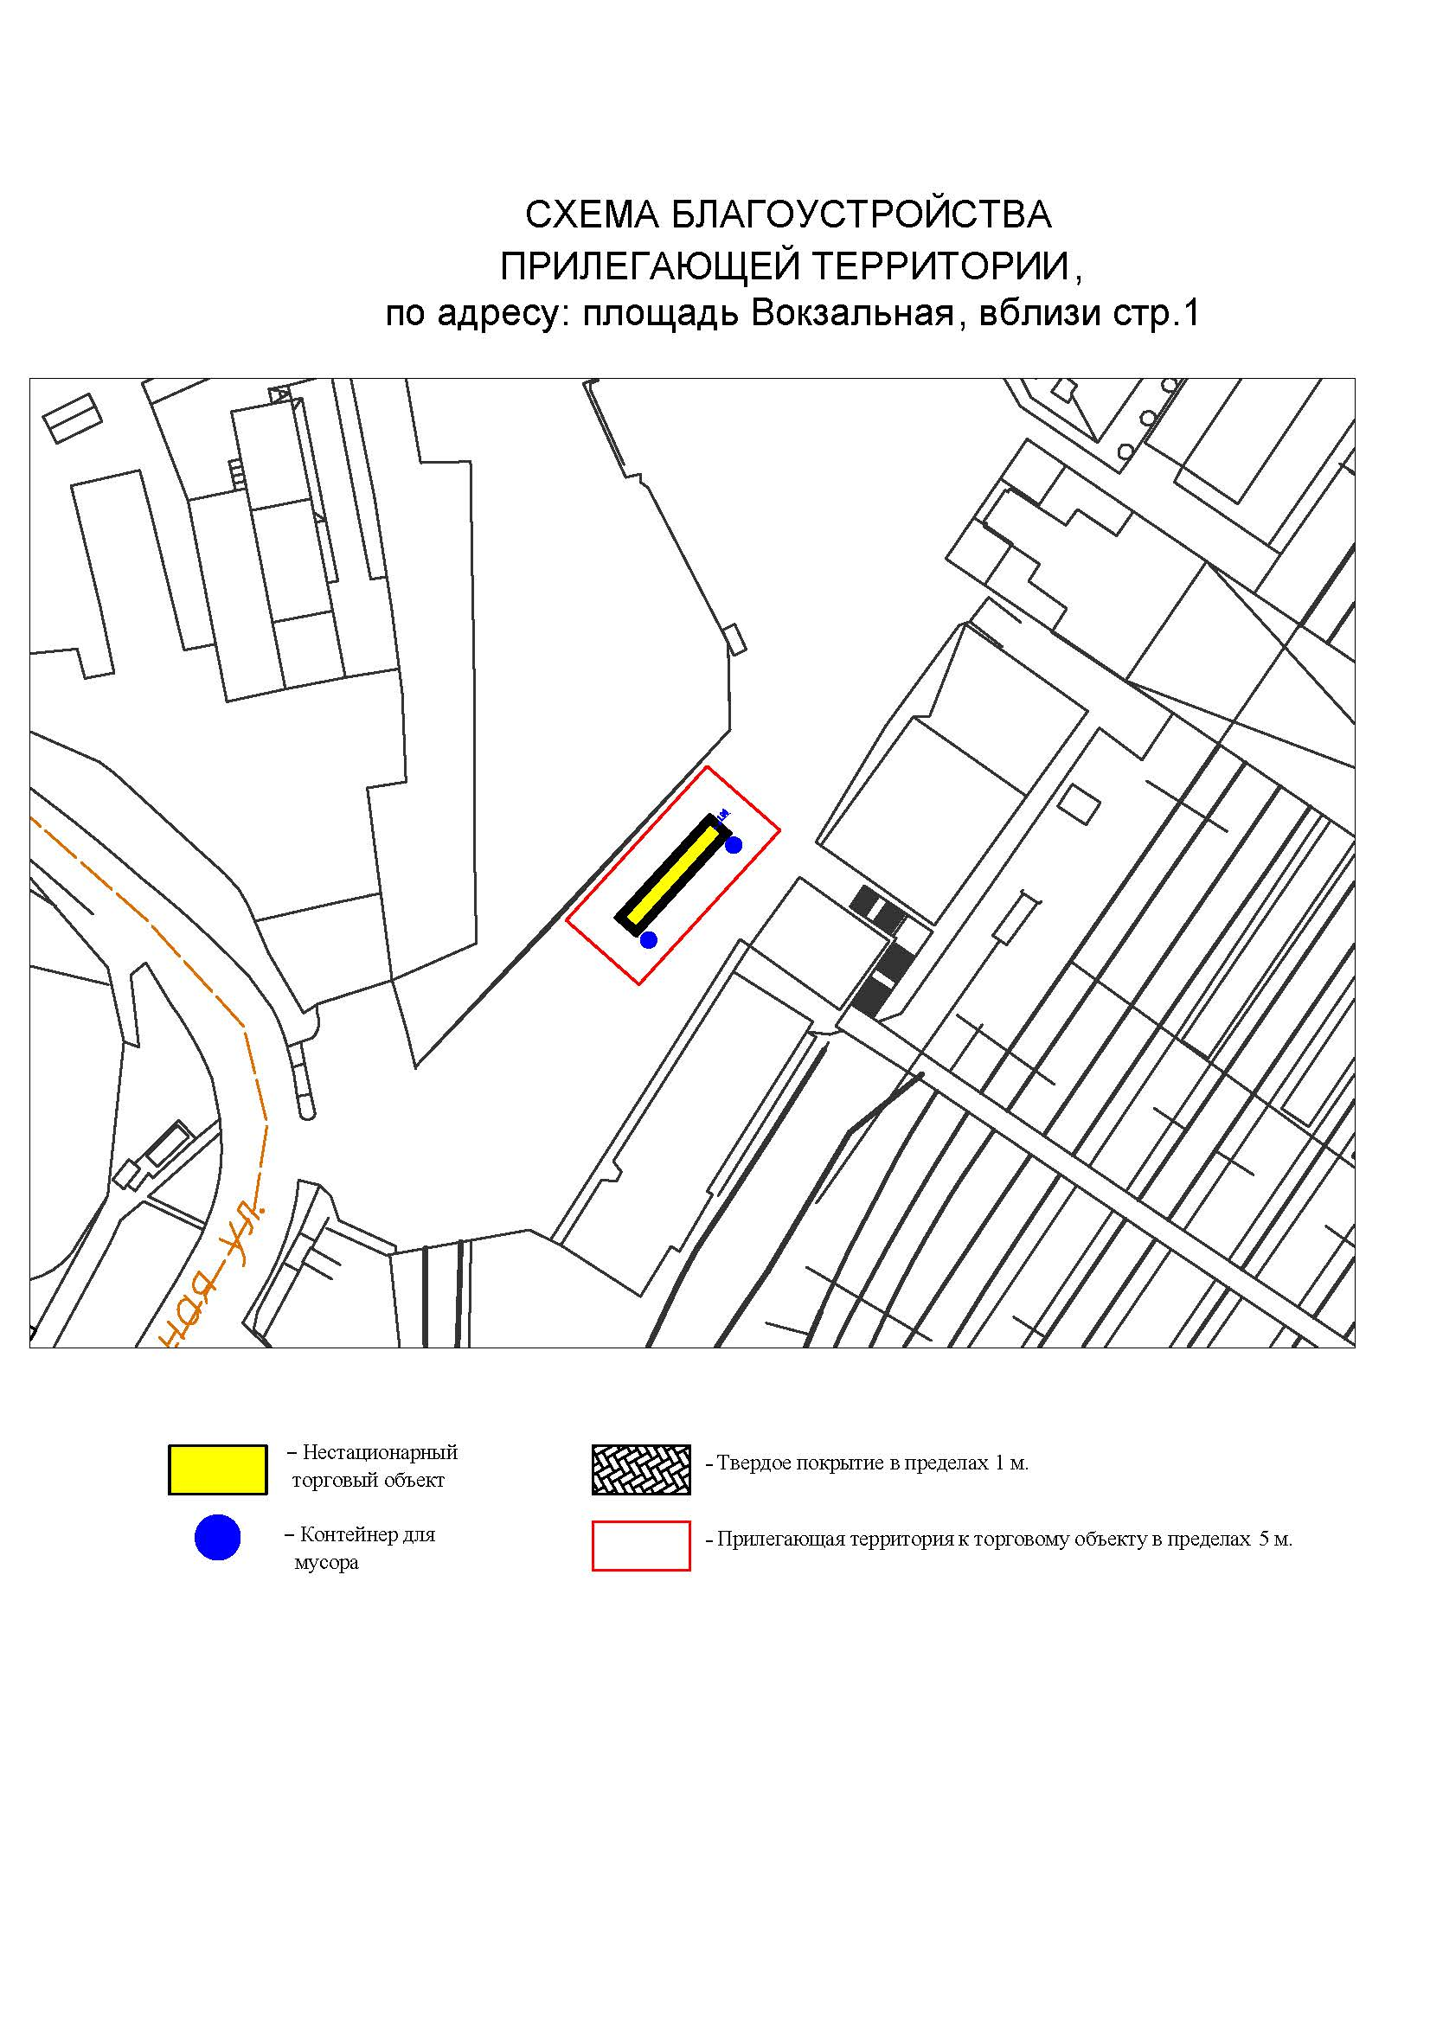

Подписи Сторон:

Сторона 1: Сторона 2:

Приложение №3
к договору на право размещения
нестационарного торгового объекта
от «___» ______20__ №___________

ВНЕШНИЙ ВИД НЕСТАЦИОНАРНОГО ТОРГОВОГО ОБЪЕКТА
(ТОРГОВОЙ ГАЛЕРЕИ)
В СООТВЕТСТВИИ С УТВЕРЖДЕННЫМ
АРХИТЕКТУРНЫМ ОБЛИКОМ

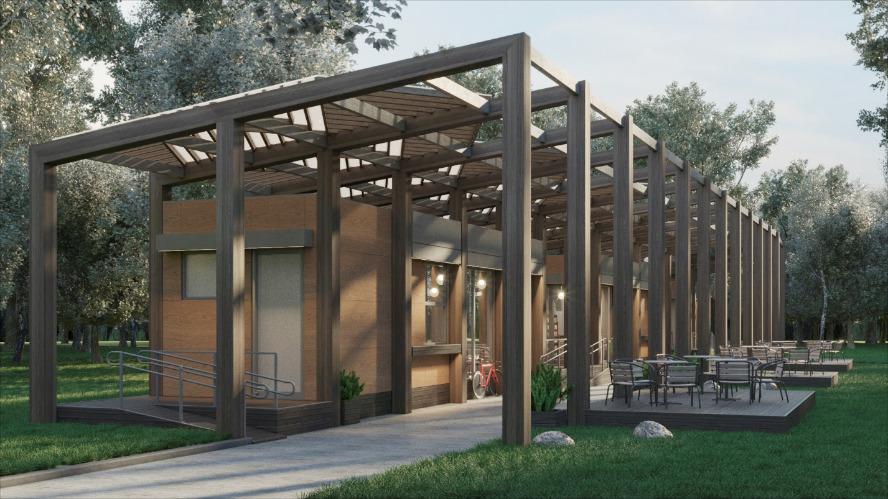

Рис.1

- Длинна торговой галереи (размер в осях) - 54 м. (определено в Проекте торговых павильонов-приложение №4 к договору),
- Ширина торговой галереи (размер в осях) - 8.1м. (определено в Проекте торговых павильонов-приложение №4 к договору).

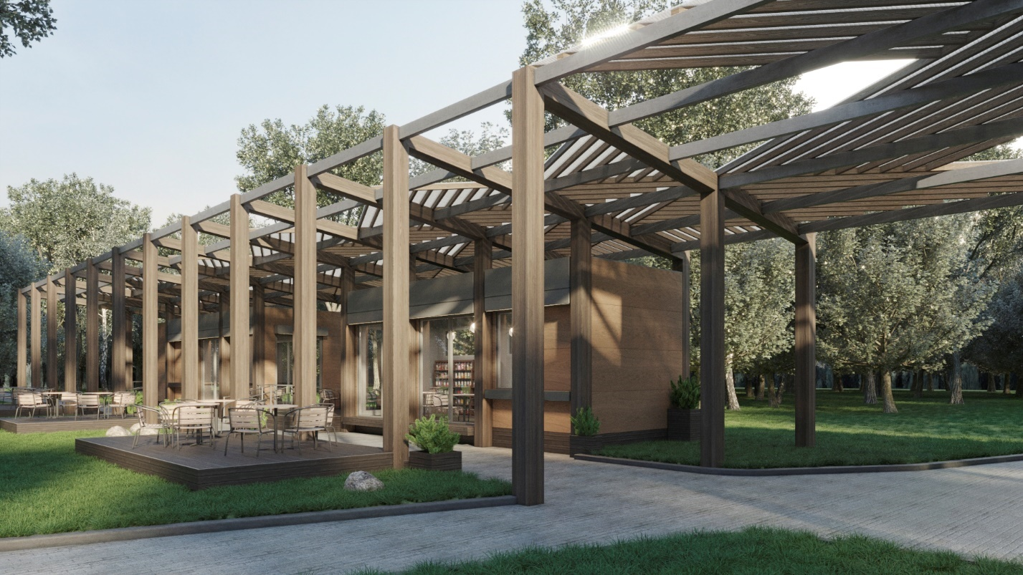

Рис.2

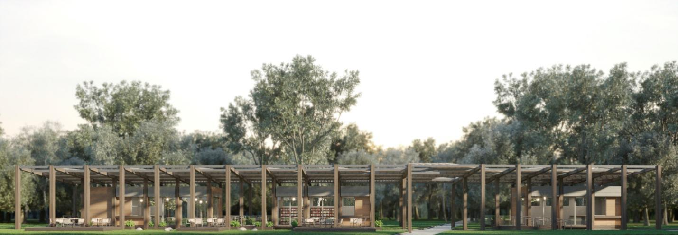

Рис.3.

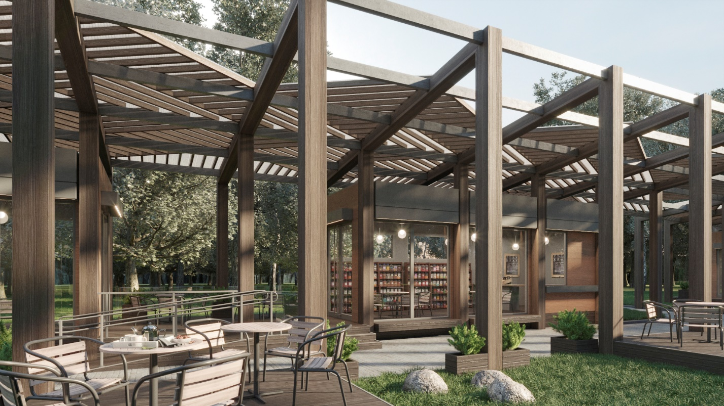

Рис.4.

ТЕХНИЧЕСКОЕ ЗАДАНИЕ НА ИЗГОТОВЛЕНИЕ И УСТАНОВКУ НЕСТАЦИОНАРНОГО ТОРГОВОГО ОБЪЕКТА (ТОРГОВОЙ ГАЛЕРЕИ):
- Техническое задание по изготовлению и установке торговых павильонов 3000х9000мм (размер в осях) – 2 шт, 3000х12000мм (размер в осях) – 1 шт.
Общие требования.
Место выполнения работ: Россия, Московская обл. г. Мытищи, Центральный парк культуры и отдыха.
Требования к срокам выполнения работ: изготовление, поставка и монтаж торговых павильонов - 30 календарных дней с момента заключения договора.
- Требования к выполняемым работам и системам навесных вентилируемых фасадов.
Выполнение работ по изготовлению и установке торговых павильонов выполняется на основании настоящего технического задания, архитектурного проекта, в соответствии с положениям и требованиям законодательства Российской Федерации: Федеральным законам «О техническом регулировании» №184–ФЗ от 27.12.2002г., «О пожарной безопасности» от 21.12.1994 № 69-ФЗ, Гражданскому и Градостроительному кодексами Российской Федерации, и другим действующими нормативно-правовым актам Российской Федерации.

Работы:
№ позиции | Наименование работ | Ед. изм. | Кол-во
 | Изготовление каркаса из металлопрофиля | комплект | 3
 | Монтаж каркасов павильонов | комплект | 3
 | Окраска в 2 слоя эмалью ПФ-115 по грунту ГФ-02 | комплект | 3
 | Монтаж ограждающих конструкций из трехслойных сэндвич панелей | м2 | 288,7
 | Монтаж кровли из трехслойной кровельной сэндвич панели | м2 | 99
 | Изготовление алюминиевых композитных панелей | м2 | 260,2
 | Монтаж алюминиевых композитных панелей (отделка фасада и отделка декоративных коробов) | м2 | 260,2
 | Профиль оцинкованный |  | -
 | Монтаж декинга из ДПК (отделка цоколя) | м2 | 31,2
 | Устройство оснований полов из фанеры в один слой | м2 | 80,4
 | Устройство покрытия пола (линолеум) | м2 | 80,4
 | Монтаж плинтусов
 | Устройство оснований из OSB плиты под отделку керамогранитом | м2 | 73,4
 | Отделка полов и стен керамогранитом | м2 | 67,1
 | Монтаж оконных конструкций | Шт. | 19
 | Монтаж дверей наружных | Шт. | 4
 | Монтаж дверей внутренних | Шт. | 2
 | Монтаж антивандальных конструкций (рольставни) | Шт. | 23
 | Монтаж освещения наружного (скрытая светодиодная лента во влагозащищенном профиле) | М. | 66,8
 | Монтаж светильников потолочных внутренних | Шт. | 24
 | Монтаж выключателей | Шт. | 9
 | Блок управления шкафного исполнения или распределительный пункт (шкаф), устанавливаемый: на стене, высота и ширина до 250*300 мм | Шт. | 3
 | Монтаж автоматов А16 | Шт. | 3
 | Подключение павильонов к наружным сетям и монтаж систем водоснабжения и канализации | У.е. | 1
 | Монтаж сантехнических приборов и оборудования | У.е. | 1

Характеристики материалов

Наименование материала (товара, используемого при выполнении работ) | Характеристики
Трубы стальные квадратные | - Размер: 80х80,60х60  - Толщина стенки: не менее 3мм и не более 6мм - Площадь сечения см2: не менее 6,69 и не более 12,34 -Момент инерции см4: не менее 35,81 и не более 58,60 -Момент сопротивления см3: не менее 11,94 и не более 19,53 - ГОСТ 8639-82
Трубы стальные прямоугольные | - Размер: 40х25мм;  - Толщина стенки: не менее 2,5мм и не более 4мм - Площадь сечения см2: не менее 2,89 и не более 4,28 -Момент инерции см4: X - не менее 2,72 и не более 3,51; Y - не менее 5,78 и не более 7,67  -Момент сопротивления см3: X - не менее 1,17 и не более 2,81; Y - не менее 2,89 и не более 3,83  - ГОСТ 8645-68
Грунт ГФ 021 | - Адгезия пленки не более 1 балла  - Степень перетира 40мкм  - Условная вязкость 45  - Эластичность при изгибе 1мм  -Ударная прочность не менее 50 см  - Хлористого натрия/ минеральных масел не менее 24/48 часов -Плотность 1,25-1,3 кг/л  - Устойчивость к температурным колебаниям не менее -45 и не более +60с˚
Краска ПФ 115 | -Массовая часть нелетучих веществ, %: 49-70 -Блеск поверхности, % ≥ 50  -Вязкоскть условная при Т= 20˚ 60-120 С -Время высыхания при 20˚С, ч ≤24  - Ударная прочность ≥40  -Водостойкость ≥2  -Маслостойкость ≥24  -Устойчевость к моющим средствам, ч ≥15 -ГОСТ 6465-76
Стеновые трехслойные сэндвич панели  (внутренние стены – RAL 7022) | -Трехслойная гладкая заводская сэндвич панель с обкладками из оцинкованной стали (0,55 мм)  -Утеплитель – пенополистирол ППС 80 мм
Кровельные трехслойные сэндвич панели  (внутренний цвет потолка RAL – 7022, серый) | -Трехслойная заводская сэндвич панель с обкладками из оцинкованной стали (0,55 мм)  -Утеплитель – пенополистирол ППС 80 мм
Панели композитные алюминиевые  с сердечником из минерального наполнителя  (Декоративные короба - RAL 7022;  Наружные стены - с имитацией текстуры дерева, цвет согласовать со Стороной-1) | -Группа горючести Г1.  -Группа воспламеняемости В1  -Группа дымообразующей способности Д2 -Группа токсичности Т1  -Теплота сгорания внутреннего слоя наполнителя МДж/кг 11-12  -Толщина общая 4мм  -Покрытие: PVDF  -На лицевую сторону нанесена защитная плёнка  -Оборотная сторона панелей покрыта грунтовкой  -Гарантия на используемые материалы не менее 20лет
Рольставни  (RAL 7022) | - Тип: накладной (скрыть за декоративными коробами)  - Открывание механическое  - Высота профиля: не менее 40мм  2340х2720(h) – 2шт/комплект (итого 6 шт.)  2340х900(h) – 2шт/комплект (итого 6 шт.)  1190х900(h) – 1шт/комплект (итого 3 шт.)  1190х1845(h) – 1шт/комплект (итого 3 шт.)  2140х2720(h) – 1шт/комплект (итого 3 шт.)  1240х2720(h) – 1шт.  740х720(h) – 1шт.  (Размеры всех изделий уточнить по технической документации завода-изготовителя)
Окна | 2250х2675(h)мм, проём 2300х2720(h)мм – 2шт./комплект (итого 6 шт.)  2250х850(h)мм, проём 2300х900(h)мм – 2шт./комплект (итого 6 шт.)  1100х850(h)мм, проём 1150х900(h)мм, с поворотно-откидным открыванием – 1шт./комплект (итого 3 шт.)  1100х1800(h)мм, проём 1150х1850(h)мм, с вертикально-подъемным открыванием (раздача) – 1шт./комплект (итого 3 шт.)  650х670(h)мм, проём 700х720(h)мм, с поворотно-откидным открыванием, стекло матовое – 1шт.
Двери наружные | 2050х2675(h)мм, проём 2100х2720(h)мм, двустворчатая со стеклянным заполнением - 1шт/комплект (итого 3 шт.)  1150х2675(h)мм, проём 1200х2720(h)мм, одностворчатая глухая с верхней фрамугой (стекло матовое) - 1шт.
Двери внутренние | Двери с покрытием ПВХ, 2шт.
Саморезы кровельные  (RAL по согласованию с заказчиком) | - Размер: 5,5х19мм;  - Наконечник: сверло;  - Покрытие: порошковая краска  - Размер под ключ: 8мм;  - Шлиц: внешний шестигранник;  - Форма головки: шестигранная;  -Шаг резьбы не более 1,8мм;  -Толщина фланца 1мм;  -Диаметр фланца не менее 10мм и не более 11мм; -Высота головки не менее 5,25 и не более 5,40мм; -Размер под ключ не менее 7,78мм и не более 8мм; -Толщина цинкового слоя не менее 15мкм.
Саморез по металлу с пресшайбой | -Размер не менее 4,2 *32мм;  -Твердость сердцевины 270-425MIN;  - Твердость поверхности 560 MIN;  - Сталь С1022;  -Наконечник- белый цинк.
Плиты ориентированно-стружечные | - Тип: OSB-3 влагостойкая;  - Размер: 2500х1250мм;  - Толщина: не менее 14 и не более18мм;  - Прочность на изгиб N/мм2 -главная ось: не менее 18 и не более20;  - Прочность на изгиб N/мм2 - боковая ось: не менее 9 и не более 10; -Модуль упругости N/м2 –главная ось: не менее 3500; -Модуль упругости N/м2 –боковая ось: не менее 1400; -Устойчивость к растяжению перпендикулярно к плоскости плиты N/м2 – не менее 0,30 и не более 0,32;  - Разбухание не более 15%;  - Класс эмиссии формальдегида Е1.
Ламинированная фанера | - Размер: 1220х2440мм предельное отклонение длины и ширины ±3мм;  -Толщина: не менее 12мм и не более 24мм;  - Покрытие: ламинированной пленкой из термореактивных полимеров 1сорт;  - Недостача шпона во внутренних слоях допускается глубиной - не более 2 мм; длиной не более 10мм;  -Дефекты обрезки: сколы допускаются длиной не более 5мм.
Линолеум | - Коммерческий, износостойкий
Керамогранит | - Керамогранит с высокой износостойкостью.  Рекомендуемые размеры керамогранита – 30х30, 30х60, 60х60см
Промрукав Труба, гофрированная ПП лёгкая 350 Н не распространяющая горение | - Материал: полипропилен;  - Наружный диаметр: не менее 32мм;  - Внутренний диаметр: не менее24мм;  -Диапазон рабочей температуры: -45 +115 ºС;  -Климатическое исполнение: В2;  - Прочность при сжатии: 350Н.
Кабель силовой с медными жилами с поливинилхлоридной изоляцией в поливинилхлоридной оболочке без защитного покрова: ВВГнг | - Изоляция: входят три медных жилы, изолятор и оболочку из ПВХ композита, не подверженного горению;  - Напряжение: 0,66 кВ;  - Число жил: 3;  - Сечение: 2,5мм2
Выключатель одноклавишный для открытой проводки | - Материал: пластик;  - Количество клавиш: 1;  - Степень защиты: IP20;  - Номинальный ток: 10А;  - Номинальное напряжение: 250В
Светильники потолочные внутренние  светодиодные | - Тип светильника – накладной  - Тип лампы – светодиодная  - Напряжение – 200-240 В,  - Степень защиты – IP 65
Светильник наружный светодиодный | - Светодиодная лента во влагозащищенном профиле
Щиты с монтажной панелью: ЩМП-2.3.1-0. | - Вид установки: навесной;  - Степень защиты: IP66;  - Материал: сертифицированная сталь металл толщиной не менее 1,2мм;  - Покрытие корпуса: текстурированный полиэстеровый порошок;  - Климатическое исполнение: УХЛ 2 для IP 66;  - Цвет корпуса: RAL 7022;  - Номинальный ток устанавливаемой аппаратуры: 63-400А;  - Размер: 250х300х150мм;
Выключатели автоматические | - Автоматический выключатель 16А рассчитан на работу в сетях переменного тока при номинальном напряжении 220В и частоте 50 Гц;  - номинальный ток: 16А;  - номинальное значение дифференциального тока: 30мА;  - значение номинального не отключающего тока 15 мА;  - Степень защиты IP20.
Водонагреватель | - Тип-накопительный;  - Объем 60-80л;  - Номинальная мощность – 1300/2000Вт;  - Номинальное напряжение – 220В.

Вид павильонов:
павильон 3000х9000мм – 2 шт.
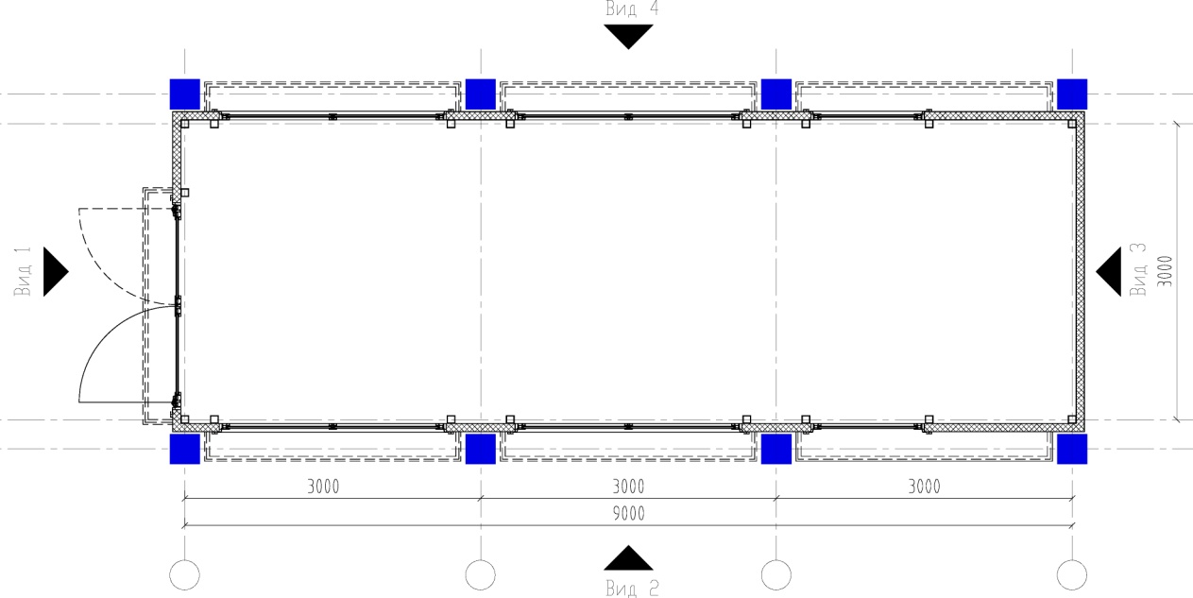

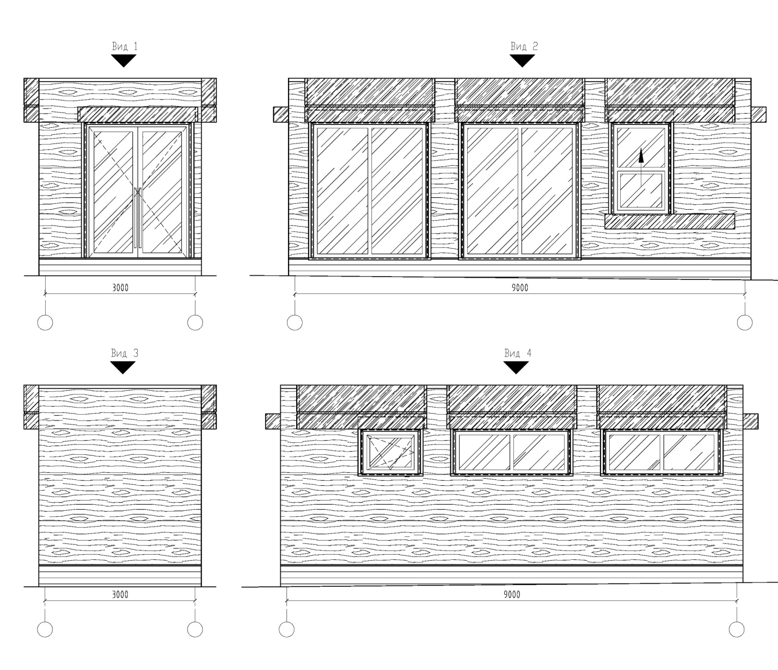
павильон 3000х12000мм – 1 шт.
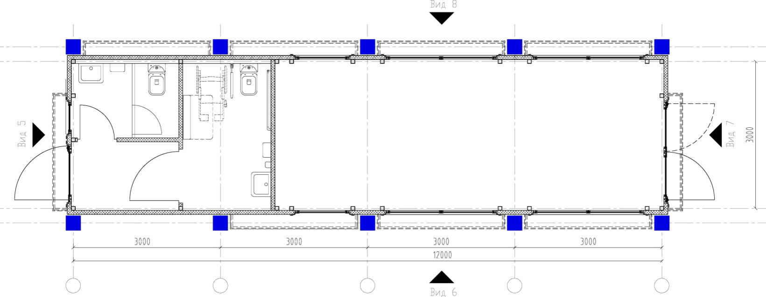
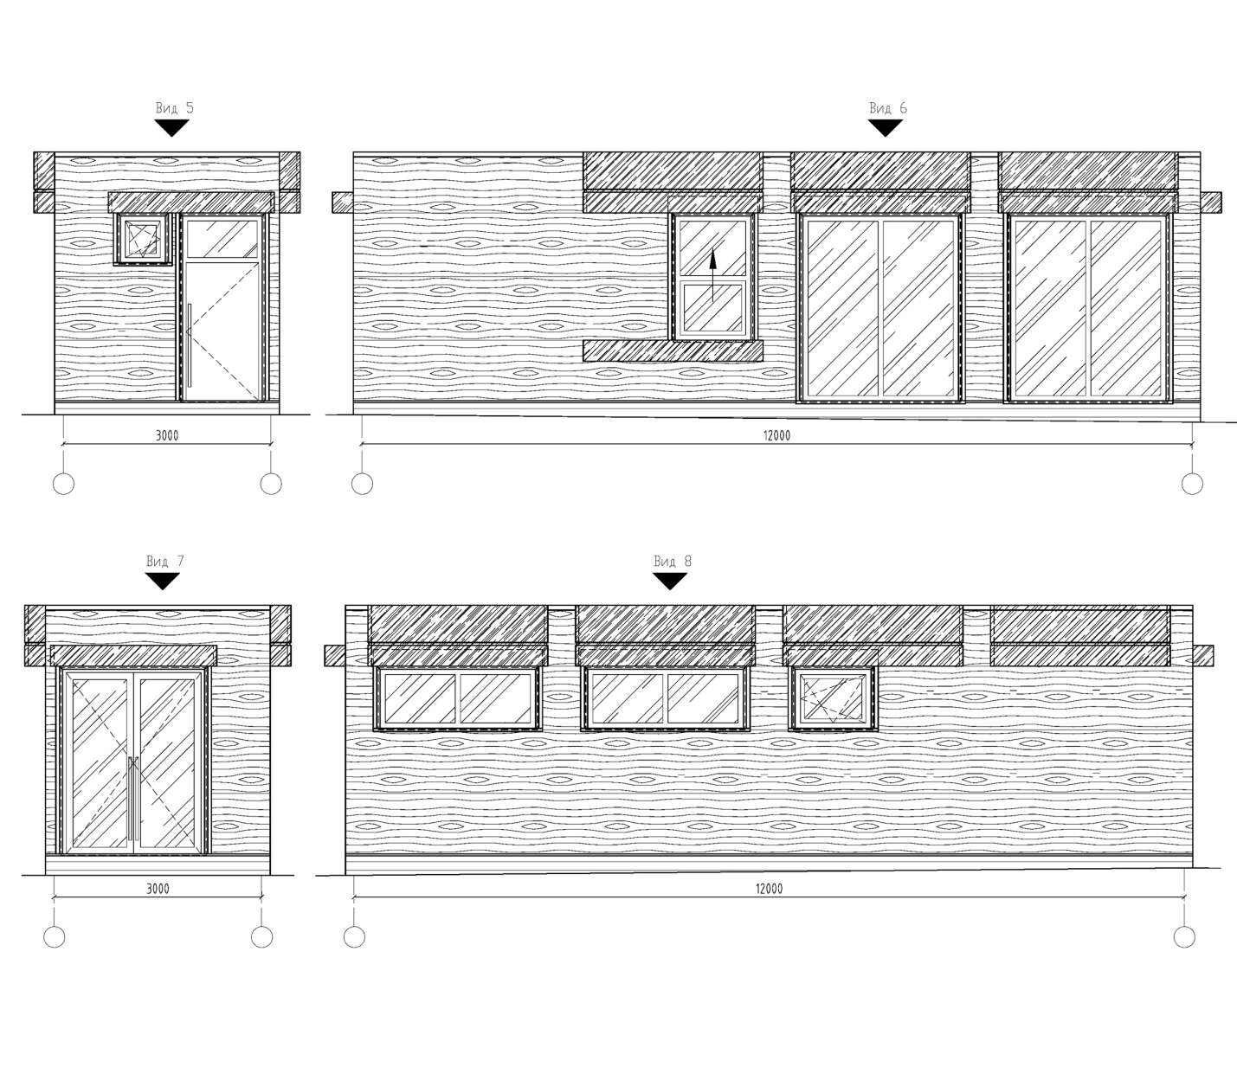

Вертикальный разрез
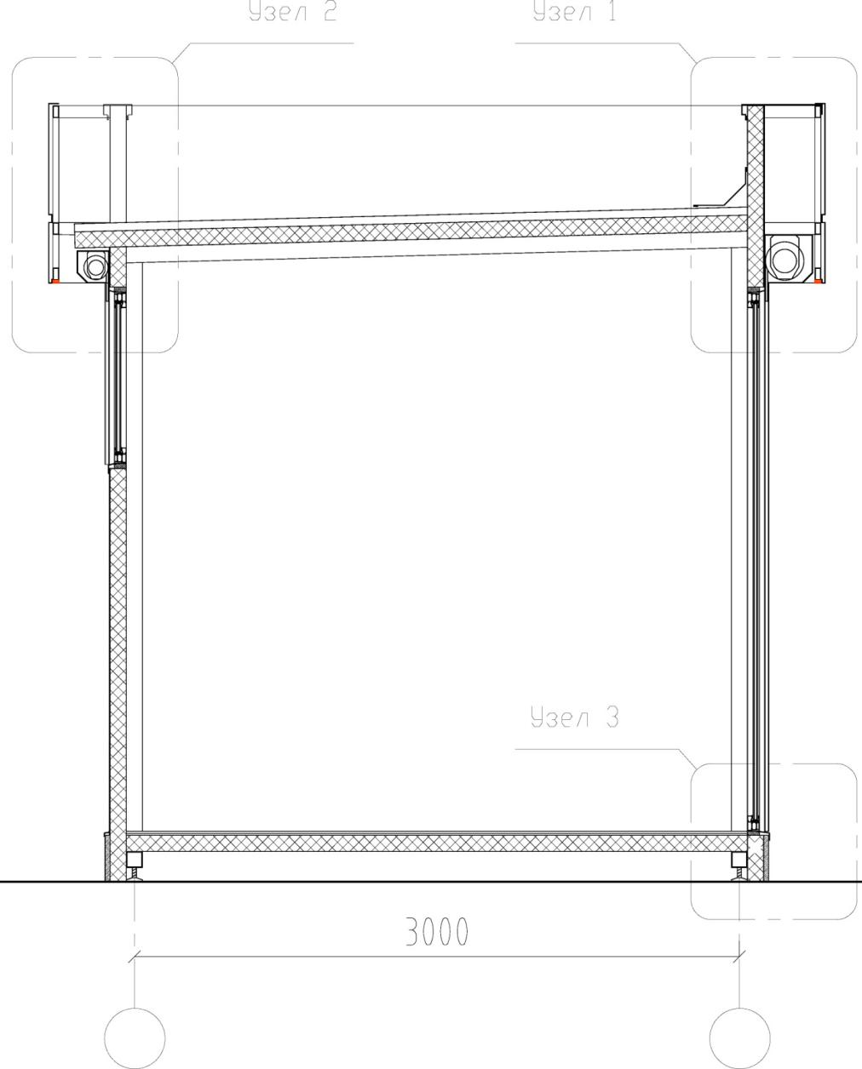
3. Описание работ и материалов:
Несущий металлический каркас:
Каркас металлический сварной выполнен в соответствии с СП 16.13330.2011 (СНиП II-23-81*) Стальные конструкции.
Каркас металлический сварной, выполнен из профильных труб 80х80, сваренных между собой электродуговой сваркой. Для связей, пролетов и распорок используется одиночные и парные уголки, гнутосварные профиля или прямоугольные трубы.
Изготовление стальных конструкций выполнять в соответствии с ГОСТ 23118-2012 «Конструкции стальные строительные», СП 53-101-98 «Изготовление и контроль качества стальных строительных конструкций», указаниями и требованиями настоящего проекта, а также с учетом дополнительных технических требований монтажной организации.
Заводские сварные соединения производить согласно ГОСТ 14771-76 дуговая сварка в защитном газе. При ручной дуговой сварке способ сварки должен обеспечивать свойства сварных соединений, выполненных электродами типа Э-50 по ГОСТ 9467-75. Не допускается уменьшение проектных размеров сварных швов. Размеры и форму сварных швов принимать с учетом условий п.14.1.7 СП 16.13330.2011. Разделку кромок под сварку, размеры и форму сварных швов принимать в соответствии с п.4.1.2 СП 16.13330.2011.
Изготовление и монтаж конструкций производить в соответствии с требованиями рабочих чертежей. Класс точности конструкции при изготовлении элементов согласно ГОСТ 23118-99. Виды работ, для которых необходимо составить акты освидетельствования скрытых работ. При монтаже металлоконструкции должна быть обеспечена их устойчивость на всех стадиях монтажа.
Конструкции поставляются на площадку строительства в огрунтованном виде в соответствии с требованиями СП 28.13330.2012: грунтовка ГФ – 021 или аналог по ТУ 2312-507-0-05034239-2000- два слоя, эмаль ПФ-115 ВЭ или аналог по ТУ-6-10-1826-81 – два слоя. Не подлежат огрунтованию зоны монтажной сварки на расстоянии 100мм по обе стороны сварного шва. Подготовку поверхности перед нанесением лакокрасочных покрытий производить механическим (проволочные щетки) и химическим (обезжиривание в органических растворителях) методами. После монтажа конструкций все металлические элементы и сварные швы должны быть обработаны грунтовками согласно СП 28.13330.2012.
Крыша(потолок):
Выполнен в соответствии с СП 16.13330.2011 (СНиП II-23-81*) Стальные конструкции.
Основание потолка – конструкция металлическая сварная, выполнена из профильных труб 60x60, сваренных между собой электродуговой сваркой. Изготовления стальных конструкций выполнять в соответствии с ГОСТ 23118-2012 «Конструкции стальные строительные», СП 53-101-98 «Изготовление и контроль качества стальных строительных конструкций», указаниями и требованиями настоящего проекта, а также с учетом дополнительных технических требований монтажной организации.
Заводские сварные соединения производить согласно ГОСТ 14771-76 дуговая сварка в защитном газе. При ручной дуговой сварке способ сварки должен обеспечивать свойства сварных соединений, выполненных электродами типа Э-50 по ГОСТ 9467-75 Не допускается уменьшение проектных размеров сварных швов. Размеры и форму сварных швов принимать с учетом условий п.14.1.7 СП 16.13330.2011. Разделку кромок под сварку, размеры и форму сварных швов принимать в соответствии с п.4.1.2 СП 16.13330.2011.
Изготовление и монтаж конструкций производить в соответствии с требованиями рабочих чертежей. Класс точности конструкции при изготовлении элементов согласно ГОСТ 23118-99. При монтаже металлоконструкции должна быть обеспечена их устойчивость на всех стадиях монтажа согласно проекту производства работ.
Конструкции поставляются на площадку строительства в огрунтованном виде в соответствии с требованиями СП 28.13330.2012: грунтовка ГФ – 021 или аналог по ТУ 2312-507-0-05034239-2000- два слоя, эмаль ПФ-115 ВЭ или аналог по ТУ-6-10-1826-81 – два слоя. Не подлежат огрунтованию зоны монтажной сварки на расстоянии 100мм по обе стороны сварного шва. Подготовку поверхности перед нанесением лакокрасочных покрытий производить механическим (проволочные щетки) и химическим (обезжиривание в органических растворителях) методами. После монтажа конструкций все металлические элементы и сварные швы должны быть обработаны грунтовками согласно СП 28.13330.2012.
Крыша односкатная состоит из заводской трёхслойной кровельной сэндвич панели с обкладками из оцинкованной стали (0,55 мм). Утеплитель пенополистирол ППС 80 мм. Внутренний цвет потолка по RAL – 7022, серый. Вдоль заднего фасада предусмотреть свес кровельной панели для организации водоотвода. Монтаж и стыки панелей производить согласно рекомендациям поставщика-производителя

Пол (основание):
Выполнен в соответствии с СП 16.13330.2011 (СНиП II-23-81) Стальные конструкции.
Основание пола конструкция-металлическая сварная, выполнена из профильных труб 60x60, сваренных между собой электродуговой сваркой. Изготовление стальных конструкций выполнять в соответствии с ГОСТ 23118-2012 «Конструкции стальные строительные», СП 53-101-98 «Изготовление и контроль качества стальных строительных конструкций», указаниями и требованиями настоящего проекта, а также с учетом дополнительных технических требований монтажной организации.
Заводские сварные соединения производить согласно ГОСТ 14771-76 дуговая сварка в защитном газе. При ручной дуговой сварке способ сварки должен обеспечивать свойства сварных соединений, выполненных электродами типа Э-50 или аналог по ГОСТ 9467-75. Не допускается уменьшение проектных размеров сварных швов. Размеры и форму сварных швов принимать с учетом условий п.14.1.7 СП 16.13330.2011. Разделку кромок под сварку, размеры и форму сварных швов принимать в соответствии с п.4.1.2 СП 16.13330.2011.
Изготовление и монтаж конструкций производить в соответствии с требованиями рабочих чертежей. Класс точности конструкции при изготовлении элементов согласно ГОСТ 23118-99. Виды работ, для которых необходимо составить акты освидетельствования скрытых работ. При монтаже металлоконструкции должна быть обеспечена их устойчивость на всех стадиях монтажа согласно проекту производства работ.
Конструкции поставляются на площадку строительства в огрунтованном виде в соответствии с требованиями СП 28.13330.2012: грунтовка ГФ – 021 или аналог по ТУ 2312-507-0-05034239-2000- два слоя, эмаль ПФ-115 ВЭ или аналог по ТУ-6-10-1826-81 – два слоя. Не подлежат огрунтованию зоны монтажной сварки на расстоянии 100мм по обе стороны сварного шва. Подготовку поверхности перед нанесением лакокрасочных покрытий производить механическим (проволочные щетки) и химическим (обезжиривание в органических растворителях) методами. После монтажа конструкций все металлические элементы и сварные швы должны быть обработаны грунтовками согласно СП 28.13330.2012.
Сверху стальных конструкций укладывается заводская трёхслойная сэндвич панель с обкладками из оцинкованной стали (0,55 мм), с полимерным покрытием. Утеплитель – пенополистирол ППС 80 мм.

Покрытие пола: сверху трёхслойной сэндвич панели - линолеум (коммерческий, износостойкий, типа Tarkett Acczent Pro, MODUS 3 или аналоги) по фанере ФК 1525х1525х12 мм, пластиковый плинтус по периметру.

Покрытие пола в сантехническом блоке: OSB-плита влагостойкая (типа Taleon, Kronospan или аналоги) с последующей укладкой керамогранита с высокой износостойкостью.
Рекомендуемые размеры керамогранита – 30х30, 30х60, 60х60см.
Керамогранит типа «Kerama Marazzi. Аллея», серый темный или аналоги.

Отделка стен:
Фасады отделываются гладкими трехслойными заводскими сэндвич панелями с обкладками из оцинкованной стали (0,55 мм) (утеплитель – пенополистирол ППС 80 мм) с последующей облицовкой алюминиевым композитным материалом (4мм) с имитацией текстуры дерева (образцы согласовать со Сторорой-1). Цвет стен внутренний - RAL 7022.
Сэндвич панели крепятся непосредственно к несущему металлическому каркасу.
Монтаж и стыки панелей производить согласно рекомендациям поставщика-производителя.
Отделка стен в сантехническом блоке - OSB-плита влагостойкая (типа Taleon, Kronospan или аналоги) с последующей укладкой керамогранита с высокой износостойкостью.
Рекомендуемые размеры керамогранита – 30х30, 30х60, 60х60см. Керамогранит типа «Kerama Marazzi. Аллея», серый темный или аналоги.
Доборные элементы (обрамление проемов, подоконники, кровельные фартуки, капельники и т.д.) -оцинкованная сталь, окрашенная в цвет оконных рам, RAL7022.
Декоративные короба, закрывающие рольставни, представляют собой сварную конструкцию из труб прямоугольного сечения с облицовкой алюминиевыми композитными панелями (цвет RAL 7022).
Вдоль декоративных коробов предусмотреть скрытую светодиодную подсветку во влагозащищенном профиле. Внешние размеры коробов: 2600х880(h)х300мм, с декоративным пазом 20х40мм (итого 19 шт.) 2400х300(h)х300мм * (итого 4 шт.)
(*Высоту короба уточнить после утверждения конструкции рольставен).

Декоративные короба. Схематичное изображение:

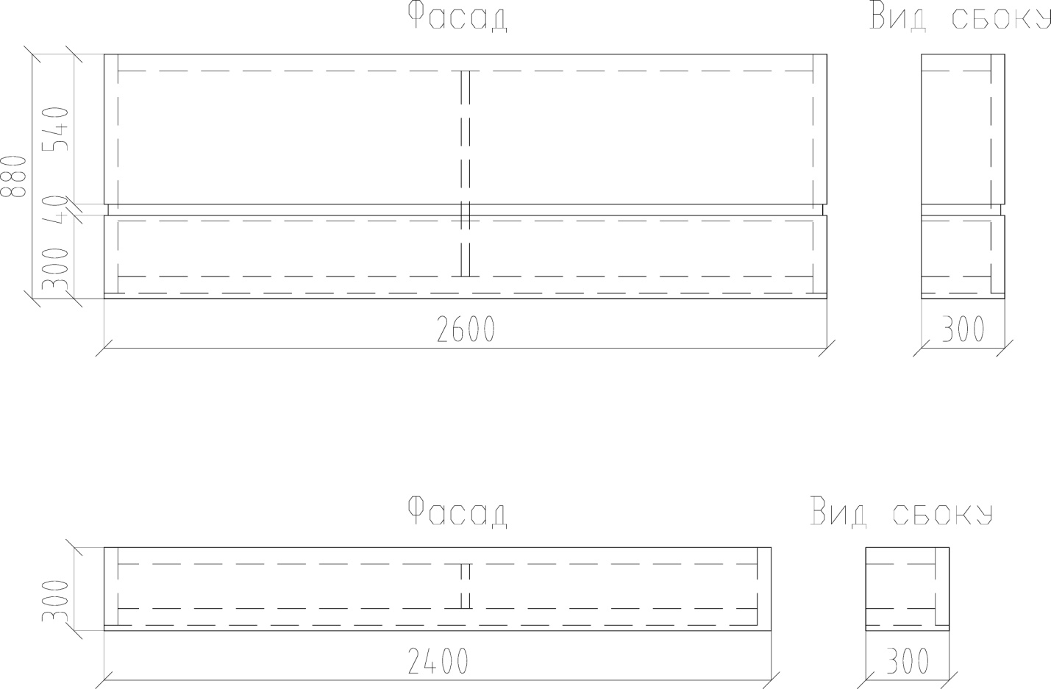

Узел 1:
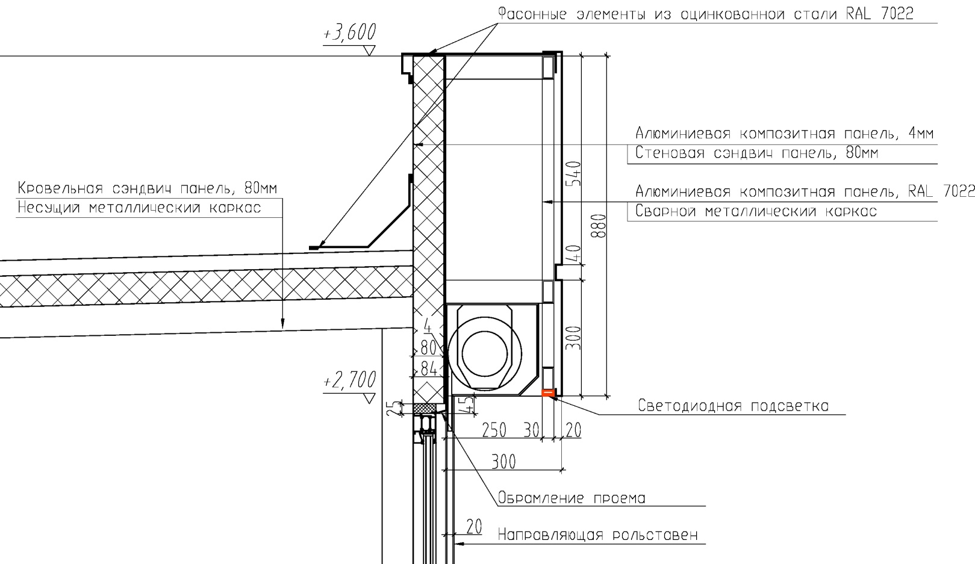
Узел 2:
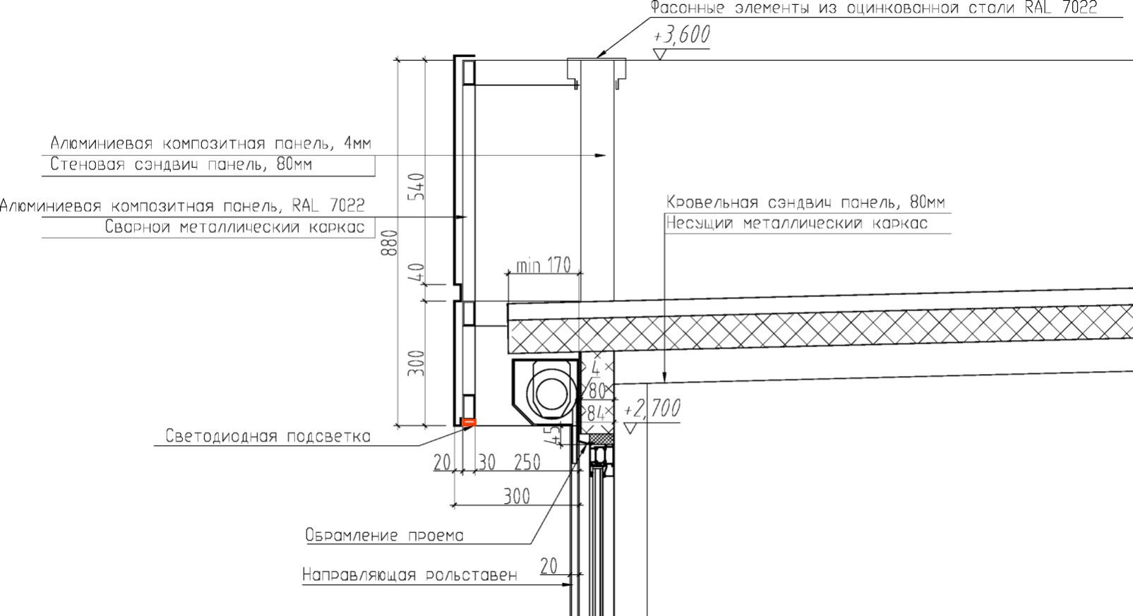

Отделка цоколя:
В уровне цоколя стеновые сэндвич панели облицевать декингом из ДПК (типа SW Fagus пепельный). Производитель, артикул и цвет декинга – аналогично облицовке террас.
Стык алюминиевой композитной панели и декинга произвести при помощи цокольного отлива (цвет RAL 7022). Планки отлива между собой соединяются внахлест.
Узел 3:
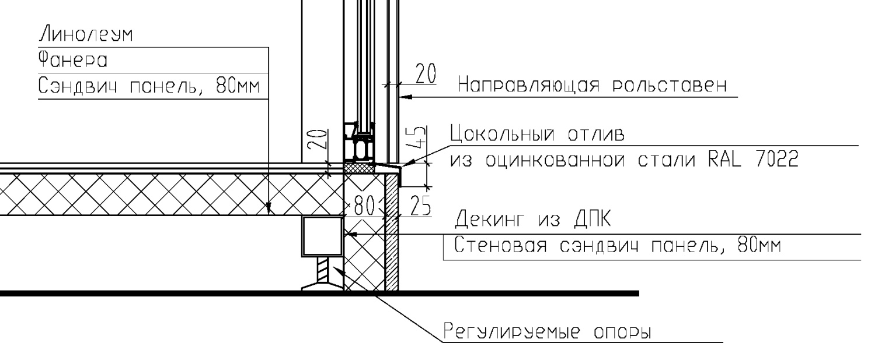
Окна:
Оконные рамы (цвет RAL 7022) выполнены из алюминиевого сплава AIMgSI 0.5 F 22 анодируемый. Прочностные свойства в соответствии с DIN 1725. Тип герметизирующего уплотнения – внешняя предкамера с перекрытием. Терморазрыв выполнен в виде двух непрерывных полиамидных прутков, армированных стекловолокном. Толщина рамы не менее 68мм. Толщина створки не менее 68 или 76мм. Зазор между рамой и створкой не белее 5мм. Просвет между створкой и верхним краем центрального уплотнителя не более 5мм. Полка под стекло не менее 22мм. Система из двух алюминиевых экструдированных профилей, жёстко соединённых между собой с помощью двух полиамидных прутков, армированных стекловолокном. Поверхностная обработка профилей выполняется с применением анодирования в различные тона после обезжиривания и травления, путем окрашивания порошковыми эмалями в определяемой цветовой шкале.
Фактурное антивандальное покрытие профилей - Coatex или аналог, цвет RAL 7022.
Размеры оконных проемов и элементов заполнения:
-2250х2675(h)мм, проём 2300х2720(h)мм – 2шт/комплект (итого 6 шт.);
-2250х850(h)мм, проём 2300х900(h)мм–2шт./комплект (итого 6 шт.);
-1100х850(h)мм, проём 1150х900(h)мм, с поворотно-откидным открыванием – 1шт/комплект (итого 3 шт.);
-1100х1800(h)мм, проём 1150х1850(h)мм, с вертикально-подъемным открыванием (раздача) 1шт./комплект (итого3шт.);
-650х670(h)мм, проём 700х720(h)мм, с поворотно-откидным открыванием, стекло матовое – 1шт.
Открывание окон согласно проекту: поворотно-откидное открывание окна на заднем фасаде и в зоне санузла, а также вертикально-подъемное открывание окна в зоне раздачи. Окно в санузле - остекление матовое типа Matelux или аналоги.
Доборные элементы (обрамление проемов, подоконники и т.д.)-оцинкованная сталь, окрашена в цвет оконных рам, RAL7022.
Подоконник раздачи представляет собой сварную конструкцию из труб прямоугольного сечения с облицовкой алюминиевыми композитными панелями (цвет RAL 7022).
Вдоль подоконника раздачи предусмотреть скрытую светодиодную подсветку во влагозащищенном профиле.
Внешние размеры подоконника раздачи: 2600х300(h)х300мм – 1 шт./комплект (итого 3 шт.).
Двери наружные:
Двери со стеклянным заполнением (цвет рам RAL 7022) выполнены из алюминиевого сплава AIMgSI 0.5 F 22 анодируемый. Прочностные свойства в соответствии с DIN 1725. Тип герметизирующего уплотнения – внешняя предкамера с перекрытием. Терморазрыв выполнен в виде двух непрерывных полиамидных прутков, армированных стекловолокном. Толщина рамы не менее 68мм. Толщина створки не менее 68 или 76мм. Зазор между рамой и створкой не белее 5мм. Просвет между створкой и верхним краем центрального уплотнителя не более 5мм. Полка под стекло не менее 22мм. Система из двух алюминиевых экструдированных профилей, жёстко соединённых между собой с помощью двух полиамидных прутков, армированных стекловолокном. Поверхностная обработка профилей выполняется с применением анодирования в различные тона после обезжиривания и травления, путем окрашивания порошковыми эмалями в определяемой цветовой шкале.
Фактурное антивандальное покрытие профилей - Coatex или аналог, цвет RAL 7022.

Входная дверь - двустворчатая с пассивной и активной створками. Порог нулевой. Двери оборудованы запорным механизмом, доводчиком, ручка из нержавеющей стали вертикальная типа «штанга», длина ручки 1200мм. Двери должны быть спроектированы с учетом требований по доступности инвалидов и МГН.
Входная дверь в сантехнический блок - одностворчатая глухая с верхней фрамугой. Фактурное антивандальное покрытие профилей - Coatex или аналог, цвет RAL 7022.
Цвет рам – RAL 7022, остекление матовое типа Matelux или аналоги.
Порог нулевой. Дверь оборудована запорным механизмом, доводчиком, ручка из нержавеющей стали вертикальная типа «штанга», длина ручки 1200мм. Двери должны быть спроектированы с учетом требований по доступности инвалидов и МГН.
Размеры дверных блоков и элементов заполнения:
-2050х2675(h)мм, проём 2100х2720(h)мм, двустворчатая со стеклянным заполнением - 1шт/комплект (итого 3 шт.);
-1150х2675(h)мм, проём 1200х2720(h)мм, одностворчатая глухая с верхней фрамугой, стекло матовое - 1шт.
Доборные элементы (обрамление проемов, подоконники и т.д.) - оцинкованная сталь, окрашенная в цвет оконных рам, RAL 7022.

Двери внутренние:
Внутренние двери в санузлы – двери с покрытием ПВХ, с ключом, защелкой с индикацией занятости и вентиляционными решетками.
Двери должны быть спроектированы с учетом требований по доступности инвалидов и МГН.

Сантехническая перегородка с дверью – ламинированная ДСП на металлическом каркасе.
Антивандальная система (рольставни):
Роллеты из профиля AR/40; Высота профиля 40мм. Тип профиля сплошной. Направляющие шины стандартные/специальные (угловые, дистанцирующиеся, сдвоенные), формы коробов круглые, полукруглые, 20° и 45°, встроенные короба. Открывание механическое. Изделие изготовлено в соответствии с ТУ РБ 37364010.001-95. Ветровой класс/район согласно: ГОСТ 52502-2012/ СНИП 2.01.07/EN13569/EN12424.

Цвет антивандальной системы - RAL 7022.
Антивандальную систему скрыть за декоративными коробами. Открывание рольставен механическое.

Направляющие шины должны быть выставлены по уровню в вертикальных плоскостях, защитный короб – в горизонтальной плоскости.
Рольставни должны быть расположены симметрично относительно проёма.
Короб и направляющие шины должны прилегать к обрамлению проёма по всей длине. Допускаются местные зазоры не более 5 мм. Разность длин диагоналей, замеренная по крайним точкам направляющих шин, не должна быть более 2 мм.
Установка и выравнивание элементов изделия на стене перед их закреплением может осуществляться с помощью металлических прокладок или специальных пластмассовых клиньев, устанавливаемых в области точек крепления. Швы и зазоры после завершения монтажа изделий должны заделываться герметиками.
В процессе монтажа следует обращать внимание на правильную и равномерную затяжку крепёжных элементов для того, чтобы избежать перекосов изделия и обеспечить его работоспособность.
При креплении направляющих шин допустимое расстояние между элементами крепежа должно быть менее 500 мм, при этом расстояние от края шины до точки крепления не должна превышать 150 мм.

Освещение наружное:
Вдоль декоративных коробов и подоконников раздачи предусмотреть скрытую подсветку – светодиодную ленту во влагозащищенном профиле.

Освещение внутреннее потолочное:
Светильники светодиодные, в кол-ве 6 шт./комплект (итого 18шт). Длина 1226 мм высота 60 мм , ширина 68 мм, мощность 40 Вт. тип светильника – накладной, тип лампы - светодиодная, свет – теплый белый, напряжение – 200-240 В, форма плафона – прямоугольник, цвет плафона – белый, степень защиты – IP 65, световой поток – 3600 Лм, цветовая температура – 4000 К, тип рассеивателя – матовый, светопроницаемость – 90 %

В каждом павильоне предусмотреть 2 группы включения: 1гр. - освещение в общем зале, 2гр. - освещение над зоной раздачи.
Выключатель одноклавишный – 2шт./комплект (итого 6 шт.).

Освещение санузла и комнаты матери и ребенка:
Светильники светодиодные, в кол-ве 6 шт./комплект (итого 6 шт.). Длина 1226 мм высота 60 мм , ширина 68 мм, мощность 40 Вт. тип светильника – накладной, тип лампы - светодиодная, свет – теплый белый, напряжение – 200-240 В, форма плафона – прямоугольник, цвет плафона – белый, степень защиты – IP 65, световой поток – 3600 Лм, цветовая температура – 4000 К, тип рассеивателя – матовый, светопроницаемость – 90 %
В блоке санузлов предусмотреть 3 группы включения: 1гр. – коридор, 2 гр. – санузел, 3гр. – комната матери и ребенка.
Выключатель одноклавишный – 3шт.

Отопление и вентиляция:
Конвектор электрический в кол-ве 4 шт./комплект (итого 12шт). Площадь нагрева 10 м². Класс защиты не менее IP25. Термостат-механический. Тип установки – настенное крепление. Длина конвектора-458 см., высота конвектора-451 см. Отключение при перегреве, отключение при опрокидывании. Питание (В/Гц)-220/50. Размеры (ВхШхГ) 451x458x98. Вес 5 кг.

В каждом павильоне и в сантехническом блоке предусмотреть накопительный бойлер (60-80л, номинальная мощность – 1300/2000Вт , номинальное напряжение – 220В) - 1шт./комплект (итого 4шт).
Вентиляция с естественным побуждением.

Отопление и вентиляция санузла и комнаты матери и ребенка:
Конвектор электрический в кол-ве 3 шт./комплект (итого 3 шт). Площадь нагрева 10 м². Класс защиты не менее IP25. Термостат-механический. Тип установки – настенное крепление. Длина конвектора-458 см., высота конвектора-451 см. Отключение при перегреве, отключение при опрокидывании. Питание (В/Гц)-220/50. Размеры (ВхШхГ) 451x458x98. Вес 5 кг.
Вентиляция с естественным побуждением.

Оборудование санузла и комнаты матери и ребенка:
Разводка ВК скрытая, трубы ПВХ, предусмотреть трап в полу.
Санузел должен быть оборудован унитазом, раковиной, зеркалом, сушкой для рук (Dyson Airblade V или аналоги), урной, диспенсером для жидкого мыла. Управление смесителем, клавишами смыва – сенсорное.
Комната матери и ребенка должна быть оборудована согласно требованиям по доступности для инвалидов и МГН.
Комната матери и ребенка должна быть оборудована унитазом, раковиной с зеркалом, сушкой для рук, урной, диспенсером для жидкого мыла, пеленальным столом (типа Ksitex J-8001) и настенными поручнями. Все приборы должны предусматривать возможность использования инвалидами.

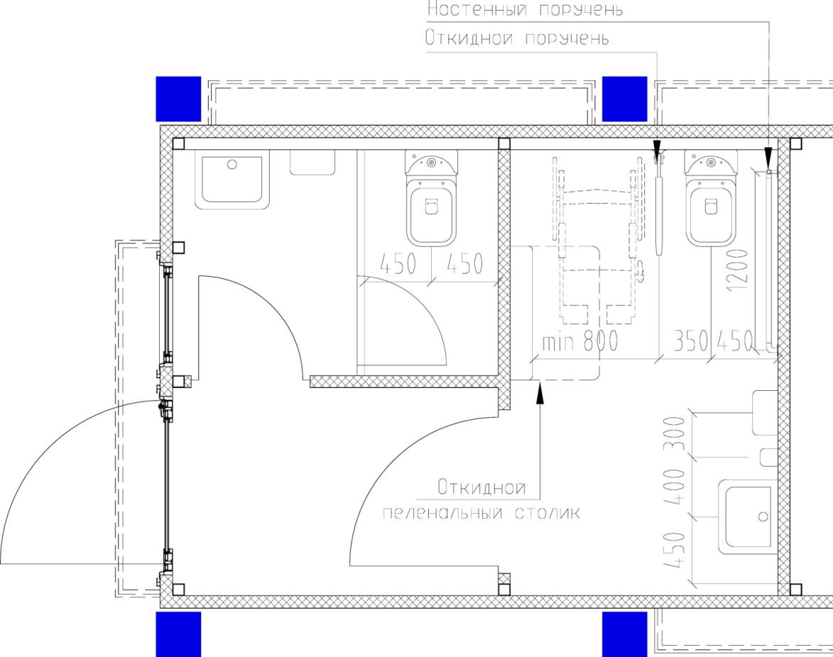

Кондиционирование:
Применить кондиционеры холодопроизводительностью 5,5 кВт, потребляемая мощность 2,5 кВт, 220В.

Наружные сети:
Предусмотреть подключение павильонов к сетям ВК, ЭО.

Требования к основным материалам:
АКП должны иметь пожарный сертификат соответствия горючести-Г1.
Все применяемые материалы, должны иметь соответствующие сертификаты качества производителя.
Гарантия на используемые материалы не менее 10 лет.
Гарантия на выполняемые работы должна составлять не менее 10 лет.

Примечание:
Покраску всех элементов RAL 7022 можно заменить на покраску RAL 7011 (все элементы должны быть окрашены в один цвет).

4. Техническое задание на изготовление и установку навеса над торговыми павильонами размером 54,3м х 8,4м- 1 комплект.

5. Общие требования.
Место выполнения работ: Россия, Московская обл. г. Мытищи, Центральный парк культуры и отдыха.
Требования к срокам выполнения работ: изготовление, поставка и монтаж навеса - 40 календарных дней с момента заключения договора.
6. Требования к выполняемым работам:
Выполнение работ по изготовлению и установке навеса над торговыми павильонами выполняется на основании настоящего технического задания, архитектурного проекта и в соответствии с положениями и требованиями законодательства Российской Федерации: Федеральным законам «О техническом регулировании» №184–ФЗ от 27.12.2002г., «О пожарной безопасности» от 21.12.1994 № 69-ФЗ, Гражданскому и Градостроительному кодексами Российской Федерации, и другим действующими нормативно-правовым актам Российской Федерации.
Материал и отделка:
Каркас
Основные несущие конструкции навеса – арки переменной высоты (5,05…4,05м) из клееного бруса сечением 300х300мм. Арки соединяются друг с другом металлическими трубами сечением 200х100мм. с шагом 1500мм. Деревянные конструкции покрыты антипиреновыми и антисептическими составами и тонированы прозрачным покрытием для наружных работ типа Pinotex.
Металлические детали покрываются грунтовкой ГФ-021. Окраска металлических огрунтованных поверхностей: эмалью ПФ-115 за 2 раза. Окраска по RAL 7022.
Фундамент (основание)
Свайный фундамент под каждую опору в соответствии с проектом торговых павильонов (приложение №4 к договору).
Покрытие (крыша)
Покрытие навеса состоит из профилированного (гофрированного) поликарбоната МП-20 (У) – ударопрочного прозрачного шифера производства белгородского завода ПЛАСТИЛЮКС-ГРУПП с защитой от ультрафиолета, либо аналогичного материала отечественного производства, уложенного на обрешетку из деревянного бруса 100х50. Брус укладывается по разработанному проектом рисунку. Деревянные элементы конструкции крыши покрыты антипиреновыми и антисептическими составами и тонированы прозрачным покрытием для наружных работ типа Pinotex. Площадь покрытия составляет 345м².
Скамейки
Между колоннами арок перед торговыми павильонами размещаются скамейки для посетителей. Скамейки закреплены между двумя опорами арок вдоль павильонов. Состоят из деревянных брусков, крепящихся к колоннам с помощью металлического крепежа. Деревянные элементы конструкции скамеек покрыты антипиреновыми и антисептическими составами и тонированы прозрачным покрытием для наружных работ типа Pinotex.
Освещение
Предусматривается освещение прохода перед торговыми павильонами и террас при помощи подвесных светильников, прикрепленных к металлическим соединительным трубам между арками. Освещение выполнить согласно проекту, согласованному со Стороной-1.
Террасы для организации летнего кафе/терраса перед входом в павильон
Проектом торговых павильонов (приложение №4 к договору) предусмотрены три террасы, две для установки столиков под летние кафе, одна перед входом в санузел и санузел для маломобильных групп населения/комнату матери и ребенка.

Все три террасы выводятся на уровень чистого пола торговых павильонов для создания безбарьерной среды. Террасы оборудуются пандусом для свободного доступа в санузлы, летние кафе и торговые павильоны. Покрытие террас – из декинга отечественного производства, цвет серый/пепельный. Ограждение пандусов согласно СП59.13330.2016 «Доступность зданий и сооружений для маломобильных групп населения». Ограждение террас из стекла и металлических элементов, согласно проекту. Все металлические элементы ограждения окрашиваются по RAL 7022.

Террасы для организации летнего кафе, размещенные снаружи навеса
Проектом торговых павильонов (приложение №4 к договору) предусмотрены три террасы напротив торговых павильонов, расположенные за границей навеса. Высота террас не более 150мм от уровня земли, ограждение не предусматривается. Покрытие террас – из декинга отечественного производства, цвет серый/пепельный.
7. Сторона-2 обеспечивает изготовление, монтаж, оснащение торговой галереи, террас, навеса в строгом соответствии с требованиями, установленными Проектом торговых павильонов (Приложение № 4 к настоящему договору).

Подписи Сторон:

Сторона 1: Сторона 2:

Приложение 3 (лот № 2)
к извещению о проведении
открытого аукциона
в электронной форме на право
размещения нестационарного
торгового объекта

Примерная форма

Договор N ______
на право размещения нестационарного торгового объекта

г. ________________ "___" ________ 20__ г.
Московская область

_________________________________________________________________________
(наименование уполномоченного органа муниципального образования)
в лице ______________________________________________________, действующего на основании _________________________, в дальнейшем именуемая "Сторона 1", с одной стороны, и __________________________________________________________________
в лице _________________________________________, действующего на основании _____________________________, в дальнейшем именуемая "Сторона 2", с другой стороны, в дальнейшем совместно именуемые "Стороны", на основании протокола ___________________ от "___" ______ 20__ г. N _________ заключили настоящий Договор о нижеследующем:

1. Предмет Договора

1.1. В соответствии с настоящим Договором Стороне 2 предоставляется право на размещение нестационарного торгового объекта по адресу (адресному ориентиру), указанному в приложении № 1 к настоящему Договору, за плату, уплачиваемую в бюджет ________________________________________________
__________ (наименование муниципального образования).

2. Срок действия Договора

2.1. Настоящий Договор вступает в силу с даты его подписания и действует до "___" ____________, а в части расчетов - до полного его исполнения.

3. Оплата по Договору

3.1. Годовой Размер платы за размещение нестационарного торгового объекта составляет ____________________. в том числе НДС 20% _________(________) рублей. Указанный размер платы начиная с первого января года, следующего за годом заключения настоящего договора, увеличивается на плановую максимальную ставку инфляции, установленную на соответствующий год федеральным законом о федеральном бюджете. Размер годовой платы считается измененным с 1 января соответственно и подлежит уплате Стороной 2 в измененном размере с указанной даты.
3.2. Оплата по Договору осуществляется в рублях Российской Федерации.
3.3. Плата за размещение нестационарного торгового объекта уплачивается в безналичном порядке по реквизитам Стороны-1, указанным в настоящем договоре, равными платежами ежеквартально до 15 (пятнадцатого) числа первого месяца календарного квартала. Датой оплаты считается дата поступления денежных средств на счет Стороны 1.
3.4. Размер платы за неполный календарный квартал определяется путем деления суммы, указанной в пункте 3.1 настоящего договора, на количество календарных дней в году и умножения полученной суммы на количество календарных дней в соответствующем квартале, в котором предоставляется право на размещение нестационарного торгового объекта.
3.5. Плата за размещение нестационарного торгового объекта вносится Стороной 2 с момента подписания Договора в течение всего срока его действия независимо от фактического размещения нестационарного торгового объекта.
3.6. Сторона 2 не вправе уступать права и осуществлять перевод долга по обязательствам, возникшим из заключенного Договора. Обязательства по такому Договору должны быть исполнены Стороной 2 лично, если иное не установлено законодательством Российской Федерации.

4. Права и обязанности Сторон

4.1. Сторона 1 обязуется:
4.1.1. Предоставить Стороне 2 право на размещение нестационарного торгового объекта, указанного в приложении № 1 к настоящему Договору, с момента заключения настоящего Договора.
4.1.2. В течение срока действия настоящего Договора не заключать Договор на право размещения нестационарного торгового объекта по адресу (адресному ориентиру), указанному в приложении № 1 к настоящему Договору, с иными лицами.
4.1.3. Направить Стороне 2 сведения об изменении своего почтового адреса, банковских, иных реквизитов в срок не позднее трех календарных дней с момента соответствующих изменений в письменной форме с указанием новых реквизитов. В противном случае все риски, связанные с исполнением Стороной 2 своих обязательств по Договору, несет Сторона 1.
4.2. Сторона 1 имеет право:
4.2.1. Требовать от Стороны 2 надлежащего исполнения обязательств в соответствии с настоящим Договором, а также требовать своевременного устранения выявленных недостатков.
4.2.2. Лично или через специализированные организации осуществлять контроль за выполнением Стороной 2 настоящего Договора.
4.2.3. По истечении пяти календарных дней после окончания срока действия Договора без уведомления Стороны 2 осуществить демонтаж нестационарного торгового объекта при неисполнении в установленный Договором срок этой обязанности Стороной 2.
4.3. Сторона 2 обязуется:
4.3.1. Осуществлять установку и эксплуатацию нестационарного торгового объекта в соответствии с условиями настоящего Договора, Положением «Об организации нестационарной торговой деятельности на территории городского округа Мытищи Московской области» и требованиями законодательства Российской Федерации.
4.3.2. Осуществлять эксплуатацию нестационарного торгового объекта в полном соответствии с характеристиками размещения нестационарного торгового объекта, указанными в приложении № 2 к настоящему Договору.
4.3.3. В течение 2 рабочих дней с момента заключения Договора подать заявление о внесении сведений в торговый реестр Московской области (для хозяйствующих субъектов, не включенных в торговый реестр Московской области).
4.3.4. В течение всего срока действия Договора обеспечить надлежащее состояние и внешний вид нестационарного торгового объекта.
4.3.5. Своевременно производить оплату в соответствии с условиями настоящего Договора.
4.3.6. После монтажа, демонтажа, ремонта нестационарного торгового объекта, иных работ в месте размещения нестационарного торгового объекта и на прилегающей территории привести место размещения нестационарного торгового объекта в первоначальное состояние.
4.3.7. Не позднее пяти календарных дней со дня окончания срока действия настоящего Договора демонтировать нестационарный торговый объект. В случае невыполнения данного условия Сторона-1 производит демонтаж и вывоз нестационарного торгового объекта своими силами с возмещением фактически понесенных затрат со Стороны-2.
4.3.8. В случае расторжения Договора, а также в случае признания его недействительным Сторона 2 обязана произвести демонтаж нестационарного торгового объекта в течение пяти календарных дней и привести место размещения нестационарного торгового объекта в первоначальное состояние.
4.3.9. Направить Стороне 1 сведения об изменении своего почтового адреса, банковских, иных реквизитов в срок не позднее трех календарных дней с момента соответствующих изменений в письменной форме с указанием новых реквизитов.
4.3.10. Обеспечить размещение на Объекте QR-кода с информацией о хозяйствующем субъекте Объекта, месте нахождения, виде, специализации, площади Объекта, основании и периоде размещения, адресе (координатах) размещения, а также инструкцию по распознанию QR-кода.
4.3.11. Не допускать передачу прав по настоящему договору третьим лицам.
4.4. Сторона 2 имеет право:
4.4.1. Использования места размещения нестационарного торгового объекта для целей, связанных с осуществлением прав владельца нестационарного торгового объекта, в том числе с его эксплуатацией, техническим обслуживанием и демонтажем.
4.4.2. Инициировать досрочное расторжение настоящего Договора по соглашению Сторон, если место размещения нестационарного торгового объекта, в силу обстоятельств, за которые Сторона 2 не отвечает, окажется в состоянии непригодном для использования.

5. Ответственность Сторон

5.1. Стороны несут ответственность за невыполнение либо ненадлежащее выполнение условий Договора в соответствии с законодательством Российской Федерации.
5.2. В случае нарушения Стороной 2 сроков оплаты, предусмотренных настоящим Договором, она обязана уплатить неустойку (пени) в размере 0,1% от суммы задолженности за каждый день просрочки в течение 5 (пяти) банковских дней с даты получения соответствующей претензии от Стороны 1.
5.3. В случае размещения нестационарного торгового объекта с нарушением требований законодательства Российской Федерации Сторона 2 обязана уплатить неустойку (штраф) в размере 10% от суммы, указанной в пункте 3.1 Договора, за каждый факт нарушения, в течение 5 (пяти) банковских дней с даты получения соответствующей претензии Стороны 1.
5.4. Убытки Стороны 1, возникшие в связи с неисполнением (ненадлежащим исполнением) Стороной 2 условий настоящего Договора, взыскиваются в полном размере сверх неустоек, предусмотренных пунктами 5.1 и 5.2 настоящего Договора.
5.5. За ненадлежащее исполнение Стороной 1 обязательств, предусмотренных Договором, начисляется штраф в виде фиксированной суммы в размере 2,5 (две целые и пять десятых) процента платы за Договор.
5.6. Возмещение убытков и уплата неустойки за неисполнение обязательств не освобождает Стороны от исполнения обязательств по Договору.

6. Порядок изменения, прекращения и расторжения Договора

6.1. Договор может быть расторгнут:
по соглашению Сторон;
в судебном порядке;
в связи с односторонним отказом Стороны от исполнения обязательств по настоящему Договору в соответствии с законодательством Российской Федерации и настоящим Договором.
6.2. Настоящий Договор может быть расторгнут Стороной 1 в порядке одностороннего отказа от исполнения Договора в случаях:
- невнесения в установленный Договором срок платы по настоящему Договору, если просрочка платежа составляет более тридцати календарных дней.
- неисполнения Стороной 2 обязательств, установленных пп. 4.3.1 - 4.3.5 настоящего Договора.
6.3. В случае одностороннего отказа от исполнения настоящего Договора Сторона 1 обязана направить соответствующее уведомление о расторжении Договора Стороне 2 в письменном виде заказным почтовым отправлением с подтверждением получения отправления Стороной 2, либо нарочно под роспись, либо телеграммой, либо посредством факсимильной связи, либо по адресу электронной почты, либо с использованием иных средств связи и доставки, обеспечивающих фиксирование такого уведомления и получение Стороной 1 подтверждения о его вручении Стороне 2.
Выполнение Стороной 1 указанных выше требований считается надлежащим уведомлением Стороны 2 об одностороннем отказе от исполнения Договора. Датой такого надлежащего уведомления признается дата получения Стороной 1 подтверждения о вручении Стороне 2 указанного уведомления либо дата получения Стороной 1 информации об отсутствии Стороны 2 по ее адресу места нахождения.
При невозможности получения указанных подтверждений либо информации датой такого надлежащего уведомления признается дата по истечении 15 (пятнадцати) календарных дней с даты размещения решения Стороны 1 об одностороннем отказе от исполнения Договора на официальном сайте в информационно-телекоммуникационной сети Интернет Стороны 1.
Решение Стороны 1 об одностороннем отказе от исполнения Договора вступает в силу и Договор считается расторгнутым через 10 (десять) календарных дней с даты надлежащего уведомления Стороной 1 Стороны 2 об одностороннем отказе от исполнения Договора.
6.4. Расторжение Договора по соглашению Сторон производится путем подписания соответствующего соглашения о расторжении.
6.5. В случае досрочного расторжения настоящего Договора на основании п. 6.2 настоящего Договора денежные средства, оплаченные Стороной 2, возврату не подлежат.

7. Порядок разрешения споров

7.1. В случае возникновения любых противоречий, претензий и разногласий, а также споров, связанных с исполнением настоящего Договора, Стороны предпринимают усилия для урегулирования таких противоречий, претензий и разногласий в добровольном порядке с оформлением совместного протокола урегулирования споров.
7.2. Все достигнутые договоренности Стороны оформляют в виде дополнительных соглашений, подписанных Сторонами и скрепленных печатями (при наличии).
7.3. До передачи спора на разрешение суда Стороны принимают меры к его урегулированию в претензионном порядке.
7.4. Претензия должна быть направлена в письменном виде. По полученной претензии Сторона должна дать письменный ответ по существу в срок не позднее 15 (пятнадцати) календарных дней с даты ее получения. Оставление претензии без ответа в установленный срок означает признание требований претензии.
7.5. Если претензионные требования подлежат денежной оценке, в претензии указывается истребуемая сумма и ее полный и обоснованный расчет.
7.6. В подтверждение заявленных требований к претензии должны быть приложены необходимые документы либо выписки из них.
7.7. В претензии могут быть указаны иные сведения, которые, по мнению заявителя, будут способствовать более быстрому и правильному ее рассмотрению, объективному урегулированию спора.
7.8. В случае невыполнения Сторонами своих обязательств и недостижения взаимного согласия споры по настоящему Договору разрешаются в Арбитражном суде Московской области.

8. Форс-мажорные обстоятельства

8.1. Стороны освобождаются за частичное или полное неисполнение обязательств по настоящему Договору, если оно явилось следствием обстоятельств непреодолимой силы.
8.2. Сторона, для которой создалась невозможность исполнения обязательств, обязана в письменной форме в 10-дневный срок письменно известить другую Сторону о наступлении вышеизложенных обстоятельств, предоставив дополнительно подтверждение компетентных органов.
8.3. Невыполнение условий пункта 8.2 Договора лишает Сторону права ссылаться на форс-мажорные обстоятельства при невыполнении обязательств по настоящему Договору.

9. Прочие условия

9.1. Вносимые в настоящий Договор дополнения и изменения оформляются письменно дополнительными соглашениями, которые являются неотъемлемой частью настоящего Договора с момента их подписания Сторонами.
9.2. Настоящий Договор составлен в четырех экземплярах, имеющих равную юридическую силу. Один экземпляр для Стороны – 2, три экземпляра для Стороны-1.
9.3. Неотъемлемыми частями Договора являются:
- Приложение № 1 «Характеристики размещения нестационарного торгового объекта»,
- Приложение № 2 «Схема благоустройства прилегающей территории»,
- Приложение № 3 «Внешний вид торгового объекта в соответствии с утвержденным архитектурным обликом».

10. Адреса, банковские реквизиты и подписи Сторон

Сторона 1 Сторона 2

Приложение №1
к договору на право размещения
нестационарного торгового объекта
от "__" _______ 20__ N _________

Характеристики размещения нестационарного торгового объекта
N | Адресные ориентиры нестационарного торгового объекта | Номер НТО | Тип НТО | Специализация НТО | Общая площадь НТО, кв. м | Срок действия договора
2 | площадь Вокзальная, вблизи стр. 1 | 362 | Торговая галерея | Сельскохозяйственная продукция | 250,00 | до 31.12.2029

Приложение №2
к договору на право размещения
нестационарного торгового объекта
от «___» ______20__ №___________

Подписи Сторон:

Сторона 1: Сторона 2:

Приложение №3
к договору на право размещения
нестационарного торгового объекта
от «___» ______20__ №___________

ВНЕШНИЙ ВИД НЕСТАЦИОНАРНОГО ТОРГОВОГО ОБЪЕКТА
(ТОРГОВОЙ ГАЛЕРЕИ)
В СООТВЕТСТВИИ С УТВЕРЖДЕННЫМ
АРХИТЕКТУРНЫМ ОБЛИКОМ

Рис.1

- Длинна торговой галереи (размер в осях) - 54 м. (определено в Проекте торговых павильонов-приложение №4 к договору),
- Ширина торговой галереи (размер в осях) - 8.1м. (определено в Проекте торговых павильонов-приложение №4 к договору).

Рис.2

Рис.3.

Рис.4.

ТЕХНИЧЕСКОЕ ЗАДАНИЕ НА ИЗГОТОВЛЕНИЕ И УСТАНОВКУ НЕСТАЦИОНАРНОГО ТОРГОВОГО ОБЪЕКТА (ТОРГОВОЙ ГАЛЕРЕИ):
- Техническое задание по изготовлению и установке торговых павильонов 3000х9000мм (размер в осях) – 2 шт, 3000х12000мм (размер в осях) – 1 шт.
Общие требования.
Место выполнения работ: Россия, Московская обл. г. Мытищи, Центральный парк культуры и отдыха.
Требования к срокам выполнения работ: изготовление, поставка и монтаж торговых павильонов - 30 календарных дней с момента заключения договора.
- Требования к выполняемым работам и системам навесных вентилируемых фасадов.
Выполнение работ по изготовлению и установке торговых павильонов выполняется на основании настоящего технического задания, архитектурного проекта, в соответствии с положениям и требованиям законодательства Российской Федерации: Федеральным законам «О техническом регулировании» №184–ФЗ от 27.12.2002г., «О пожарной безопасности» от 21.12.1994 № 69-ФЗ, Гражданскому и Градостроительному кодексами Российской Федерации, и другим действующими нормативно-правовым актам Российской Федерации.

Работы:
№ позиции | Наименование работ | Ед. изм. | Кол-во
 | Изготовление каркаса из металлопрофиля | комплект | 3
 | Монтаж каркасов павильонов | комплект | 3
 | Окраска в 2 слоя эмалью ПФ-115 по грунту ГФ-02 | комплект | 3
 | Монтаж ограждающих конструкций из трехслойных сэндвич панелей | м2 | 288,7
 | Монтаж кровли из трехслойной кровельной сэндвич панели | м2 | 99
 | Изготовление алюминиевых композитных панелей | м2 | 260,2
 | Монтаж алюминиевых композитных панелей (отделка фасада и отделка декоративных коробов) | м2 | 260,2
 | Профиль оцинкованный |  | -
 | Монтаж декинга из ДПК (отделка цоколя) | м2 | 31,2
 | Устройство оснований полов из фанеры в один слой | м2 | 80,4
 | Устройство покрытия пола (линолеум) | м2 | 80,4
 | Монтаж плинтусов
 | Устройство оснований из OSB плиты под отделку керамогранитом | м2 | 73,4
 | Отделка полов и стен керамогранитом | м2 | 67,1
 | Монтаж оконных конструкций | Шт. | 19
 | Монтаж дверей наружных | Шт. | 4
 | Монтаж дверей внутренних | Шт. | 2
 | Монтаж антивандальных конструкций (рольставни) | Шт. | 23
 | Монтаж освещения наружного (скрытая светодиодная лента во влагозащищенном профиле) | М. | 66,8
 | Монтаж светильников потолочных внутренних | Шт. | 24
 | Монтаж выключателей | Шт. | 9
 | Блок управления шкафного исполнения или распределительный пункт (шкаф), устанавливаемый: на стене, высота и ширина до 250*300 мм | Шт. | 3
 | Монтаж автоматов А16 | Шт. | 3
 | Подключение павильонов к наружным сетям и монтаж систем водоснабжения и канализации | У.е. | 1
 | Монтаж сантехнических приборов и оборудования | У.е. | 1

Характеристики материалов

Наименование материала (товара, используемого при выполнении работ) | Характеристики
Трубы стальные квадратные | - Размер: 80х80,60х60  - Толщина стенки: не менее 3мм и не более 6мм - Площадь сечения см2: не менее 6,69 и не более 12,34 -Момент инерции см4: не менее 35,81 и не более 58,60 -Момент сопротивления см3: не менее 11,94 и не более 19,53 - ГОСТ 8639-82
Трубы стальные прямоугольные | - Размер: 40х25мм;  - Толщина стенки: не менее 2,5мм и не более 4мм - Площадь сечения см2: не менее 2,89 и не более 4,28 -Момент инерции см4: X - не менее 2,72 и не более 3,51; Y - не менее 5,78 и не более 7,67  -Момент сопротивления см3: X - не менее 1,17 и не более 2,81; Y - не менее 2,89 и не более 3,83  - ГОСТ 8645-68
Грунт ГФ 021 | - Адгезия пленки не более 1 балла  - Степень перетира 40мкм  - Условная вязкость 45  - Эластичность при изгибе 1мм  -Ударная прочность не менее 50 см  - Хлористого натрия/ минеральных масел не менее 24/48 часов -Плотность 1,25-1,3 кг/л  - Устойчивость к температурным колебаниям не менее -45 и не более +60с˚
Краска ПФ 115 | -Массовая часть нелетучих веществ, %: 49-70 -Блеск поверхности, % ≥ 50  -Вязкоскть условная при Т= 20˚ 60-120 С -Время высыхания при 20˚С, ч ≤24  - Ударная прочность ≥40  -Водостойкость ≥2  -Маслостойкость ≥24  -Устойчевость к моющим средствам, ч ≥15 -ГОСТ 6465-76
Стеновые трехслойные сэндвич панели  (внутренние стены – RAL 7022) | -Трехслойная гладкая заводская сэндвич панель с обкладками из оцинкованной стали (0,55 мм)  -Утеплитель – пенополистирол ППС 80 мм
Кровельные трехслойные сэндвич панели  (внутренний цвет потолка RAL – 7022, серый) | -Трехслойная заводская сэндвич панель с обкладками из оцинкованной стали (0,55 мм)  -Утеплитель – пенополистирол ППС 80 мм
Панели композитные алюминиевые  с сердечником из минерального наполнителя  (Декоративные короба - RAL 7022;  Наружные стены - с имитацией текстуры дерева, цвет согласовать со Стороной-1) | -Группа горючести Г1.  -Группа воспламеняемости В1  -Группа дымообразующей способности Д2 -Группа токсичности Т1  -Теплота сгорания внутреннего слоя наполнителя МДж/кг 11-12  -Толщина общая 4мм  -Покрытие: PVDF  -На лицевую сторону нанесена защитная плёнка  -Оборотная сторона панелей покрыта грунтовкой  -Гарантия на используемые материалы не менее 20лет
Рольставни  (RAL 7022) | - Тип: накладной (скрыть за декоративными коробами)  - Открывание механическое  - Высота профиля: не менее 40мм  2340х2720(h) – 2шт/комплект (итого 6 шт.)  2340х900(h) – 2шт/комплект (итого 6 шт.)  1190х900(h) – 1шт/комплект (итого 3 шт.)  1190х1845(h) – 1шт/комплект (итого 3 шт.)  2140х2720(h) – 1шт/комплект (итого 3 шт.)  1240х2720(h) – 1шт.  740х720(h) – 1шт.  (Размеры всех изделий уточнить по технической документации завода-изготовителя)
Окна | 2250х2675(h)мм, проём 2300х2720(h)мм – 2шт./комплект (итого 6 шт.)  2250х850(h)мм, проём 2300х900(h)мм – 2шт./комплект (итого 6 шт.)  1100х850(h)мм, проём 1150х900(h)мм, с поворотно-откидным открыванием – 1шт./комплект (итого 3 шт.)  1100х1800(h)мм, проём 1150х1850(h)мм, с вертикально-подъемным открыванием (раздача) – 1шт./комплект (итого 3 шт.)  650х670(h)мм, проём 700х720(h)мм, с поворотно-откидным открыванием, стекло матовое – 1шт.
Двери наружные | 2050х2675(h)мм, проём 2100х2720(h)мм, двустворчатая со стеклянным заполнением - 1шт/комплект (итого 3 шт.)  1150х2675(h)мм, проём 1200х2720(h)мм, одностворчатая глухая с верхней фрамугой (стекло матовое) - 1шт.
Двери внутренние | Двери с покрытием ПВХ, 2шт.
Саморезы кровельные  (RAL по согласованию с заказчиком) | - Размер: 5,5х19мм;  - Наконечник: сверло;  - Покрытие: порошковая краска  - Размер под ключ: 8мм;  - Шлиц: внешний шестигранник;  - Форма головки: шестигранная;  -Шаг резьбы не более 1,8мм;  -Толщина фланца 1мм;  -Диаметр фланца не менее 10мм и не более 11мм; -Высота головки не менее 5,25 и не более 5,40мм; -Размер под ключ не менее 7,78мм и не более 8мм; -Толщина цинкового слоя не менее 15мкм.
Саморез по металлу с пресшайбой | -Размер не менее 4,2 *32мм;  -Твердость сердцевины 270-425MIN;  - Твердость поверхности 560 MIN;  - Сталь С1022;  -Наконечник- белый цинк.
Плиты ориентированно-стружечные | - Тип: OSB-3 влагостойкая;  - Размер: 2500х1250мм;  - Толщина: не менее 14 и не более18мм;  - Прочность на изгиб N/мм2 -главная ось: не менее 18 и не более20;  - Прочность на изгиб N/мм2 - боковая ось: не менее 9 и не более 10; -Модуль упругости N/м2 –главная ось: не менее 3500; -Модуль упругости N/м2 –боковая ось: не менее 1400; -Устойчивость к растяжению перпендикулярно к плоскости плиты N/м2 – не менее 0,30 и не более 0,32;  - Разбухание не более 15%;  - Класс эмиссии формальдегида Е1.
Ламинированная фанера | - Размер: 1220х2440мм предельное отклонение длины и ширины ±3мм;  -Толщина: не менее 12мм и не более 24мм;  - Покрытие: ламинированной пленкой из термореактивных полимеров 1сорт;  - Недостача шпона во внутренних слоях допускается глубиной - не более 2 мм; длиной не более 10мм;  -Дефекты обрезки: сколы допускаются длиной не более 5мм.
Линолеум | - Коммерческий, износостойкий
Керамогранит | - Керамогранит с высокой износостойкостью.  Рекомендуемые размеры керамогранита – 30х30, 30х60, 60х60см
Промрукав Труба, гофрированная ПП лёгкая 350 Н не распространяющая горение | - Материал: полипропилен;  - Наружный диаметр: не менее 32мм;  - Внутренний диаметр: не менее24мм;  -Диапазон рабочей температуры: -45 +115 ºС;  -Климатическое исполнение: В2;  - Прочность при сжатии: 350Н.
Кабель силовой с медными жилами с поливинилхлоридной изоляцией в поливинилхлоридной оболочке без защитного покрова: ВВГнг | - Изоляция: входят три медных жилы, изолятор и оболочку из ПВХ композита, не подверженного горению;  - Напряжение: 0,66 кВ;  - Число жил: 3;  - Сечение: 2,5мм2
Выключатель одноклавишный для открытой проводки | - Материал: пластик;  - Количество клавиш: 1;  - Степень защиты: IP20;  - Номинальный ток: 10А;  - Номинальное напряжение: 250В
Светильники потолочные внутренние  светодиодные | - Тип светильника – накладной  - Тип лампы – светодиодная  - Напряжение – 200-240 В,  - Степень защиты – IP 65
Светильник наружный светодиодный | - Светодиодная лента во влагозащищенном профиле
Щиты с монтажной панелью: ЩМП-2.3.1-0. | - Вид установки: навесной;  - Степень защиты: IP66;  - Материал: сертифицированная сталь металл толщиной не менее 1,2мм;  - Покрытие корпуса: текстурированный полиэстеровый порошок;  - Климатическое исполнение: УХЛ 2 для IP 66;  - Цвет корпуса: RAL 7022;  - Номинальный ток устанавливаемой аппаратуры: 63-400А;  - Размер: 250х300х150мм;
Выключатели автоматические | - Автоматический выключатель 16А рассчитан на работу в сетях переменного тока при номинальном напряжении 220В и частоте 50 Гц;  - номинальный ток: 16А;  - номинальное значение дифференциального тока: 30мА;  - значение номинального не отключающего тока 15 мА;  - Степень защиты IP20.
Водонагреватель | - Тип-накопительный;  - Объем 60-80л;  - Номинальная мощность – 1300/2000Вт;  - Номинальное напряжение – 220В.

Вид павильонов:
павильон 3000х9000мм – 2 шт.

павильон 3000х12000мм – 1 шт.

Вертикальный разрез
3. Описание работ и материалов:
Несущий металлический каркас:
Каркас металлический сварной выполнен в соответствии с СП 16.13330.2011 (СНиП II-23-81*) Стальные конструкции.
Каркас металлический сварной, выполнен из профильных труб 80х80, сваренных между собой электродуговой сваркой. Для связей, пролетов и распорок используется одиночные и парные уголки, гнутосварные профиля или прямоугольные трубы.
Изготовление стальных конструкций выполнять в соответствии с ГОСТ 23118-2012 «Конструкции стальные строительные», СП 53-101-98 «Изготовление и контроль качества стальных строительных конструкций», указаниями и требованиями настоящего проекта, а также с учетом дополнительных технических требований монтажной организации.
Заводские сварные соединения производить согласно ГОСТ 14771-76 дуговая сварка в защитном газе. При ручной дуговой сварке способ сварки должен обеспечивать свойства сварных соединений, выполненных электродами типа Э-50 по ГОСТ 9467-75. Не допускается уменьшение проектных размеров сварных швов. Размеры и форму сварных швов принимать с учетом условий п.14.1.7 СП 16.13330.2011. Разделку кромок под сварку, размеры и форму сварных швов принимать в соответствии с п.4.1.2 СП 16.13330.2011.
Изготовление и монтаж конструкций производить в соответствии с требованиями рабочих чертежей. Класс точности конструкции при изготовлении элементов согласно ГОСТ 23118-99. Виды работ, для которых необходимо составить акты освидетельствования скрытых работ. При монтаже металлоконструкции должна быть обеспечена их устойчивость на всех стадиях монтажа.
Конструкции поставляются на площадку строительства в огрунтованном виде в соответствии с требованиями СП 28.13330.2012: грунтовка ГФ – 021 или аналог по ТУ 2312-507-0-05034239-2000- два слоя, эмаль ПФ-115 ВЭ или аналог по ТУ-6-10-1826-81 – два слоя. Не подлежат огрунтованию зоны монтажной сварки на расстоянии 100мм по обе стороны сварного шва. Подготовку поверхности перед нанесением лакокрасочных покрытий производить механическим (проволочные щетки) и химическим (обезжиривание в органических растворителях) методами. После монтажа конструкций все металлические элементы и сварные швы должны быть обработаны грунтовками согласно СП 28.13330.2012.
Крыша(потолок):
Выполнен в соответствии с СП 16.13330.2011 (СНиП II-23-81*) Стальные конструкции.
Основание потолка – конструкция металлическая сварная, выполнена из профильных труб 60x60, сваренных между собой электродуговой сваркой. Изготовления стальных конструкций выполнять в соответствии с ГОСТ 23118-2012 «Конструкции стальные строительные», СП 53-101-98 «Изготовление и контроль качества стальных строительных конструкций», указаниями и требованиями настоящего проекта, а также с учетом дополнительных технических требований монтажной организации.
Заводские сварные соединения производить согласно ГОСТ 14771-76 дуговая сварка в защитном газе. При ручной дуговой сварке способ сварки должен обеспечивать свойства сварных соединений, выполненных электродами типа Э-50 по ГОСТ 9467-75 Не допускается уменьшение проектных размеров сварных швов. Размеры и форму сварных швов принимать с учетом условий п.14.1.7 СП 16.13330.2011. Разделку кромок под сварку, размеры и форму сварных швов принимать в соответствии с п.4.1.2 СП 16.13330.2011.
Изготовление и монтаж конструкций производить в соответствии с требованиями рабочих чертежей. Класс точности конструкции при изготовлении элементов согласно ГОСТ 23118-99. При монтаже металлоконструкции должна быть обеспечена их устойчивость на всех стадиях монтажа согласно проекту производства работ.
Конструкции поставляются на площадку строительства в огрунтованном виде в соответствии с требованиями СП 28.13330.2012: грунтовка ГФ – 021 или аналог по ТУ 2312-507-0-05034239-2000- два слоя, эмаль ПФ-115 ВЭ или аналог по ТУ-6-10-1826-81 – два слоя. Не подлежат огрунтованию зоны монтажной сварки на расстоянии 100мм по обе стороны сварного шва. Подготовку поверхности перед нанесением лакокрасочных покрытий производить механическим (проволочные щетки) и химическим (обезжиривание в органических растворителях) методами. После монтажа конструкций все металлические элементы и сварные швы должны быть обработаны грунтовками согласно СП 28.13330.2012.
Крыша односкатная состоит из заводской трёхслойной кровельной сэндвич панели с обкладками из оцинкованной стали (0,55 мм). Утеплитель пенополистирол ППС 80 мм. Внутренний цвет потолка по RAL – 7022, серый. Вдоль заднего фасада предусмотреть свес кровельной панели для организации водоотвода. Монтаж и стыки панелей производить согласно рекомендациям поставщика-производителя

Пол (основание):
Выполнен в соответствии с СП 16.13330.2011 (СНиП II-23-81) Стальные конструкции.
Основание пола конструкция-металлическая сварная, выполнена из профильных труб 60x60, сваренных между собой электродуговой сваркой. Изготовление стальных конструкций выполнять в соответствии с ГОСТ 23118-2012 «Конструкции стальные строительные», СП 53-101-98 «Изготовление и контроль качества стальных строительных конструкций», указаниями и требованиями настоящего проекта, а также с учетом дополнительных технических требований монтажной организации.
Заводские сварные соединения производить согласно ГОСТ 14771-76 дуговая сварка в защитном газе. При ручной дуговой сварке способ сварки должен обеспечивать свойства сварных соединений, выполненных электродами типа Э-50 или аналог по ГОСТ 9467-75. Не допускается уменьшение проектных размеров сварных швов. Размеры и форму сварных швов принимать с учетом условий п.14.1.7 СП 16.13330.2011. Разделку кромок под сварку, размеры и форму сварных швов принимать в соответствии с п.4.1.2 СП 16.13330.2011.
Изготовление и монтаж конструкций производить в соответствии с требованиями рабочих чертежей. Класс точности конструкции при изготовлении элементов согласно ГОСТ 23118-99. Виды работ, для которых необходимо составить акты освидетельствования скрытых работ. При монтаже металлоконструкции должна быть обеспечена их устойчивость на всех стадиях монтажа согласно проекту производства работ.
Конструкции поставляются на площадку строительства в огрунтованном виде в соответствии с требованиями СП 28.13330.2012: грунтовка ГФ – 021 или аналог по ТУ 2312-507-0-05034239-2000- два слоя, эмаль ПФ-115 ВЭ или аналог по ТУ-6-10-1826-81 – два слоя. Не подлежат огрунтованию зоны монтажной сварки на расстоянии 100мм по обе стороны сварного шва. Подготовку поверхности перед нанесением лакокрасочных покрытий производить механическим (проволочные щетки) и химическим (обезжиривание в органических растворителях) методами. После монтажа конструкций все металлические элементы и сварные швы должны быть обработаны грунтовками согласно СП 28.13330.2012.
Сверху стальных конструкций укладывается заводская трёхслойная сэндвич панель с обкладками из оцинкованной стали (0,55 мм), с полимерным покрытием. Утеплитель – пенополистирол ППС 80 мм.

Покрытие пола: сверху трёхслойной сэндвич панели - линолеум (коммерческий, износостойкий, типа Tarkett Acczent Pro, MODUS 3 или аналоги) по фанере ФК 1525х1525х12 мм, пластиковый плинтус по периметру.

Покрытие пола в сантехническом блоке: OSB-плита влагостойкая (типа Taleon, Kronospan или аналоги) с последующей укладкой керамогранита с высокой износостойкостью.
Рекомендуемые размеры керамогранита – 30х30, 30х60, 60х60см.
Керамогранит типа «Kerama Marazzi. Аллея», серый темный или аналоги.

Отделка стен:
Фасады отделываются гладкими трехслойными заводскими сэндвич панелями с обкладками из оцинкованной стали (0,55 мм) (утеплитель – пенополистирол ППС 80 мм) с последующей облицовкой алюминиевым композитным материалом (4мм) с имитацией текстуры дерева (образцы согласовать со Сторорой-1). Цвет стен внутренний - RAL 7022.
Сэндвич панели крепятся непосредственно к несущему металлическому каркасу.
Монтаж и стыки панелей производить согласно рекомендациям поставщика-производителя.
Отделка стен в сантехническом блоке - OSB-плита влагостойкая (типа Taleon, Kronospan или аналоги) с последующей укладкой керамогранита с высокой износостойкостью.
Рекомендуемые размеры керамогранита – 30х30, 30х60, 60х60см. Керамогранит типа «Kerama Marazzi. Аллея», серый темный или аналоги.
Доборные элементы (обрамление проемов, подоконники, кровельные фартуки, капельники и т.д.) -оцинкованная сталь, окрашенная в цвет оконных рам, RAL7022.
Декоративные короба, закрывающие рольставни, представляют собой сварную конструкцию из труб прямоугольного сечения с облицовкой алюминиевыми композитными панелями (цвет RAL 7022).
Вдоль декоративных коробов предусмотреть скрытую светодиодную подсветку во влагозащищенном профиле. Внешние размеры коробов: 2600х880(h)х300мм, с декоративным пазом 20х40мм (итого 19 шт.) 2400х300(h)х300мм * (итого 4 шт.)
(*Высоту короба уточнить после утверждения конструкции рольставен).

Декоративные короба. Схематичное изображение:

Узел 1:
Узел 2:

Отделка цоколя:
В уровне цоколя стеновые сэндвич панели облицевать декингом из ДПК (типа SW Fagus пепельный). Производитель, артикул и цвет декинга – аналогично облицовке террас.
Стык алюминиевой композитной панели и декинга произвести при помощи цокольного отлива (цвет RAL 7022). Планки отлива между собой соединяются внахлест.
Узел 3:
Окна:
Оконные рамы (цвет RAL 7022) выполнены из алюминиевого сплава AIMgSI 0.5 F 22 анодируемый. Прочностные свойства в соответствии с DIN 1725. Тип герметизирующего уплотнения – внешняя предкамера с перекрытием. Терморазрыв выполнен в виде двух непрерывных полиамидных прутков, армированных стекловолокном. Толщина рамы не менее 68мм. Толщина створки не менее 68 или 76мм. Зазор между рамой и створкой не белее 5мм. Просвет между створкой и верхним краем центрального уплотнителя не более 5мм. Полка под стекло не менее 22мм. Система из двух алюминиевых экструдированных профилей, жёстко соединённых между собой с помощью двух полиамидных прутков, армированных стекловолокном. Поверхностная обработка профилей выполняется с применением анодирования в различные тона после обезжиривания и травления, путем окрашивания порошковыми эмалями в определяемой цветовой шкале.
Фактурное антивандальное покрытие профилей - Coatex или аналог, цвет RAL 7022.
Размеры оконных проемов и элементов заполнения:
-2250х2675(h)мм, проём 2300х2720(h)мм – 2шт/комплект (итого 6 шт.);
-2250х850(h)мм, проём 2300х900(h)мм–2шт./комплект (итого 6 шт.);
-1100х850(h)мм, проём 1150х900(h)мм, с поворотно-откидным открыванием – 1шт/комплект (итого 3 шт.);
-1100х1800(h)мм, проём 1150х1850(h)мм, с вертикально-подъемным открыванием (раздача) 1шт./комплект (итого3шт.);
-650х670(h)мм, проём 700х720(h)мм, с поворотно-откидным открыванием, стекло матовое – 1шт.
Открывание окон согласно проекту: поворотно-откидное открывание окна на заднем фасаде и в зоне санузла, а также вертикально-подъемное открывание окна в зоне раздачи. Окно в санузле - остекление матовое типа Matelux или аналоги.
Доборные элементы (обрамление проемов, подоконники и т.д.)-оцинкованная сталь, окрашена в цвет оконных рам, RAL7022.
Подоконник раздачи представляет собой сварную конструкцию из труб прямоугольного сечения с облицовкой алюминиевыми композитными панелями (цвет RAL 7022).
Вдоль подоконника раздачи предусмотреть скрытую светодиодную подсветку во влагозащищенном профиле.
Внешние размеры подоконника раздачи: 2600х300(h)х300мм – 1 шт./комплект (итого 3 шт.).
Двери наружные:
Двери со стеклянным заполнением (цвет рам RAL 7022) выполнены из алюминиевого сплава AIMgSI 0.5 F 22 анодируемый. Прочностные свойства в соответствии с DIN 1725. Тип герметизирующего уплотнения – внешняя предкамера с перекрытием. Терморазрыв выполнен в виде двух непрерывных полиамидных прутков, армированных стекловолокном. Толщина рамы не менее 68мм. Толщина створки не менее 68 или 76мм. Зазор между рамой и створкой не белее 5мм. Просвет между створкой и верхним краем центрального уплотнителя не более 5мм. Полка под стекло не менее 22мм. Система из двух алюминиевых экструдированных профилей, жёстко соединённых между собой с помощью двух полиамидных прутков, армированных стекловолокном. Поверхностная обработка профилей выполняется с применением анодирования в различные тона после обезжиривания и травления, путем окрашивания порошковыми эмалями в определяемой цветовой шкале.
Фактурное антивандальное покрытие профилей - Coatex или аналог, цвет RAL 7022.

Входная дверь - двустворчатая с пассивной и активной створками. Порог нулевой. Двери оборудованы запорным механизмом, доводчиком, ручка из нержавеющей стали вертикальная типа «штанга», длина ручки 1200мм. Двери должны быть спроектированы с учетом требований по доступности инвалидов и МГН.
Входная дверь в сантехнический блок - одностворчатая глухая с верхней фрамугой. Фактурное антивандальное покрытие профилей - Coatex или аналог, цвет RAL 7022.
Цвет рам – RAL 7022, остекление матовое типа Matelux или аналоги.
Порог нулевой. Дверь оборудована запорным механизмом, доводчиком, ручка из нержавеющей стали вертикальная типа «штанга», длина ручки 1200мм. Двери должны быть спроектированы с учетом требований по доступности инвалидов и МГН.
Размеры дверных блоков и элементов заполнения:
-2050х2675(h)мм, проём 2100х2720(h)мм, двустворчатая со стеклянным заполнением - 1шт/комплект (итого 3 шт.);
-1150х2675(h)мм, проём 1200х2720(h)мм, одностворчатая глухая с верхней фрамугой, стекло матовое - 1шт.
Доборные элементы (обрамление проемов, подоконники и т.д.) - оцинкованная сталь, окрашенная в цвет оконных рам, RAL 7022.

Двери внутренние:
Внутренние двери в санузлы – двери с покрытием ПВХ, с ключом, защелкой с индикацией занятости и вентиляционными решетками.
Двери должны быть спроектированы с учетом требований по доступности инвалидов и МГН.

Сантехническая перегородка с дверью – ламинированная ДСП на металлическом каркасе.
Антивандальная система (рольставни):
Роллеты из профиля AR/40; Высота профиля 40мм. Тип профиля сплошной. Направляющие шины стандартные/специальные (угловые, дистанцирующиеся, сдвоенные), формы коробов круглые, полукруглые, 20° и 45°, встроенные короба. Открывание механическое. Изделие изготовлено в соответствии с ТУ РБ 37364010.001-95. Ветровой класс/район согласно: ГОСТ 52502-2012/ СНИП 2.01.07/EN13569/EN12424.

Цвет антивандальной системы - RAL 7022.
Антивандальную систему скрыть за декоративными коробами. Открывание рольставен механическое.

Направляющие шины должны быть выставлены по уровню в вертикальных плоскостях, защитный короб – в горизонтальной плоскости.
Рольставни должны быть расположены симметрично относительно проёма.
Короб и направляющие шины должны прилегать к обрамлению проёма по всей длине. Допускаются местные зазоры не более 5 мм. Разность длин диагоналей, замеренная по крайним точкам направляющих шин, не должна быть более 2 мм.
Установка и выравнивание элементов изделия на стене перед их закреплением может осуществляться с помощью металлических прокладок или специальных пластмассовых клиньев, устанавливаемых в области точек крепления. Швы и зазоры после завершения монтажа изделий должны заделываться герметиками.
В процессе монтажа следует обращать внимание на правильную и равномерную затяжку крепёжных элементов для того, чтобы избежать перекосов изделия и обеспечить его работоспособность.
При креплении направляющих шин допустимое расстояние между элементами крепежа должно быть менее 500 мм, при этом расстояние от края шины до точки крепления не должна превышать 150 мм.

Освещение наружное:
Вдоль декоративных коробов и подоконников раздачи предусмотреть скрытую подсветку – светодиодную ленту во влагозащищенном профиле.

Освещение внутреннее потолочное:
Светильники светодиодные, в кол-ве 6 шт./комплект (итого 18шт). Длина 1226 мм высота 60 мм , ширина 68 мм, мощность 40 Вт. тип светильника – накладной, тип лампы - светодиодная, свет – теплый белый, напряжение – 200-240 В, форма плафона – прямоугольник, цвет плафона – белый, степень защиты – IP 65, световой поток – 3600 Лм, цветовая температура – 4000 К, тип рассеивателя – матовый, светопроницаемость – 90 %

В каждом павильоне предусмотреть 2 группы включения: 1гр. - освещение в общем зале, 2гр. - освещение над зоной раздачи.
Выключатель одноклавишный – 2шт./комплект (итого 6 шт.).

Освещение санузла и комнаты матери и ребенка:
Светильники светодиодные, в кол-ве 6 шт./комплект (итого 6 шт.). Длина 1226 мм высота 60 мм , ширина 68 мм, мощность 40 Вт. тип светильника – накладной, тип лампы - светодиодная, свет – теплый белый, напряжение – 200-240 В, форма плафона – прямоугольник, цвет плафона – белый, степень защиты – IP 65, световой поток – 3600 Лм, цветовая температура – 4000 К, тип рассеивателя – матовый, светопроницаемость – 90 %
В блоке санузлов предусмотреть 3 группы включения: 1гр. – коридор, 2 гр. – санузел, 3гр. – комната матери и ребенка.
Выключатель одноклавишный – 3шт.

Отопление и вентиляция:
Конвектор электрический в кол-ве 4 шт./комплект (итого 12шт). Площадь нагрева 10 м². Класс защиты не менее IP25. Термостат-механический. Тип установки – настенное крепление. Длина конвектора-458 см., высота конвектора-451 см. Отключение при перегреве, отключение при опрокидывании. Питание (В/Гц)-220/50. Размеры (ВхШхГ) 451x458x98. Вес 5 кг.

В каждом павильоне и в сантехническом блоке предусмотреть накопительный бойлер (60-80л, номинальная мощность – 1300/2000Вт , номинальное напряжение – 220В) - 1шт./комплект (итого 4шт).
Вентиляция с естественным побуждением.

Отопление и вентиляция санузла и комнаты матери и ребенка:
Конвектор электрический в кол-ве 3 шт./комплект (итого 3 шт). Площадь нагрева 10 м². Класс защиты не менее IP25. Термостат-механический. Тип установки – настенное крепление. Длина конвектора-458 см., высота конвектора-451 см. Отключение при перегреве, отключение при опрокидывании. Питание (В/Гц)-220/50. Размеры (ВхШхГ) 451x458x98. Вес 5 кг.
Вентиляция с естественным побуждением.

Оборудование санузла и комнаты матери и ребенка:
Разводка ВК скрытая, трубы ПВХ, предусмотреть трап в полу.
Санузел должен быть оборудован унитазом, раковиной, зеркалом, сушкой для рук (Dyson Airblade V или аналоги), урной, диспенсером для жидкого мыла. Управление смесителем, клавишами смыва – сенсорное.
Комната матери и ребенка должна быть оборудована согласно требованиям по доступности для инвалидов и МГН.
Комната матери и ребенка должна быть оборудована унитазом, раковиной с зеркалом, сушкой для рук, урной, диспенсером для жидкого мыла, пеленальным столом (типа Ksitex J-8001) и настенными поручнями. Все приборы должны предусматривать возможность использования инвалидами.

Кондиционирование:
Применить кондиционеры холодопроизводительностью 5,5 кВт, потребляемая мощность 2,5 кВт, 220В.

Наружные сети:
Предусмотреть подключение павильонов к сетям ВК, ЭО.

Требования к основным материалам:
АКП должны иметь пожарный сертификат соответствия горючести-Г1.
Все применяемые материалы, должны иметь соответствующие сертификаты качества производителя.
Гарантия на используемые материалы не менее 10 лет.
Гарантия на выполняемые работы должна составлять не менее 10 лет.

Примечание:
Покраску всех элементов RAL 7022 можно заменить на покраску RAL 7011 (все элементы должны быть окрашены в один цвет).

4. Техническое задание на изготовление и установку навеса над торговыми павильонами размером 54,3м х 8,4м- 1 комплект.

5. Общие требования.
Место выполнения работ: Россия, Московская обл. г. Мытищи, Центральный парк культуры и отдыха.
Требования к срокам выполнения работ: изготовление, поставка и монтаж навеса - 40 календарных дней с момента заключения договора.
6. Требования к выполняемым работам:
Выполнение работ по изготовлению и установке навеса над торговыми павильонами выполняется на основании настоящего технического задания, архитектурного проекта и в соответствии с положениями и требованиями законодательства Российской Федерации: Федеральным законам «О техническом регулировании» №184–ФЗ от 27.12.2002г., «О пожарной безопасности» от 21.12.1994 № 69-ФЗ, Гражданскому и Градостроительному кодексами Российской Федерации, и другим действующими нормативно-правовым актам Российской Федерации.
Материал и отделка:
Каркас
Основные несущие конструкции навеса – арки переменной высоты (5,05…4,05м) из клееного бруса сечением 300х300мм. Арки соединяются друг с другом металлическими трубами сечением 200х100мм. с шагом 1500мм. Деревянные конструкции покрыты антипиреновыми и антисептическими составами и тонированы прозрачным покрытием для наружных работ типа Pinotex.
Металлические детали покрываются грунтовкой ГФ-021. Окраска металлических огрунтованных поверхностей: эмалью ПФ-115 за 2 раза. Окраска по RAL 7022.
Фундамент (основание)
Свайный фундамент под каждую опору в соответствии с проектом торговых павильонов (приложение №4 к договору).
Покрытие (крыша)
Покрытие навеса состоит из профилированного (гофрированного) поликарбоната МП-20 (У) – ударопрочного прозрачного шифера производства белгородского завода ПЛАСТИЛЮКС-ГРУПП с защитой от ультрафиолета, либо аналогичного материала отечественного производства, уложенного на обрешетку из деревянного бруса 100х50. Брус укладывается по разработанному проектом рисунку. Деревянные элементы конструкции крыши покрыты антипиреновыми и антисептическими составами и тонированы прозрачным покрытием для наружных работ типа Pinotex. Площадь покрытия составляет 345м².
Скамейки
Между колоннами арок перед торговыми павильонами размещаются скамейки для посетителей. Скамейки закреплены между двумя опорами арок вдоль павильонов. Состоят из деревянных брусков, крепящихся к колоннам с помощью металлического крепежа. Деревянные элементы конструкции скамеек покрыты антипиреновыми и антисептическими составами и тонированы прозрачным покрытием для наружных работ типа Pinotex.
Освещение
Предусматривается освещение прохода перед торговыми павильонами и террас при помощи подвесных светильников, прикрепленных к металлическим соединительным трубам между арками. Освещение выполнить согласно проекту, согласованному со Стороной-1.
Террасы для организации летнего кафе/терраса перед входом в павильон
Проектом торговых павильонов (приложение №4 к договору) предусмотрены три террасы, две для установки столиков под летние кафе, одна перед входом в санузел и санузел для маломобильных групп населения/комнату матери и ребенка.

Все три террасы выводятся на уровень чистого пола торговых павильонов для создания безбарьерной среды. Террасы оборудуются пандусом для свободного доступа в санузлы, летние кафе и торговые павильоны. Покрытие террас – из декинга отечественного производства, цвет серый/пепельный. Ограждение пандусов согласно СП59.13330.2016 «Доступность зданий и сооружений для маломобильных групп населения». Ограждение террас из стекла и металлических элементов, согласно проекту. Все металлические элементы ограждения окрашиваются по RAL 7022.

Террасы для организации летнего кафе, размещенные снаружи навеса
Проектом торговых павильонов (приложение №4 к договору) предусмотрены три террасы напротив торговых павильонов, расположенные за границей навеса. Высота террас не более 150мм от уровня земли, ограждение не предусматривается. Покрытие террас – из декинга отечественного производства, цвет серый/пепельный.
7. Сторона-2 обеспечивает изготовление, монтаж, оснащение торговой галереи, террас, навеса в строгом соответствии с требованиями, установленными Проектом торговых павильонов (Приложение № 4 к настоящему договору).

Подписи Сторон:

Сторона 1: Сторона 2:

Приложение 3 (лот № 3)
к извещению о проведении
открытого аукциона
в электронной форме на право
размещения нестационарного
торгового объекта

Примерная форма

Договор N ______
на право размещения нестационарного торгового объекта

г. ________________ "___" ________ 20__ г.
Московская область
_________________________________________________________________________
(наименование уполномоченного органа муниципального образования)
в лице ______________________________________________________, действующего на основании _________________________, в дальнейшем именуемая "Сторона 1", с одной стороны, и __________________________________________________________________
в лице _________________________________________, действующего на основании _____________________________, в дальнейшем именуемая "Сторона 2", с другой стороны, в дальнейшем совместно именуемые "Стороны", на основании протокола ___________________ от "___" ______ 20__ г. N _________ заключили настоящий Договор о нижеследующем:

1. Предмет Договора

1.1. В соответствии с настоящим Договором Стороне 2 предоставляется право на размещение нестационарного торгового объекта по адресу (адресному ориентиру), указанному в приложении № 1 к настоящему Договору, за плату, уплачиваемую в бюджет ________________________________________________
__________ (наименование муниципального образования).

2. Срок действия Договора

2.1. Настоящий Договор вступает в силу с даты его подписания и действует до "___" ____________, а в части расчетов - до полного его исполнения.

3. Оплата по Договору

3.1. Годовой Размер платы за размещение нестационарного торгового объекта составляет ____________________. в том числе НДС 20% _________(________) рублей. Указанный размер платы начиная с первого января года, следующего за годом заключения настоящего договора, увеличивается на плановую максимальную ставку инфляции, установленную на соответствующий год федеральным законом о федеральном бюджете. Размер годовой платы считается измененным с 1 января соответственно и подлежит уплате Стороной 2 в измененном размере с указанной даты.
3.2. Оплата по Договору осуществляется в рублях Российской Федерации.
3.3. Плата за размещение нестационарного торгового объекта уплачивается в безналичном порядке по реквизитам Стороны-1, указанным в настоящем договоре, равными платежами ежеквартально до 15 (пятнадцатого) числа первого месяца календарного квартала. Датой оплаты считается дата поступления денежных средств на счет Стороны 1.
3.4. Размер платы за неполный календарный квартал определяется путем деления суммы, указанной в пункте 3.1 настоящего договора, на количество календарных дней в году и умножения полученной суммы на количество календарных дней в соответствующем квартале, в котором предоставляется право на размещение нестационарного торгового объекта.
3.5. Плата за размещение нестационарного торгового объекта вносится Стороной 2 с момента подписания Договора в течение всего срока его действия независимо от фактического размещения нестационарного торгового объекта.
3.6. Сторона 2 не вправе уступать права и осуществлять перевод долга по обязательствам, возникшим из заключенного Договора. Обязательства по такому Договору должны быть исполнены Стороной 2 лично, если иное не установлено законодательством Российской Федерации.

4. Права и обязанности Сторон

4.1. Сторона 1 обязуется:
4.1.1. Предоставить Стороне 2 право на размещение нестационарного торгового объекта, указанного в приложении № 1 к настоящему Договору, с момента заключения настоящего Договора.
4.1.2. В течение срока действия настоящего Договора не заключать Договор на право размещения нестационарного торгового объекта по адресу (адресному ориентиру), указанному в приложении № 1 к настоящему Договору, с иными лицами.
4.1.3. Направить Стороне 2 сведения об изменении своего почтового адреса, банковских, иных реквизитов в срок не позднее трех календарных дней с момента соответствующих изменений в письменной форме с указанием новых реквизитов. В противном случае все риски, связанные с исполнением Стороной 2 своих обязательств по Договору, несет Сторона 1.
4.2. Сторона 1 имеет право:
4.2.1. Требовать от Стороны 2 надлежащего исполнения обязательств в соответствии с настоящим Договором, а также требовать своевременного устранения выявленных недостатков.
4.2.2. Лично или через специализированные организации осуществлять контроль за выполнением Стороной 2 настоящего Договора.
4.2.3. По истечении пяти календарных дней после окончания срока действия Договора без уведомления Стороны 2 осуществить демонтаж нестационарного торгового объекта при неисполнении в установленный Договором срок этой обязанности Стороной 2.
4.3. Сторона 2 обязуется:
4.3.1. Осуществлять установку и эксплуатацию нестационарного торгового объекта в соответствии с условиями настоящего Договора, Положением «Об организации нестационарной торговой деятельности на территории городского округа Мытищи Московской области» и требованиями законодательства Российской Федерации.
4.3.2. Осуществлять эксплуатацию нестационарного торгового объекта в полном соответствии с характеристиками размещения нестационарного торгового объекта, указанными в приложении № 2 к настоящему Договору.
4.3.3. В течение 2 рабочих дней с момента заключения Договора подать заявление о внесении сведений в торговый реестр Московской области (для хозяйствующих субъектов, не включенных в торговый реестр Московской области).
4.3.4. В течение всего срока действия Договора обеспечить надлежащее состояние и внешний вид нестационарного торгового объекта.
4.3.5. Своевременно производить оплату в соответствии с условиями настоящего Договора.
4.3.6. После монтажа, демонтажа, ремонта нестационарного торгового объекта, иных работ в месте размещения нестационарного торгового объекта и на прилегающей территории привести место размещения нестационарного торгового объекта в первоначальное состояние.
4.3.7. Не позднее пяти календарных дней со дня окончания срока действия настоящего Договора демонтировать нестационарный торговый объект. В случае невыполнения данного условия Сторона-1 производит демонтаж и вывоз нестационарного торгового объекта своими силами с возмещением фактически понесенных затрат со Стороны-2.
4.3.8. В случае расторжения Договора, а также в случае признания его недействительным Сторона 2 обязана произвести демонтаж нестационарного торгового объекта в течение пяти календарных дней и привести место размещения нестационарного торгового объекта в первоначальное состояние.
4.3.9. Направить Стороне 1 сведения об изменении своего почтового адреса, банковских, иных реквизитов в срок не позднее трех календарных дней с момента соответствующих изменений в письменной форме с указанием новых реквизитов.
4.3.10. Обеспечить размещение на Объекте QR-кода с информацией о хозяйствующем субъекте Объекта, месте нахождения, виде, специализации, площади Объекта, основании и периоде размещения, адресе (координатах) размещения, а также инструкцию по распознанию QR-кода.
4.3.11. Не допускать передачу прав по настоящему договору третьим лицам.
4.4. Сторона 2 имеет право:
4.4.1. Использования места размещения нестационарного торгового объекта для целей, связанных с осуществлением прав владельца нестационарного торгового объекта, в том числе с его эксплуатацией, техническим обслуживанием и демонтажем.
4.4.2. Инициировать досрочное расторжение настоящего Договора по соглашению Сторон, если место размещения нестационарного торгового объекта, в силу обстоятельств, за которые Сторона 2 не отвечает, окажется в состоянии непригодном для использования.

5. Ответственность Сторон

5.1. Стороны несут ответственность за невыполнение либо ненадлежащее выполнение условий Договора в соответствии с законодательством Российской Федерации.
5.2. В случае нарушения Стороной 2 сроков оплаты, предусмотренных настоящим Договором, она обязана уплатить неустойку (пени) в размере 0,1% от суммы задолженности за каждый день просрочки в течение 5 (пяти) банковских дней с даты получения соответствующей претензии от Стороны 1.
5.3. В случае размещения нестационарного торгового объекта с нарушением требований законодательства Российской Федерации Сторона 2 обязана уплатить неустойку (штраф) в размере 10% от суммы, указанной в пункте 3.1 Договора, за каждый факт нарушения, в течение 5 (пяти) банковских дней с даты получения соответствующей претензии Стороны 1.
5.4. Убытки Стороны 1, возникшие в связи с неисполнением (ненадлежащим исполнением) Стороной 2 условий настоящего Договора, взыскиваются в полном размере сверх неустоек, предусмотренных пунктами 5.1 и 5.2 настоящего Договора.
5.5. За ненадлежащее исполнение Стороной 1 обязательств, предусмотренных Договором, начисляется штраф в виде фиксированной суммы в размере 2,5 (две целые и пять десятых) процента платы за Договор.
5.6. Возмещение убытков и уплата неустойки за неисполнение обязательств не освобождает Стороны от исполнения обязательств по Договору.

6. Порядок изменения, прекращения и расторжения Договора

6.1. Договор может быть расторгнут:
по соглашению Сторон;
в судебном порядке;
в связи с односторонним отказом Стороны от исполнения обязательств по настоящему Договору в соответствии с законодательством Российской Федерации и настоящим Договором.
6.2. Настоящий Договор может быть расторгнут Стороной 1 в порядке одностороннего отказа от исполнения Договора в случаях:
- невнесения в установленный Договором срок платы по настоящему Договору, если просрочка платежа составляет более тридцати календарных дней.
- неисполнения Стороной 2 обязательств, установленных пп. 4.3.1 - 4.3.5 настоящего Договора.
6.3. В случае одностороннего отказа от исполнения настоящего Договора Сторона 1 обязана направить соответствующее уведомление о расторжении Договора Стороне 2 в письменном виде заказным почтовым отправлением с подтверждением получения отправления Стороной 2, либо нарочно под роспись, либо телеграммой, либо посредством факсимильной связи, либо по адресу электронной почты, либо с использованием иных средств связи и доставки, обеспечивающих фиксирование такого уведомления и получение Стороной 1 подтверждения о его вручении Стороне 2.
Выполнение Стороной 1 указанных выше требований считается надлежащим уведомлением Стороны 2 об одностороннем отказе от исполнения Договора. Датой такого надлежащего уведомления признается дата получения Стороной 1 подтверждения о вручении Стороне 2 указанного уведомления либо дата получения Стороной 1 информации об отсутствии Стороны 2 по ее адресу места нахождения.
При невозможности получения указанных подтверждений либо информации датой такого надлежащего уведомления признается дата по истечении 15 (пятнадцати) календарных дней с даты размещения решения Стороны 1 об одностороннем отказе от исполнения Договора на официальном сайте в информационно-телекоммуникационной сети Интернет Стороны 1.
Решение Стороны 1 об одностороннем отказе от исполнения Договора вступает в силу и Договор считается расторгнутым через 10 (десять) календарных дней с даты надлежащего уведомления Стороной 1 Стороны 2 об одностороннем отказе от исполнения Договора.
6.4. Расторжение Договора по соглашению Сторон производится путем подписания соответствующего соглашения о расторжении.
6.5. В случае досрочного расторжения настоящего Договора на основании п. 6.2 настоящего Договора денежные средства, оплаченные Стороной 2, возврату не подлежат.

7. Порядок разрешения споров

7.1. В случае возникновения любых противоречий, претензий и разногласий, а также споров, связанных с исполнением настоящего Договора, Стороны предпринимают усилия для урегулирования таких противоречий, претензий и разногласий в добровольном порядке с оформлением совместного протокола урегулирования споров.
7.2. Все достигнутые договоренности Стороны оформляют в виде дополнительных соглашений, подписанных Сторонами и скрепленных печатями (при наличии).
7.3. До передачи спора на разрешение суда Стороны принимают меры к его урегулированию в претензионном порядке.
7.4. Претензия должна быть направлена в письменном виде. По полученной претензии Сторона должна дать письменный ответ по существу в срок не позднее 15 (пятнадцати) календарных дней с даты ее получения. Оставление претензии без ответа в установленный срок означает признание требований претензии.
7.5. Если претензионные требования подлежат денежной оценке, в претензии указывается истребуемая сумма и ее полный и обоснованный расчет.
7.6. В подтверждение заявленных требований к претензии должны быть приложены необходимые документы либо выписки из них.
7.7. В претензии могут быть указаны иные сведения, которые, по мнению заявителя, будут способствовать более быстрому и правильному ее рассмотрению, объективному урегулированию спора.
7.8. В случае невыполнения Сторонами своих обязательств и недостижения взаимного согласия споры по настоящему Договору разрешаются в Арбитражном суде Московской области.

8. Форс-мажорные обстоятельства

8.1. Стороны освобождаются за частичное или полное неисполнение обязательств по настоящему Договору, если оно явилось следствием обстоятельств непреодолимой силы.
8.2. Сторона, для которой создалась невозможность исполнения обязательств, обязана в письменной форме в 10-дневный срок письменно известить другую Сторону о наступлении вышеизложенных обстоятельств, предоставив дополнительно подтверждение компетентных органов.
8.3. Невыполнение условий пункта 8.2 Договора лишает Сторону права ссылаться на форс-мажорные обстоятельства при невыполнении обязательств по настоящему Договору.

9. Прочие условия

9.1. Вносимые в настоящий Договор дополнения и изменения оформляются письменно дополнительными соглашениями, которые являются неотъемлемой частью настоящего Договора с момента их подписания Сторонами.
9.2. Настоящий Договор составлен в четырех экземплярах, имеющих равную юридическую силу. Один экземпляр для Стороны – 2, три экземпляра для Стороны-1.
9.3. Неотъемлемыми частями Договора являются:
- Приложение № 1 «Характеристики размещения нестационарного торгового объекта»,
- Приложение № 2 «Схема благоустройства прилегающей территории»,
- Приложение № 3 «Внешний вид торгового объекта в соответствии с утвержденным архитектурным обликом».

10. Адреса, банковские реквизиты и подписи Сторон

Сторона 1 Сторона 2

Приложение №1
к договору на право размещения
нестационарного торгового объекта
от "__" _______ 20__ N _________

Характеристики размещения нестационарного торгового объекта

N | Адресные ориентиры нестационарного торгового объекта | Номер НТО | Тип НТО | Специализация НТО | Общая площадь НТО, кв. м | Срок действия договора
3 | ул. Станционная, вблизи  д. 5 | 363 | Павильон | Сельскохозяйственная продукция | 100,00 | до 31.12.2029

Подписи Сторон:

Сторона 1: Сторона 2:

Приложение №2
к договору на право размещения
нестационарного торгового объекта
от «___» ______20__ №___________
Подписи Сторон:

Сторона 1: Сторона 2:

Приложение №3
к договору на право размещения
нестационарного торгового объекта
от «___» ______20__ №___________

ВНЕШНИЙ ВИД ТОРГОВОГО ОБЪЕКТА
В СООТВЕТСТВИИ С УТВЕРЖДЕННЫМ
АРХИТЕКТУРНЫМ ОБЛИКОМ

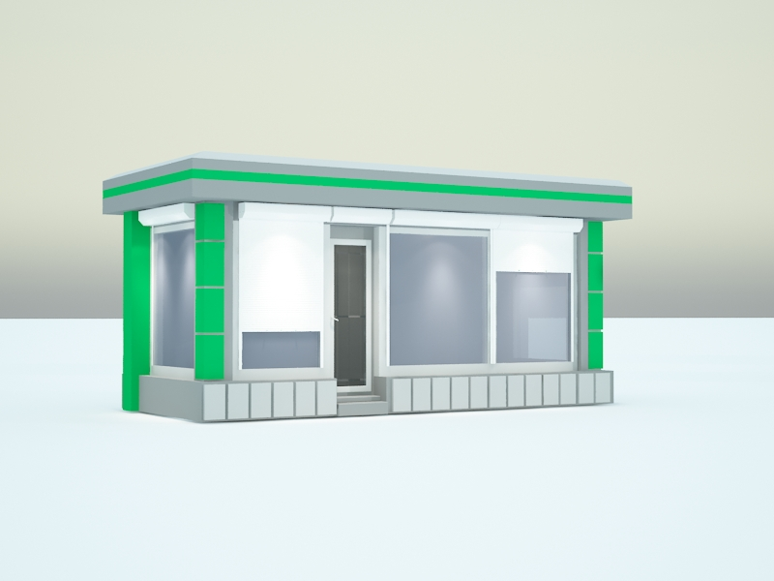
11,1м
9м
2,6м
0,4м
Технические характеристики:
- корпус: композитные материалы с утеплителем;
- остекление: стеклопакет, ПВХ профиль;
- дверь техническая: металлическая или ПВХ, без остекления, утепленная с наружным покрытием композитных материалов в цвет основного цвета киоска;
- дверь входная: металлическая или ПВХ, с остеклением, утепленная с наружным покрытием композитных материалов в цвет основного цвета киоска;
- фризы: пилоны, цоколь, парапет из композитных алюминиевых панелей в цветовой гамме согласно специализации (RAL 6024 (зеленый насыщенный)).

Подписи Сторон:

Сторона 1: Сторона 2:

Приложение 3 (лот № 4)
к извещению о проведении
открытого аукциона
в электронной форме на право
размещения нестационарного
торгового объекта

Примерная форма

Договор N ______
на право размещения нестационарного торгового объекта

г. ________________ "___" ________ 20__ г.
Московская область
________________________________________________________________________
(наименование уполномоченного органа муниципального образования)
в лице ______________________________________________________, действующего на основании _________________________, в дальнейшем именуемая "Сторона 1", с одной стороны, и __________________________________________________________________
в лице _________________________________________, действующего на основании _____________________________, в дальнейшем именуемая "Сторона 2", с другой стороны, в дальнейшем совместно именуемые "Стороны", на основании протокола ___________________ от "___" ______ 20__ г. N _________ заключили настоящий Договор о нижеследующем:

1. Предмет Договора

1.1. В соответствии с настоящим Договором Стороне 2 предоставляется право на размещение нестационарного торгового объекта по адресу (адресному ориентиру), указанному в приложении № 1 к настоящему Договору, за плату, уплачиваемую в бюджет ________________________________________________
__________ (наименование муниципального образования).

2. Срок действия Договора

2.1. Настоящий Договор вступает в силу с даты его подписания и действует до "___" ____________, а в части расчетов - до полного его исполнения.

3. Оплата по Договору

3.1. Годовой Размер платы за размещение нестационарного торгового объекта составляет ____________________. в том числе НДС 20% _________(________) рублей. Указанный размер платы начиная с первого января года, следующего за годом заключения настоящего договора, увеличивается на плановую максимальную ставку инфляции, установленную на соответствующий год федеральным законом о федеральном бюджете. Размер годовой платы считается измененным с 1 января соответственно и подлежит уплате Стороной 2 в измененном размере с указанной даты.
3.2. Оплата по Договору осуществляется в рублях Российской Федерации.
3.3. Плата за размещение нестационарного торгового объекта уплачивается в безналичном порядке по реквизитам Стороны-1, указанным в настоящем договоре, равными платежами ежеквартально до 15 (пятнадцатого) числа первого месяца календарного квартала. Датой оплаты считается дата поступления денежных средств на счет Стороны 1.
3.4. Размер платы за неполный календарный квартал определяется путем деления суммы, указанной в пункте 3.1 настоящего договора, на количество календарных дней в году и умножения полученной суммы на количество календарных дней в соответствующем квартале, в котором предоставляется право на размещение нестационарного торгового объекта.
3.5. Плата за размещение нестационарного торгового объекта вносится Стороной 2 с момента подписания Договора в течение всего срока его действия независимо от фактического размещения нестационарного торгового объекта.
3.6. Сторона 2 не вправе уступать права и осуществлять перевод долга по обязательствам, возникшим из заключенного Договора. Обязательства по такому Договору должны быть исполнены Стороной 2 лично, если иное не установлено законодательством Российской Федерации.

4. Права и обязанности Сторон

4.1. Сторона 1 обязуется:
4.1.1. Предоставить Стороне 2 право на размещение нестационарного торгового объекта, указанного в приложении № 1 к настоящему Договору, с момента заключения настоящего Договора.
4.1.2. В течение срока действия настоящего Договора не заключать Договор на право размещения нестационарного торгового объекта по адресу (адресному ориентиру), указанному в приложении № 1 к настоящему Договору, с иными лицами.
4.1.3. Направить Стороне 2 сведения об изменении своего почтового адреса, банковских, иных реквизитов в срок не позднее трех календарных дней с момента соответствующих изменений в письменной форме с указанием новых реквизитов. В противном случае все риски, связанные с исполнением Стороной 2 своих обязательств по Договору, несет Сторона 1.
4.2. Сторона 1 имеет право:
4.2.1. Требовать от Стороны 2 надлежащего исполнения обязательств в соответствии с настоящим Договором, а также требовать своевременного устранения выявленных недостатков.
4.2.2. Лично или через специализированные организации осуществлять контроль за выполнением Стороной 2 настоящего Договора.
4.2.3. По истечении пяти календарных дней после окончания срока действия Договора без уведомления Стороны 2 осуществить демонтаж нестационарного торгового объекта при неисполнении в установленный Договором срок этой обязанности Стороной 2.
4.3. Сторона 2 обязуется:
4.3.1. Осуществлять установку и эксплуатацию нестационарного торгового объекта в соответствии с условиями настоящего Договора, Положением «Об организации нестационарной торговой деятельности на территории городского округа Мытищи Московской области» и требованиями законодательства Российской Федерации.
4.3.2. Осуществлять эксплуатацию нестационарного торгового объекта в полном соответствии с характеристиками размещения нестационарного торгового объекта, указанными в приложении № 2 к настоящему Договору.
4.3.3. В течение 2 рабочих дней с момента заключения Договора подать заявление о внесении сведений в торговый реестр Московской области (для хозяйствующих субъектов, не включенных в торговый реестр Московской области).
4.3.4. В течение всего срока действия Договора обеспечить надлежащее состояние и внешний вид нестационарного торгового объекта.
4.3.5. Своевременно производить оплату в соответствии с условиями настоящего Договора.
4.3.6. После монтажа, демонтажа, ремонта нестационарного торгового объекта, иных работ в месте размещения нестационарного торгового объекта и на прилегающей территории привести место размещения нестационарного торгового объекта в первоначальное состояние.
4.3.7. Не позднее пяти календарных дней со дня окончания срока действия настоящего Договора демонтировать нестационарный торговый объект. В случае невыполнения данного условия Сторона-1 производит демонтаж и вывоз нестационарного торгового объекта своими силами с возмещением фактически понесенных затрат со Стороны-2.
4.3.8. В случае расторжения Договора, а также в случае признания его недействительным Сторона 2 обязана произвести демонтаж нестационарного торгового объекта в течение пяти календарных дней и привести место размещения нестационарного торгового объекта в первоначальное состояние.
4.3.9. Направить Стороне 1 сведения об изменении своего почтового адреса, банковских, иных реквизитов в срок не позднее трех календарных дней с момента соответствующих изменений в письменной форме с указанием новых реквизитов.
4.3.10. Обеспечить размещение на Объекте QR-кода с информацией о хозяйствующем субъекте Объекта, месте нахождения, виде, специализации, площади Объекта, основании и периоде размещения, адресе (координатах) размещения, а также инструкцию по распознанию QR-кода.
4.3.11. Не допускать передачу прав по настоящему договору третьим лицам.
4.4. Сторона 2 имеет право:
4.4.1. Использования места размещения нестационарного торгового объекта для целей, связанных с осуществлением прав владельца нестационарного торгового объекта, в том числе с его эксплуатацией, техническим обслуживанием и демонтажем.
4.4.2. Инициировать досрочное расторжение настоящего Договора по соглашению Сторон, если место размещения нестационарного торгового объекта, в силу обстоятельств, за которые Сторона 2 не отвечает, окажется в состоянии непригодном для использования.

5. Ответственность Сторон

5.1. Стороны несут ответственность за невыполнение либо ненадлежащее выполнение условий Договора в соответствии с законодательством Российской Федерации.
5.2. В случае нарушения Стороной 2 сроков оплаты, предусмотренных настоящим Договором, она обязана уплатить неустойку (пени) в размере 0,1% от суммы задолженности за каждый день просрочки в течение 5 (пяти) банковских дней с даты получения соответствующей претензии от Стороны 1.
5.3. В случае размещения нестационарного торгового объекта с нарушением требований законодательства Российской Федерации Сторона 2 обязана уплатить неустойку (штраф) в размере 10% от суммы, указанной в пункте 3.1 Договора, за каждый факт нарушения, в течение 5 (пяти) банковских дней с даты получения соответствующей претензии Стороны 1.
5.4. Убытки Стороны 1, возникшие в связи с неисполнением (ненадлежащим исполнением) Стороной 2 условий настоящего Договора, взыскиваются в полном размере сверх неустоек, предусмотренных пунктами 5.1 и 5.2 настоящего Договора.
5.5. За ненадлежащее исполнение Стороной 1 обязательств, предусмотренных Договором, начисляется штраф в виде фиксированной суммы в размере 2,5 (две целые и пять десятых) процента платы за Договор.
5.6. Возмещение убытков и уплата неустойки за неисполнение обязательств не освобождает Стороны от исполнения обязательств по Договору.

6. Порядок изменения, прекращения и расторжения Договора

6.1. Договор может быть расторгнут:
по соглашению Сторон;
в судебном порядке;
в связи с односторонним отказом Стороны от исполнения обязательств по настоящему Договору в соответствии с законодательством Российской Федерации и настоящим Договором.
6.2. Настоящий Договор может быть расторгнут Стороной 1 в порядке одностороннего отказа от исполнения Договора в случаях:
- невнесения в установленный Договором срок платы по настоящему Договору, если просрочка платежа составляет более тридцати календарных дней.
- неисполнения Стороной 2 обязательств, установленных пп. 4.3.1 - 4.3.5 настоящего Договора.
6.3. В случае одностороннего отказа от исполнения настоящего Договора Сторона 1 обязана направить соответствующее уведомление о расторжении Договора Стороне 2 в письменном виде заказным почтовым отправлением с подтверждением получения отправления Стороной 2, либо нарочно под роспись, либо телеграммой, либо посредством факсимильной связи, либо по адресу электронной почты, либо с использованием иных средств связи и доставки, обеспечивающих фиксирование такого уведомления и получение Стороной 1 подтверждения о его вручении Стороне 2.
Выполнение Стороной 1 указанных выше требований считается надлежащим уведомлением Стороны 2 об одностороннем отказе от исполнения Договора. Датой такого надлежащего уведомления признается дата получения Стороной 1 подтверждения о вручении Стороне 2 указанного уведомления либо дата получения Стороной 1 информации об отсутствии Стороны 2 по ее адресу места нахождения.
При невозможности получения указанных подтверждений либо информации датой такого надлежащего уведомления признается дата по истечении 15 (пятнадцати) календарных дней с даты размещения решения Стороны 1 об одностороннем отказе от исполнения Договора на официальном сайте в информационно-телекоммуникационной сети Интернет Стороны 1.
Решение Стороны 1 об одностороннем отказе от исполнения Договора вступает в силу и Договор считается расторгнутым через 10 (десять) календарных дней с даты надлежащего уведомления Стороной 1 Стороны 2 об одностороннем отказе от исполнения Договора.
6.4. Расторжение Договора по соглашению Сторон производится путем подписания соответствующего соглашения о расторжении.
6.5. В случае досрочного расторжения настоящего Договора на основании п. 6.2 настоящего Договора денежные средства, оплаченные Стороной 2, возврату не подлежат.

7. Порядок разрешения споров

7.1. В случае возникновения любых противоречий, претензий и разногласий, а также споров, связанных с исполнением настоящего Договора, Стороны предпринимают усилия для урегулирования таких противоречий, претензий и разногласий в добровольном порядке с оформлением совместного протокола урегулирования споров.
7.2. Все достигнутые договоренности Стороны оформляют в виде дополнительных соглашений, подписанных Сторонами и скрепленных печатями (при наличии).
7.3. До передачи спора на разрешение суда Стороны принимают меры к его урегулированию в претензионном порядке.
7.4. Претензия должна быть направлена в письменном виде. По полученной претензии Сторона должна дать письменный ответ по существу в срок не позднее 15 (пятнадцати) календарных дней с даты ее получения. Оставление претензии без ответа в установленный срок означает признание требований претензии.
7.5. Если претензионные требования подлежат денежной оценке, в претензии указывается истребуемая сумма и ее полный и обоснованный расчет.
7.6. В подтверждение заявленных требований к претензии должны быть приложены необходимые документы либо выписки из них.
7.7. В претензии могут быть указаны иные сведения, которые, по мнению заявителя, будут способствовать более быстрому и правильному ее рассмотрению, объективному урегулированию спора.
7.8. В случае невыполнения Сторонами своих обязательств и недостижения взаимного согласия споры по настоящему Договору разрешаются в Арбитражном суде Московской области.

8. Форс-мажорные обстоятельства

8.1. Стороны освобождаются за частичное или полное неисполнение обязательств по настоящему Договору, если оно явилось следствием обстоятельств непреодолимой силы.
8.2. Сторона, для которой создалась невозможность исполнения обязательств, обязана в письменной форме в 10-дневный срок письменно известить другую Сторону о наступлении вышеизложенных обстоятельств, предоставив дополнительно подтверждение компетентных органов.
8.3. Невыполнение условий пункта 8.2 Договора лишает Сторону права ссылаться на форс-мажорные обстоятельства при невыполнении обязательств по настоящему Договору.

9. Прочие условия

9.1. Вносимые в настоящий Договор дополнения и изменения оформляются письменно дополнительными соглашениями, которые являются неотъемлемой частью настоящего Договора с момента их подписания Сторонами.
9.2. Настоящий Договор составлен в четырех экземплярах, имеющих равную юридическую силу. Один экземпляр для Стороны – 2, три экземпляра для Стороны-1.
9.3. Неотъемлемыми частями Договора являются:
- Приложение № 1 «Характеристики размещения нестационарного торгового объекта»,
- Приложение № 2 «Схема благоустройства прилегающей территории»,
- Приложение № 3 «Внешний вид торгового объекта в соответствии с утвержденным архитектурным обликом».

10. Адреса, банковские реквизиты и подписи Сторон

Сторона 1 Сторона 2

Приложение №1
к договору на право размещения
нестационарного торгового объекта
от "__" _______ 20__ N _________

Характеристики размещения нестационарного торгового объекта

N | Адресные ориентиры нестационарного торгового объекта | Номер НТО | Тип НТО | Специализация НТО | Общая площадь НТО, кв. м | Срок действия договора
4 | Площадь Вокзальная, вблизи д.2 | 364 | Павильон | Сельскохозяйственная продукция | 100,00 | до 31.12.2029

Подписи Сторон:

Сторона 1: Сторона 2:

Приложение №2
к договору на право размещения
нестационарного торгового объекта
от «___» ______20__ №___________

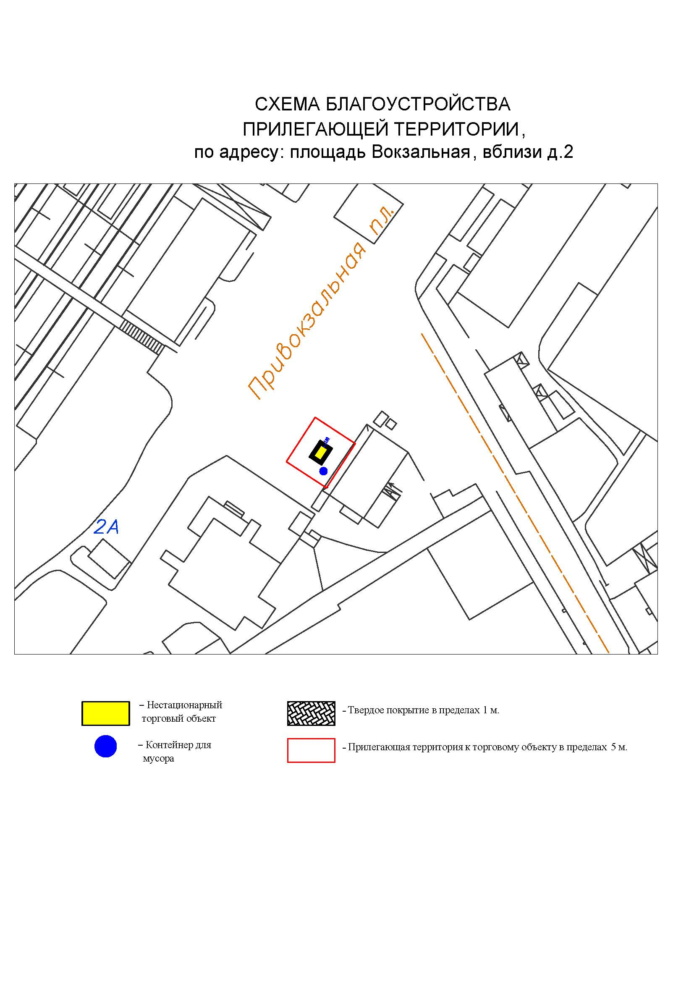

Подписи Сторон:

Сторона 1: Сторона 2:

Приложение №3
к договору на право размещения
нестационарного торгового объекта
от «___» ______20__ №___________

ВНЕШНИЙ ВИД ТОРГОВОГО ОБЪЕКТА
В СООТВЕТСТВИИ С УТВЕРЖДЕННЫМ
АРХИТЕКТУРНЫМ ОБЛИКОМ

11,1м
9м
2,6м
0,4м
Технические характеристики:
- корпус: композитные материалы с утеплителем;
- остекление: стеклопакет, ПВХ профиль;
- дверь техническая: металлическая или ПВХ, без остекления, утепленная с наружным покрытием композитных материалов в цвет основного цвета киоска;
- дверь входная: металлическая или ПВХ, с остеклением, утепленная с наружным покрытием композитных материалов в цвет основного цвета киоска;
- фризы: пилоны, цоколь, парапет из композитных алюминиевых панелей в цветовой гамме согласно специализации (RAL 6024 (зеленый насыщенный)).

Подписи Сторон:

Сторона 1: Сторона 2:

Приложение 3 (лот № 5)
к извещению о проведении
открытого аукциона
в электронной форме на право
размещения нестационарного
торгового объекта

Примерная форма

Договор N ______
на право размещения нестационарного торгового объекта

г. ________________ "___" ________ 20__ г.
Московская область

_________________________________________________________________________
(наименование уполномоченного органа муниципального образования)
в лице ______________________________________________________, действующего на основании _________________________, в дальнейшем именуемая "Сторона 1", с одной стороны, и __________________________________________________________________
в лице _________________________________________, действующего на основании _____________________________, в дальнейшем именуемая "Сторона 2", с другой стороны, в дальнейшем совместно именуемые "Стороны", на основании протокола ___________________ от "___" ______ 20__ г. N _________ заключили настоящий Договор о нижеследующем:

1. Предмет Договора

1.1. В соответствии с настоящим Договором Стороне 2 предоставляется право на размещение нестационарного торгового объекта по адресу (адресному ориентиру), указанному в приложении № 1 к настоящему Договору, за плату, уплачиваемую в бюджет ________________________________________________
__________ (наименование муниципального образования).

2. Срок действия Договора

2.1. Настоящий Договор вступает в силу с даты его подписания и действует до "___" ____________, а в части расчетов - до полного его исполнения.

3. Оплата по Договору

3.1. Годовой Размер платы за размещение нестационарного торгового объекта составляет ____________________. в том числе НДС 20% _________(________) рублей. Указанный размер платы начиная с первого января года, следующего за годом заключения настоящего договора, увеличивается на плановую максимальную ставку инфляции, установленную на соответствующий год федеральным законом о федеральном бюджете. Размер годовой платы считается измененным с 1 января соответственно и подлежит уплате Стороной 2 в измененном размере с указанной даты.
3.2. Оплата по Договору осуществляется в рублях Российской Федерации.
3.3. Плата за размещение нестационарного торгового объекта уплачивается в безналичном порядке по реквизитам Стороны-1, указанным в настоящем договоре, равными платежами ежеквартально до 15 (пятнадцатого) числа первого месяца календарного квартала. Датой оплаты считается дата поступления денежных средств на счет Стороны 1.
3.4. Размер платы за неполный календарный квартал определяется путем деления суммы, указанной в пункте 3.1 настоящего договора, на количество календарных дней в году и умножения полученной суммы на количество календарных дней в соответствующем квартале, в котором предоставляется право на размещение нестационарного торгового объекта.
3.5. Плата за размещение нестационарного торгового объекта вносится Стороной 2 с момента подписания Договора в течение всего срока его действия независимо от фактического размещения нестационарного торгового объекта.
3.6. Сторона 2 не вправе уступать права и осуществлять перевод долга по обязательствам, возникшим из заключенного Договора. Обязательства по такому Договору должны быть исполнены Стороной 2 лично, если иное не установлено законодательством Российской Федерации.

4. Права и обязанности Сторон

4.1. Сторона 1 обязуется:
4.1.1. Предоставить Стороне 2 право на размещение нестационарного торгового объекта, указанного в приложении № 1 к настоящему Договору, с момента заключения настоящего Договора.
4.1.2. В течение срока действия настоящего Договора не заключать Договор на право размещения нестационарного торгового объекта по адресу (адресному ориентиру), указанному в приложении № 1 к настоящему Договору, с иными лицами.
4.1.3. Направить Стороне 2 сведения об изменении своего почтового адреса, банковских, иных реквизитов в срок не позднее трех календарных дней с момента соответствующих изменений в письменной форме с указанием новых реквизитов. В противном случае все риски, связанные с исполнением Стороной 2 своих обязательств по Договору, несет Сторона 1.
4.2. Сторона 1 имеет право:
4.2.1. Требовать от Стороны 2 надлежащего исполнения обязательств в соответствии с настоящим Договором, а также требовать своевременного устранения выявленных недостатков.
4.2.2. Лично или через специализированные организации осуществлять контроль за выполнением Стороной 2 настоящего Договора.
4.2.3. По истечении пяти календарных дней после окончания срока действия Договора без уведомления Стороны 2 осуществить демонтаж нестационарного торгового объекта при неисполнении в установленный Договором срок этой обязанности Стороной 2.
4.3. Сторона 2 обязуется:
4.3.1. Осуществлять установку и эксплуатацию нестационарного торгового объекта в соответствии с условиями настоящего Договора, Положением «Об организации нестационарной торговой деятельности на территории городского округа Мытищи Московской области» и требованиями законодательства Российской Федерации.
4.3.2. Осуществлять эксплуатацию нестационарного торгового объекта в полном соответствии с характеристиками размещения нестационарного торгового объекта, указанными в приложении № 2 к настоящему Договору.
4.3.3. В течение 2 рабочих дней с момента заключения Договора подать заявление о внесении сведений в торговый реестр Московской области (для хозяйствующих субъектов, не включенных в торговый реестр Московской области).
4.3.4. В течение всего срока действия Договора обеспечить надлежащее состояние и внешний вид нестационарного торгового объекта.
4.3.5. Своевременно производить оплату в соответствии с условиями настоящего Договора.
4.3.6. После монтажа, демонтажа, ремонта нестационарного торгового объекта, иных работ в месте размещения нестационарного торгового объекта и на прилегающей территории привести место размещения нестационарного торгового объекта в первоначальное состояние.
4.3.7. Не позднее пяти календарных дней со дня окончания срока действия настоящего Договора демонтировать нестационарный торговый объект. В случае невыполнения данного условия Сторона-1 производит демонтаж и вывоз нестационарного торгового объекта своими силами с возмещением фактически понесенных затрат со Стороны-2.
4.3.8. В случае расторжения Договора, а также в случае признания его недействительным Сторона 2 обязана произвести демонтаж нестационарного торгового объекта в течение пяти календарных дней и привести место размещения нестационарного торгового объекта в первоначальное состояние.
4.3.9. Направить Стороне 1 сведения об изменении своего почтового адреса, банковских, иных реквизитов в срок не позднее трех календарных дней с момента соответствующих изменений в письменной форме с указанием новых реквизитов.
4.3.10. Обеспечить размещение на Объекте QR-кода с информацией о хозяйствующем субъекте Объекта, месте нахождения, виде, специализации, площади Объекта, основании и периоде размещения, адресе (координатах) размещения, а также инструкцию по распознанию QR-кода.
4.3.11. Не допускать передачу прав по настоящему договору третьим лицам.
4.4. Сторона 2 имеет право:
4.4.1. Использования места размещения нестационарного торгового объекта для целей, связанных с осуществлением прав владельца нестационарного торгового объекта, в том числе с его эксплуатацией, техническим обслуживанием и демонтажем.
4.4.2. Инициировать досрочное расторжение настоящего Договора по соглашению Сторон, если место размещения нестационарного торгового объекта, в силу обстоятельств, за которые Сторона 2 не отвечает, окажется в состоянии непригодном для использования.

5. Ответственность Сторон

5.1. Стороны несут ответственность за невыполнение либо ненадлежащее выполнение условий Договора в соответствии с законодательством Российской Федерации.
5.2. В случае нарушения Стороной 2 сроков оплаты, предусмотренных настоящим Договором, она обязана уплатить неустойку (пени) в размере 0,1% от суммы задолженности за каждый день просрочки в течение 5 (пяти) банковских дней с даты получения соответствующей претензии от Стороны 1.
5.3. В случае размещения нестационарного торгового объекта с нарушением требований законодательства Российской Федерации Сторона 2 обязана уплатить неустойку (штраф) в размере 10% от суммы, указанной в пункте 3.1 Договора, за каждый факт нарушения, в течение 5 (пяти) банковских дней с даты получения соответствующей претензии Стороны 1.
5.4. Убытки Стороны 1, возникшие в связи с неисполнением (ненадлежащим исполнением) Стороной 2 условий настоящего Договора, взыскиваются в полном размере сверх неустоек, предусмотренных пунктами 5.1 и 5.2 настоящего Договора.
5.5. За ненадлежащее исполнение Стороной 1 обязательств, предусмотренных Договором, начисляется штраф в виде фиксированной суммы в размере 2,5 (две целые и пять десятых) процента платы за Договор.
5.6. Возмещение убытков и уплата неустойки за неисполнение обязательств не освобождает Стороны от исполнения обязательств по Договору.

6. Порядок изменения, прекращения и расторжения Договора

6.1. Договор может быть расторгнут:
по соглашению Сторон;
в судебном порядке;
в связи с односторонним отказом Стороны от исполнения обязательств по настоящему Договору в соответствии с законодательством Российской Федерации и настоящим Договором.
6.2. Настоящий Договор может быть расторгнут Стороной 1 в порядке одностороннего отказа от исполнения Договора в случаях:
- невнесения в установленный Договором срок платы по настоящему Договору, если просрочка платежа составляет более тридцати календарных дней.
- неисполнения Стороной 2 обязательств, установленных пп. 4.3.1 - 4.3.5 настоящего Договора.
6.3. В случае одностороннего отказа от исполнения настоящего Договора Сторона 1 обязана направить соответствующее уведомление о расторжении Договора Стороне 2 в письменном виде заказным почтовым отправлением с подтверждением получения отправления Стороной 2, либо нарочно под роспись, либо телеграммой, либо посредством факсимильной связи, либо по адресу электронной почты, либо с использованием иных средств связи и доставки, обеспечивающих фиксирование такого уведомления и получение Стороной 1 подтверждения о его вручении Стороне 2.
Выполнение Стороной 1 указанных выше требований считается надлежащим уведомлением Стороны 2 об одностороннем отказе от исполнения Договора. Датой такого надлежащего уведомления признается дата получения Стороной 1 подтверждения о вручении Стороне 2 указанного уведомления либо дата получения Стороной 1 информации об отсутствии Стороны 2 по ее адресу места нахождения.
При невозможности получения указанных подтверждений либо информации датой такого надлежащего уведомления признается дата по истечении 15 (пятнадцати) календарных дней с даты размещения решения Стороны 1 об одностороннем отказе от исполнения Договора на официальном сайте в информационно-телекоммуникационной сети Интернет Стороны 1.
Решение Стороны 1 об одностороннем отказе от исполнения Договора вступает в силу и Договор считается расторгнутым через 10 (десять) календарных дней с даты надлежащего уведомления Стороной 1 Стороны 2 об одностороннем отказе от исполнения Договора.
6.4. Расторжение Договора по соглашению Сторон производится путем подписания соответствующего соглашения о расторжении.
6.5. В случае досрочного расторжения настоящего Договора на основании п. 6.2 настоящего Договора денежные средства, оплаченные Стороной 2, возврату не подлежат.

7. Порядок разрешения споров

7.1. В случае возникновения любых противоречий, претензий и разногласий, а также споров, связанных с исполнением настоящего Договора, Стороны предпринимают усилия для урегулирования таких противоречий, претензий и разногласий в добровольном порядке с оформлением совместного протокола урегулирования споров.
7.2. Все достигнутые договоренности Стороны оформляют в виде дополнительных соглашений, подписанных Сторонами и скрепленных печатями (при наличии).
7.3. До передачи спора на разрешение суда Стороны принимают меры к его урегулированию в претензионном порядке.
7.4. Претензия должна быть направлена в письменном виде. По полученной претензии Сторона должна дать письменный ответ по существу в срок не позднее 15 (пятнадцати) календарных дней с даты ее получения. Оставление претензии без ответа в установленный срок означает признание требований претензии.
7.5. Если претензионные требования подлежат денежной оценке, в претензии указывается истребуемая сумма и ее полный и обоснованный расчет.
7.6. В подтверждение заявленных требований к претензии должны быть приложены необходимые документы либо выписки из них.
7.7. В претензии могут быть указаны иные сведения, которые, по мнению заявителя, будут способствовать более быстрому и правильному ее рассмотрению, объективному урегулированию спора.
7.8. В случае невыполнения Сторонами своих обязательств и недостижения взаимного согласия споры по настоящему Договору разрешаются в Арбитражном суде Московской области.

8. Форс-мажорные обстоятельства

8.1. Стороны освобождаются за частичное или полное неисполнение обязательств по настоящему Договору, если оно явилось следствием обстоятельств непреодолимой силы.
8.2. Сторона, для которой создалась невозможность исполнения обязательств, обязана в письменной форме в 10-дневный срок письменно известить другую Сторону о наступлении вышеизложенных обстоятельств, предоставив дополнительно подтверждение компетентных органов.
8.3. Невыполнение условий пункта 8.2 Договора лишает Сторону права ссылаться на форс-мажорные обстоятельства при невыполнении обязательств по настоящему Договору.

9. Прочие условия

9.1. Вносимые в настоящий Договор дополнения и изменения оформляются письменно дополнительными соглашениями, которые являются неотъемлемой частью настоящего Договора с момента их подписания Сторонами.
9.2. Настоящий Договор составлен в четырех экземплярах, имеющих равную юридическую силу. Один экземпляр для Стороны – 2, три экземпляра для Стороны-1.
9.3. Неотъемлемыми частями Договора являются:
- Приложение № 1 «Характеристики размещения нестационарного торгового объекта»,
- Приложение № 2 «Схема благоустройства прилегающей территории»,
- Приложение № 3 «Внешний вид торгового объекта в соответствии с утвержденным архитектурным обликом».

10. Адреса, банковские реквизиты и подписи Сторон

Сторона 1 Сторона 2

Приложение №1
к договору на право размещения
нестационарного торгового объекта
от "__" _______ 20__ N _________

Характеристики размещения нестационарного торгового объекта

N | Адресные ориентиры нестационарного торгового объекта | Номер НТО | Тип НТО | Специализация НТО | Общая площадь НТО, кв. м | Срок действия договора
5 | ул. Селезнева, вблизи д.37Г | 365 | Павильон | Сельскохозяйственная продукция | 100,00 | до 31.12.2029

Подписи Сторон:

Сторона 1: Сторона 2:

Приложение №2
к договору на право размещения
нестационарного торгового объекта
от «___» ______20__ №___________

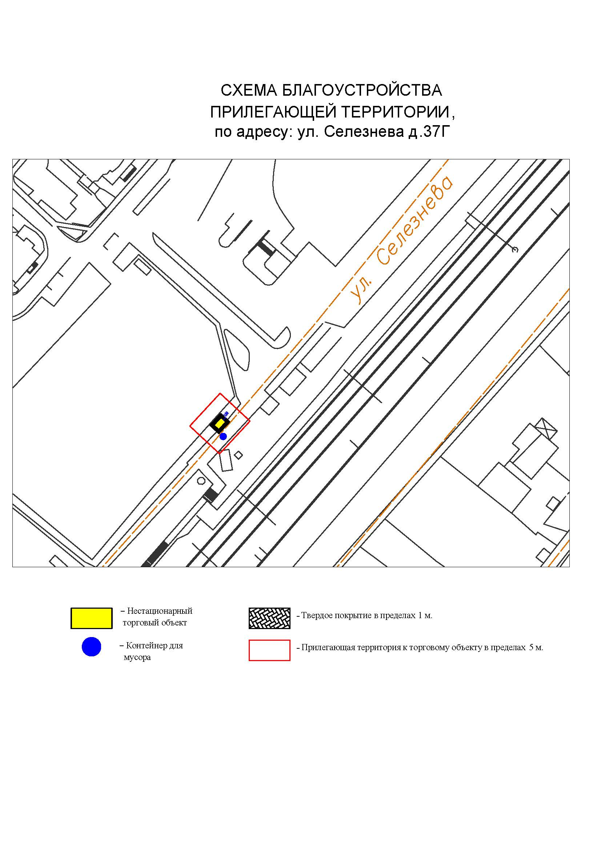

Подписи Сторон:

Сторона 1: Сторона 2:

Приложение №3
к договору на право размещения
нестационарного торгового объекта
от «___» ______20__ №___________

ВНЕШНИЙ ВИД ТОРГОВОГО ОБЪЕКТА
В СООТВЕТСТВИИ С УТВЕРЖДЕННЫМ
АРХИТЕКТУРНЫМ ОБЛИКОМ

11,1м
9м
2,6м
0,4м
Технические характеристики:
- корпус: композитные материалы с утеплителем;
- остекление: стеклопакет, ПВХ профиль;
- дверь техническая: металлическая или ПВХ, без остекления, утепленная с наружным покрытием композитных материалов в цвет основного цвета киоска;
- дверь входная: металлическая или ПВХ, с остеклением, утепленная с наружным покрытием композитных материалов в цвет основного цвета киоска;
- фризы: пилоны, цоколь, парапет из композитных алюминиевых панелей в цветовой гамме согласно специализации (RAL 6024 (зеленый насыщенный)).

Подписи Сторон:

Сторона 1: Сторона 2:

Приложение 3 (лот № 6)
к извещению о проведении
открытого аукциона
в электронной форме на право
размещения нестационарного
торгового объекта

Примерная форма

Договор N ______
на право размещения нестационарного торгового объекта

г. ________________ "___" ________ 20__ г.
Московская область

_________________________________________________________________________
(наименование уполномоченного органа муниципального образования)
в лице ______________________________________________________, действующего на основании _________________________, в дальнейшем именуемая "Сторона 1", с одной стороны, и __________________________________________________________________
в лице _________________________________________, действующего на основании _____________________________, в дальнейшем именуемая "Сторона 2", с другой стороны, в дальнейшем совместно именуемые "Стороны", на основании протокола ___________________ от "___" ______ 20__ г. N _________ заключили настоящий Договор о нижеследующем:

1. Предмет Договора

1.1. В соответствии с настоящим Договором Стороне 2 предоставляется право на размещение нестационарного торгового объекта по адресу (адресному ориентиру), указанному в приложении № 1 к настоящему Договору, за плату, уплачиваемую в бюджет ________________________________________________
__________ (наименование муниципального образования).

2. Срок действия Договора

2.1. Настоящий Договор вступает в силу с даты его подписания и действует до "___" ____________, а в части расчетов - до полного его исполнения.

3. Оплата по Договору

3.1. Годовой Размер платы за размещение нестационарного торгового объекта составляет ____________________. в том числе НДС 20% _________(________) рублей. Указанный размер платы начиная с первого января года, следующего за годом заключения настоящего договора, увеличивается на плановую максимальную ставку инфляции, установленную на соответствующий год федеральным законом о федеральном бюджете. Размер годовой платы считается измененным с 1 января соответственно и подлежит уплате Стороной 2 в измененном размере с указанной даты.
3.2. Оплата по Договору осуществляется в рублях Российской Федерации.
3.3. Плата за размещение нестационарного торгового объекта уплачивается в безналичном порядке по реквизитам Стороны-1, указанным в настоящем договоре, равными платежами ежеквартально до 15 (пятнадцатого) числа первого месяца календарного квартала. Датой оплаты считается дата поступления денежных средств на счет Стороны 1.
3.4. Размер платы за неполный календарный квартал определяется путем деления суммы, указанной в пункте 3.1 настоящего договора, на количество календарных дней в году и умножения полученной суммы на количество календарных дней в соответствующем квартале, в котором предоставляется право на размещение нестационарного торгового объекта.
3.5. Плата за размещение нестационарного торгового объекта вносится Стороной 2 с момента подписания Договора в течение всего срока его действия независимо от фактического размещения нестационарного торгового объекта.
3.6. Сторона 2 не вправе уступать права и осуществлять перевод долга по обязательствам, возникшим из заключенного Договора. Обязательства по такому Договору должны быть исполнены Стороной 2 лично, если иное не установлено законодательством Российской Федерации.

4. Права и обязанности Сторон

4.1. Сторона 1 обязуется:
4.1.1. Предоставить Стороне 2 право на размещение нестационарного торгового объекта, указанного в приложении № 1 к настоящему Договору, с момента заключения настоящего Договора.
4.1.2. В течение срока действия настоящего Договора не заключать Договор на право размещения нестационарного торгового объекта по адресу (адресному ориентиру), указанному в приложении № 1 к настоящему Договору, с иными лицами.
4.1.3. Направить Стороне 2 сведения об изменении своего почтового адреса, банковских, иных реквизитов в срок не позднее трех календарных дней с момента соответствующих изменений в письменной форме с указанием новых реквизитов. В противном случае все риски, связанные с исполнением Стороной 2 своих обязательств по Договору, несет Сторона 1.
4.2. Сторона 1 имеет право:
4.2.1. Требовать от Стороны 2 надлежащего исполнения обязательств в соответствии с настоящим Договором, а также требовать своевременного устранения выявленных недостатков.
4.2.2. Лично или через специализированные организации осуществлять контроль за выполнением Стороной 2 настоящего Договора.
4.2.3. По истечении пяти календарных дней после окончания срока действия Договора без уведомления Стороны 2 осуществить демонтаж нестационарного торгового объекта при неисполнении в установленный Договором срок этой обязанности Стороной 2.
4.3. Сторона 2 обязуется:
4.3.1. Осуществлять установку и эксплуатацию нестационарного торгового объекта в соответствии с условиями настоящего Договора, Положением «Об организации нестационарной торговой деятельности на территории городского округа Мытищи Московской области» и требованиями законодательства Российской Федерации.
4.3.2. Осуществлять эксплуатацию нестационарного торгового объекта в полном соответствии с характеристиками размещения нестационарного торгового объекта, указанными в приложении № 2 к настоящему Договору.
4.3.3. В течение 2 рабочих дней с момента заключения Договора подать заявление о внесении сведений в торговый реестр Московской области (для хозяйствующих субъектов, не включенных в торговый реестр Московской области).
4.3.4. В течение всего срока действия Договора обеспечить надлежащее состояние и внешний вид нестационарного торгового объекта.
4.3.5. Своевременно производить оплату в соответствии с условиями настоящего Договора.
4.3.6. После монтажа, демонтажа, ремонта нестационарного торгового объекта, иных работ в месте размещения нестационарного торгового объекта и на прилегающей территории привести место размещения нестационарного торгового объекта в первоначальное состояние.
4.3.7. Не позднее пяти календарных дней со дня окончания срока действия настоящего Договора демонтировать нестационарный торговый объект. В случае невыполнения данного условия Сторона-1 производит демонтаж и вывоз нестационарного торгового объекта своими силами с возмещением фактически понесенных затрат со Стороны-2.
4.3.8. В случае расторжения Договора, а также в случае признания его недействительным Сторона 2 обязана произвести демонтаж нестационарного торгового объекта в течение пяти календарных дней и привести место размещения нестационарного торгового объекта в первоначальное состояние.
4.3.9. Направить Стороне 1 сведения об изменении своего почтового адреса, банковских, иных реквизитов в срок не позднее трех календарных дней с момента соответствующих изменений в письменной форме с указанием новых реквизитов.
4.3.10. Обеспечить размещение на Объекте QR-кода с информацией о хозяйствующем субъекте Объекта, месте нахождения, виде, специализации, площади Объекта, основании и периоде размещения, адресе (координатах) размещения, а также инструкцию по распознанию QR-кода.
4.3.11. Не допускать передачу прав по настоящему договору третьим лицам.
4.4. Сторона 2 имеет право:
4.4.1. Использования места размещения нестационарного торгового объекта для целей, связанных с осуществлением прав владельца нестационарного торгового объекта, в том числе с его эксплуатацией, техническим обслуживанием и демонтажем.
4.4.2. Инициировать досрочное расторжение настоящего Договора по соглашению Сторон, если место размещения нестационарного торгового объекта, в силу обстоятельств, за которые Сторона 2 не отвечает, окажется в состоянии непригодном для использования.

5. Ответственность Сторон

5.1. Стороны несут ответственность за невыполнение либо ненадлежащее выполнение условий Договора в соответствии с законодательством Российской Федерации.
5.2. В случае нарушения Стороной 2 сроков оплаты, предусмотренных настоящим Договором, она обязана уплатить неустойку (пени) в размере 0,1% от суммы задолженности за каждый день просрочки в течение 5 (пяти) банковских дней с даты получения соответствующей претензии от Стороны 1.
5.3. В случае размещения нестационарного торгового объекта с нарушением требований законодательства Российской Федерации Сторона 2 обязана уплатить неустойку (штраф) в размере 10% от суммы, указанной в пункте 3.1 Договора, за каждый факт нарушения, в течение 5 (пяти) банковских дней с даты получения соответствующей претензии Стороны 1.
5.4. Убытки Стороны 1, возникшие в связи с неисполнением (ненадлежащим исполнением) Стороной 2 условий настоящего Договора, взыскиваются в полном размере сверх неустоек, предусмотренных пунктами 5.1 и 5.2 настоящего Договора.
5.5. За ненадлежащее исполнение Стороной 1 обязательств, предусмотренных Договором, начисляется штраф в виде фиксированной суммы в размере 2,5 (две целые и пять десятых) процента платы за Договор.
5.6. Возмещение убытков и уплата неустойки за неисполнение обязательств не освобождает Стороны от исполнения обязательств по Договору.

6. Порядок изменения, прекращения и расторжения Договора

6.1. Договор может быть расторгнут:
по соглашению Сторон;
в судебном порядке;
в связи с односторонним отказом Стороны от исполнения обязательств по настоящему Договору в соответствии с законодательством Российской Федерации и настоящим Договором.
6.2. Настоящий Договор может быть расторгнут Стороной 1 в порядке одностороннего отказа от исполнения Договора в случаях:
- невнесения в установленный Договором срок платы по настоящему Договору, если просрочка платежа составляет более тридцати календарных дней.
- неисполнения Стороной 2 обязательств, установленных пп. 4.3.1 - 4.3.5 настоящего Договора.
6.3. В случае одностороннего отказа от исполнения настоящего Договора Сторона 1 обязана направить соответствующее уведомление о расторжении Договора Стороне 2 в письменном виде заказным почтовым отправлением с подтверждением получения отправления Стороной 2, либо нарочно под роспись, либо телеграммой, либо посредством факсимильной связи, либо по адресу электронной почты, либо с использованием иных средств связи и доставки, обеспечивающих фиксирование такого уведомления и получение Стороной 1 подтверждения о его вручении Стороне 2.
Выполнение Стороной 1 указанных выше требований считается надлежащим уведомлением Стороны 2 об одностороннем отказе от исполнения Договора. Датой такого надлежащего уведомления признается дата получения Стороной 1 подтверждения о вручении Стороне 2 указанного уведомления либо дата получения Стороной 1 информации об отсутствии Стороны 2 по ее адресу места нахождения.
При невозможности получения указанных подтверждений либо информации датой такого надлежащего уведомления признается дата по истечении 15 (пятнадцати) календарных дней с даты размещения решения Стороны 1 об одностороннем отказе от исполнения Договора на официальном сайте в информационно-телекоммуникационной сети Интернет Стороны 1.
Решение Стороны 1 об одностороннем отказе от исполнения Договора вступает в силу и Договор считается расторгнутым через 10 (десять) календарных дней с даты надлежащего уведомления Стороной 1 Стороны 2 об одностороннем отказе от исполнения Договора.
6.4. Расторжение Договора по соглашению Сторон производится путем подписания соответствующего соглашения о расторжении.
6.5. В случае досрочного расторжения настоящего Договора на основании п. 6.2 настоящего Договора денежные средства, оплаченные Стороной 2, возврату не подлежат.

7. Порядок разрешения споров

7.1. В случае возникновения любых противоречий, претензий и разногласий, а также споров, связанных с исполнением настоящего Договора, Стороны предпринимают усилия для урегулирования таких противоречий, претензий и разногласий в добровольном порядке с оформлением совместного протокола урегулирования споров.
7.2. Все достигнутые договоренности Стороны оформляют в виде дополнительных соглашений, подписанных Сторонами и скрепленных печатями (при наличии).
7.3. До передачи спора на разрешение суда Стороны принимают меры к его урегулированию в претензионном порядке.
7.4. Претензия должна быть направлена в письменном виде. По полученной претензии Сторона должна дать письменный ответ по существу в срок не позднее 15 (пятнадцати) календарных дней с даты ее получения. Оставление претензии без ответа в установленный срок означает признание требований претензии.
7.5. Если претензионные требования подлежат денежной оценке, в претензии указывается истребуемая сумма и ее полный и обоснованный расчет.
7.6. В подтверждение заявленных требований к претензии должны быть приложены необходимые документы либо выписки из них.
7.7. В претензии могут быть указаны иные сведения, которые, по мнению заявителя, будут способствовать более быстрому и правильному ее рассмотрению, объективному урегулированию спора.
7.8. В случае невыполнения Сторонами своих обязательств и недостижения взаимного согласия споры по настоящему Договору разрешаются в Арбитражном суде Московской области.

8. Форс-мажорные обстоятельства

8.1. Стороны освобождаются за частичное или полное неисполнение обязательств по настоящему Договору, если оно явилось следствием обстоятельств непреодолимой силы.
8.2. Сторона, для которой создалась невозможность исполнения обязательств, обязана в письменной форме в 10-дневный срок письменно известить другую Сторону о наступлении вышеизложенных обстоятельств, предоставив дополнительно подтверждение компетентных органов.
8.3. Невыполнение условий пункта 8.2 Договора лишает Сторону права ссылаться на форс-мажорные обстоятельства при невыполнении обязательств по настоящему Договору.

9. Прочие условия

9.1. Вносимые в настоящий Договор дополнения и изменения оформляются письменно дополнительными соглашениями, которые являются неотъемлемой частью настоящего Договора с момента их подписания Сторонами.
9.2. Настоящий Договор составлен в четырех экземплярах, имеющих равную юридическую силу. Один экземпляр для Стороны – 2, три экземпляра для Стороны-1.
9.3. Неотъемлемыми частями Договора являются:
- Приложение № 1 «Характеристики размещения нестационарного торгового объекта»,
- Приложение № 2 «Схема благоустройства прилегающей территории»,
- Приложение № 3 «Внешний вид торгового объекта в соответствии с утвержденным архитектурным обликом».

10. Адреса, банковские реквизиты и подписи Сторон

Сторона 1 Сторона 2

Приложение №1
к договору на право размещения
нестационарного торгового объекта
от "__" _______ 20__ N _________

Характеристики размещения нестационарного торгового объекта

N | Адресные ориентиры нестационарного торгового объекта | Номер НТО | Тип НТО | Специализация НТО | Общая площадь НТО, кв. м | Срок действия договора
6 | Олимпийский пр-т, вблизи д.8 | 366 | Павильон | Овощи-фрукты | 50,00 | до 31.12.2029

Подписи Сторон:

Сторона 1: Сторона 2:

Приложение №2
к договору на право размещения
нестационарного торгового объекта
от «___» ______20__ №___________
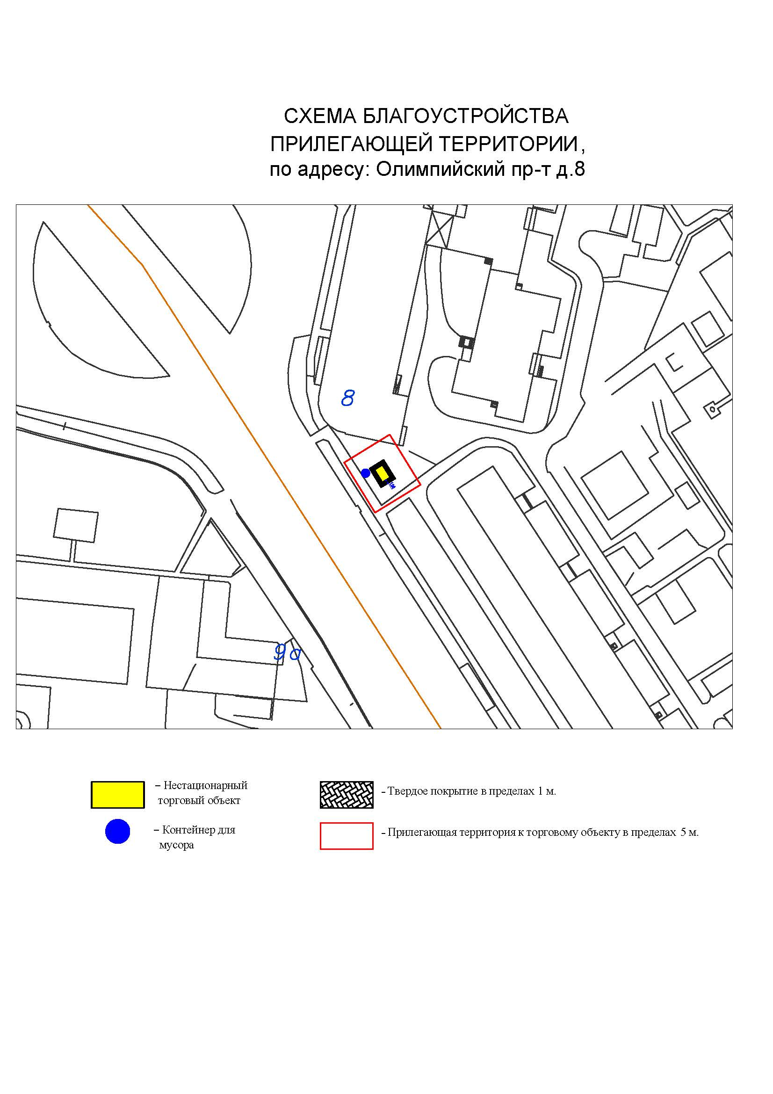

Подписи Сторон:

Сторона 1: Сторона 2:

Приложение №3
к договору на право размещения
нестационарного торгового объекта
от «___» ______20__ №___________

ВНЕШНИЙ ВИД ТОРГОВОГО ОБЪЕКТА
В СООТВЕТСТВИИ С УТВЕРЖДЕННЫМ
АРХИТЕКТУРНЫМ ОБЛИКОМ

10м
5м
2,6м
0,4м
Технические характеристики:
- корпус: композитные материалы с утеплителем;
- остекление: стеклопакет, ПВХ профиль;
- дверь техническая: металлическая или ПВХ, без остекления, утепленная с наружным покрытием композитных материалов в цвет основного цвета киоска;
- дверь входная: металлическая или ПВХ, с остеклением, утепленная с наружным покрытием композитных материалов в цвет основного цвета киоска;
- фризы: пилоны, цоколь, парапет из композитных алюминиевых панелей в цветовой гамме согласно специализации (RAL 6024 (зеленый насыщенный)).

Подписи Сторон:

Сторона 1: Сторона 2:

Приложение 3 (лот № 7)
к извещению о проведении
открытого аукциона
в электронной форме на право
размещения нестационарного
торгового объекта

Примерная форма

Договор N ______
на право размещения нестационарного торгового объекта

г. ________________ "___" ________ 20__ г.
Московская область

_________________________________________________________________________
(наименование уполномоченного органа муниципального образования)
в лице ______________________________________________________, действующего на основании _________________________, в дальнейшем именуемая "Сторона 1", с одной стороны, и __________________________________________________________________
в лице _________________________________________, действующего на основании _____________________________, в дальнейшем именуемая "Сторона 2", с другой стороны, в дальнейшем совместно именуемые "Стороны", на основании протокола ___________________ от "___" ______ 20__ г. N _________ заключили настоящий Договор о нижеследующем:

1. Предмет Договора

1.1. В соответствии с настоящим Договором Стороне 2 предоставляется право на размещение нестационарного торгового объекта по адресу (адресному ориентиру), указанному в приложении № 1 к настоящему Договору, за плату, уплачиваемую в бюджет ________________________________________________
__________ (наименование муниципального образования).

2. Срок действия Договора

2.1. Настоящий Договор вступает в силу с даты его подписания и действует до "___" ____________, а в части расчетов - до полного его исполнения.

3. Оплата по Договору

3.1. Годовой Размер платы за размещение нестационарного торгового объекта составляет ____________________. в том числе НДС 20% _________(________) рублей. Указанный размер платы начиная с первого января года, следующего за годом заключения настоящего договора, увеличивается на плановую максимальную ставку инфляции, установленную на соответствующий год федеральным законом о федеральном бюджете. Размер годовой платы считается измененным с 1 января соответственно и подлежит уплате Стороной 2 в измененном размере с указанной даты.
3.2. Оплата по Договору осуществляется в рублях Российской Федерации.
3.3. Плата за размещение нестационарного торгового объекта уплачивается в безналичном порядке по реквизитам Стороны-1, указанным в настоящем договоре, равными платежами ежеквартально до 15 (пятнадцатого) числа первого месяца календарного квартала. Датой оплаты считается дата поступления денежных средств на счет Стороны 1.
3.4. Размер платы за неполный календарный квартал определяется путем деления суммы, указанной в пункте 3.1 настоящего договора, на количество календарных дней в году и умножения полученной суммы на количество календарных дней в соответствующем квартале, в котором предоставляется право на размещение нестационарного торгового объекта.
3.5. Плата за размещение нестационарного торгового объекта вносится Стороной 2 с момента подписания Договора в течение всего срока его действия независимо от фактического размещения нестационарного торгового объекта.
3.6. Сторона 2 не вправе уступать права и осуществлять перевод долга по обязательствам, возникшим из заключенного Договора. Обязательства по такому Договору должны быть исполнены Стороной 2 лично, если иное не установлено законодательством Российской Федерации.

4. Права и обязанности Сторон

4.1. Сторона 1 обязуется:
4.1.1. Предоставить Стороне 2 право на размещение нестационарного торгового объекта, указанного в приложении № 1 к настоящему Договору, с момента заключения настоящего Договора.
4.1.2. В течение срока действия настоящего Договора не заключать Договор на право размещения нестационарного торгового объекта по адресу (адресному ориентиру), указанному в приложении № 1 к настоящему Договору, с иными лицами.
4.1.3. Направить Стороне 2 сведения об изменении своего почтового адреса, банковских, иных реквизитов в срок не позднее трех календарных дней с момента соответствующих изменений в письменной форме с указанием новых реквизитов. В противном случае все риски, связанные с исполнением Стороной 2 своих обязательств по Договору, несет Сторона 1.
4.2. Сторона 1 имеет право:
4.2.1. Требовать от Стороны 2 надлежащего исполнения обязательств в соответствии с настоящим Договором, а также требовать своевременного устранения выявленных недостатков.
4.2.2. Лично или через специализированные организации осуществлять контроль за выполнением Стороной 2 настоящего Договора.
4.2.3. По истечении пяти календарных дней после окончания срока действия Договора без уведомления Стороны 2 осуществить демонтаж нестационарного торгового объекта при неисполнении в установленный Договором срок этой обязанности Стороной 2.
4.3. Сторона 2 обязуется:
4.3.1. Осуществлять установку и эксплуатацию нестационарного торгового объекта в соответствии с условиями настоящего Договора, Положением «Об организации нестационарной торговой деятельности на территории городского округа Мытищи Московской области» и требованиями законодательства Российской Федерации.
4.3.2. Осуществлять эксплуатацию нестационарного торгового объекта в полном соответствии с характеристиками размещения нестационарного торгового объекта, указанными в приложении № 2 к настоящему Договору.
4.3.3. В течение 2 рабочих дней с момента заключения Договора подать заявление о внесении сведений в торговый реестр Московской области (для хозяйствующих субъектов, не включенных в торговый реестр Московской области).
4.3.4. В течение всего срока действия Договора обеспечить надлежащее состояние и внешний вид нестационарного торгового объекта.
4.3.5. Своевременно производить оплату в соответствии с условиями настоящего Договора.
4.3.6. После монтажа, демонтажа, ремонта нестационарного торгового объекта, иных работ в месте размещения нестационарного торгового объекта и на прилегающей территории привести место размещения нестационарного торгового объекта в первоначальное состояние.
4.3.7. Не позднее пяти календарных дней со дня окончания срока действия настоящего Договора демонтировать нестационарный торговый объект. В случае невыполнения данного условия Сторона-1 производит демонтаж и вывоз нестационарного торгового объекта своими силами с возмещением фактически понесенных затрат со Стороны-2.
4.3.8. В случае расторжения Договора, а также в случае признания его недействительным Сторона 2 обязана произвести демонтаж нестационарного торгового объекта в течение пяти календарных дней и привести место размещения нестационарного торгового объекта в первоначальное состояние.
4.3.9. Направить Стороне 1 сведения об изменении своего почтового адреса, банковских, иных реквизитов в срок не позднее трех календарных дней с момента соответствующих изменений в письменной форме с указанием новых реквизитов.
4.3.10. Обеспечить размещение на Объекте QR-кода с информацией о хозяйствующем субъекте Объекта, месте нахождения, виде, специализации, площади Объекта, основании и периоде размещения, адресе (координатах) размещения, а также инструкцию по распознанию QR-кода.
4.3.11. Не допускать передачу прав по настоящему договору третьим лицам.
4.4. Сторона 2 имеет право:
4.4.1. Использования места размещения нестационарного торгового объекта для целей, связанных с осуществлением прав владельца нестационарного торгового объекта, в том числе с его эксплуатацией, техническим обслуживанием и демонтажем.
4.4.2. Инициировать досрочное расторжение настоящего Договора по соглашению Сторон, если место размещения нестационарного торгового объекта, в силу обстоятельств, за которые Сторона 2 не отвечает, окажется в состоянии непригодном для использования.

5. Ответственность Сторон

5.1. Стороны несут ответственность за невыполнение либо ненадлежащее выполнение условий Договора в соответствии с законодательством Российской Федерации.
5.2. В случае нарушения Стороной 2 сроков оплаты, предусмотренных настоящим Договором, она обязана уплатить неустойку (пени) в размере 0,1% от суммы задолженности за каждый день просрочки в течение 5 (пяти) банковских дней с даты получения соответствующей претензии от Стороны 1.
5.3. В случае размещения нестационарного торгового объекта с нарушением требований законодательства Российской Федерации Сторона 2 обязана уплатить неустойку (штраф) в размере 10% от суммы, указанной в пункте 3.1 Договора, за каждый факт нарушения, в течение 5 (пяти) банковских дней с даты получения соответствующей претензии Стороны 1.
5.4. Убытки Стороны 1, возникшие в связи с неисполнением (ненадлежащим исполнением) Стороной 2 условий настоящего Договора, взыскиваются в полном размере сверх неустоек, предусмотренных пунктами 5.1 и 5.2 настоящего Договора.
5.5. За ненадлежащее исполнение Стороной 1 обязательств, предусмотренных Договором, начисляется штраф в виде фиксированной суммы в размере 2,5 (две целые и пять десятых) процента платы за Договор.
5.6. Возмещение убытков и уплата неустойки за неисполнение обязательств не освобождает Стороны от исполнения обязательств по Договору.

6. Порядок изменения, прекращения и расторжения Договора

6.1. Договор может быть расторгнут:
по соглашению Сторон;
в судебном порядке;
в связи с односторонним отказом Стороны от исполнения обязательств по настоящему Договору в соответствии с законодательством Российской Федерации и настоящим Договором.
6.2. Настоящий Договор может быть расторгнут Стороной 1 в порядке одностороннего отказа от исполнения Договора в случаях:
- невнесения в установленный Договором срок платы по настоящему Договору, если просрочка платежа составляет более тридцати календарных дней.
- неисполнения Стороной 2 обязательств, установленных пп. 4.3.1 - 4.3.5 настоящего Договора.
6.3. В случае одностороннего отказа от исполнения настоящего Договора Сторона 1 обязана направить соответствующее уведомление о расторжении Договора Стороне 2 в письменном виде заказным почтовым отправлением с подтверждением получения отправления Стороной 2, либо нарочно под роспись, либо телеграммой, либо посредством факсимильной связи, либо по адресу электронной почты, либо с использованием иных средств связи и доставки, обеспечивающих фиксирование такого уведомления и получение Стороной 1 подтверждения о его вручении Стороне 2.
Выполнение Стороной 1 указанных выше требований считается надлежащим уведомлением Стороны 2 об одностороннем отказе от исполнения Договора. Датой такого надлежащего уведомления признается дата получения Стороной 1 подтверждения о вручении Стороне 2 указанного уведомления либо дата получения Стороной 1 информации об отсутствии Стороны 2 по ее адресу места нахождения.
При невозможности получения указанных подтверждений либо информации датой такого надлежащего уведомления признается дата по истечении 15 (пятнадцати) календарных дней с даты размещения решения Стороны 1 об одностороннем отказе от исполнения Договора на официальном сайте в информационно-телекоммуникационной сети Интернет Стороны 1.
Решение Стороны 1 об одностороннем отказе от исполнения Договора вступает в силу и Договор считается расторгнутым через 10 (десять) календарных дней с даты надлежащего уведомления Стороной 1 Стороны 2 об одностороннем отказе от исполнения Договора.
6.4. Расторжение Договора по соглашению Сторон производится путем подписания соответствующего соглашения о расторжении.
6.5. В случае досрочного расторжения настоящего Договора на основании п. 6.2 настоящего Договора денежные средства, оплаченные Стороной 2, возврату не подлежат.

7. Порядок разрешения споров

7.1. В случае возникновения любых противоречий, претензий и разногласий, а также споров, связанных с исполнением настоящего Договора, Стороны предпринимают усилия для урегулирования таких противоречий, претензий и разногласий в добровольном порядке с оформлением совместного протокола урегулирования споров.
7.2. Все достигнутые договоренности Стороны оформляют в виде дополнительных соглашений, подписанных Сторонами и скрепленных печатями (при наличии).
7.3. До передачи спора на разрешение суда Стороны принимают меры к его урегулированию в претензионном порядке.
7.4. Претензия должна быть направлена в письменном виде. По полученной претензии Сторона должна дать письменный ответ по существу в срок не позднее 15 (пятнадцати) календарных дней с даты ее получения. Оставление претензии без ответа в установленный срок означает признание требований претензии.
7.5. Если претензионные требования подлежат денежной оценке, в претензии указывается истребуемая сумма и ее полный и обоснованный расчет.
7.6. В подтверждение заявленных требований к претензии должны быть приложены необходимые документы либо выписки из них.
7.7. В претензии могут быть указаны иные сведения, которые, по мнению заявителя, будут способствовать более быстрому и правильному ее рассмотрению, объективному урегулированию спора.
7.8. В случае невыполнения Сторонами своих обязательств и недостижения взаимного согласия споры по настоящему Договору разрешаются в Арбитражном суде Московской области.

8. Форс-мажорные обстоятельства

8.1. Стороны освобождаются за частичное или полное неисполнение обязательств по настоящему Договору, если оно явилось следствием обстоятельств непреодолимой силы.
8.2. Сторона, для которой создалась невозможность исполнения обязательств, обязана в письменной форме в 10-дневный срок письменно известить другую Сторону о наступлении вышеизложенных обстоятельств, предоставив дополнительно подтверждение компетентных органов.
8.3. Невыполнение условий пункта 8.2 Договора лишает Сторону права ссылаться на форс-мажорные обстоятельства при невыполнении обязательств по настоящему Договору.

9. Прочие условия

9.1. Вносимые в настоящий Договор дополнения и изменения оформляются письменно дополнительными соглашениями, которые являются неотъемлемой частью настоящего Договора с момента их подписания Сторонами.
9.2. Настоящий Договор составлен в четырех экземплярах, имеющих равную юридическую силу. Один экземпляр для Стороны – 2, три экземпляра для Стороны-1.
9.3. Неотъемлемыми частями Договора являются:
- Приложение № 1 «Характеристики размещения нестационарного торгового объекта»,
- Приложение № 2 «Схема благоустройства прилегающей территории»,
- Приложение № 3 «Внешний вид торгового объекта в соответствии с утвержденным архитектурным обликом».

10. Адреса, банковские реквизиты и подписи Сторон

Сторона 1 Сторона 2

Приложение №1
к договору на право размещения
нестационарного торгового объекта
от "__" _______ 20__ N _________

Характеристики размещения нестационарного торгового объекта

N | Адресные ориентиры нестационарного торгового объекта | Номер НТО | Тип НТО | Специализация НТО | Общая площадь НТО, кв. м | Срок действия договора
7 | 2-й Щелковский пр-д, вблизи д.11 к.1 | 367 | Павильон | Овощи-фрукты | 50,00 | до 31.12.2029

Подписи Сторон:

Сторона 1: Сторона 2:

Приложение №2
к договору на право размещения
нестационарного торгового объекта
от «___» ______20__ №___________
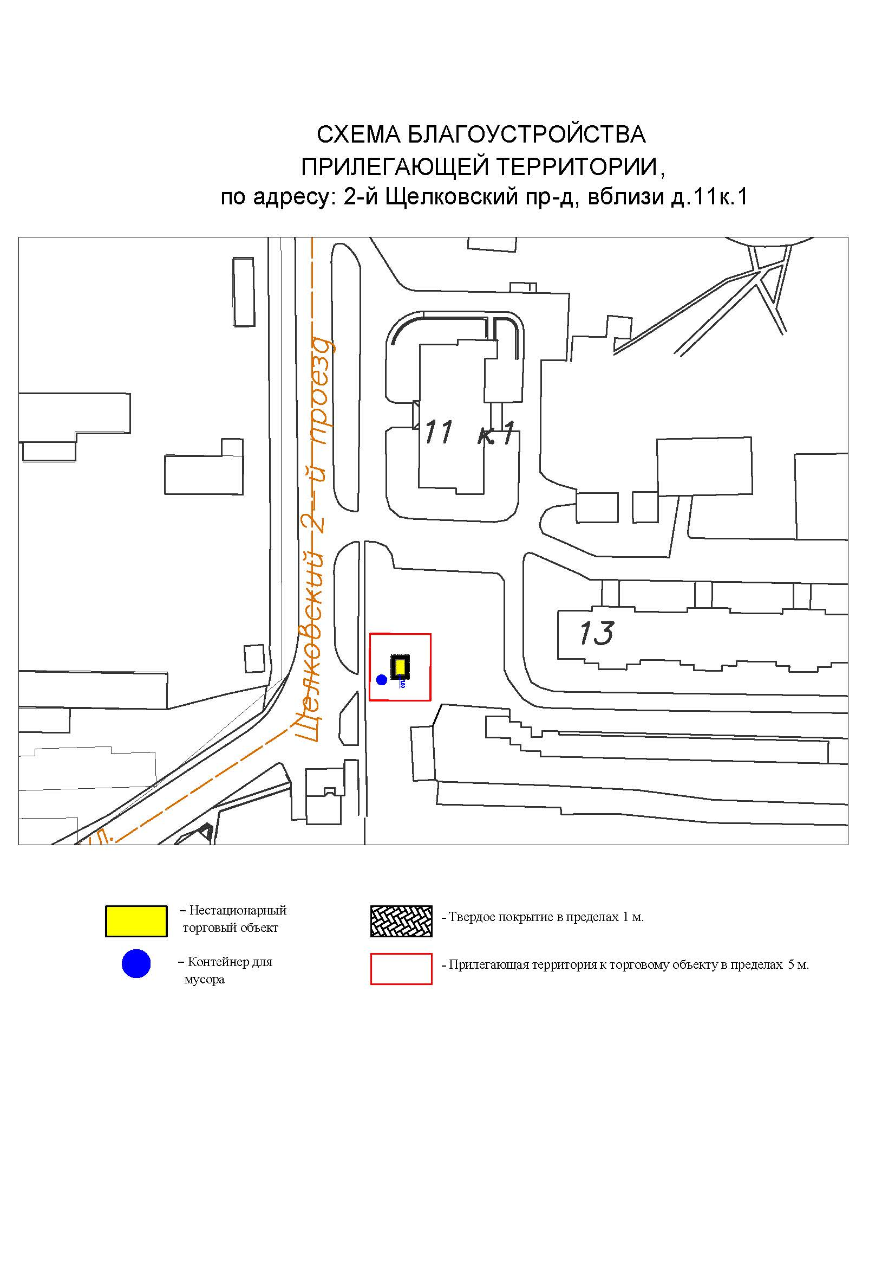
Подписи Сторон:

Сторона 1: Сторона 2:

Приложение №3
к договору на право размещения
нестационарного торгового объекта
от «___» ______20__ №___________

ВНЕШНИЙ ВИД ТОРГОВОГО ОБЪЕКТА
В СООТВЕТСТВИИ С УТВЕРЖДЕННЫМ
АРХИТЕКТУРНЫМ ОБЛИКОМ

10м
5м
2,6м
0,4м
Технические характеристики:
- корпус: композитные материалы с утеплителем;
- остекление: стеклопакет, ПВХ профиль;
- дверь техническая: металлическая или ПВХ, без остекления, утепленная с наружным покрытием композитных материалов в цвет основного цвета киоска;
- дверь входная: металлическая или ПВХ, с остеклением, утепленная с наружным покрытием композитных материалов в цвет основного цвета киоска;
- фризы: пилоны, цоколь, парапет из композитных алюминиевых панелей в цветовой гамме согласно специализации (RAL 6024 (зеленый насыщенный)).

Подписи Сторон:

Сторона 1: Сторона 2:

Приложение 3 (лот № 8)
к извещению о проведении
открытого аукциона
в электронной форме на право
размещения нестационарного
торгового объекта

Примерная форма

Договор N ______
на право размещения нестационарного торгового объекта

г. ________________ "___" ________ 20__ г.
Московская область

_________________________________________________________________________
(наименование уполномоченного органа муниципального образования)
в лице ______________________________________________________, действующего на основании _________________________, в дальнейшем именуемая "Сторона 1", с одной стороны, и __________________________________________________________________
в лице _________________________________________, действующего на основании _____________________________, в дальнейшем именуемая "Сторона 2", с другой стороны, в дальнейшем совместно именуемые "Стороны", на основании протокола ___________________ от "___" ______ 20__ г. N _________ заключили настоящий Договор о нижеследующем:

1. Предмет Договора

1.1. В соответствии с настоящим Договором Стороне 2 предоставляется право на размещение нестационарного торгового объекта по адресу (адресному ориентиру), указанному в приложении № 1 к настоящему Договору, за плату, уплачиваемую в бюджет ________________________________________________
__________ (наименование муниципального образования).

2. Срок действия Договора

2.1. Настоящий Договор вступает в силу с даты его подписания и действует до "___" ____________, а в части расчетов - до полного его исполнения.

3. Оплата по Договору

3.1. Годовой Размер платы за размещение нестационарного торгового объекта составляет ____________________. в том числе НДС 20% _________(________) рублей. Указанный размер платы начиная с первого января года, следующего за годом заключения настоящего договора, увеличивается на плановую максимальную ставку инфляции, установленную на соответствующий год федеральным законом о федеральном бюджете. Размер годовой платы считается измененным с 1 января соответственно и подлежит уплате Стороной 2 в измененном размере с указанной даты.
3.2. Оплата по Договору осуществляется в рублях Российской Федерации.
3.3. Плата за размещение нестационарного торгового объекта уплачивается в безналичном порядке по реквизитам Стороны-1, указанным в настоящем договоре, равными платежами ежеквартально до 15 (пятнадцатого) числа первого месяца календарного квартала. Датой оплаты считается дата поступления денежных средств на счет Стороны 1.
3.4. Размер платы за неполный календарный квартал определяется путем деления суммы, указанной в пункте 3.1 настоящего договора, на количество календарных дней в году и умножения полученной суммы на количество календарных дней в соответствующем квартале, в котором предоставляется право на размещение нестационарного торгового объекта.
3.5. Плата за размещение нестационарного торгового объекта вносится Стороной 2 с момента подписания Договора в течение всего срока его действия независимо от фактического размещения нестационарного торгового объекта.
3.6. Сторона 2 не вправе уступать права и осуществлять перевод долга по обязательствам, возникшим из заключенного Договора. Обязательства по такому Договору должны быть исполнены Стороной 2 лично, если иное не установлено законодательством Российской Федерации.

4. Права и обязанности Сторон

4.1. Сторона 1 обязуется:
4.1.1. Предоставить Стороне 2 право на размещение нестационарного торгового объекта, указанного в приложении № 1 к настоящему Договору, с момента заключения настоящего Договора.
4.1.2. В течение срока действия настоящего Договора не заключать Договор на право размещения нестационарного торгового объекта по адресу (адресному ориентиру), указанному в приложении № 1 к настоящему Договору, с иными лицами.
4.1.3. Направить Стороне 2 сведения об изменении своего почтового адреса, банковских, иных реквизитов в срок не позднее трех календарных дней с момента соответствующих изменений в письменной форме с указанием новых реквизитов. В противном случае все риски, связанные с исполнением Стороной 2 своих обязательств по Договору, несет Сторона 1.
4.2. Сторона 1 имеет право:
4.2.1. Требовать от Стороны 2 надлежащего исполнения обязательств в соответствии с настоящим Договором, а также требовать своевременного устранения выявленных недостатков.
4.2.2. Лично или через специализированные организации осуществлять контроль за выполнением Стороной 2 настоящего Договора.
4.2.3. По истечении пяти календарных дней после окончания срока действия Договора без уведомления Стороны 2 осуществить демонтаж нестационарного торгового объекта при неисполнении в установленный Договором срок этой обязанности Стороной 2.
4.3. Сторона 2 обязуется:
4.3.1. Осуществлять установку и эксплуатацию нестационарного торгового объекта в соответствии с условиями настоящего Договора, Положением «Об организации нестационарной торговой деятельности на территории городского округа Мытищи Московской области» и требованиями законодательства Российской Федерации.
4.3.2. Осуществлять эксплуатацию нестационарного торгового объекта в полном соответствии с характеристиками размещения нестационарного торгового объекта, указанными в приложении № 2 к настоящему Договору.
4.3.3. В течение 2 рабочих дней с момента заключения Договора подать заявление о внесении сведений в торговый реестр Московской области (для хозяйствующих субъектов, не включенных в торговый реестр Московской области).
4.3.4. В течение всего срока действия Договора обеспечить надлежащее состояние и внешний вид нестационарного торгового объекта.
4.3.5. Своевременно производить оплату в соответствии с условиями настоящего Договора.
4.3.6. После монтажа, демонтажа, ремонта нестационарного торгового объекта, иных работ в месте размещения нестационарного торгового объекта и на прилегающей территории привести место размещения нестационарного торгового объекта в первоначальное состояние.
4.3.7. Не позднее пяти календарных дней со дня окончания срока действия настоящего Договора демонтировать нестационарный торговый объект. В случае невыполнения данного условия Сторона-1 производит демонтаж и вывоз нестационарного торгового объекта своими силами с возмещением фактически понесенных затрат со Стороны-2.
4.3.8. В случае расторжения Договора, а также в случае признания его недействительным Сторона 2 обязана произвести демонтаж нестационарного торгового объекта в течение пяти календарных дней и привести место размещения нестационарного торгового объекта в первоначальное состояние.
4.3.9. Направить Стороне 1 сведения об изменении своего почтового адреса, банковских, иных реквизитов в срок не позднее трех календарных дней с момента соответствующих изменений в письменной форме с указанием новых реквизитов.
4.3.10. Обеспечить размещение на Объекте QR-кода с информацией о хозяйствующем субъекте Объекта, месте нахождения, виде, специализации, площади Объекта, основании и периоде размещения, адресе (координатах) размещения, а также инструкцию по распознанию QR-кода.
4.3.11. Не допускать передачу прав по настоящему договору третьим лицам.
4.4. Сторона 2 имеет право:
4.4.1. Использования места размещения нестационарного торгового объекта для целей, связанных с осуществлением прав владельца нестационарного торгового объекта, в том числе с его эксплуатацией, техническим обслуживанием и демонтажем.
4.4.2. Инициировать досрочное расторжение настоящего Договора по соглашению Сторон, если место размещения нестационарного торгового объекта, в силу обстоятельств, за которые Сторона 2 не отвечает, окажется в состоянии непригодном для использования.

5. Ответственность Сторон

5.1. Стороны несут ответственность за невыполнение либо ненадлежащее выполнение условий Договора в соответствии с законодательством Российской Федерации.
5.2. В случае нарушения Стороной 2 сроков оплаты, предусмотренных настоящим Договором, она обязана уплатить неустойку (пени) в размере 0,1% от суммы задолженности за каждый день просрочки в течение 5 (пяти) банковских дней с даты получения соответствующей претензии от Стороны 1.
5.3. В случае размещения нестационарного торгового объекта с нарушением требований законодательства Российской Федерации Сторона 2 обязана уплатить неустойку (штраф) в размере 10% от суммы, указанной в пункте 3.1 Договора, за каждый факт нарушения, в течение 5 (пяти) банковских дней с даты получения соответствующей претензии Стороны 1.
5.4. Убытки Стороны 1, возникшие в связи с неисполнением (ненадлежащим исполнением) Стороной 2 условий настоящего Договора, взыскиваются в полном размере сверх неустоек, предусмотренных пунктами 5.1 и 5.2 настоящего Договора.
5.5. За ненадлежащее исполнение Стороной 1 обязательств, предусмотренных Договором, начисляется штраф в виде фиксированной суммы в размере 2,5 (две целые и пять десятых) процента платы за Договор.
5.6. Возмещение убытков и уплата неустойки за неисполнение обязательств не освобождает Стороны от исполнения обязательств по Договору.

6. Порядок изменения, прекращения и расторжения Договора

6.1. Договор может быть расторгнут:
по соглашению Сторон;
в судебном порядке;
в связи с односторонним отказом Стороны от исполнения обязательств по настоящему Договору в соответствии с законодательством Российской Федерации и настоящим Договором.
6.2. Настоящий Договор может быть расторгнут Стороной 1 в порядке одностороннего отказа от исполнения Договора в случаях:
- невнесения в установленный Договором срок платы по настоящему Договору, если просрочка платежа составляет более тридцати календарных дней.
- неисполнения Стороной 2 обязательств, установленных пп. 4.3.1 - 4.3.5 настоящего Договора.
6.3. В случае одностороннего отказа от исполнения настоящего Договора Сторона 1 обязана направить соответствующее уведомление о расторжении Договора Стороне 2 в письменном виде заказным почтовым отправлением с подтверждением получения отправления Стороной 2, либо нарочно под роспись, либо телеграммой, либо посредством факсимильной связи, либо по адресу электронной почты, либо с использованием иных средств связи и доставки, обеспечивающих фиксирование такого уведомления и получение Стороной 1 подтверждения о его вручении Стороне 2.
Выполнение Стороной 1 указанных выше требований считается надлежащим уведомлением Стороны 2 об одностороннем отказе от исполнения Договора. Датой такого надлежащего уведомления признается дата получения Стороной 1 подтверждения о вручении Стороне 2 указанного уведомления либо дата получения Стороной 1 информации об отсутствии Стороны 2 по ее адресу места нахождения.
При невозможности получения указанных подтверждений либо информации датой такого надлежащего уведомления признается дата по истечении 15 (пятнадцати) календарных дней с даты размещения решения Стороны 1 об одностороннем отказе от исполнения Договора на официальном сайте в информационно-телекоммуникационной сети Интернет Стороны 1.
Решение Стороны 1 об одностороннем отказе от исполнения Договора вступает в силу и Договор считается расторгнутым через 10 (десять) календарных дней с даты надлежащего уведомления Стороной 1 Стороны 2 об одностороннем отказе от исполнения Договора.
6.4. Расторжение Договора по соглашению Сторон производится путем подписания соответствующего соглашения о расторжении.
6.5. В случае досрочного расторжения настоящего Договора на основании п. 6.2 настоящего Договора денежные средства, оплаченные Стороной 2, возврату не подлежат.

7. Порядок разрешения споров

7.1. В случае возникновения любых противоречий, претензий и разногласий, а также споров, связанных с исполнением настоящего Договора, Стороны предпринимают усилия для урегулирования таких противоречий, претензий и разногласий в добровольном порядке с оформлением совместного протокола урегулирования споров.
7.2. Все достигнутые договоренности Стороны оформляют в виде дополнительных соглашений, подписанных Сторонами и скрепленных печатями (при наличии).
7.3. До передачи спора на разрешение суда Стороны принимают меры к его урегулированию в претензионном порядке.
7.4. Претензия должна быть направлена в письменном виде. По полученной претензии Сторона должна дать письменный ответ по существу в срок не позднее 15 (пятнадцати) календарных дней с даты ее получения. Оставление претензии без ответа в установленный срок означает признание требований претензии.
7.5. Если претензионные требования подлежат денежной оценке, в претензии указывается истребуемая сумма и ее полный и обоснованный расчет.
7.6. В подтверждение заявленных требований к претензии должны быть приложены необходимые документы либо выписки из них.
7.7. В претензии могут быть указаны иные сведения, которые, по мнению заявителя, будут способствовать более быстрому и правильному ее рассмотрению, объективному урегулированию спора.
7.8. В случае невыполнения Сторонами своих обязательств и недостижения взаимного согласия споры по настоящему Договору разрешаются в Арбитражном суде Московской области.

8. Форс-мажорные обстоятельства

8.1. Стороны освобождаются за частичное или полное неисполнение обязательств по настоящему Договору, если оно явилось следствием обстоятельств непреодолимой силы.
8.2. Сторона, для которой создалась невозможность исполнения обязательств, обязана в письменной форме в 10-дневный срок письменно известить другую Сторону о наступлении вышеизложенных обстоятельств, предоставив дополнительно подтверждение компетентных органов.
8.3. Невыполнение условий пункта 8.2 Договора лишает Сторону права ссылаться на форс-мажорные обстоятельства при невыполнении обязательств по настоящему Договору.

9. Прочие условия

9.1. Вносимые в настоящий Договор дополнения и изменения оформляются письменно дополнительными соглашениями, которые являются неотъемлемой частью настоящего Договора с момента их подписания Сторонами.
9.2. Настоящий Договор составлен в четырех экземплярах, имеющих равную юридическую силу. Один экземпляр для Стороны – 2, три экземпляра для Стороны-1.
9.3. Неотъемлемыми частями Договора являются:
- Приложение № 1 «Характеристики размещения нестационарного торгового объекта»,
- Приложение № 2 «Схема благоустройства прилегающей территории»,
- Приложение № 3 «Внешний вид торгового объекта в соответствии с утвержденным архитектурным обликом».

10. Адреса, банковские реквизиты и подписи Сторон

Сторона 1 Сторона 2

Приложение №1
к договору на право размещения
нестационарного торгового объекта
от "__" _______ 20__ N _________

Характеристики размещения нестационарного торгового объекта

N | Адресные ориентиры нестационарного торгового объекта | Номер НТО | Тип НТО | Специализация НТО | Общая площадь НТО, кв. м | Срок действия договора
8 | ул. Попова, вблизи д.17 | 368 | Павильон | Продовольственные товары | 50,00 | до 31.12.2029

Подписи Сторон:

Сторона 1: Сторона 2:

Приложение №2
к договору на право размещения
нестационарного торгового объекта
от «___» ______20__ №___________
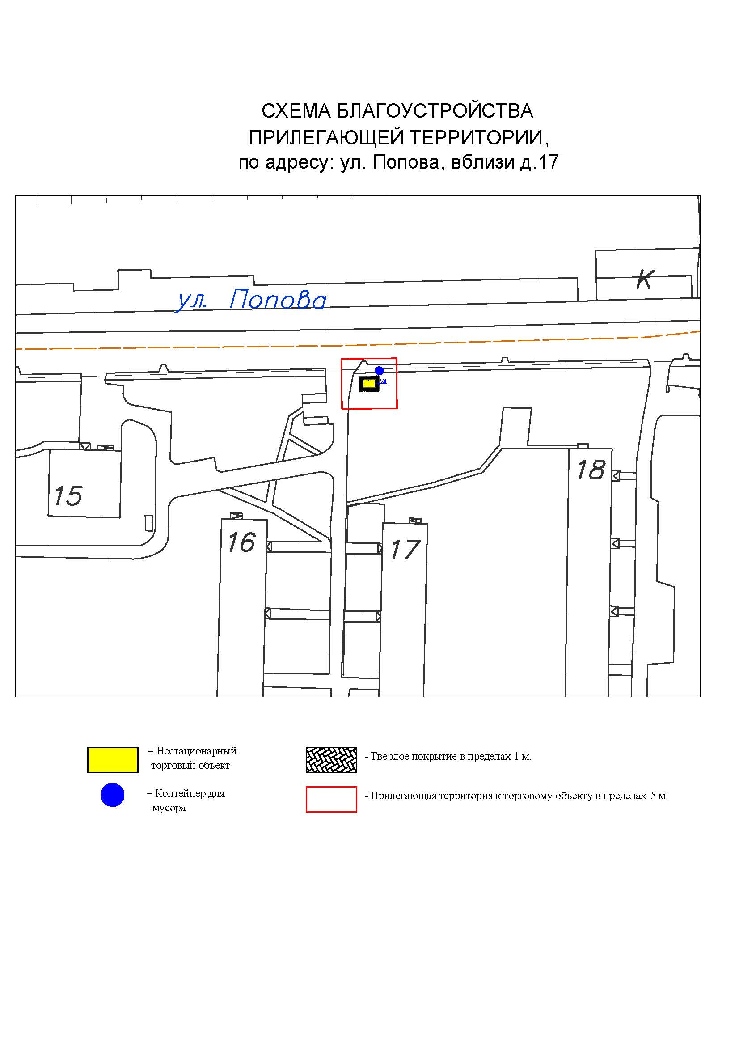
Подписи Сторон:

Сторона 1: Сторона 2:

Приложение №3
к договору на право размещения
нестационарного торгового объекта
от «___» ______20__ №___________

ВНЕШНИЙ ВИД ТОРГОВОГО ОБЪЕКТА
В СООТВЕТСТВИИ С УТВЕРЖДЕННЫМ
АРХИТЕКТУРНЫМ ОБЛИКОМ

10м
5м
2,6м
0,4м
Технические характеристики:
- корпус: композитные материалы с утеплителем;
- остекление: стеклопакет, ПВХ профиль;
- дверь техническая: металлическая или ПВХ, без остекления, утепленная с наружным покрытием композитных материалов в цвет основного цвета киоска;
- дверь входная: металлическая или ПВХ, с остеклением, утепленная с наружным покрытием композитных материалов в цвет основного цвета киоска;
- фризы: пилоны, цоколь, парапет из композитных алюминиевых панелей в цветовой гамме согласно специализации (RAL 6024 (зеленый насыщенный)).

Подписи Сторон:

Сторона 1: Сторона 2:

Приложение 3 (лот № 9)
к извещению о проведении
открытого аукциона
в электронной форме на право
размещения нестационарного
торгового объекта

Примерная форма

Договор N ______
на право размещения нестационарного торгового объекта

г. ________________ "___" ________ 20__ г.
Московская область
_________________________________________________________________________
(наименование уполномоченного органа муниципального образования)
в лице ______________________________________________________, действующего на основании _________________________, в дальнейшем именуемая "Сторона 1", с одной стороны, и __________________________________________________________________
в лице _________________________________________, действующего на основании _____________________________, в дальнейшем именуемая "Сторона 2", с другой стороны, в дальнейшем совместно именуемые "Стороны", на основании протокола ___________________ от "___" ______ 20__ г. N _________ заключили настоящий Договор о нижеследующем:

1. Предмет Договора

1.1. В соответствии с настоящим Договором Стороне 2 предоставляется право на размещение нестационарного торгового объекта по адресу (адресному ориентиру), указанному в приложении № 1 к настоящему Договору, за плату, уплачиваемую в бюджет ________________________________________________
__________ (наименование муниципального образования).

2. Срок действия Договора

2.1. Настоящий Договор вступает в силу с даты его подписания и действует до "___" ____________, а в части расчетов - до полного его исполнения.

3. Оплата по Договору

3.1. Годовой Размер платы за размещение нестационарного торгового объекта составляет ____________________. в том числе НДС 20% _________(________) рублей. Указанный размер платы начиная с первого января года, следующего за годом заключения настоящего договора, увеличивается на плановую максимальную ставку инфляции, установленную на соответствующий год федеральным законом о федеральном бюджете. Размер годовой платы считается измененным с 1 января соответственно и подлежит уплате Стороной 2 в измененном размере с указанной даты.
3.2. Оплата по Договору осуществляется в рублях Российской Федерации.
3.3. Плата за размещение нестационарного торгового объекта уплачивается в безналичном порядке по реквизитам Стороны-1, указанным в настоящем договоре, равными платежами ежеквартально до 15 (пятнадцатого) числа первого месяца календарного квартала. Датой оплаты считается дата поступления денежных средств на счет Стороны 1.
3.4. Размер платы за неполный календарный квартал определяется путем деления суммы, указанной в пункте 3.1 настоящего договора, на количество календарных дней в году и умножения полученной суммы на количество календарных дней в соответствующем квартале, в котором предоставляется право на размещение нестационарного торгового объекта.
3.5. Плата за размещение нестационарного торгового объекта вносится Стороной 2 с момента подписания Договора в течение всего срока его действия независимо от фактического размещения нестационарного торгового объекта.
3.6. Сторона 2 не вправе уступать права и осуществлять перевод долга по обязательствам, возникшим из заключенного Договора. Обязательства по такому Договору должны быть исполнены Стороной 2 лично, если иное не установлено законодательством Российской Федерации.

4. Права и обязанности Сторон

4.1. Сторона 1 обязуется:
4.1.1. Предоставить Стороне 2 право на размещение нестационарного торгового объекта, указанного в приложении № 1 к настоящему Договору, с момента заключения настоящего Договора.
4.1.2. В течение срока действия настоящего Договора не заключать Договор на право размещения нестационарного торгового объекта по адресу (адресному ориентиру), указанному в приложении № 1 к настоящему Договору, с иными лицами.
4.1.3. Направить Стороне 2 сведения об изменении своего почтового адреса, банковских, иных реквизитов в срок не позднее трех календарных дней с момента соответствующих изменений в письменной форме с указанием новых реквизитов. В противном случае все риски, связанные с исполнением Стороной 2 своих обязательств по Договору, несет Сторона 1.
4.2. Сторона 1 имеет право:
4.2.1. Требовать от Стороны 2 надлежащего исполнения обязательств в соответствии с настоящим Договором, а также требовать своевременного устранения выявленных недостатков.
4.2.2. Лично или через специализированные организации осуществлять контроль за выполнением Стороной 2 настоящего Договора.
4.2.3. По истечении пяти календарных дней после окончания срока действия Договора без уведомления Стороны 2 осуществить демонтаж нестационарного торгового объекта при неисполнении в установленный Договором срок этой обязанности Стороной 2.
4.3. Сторона 2 обязуется:
4.3.1. Осуществлять установку и эксплуатацию нестационарного торгового объекта в соответствии с условиями настоящего Договора, Положением «Об организации нестационарной торговой деятельности на территории городского округа Мытищи Московской области» и требованиями законодательства Российской Федерации.
4.3.2. Осуществлять эксплуатацию нестационарного торгового объекта в полном соответствии с характеристиками размещения нестационарного торгового объекта, указанными в приложении № 2 к настоящему Договору.
4.3.3. В течение 2 рабочих дней с момента заключения Договора подать заявление о внесении сведений в торговый реестр Московской области (для хозяйствующих субъектов, не включенных в торговый реестр Московской области).
4.3.4. В течение всего срока действия Договора обеспечить надлежащее состояние и внешний вид нестационарного торгового объекта.
4.3.5. Своевременно производить оплату в соответствии с условиями настоящего Договора.
4.3.6. После монтажа, демонтажа, ремонта нестационарного торгового объекта, иных работ в месте размещения нестационарного торгового объекта и на прилегающей территории привести место размещения нестационарного торгового объекта в первоначальное состояние.
4.3.7. Не позднее пяти календарных дней со дня окончания срока действия настоящего Договора демонтировать нестационарный торговый объект. В случае невыполнения данного условия Сторона-1 производит демонтаж и вывоз нестационарного торгового объекта своими силами с возмещением фактически понесенных затрат со Стороны-2.
4.3.8. В случае расторжения Договора, а также в случае признания его недействительным Сторона 2 обязана произвести демонтаж нестационарного торгового объекта в течение пяти календарных дней и привести место размещения нестационарного торгового объекта в первоначальное состояние.
4.3.9. Направить Стороне 1 сведения об изменении своего почтового адреса, банковских, иных реквизитов в срок не позднее трех календарных дней с момента соответствующих изменений в письменной форме с указанием новых реквизитов.
4.3.10. Обеспечить размещение на Объекте QR-кода с информацией о хозяйствующем субъекте Объекта, месте нахождения, виде, специализации, площади Объекта, основании и периоде размещения, адресе (координатах) размещения, а также инструкцию по распознанию QR-кода.
4.3.11. Не допускать передачу прав по настоящему договору третьим лицам.
4.4. Сторона 2 имеет право:
4.4.1. Использования места размещения нестационарного торгового объекта для целей, связанных с осуществлением прав владельца нестационарного торгового объекта, в том числе с его эксплуатацией, техническим обслуживанием и демонтажем.
4.4.2. Инициировать досрочное расторжение настоящего Договора по соглашению Сторон, если место размещения нестационарного торгового объекта, в силу обстоятельств, за которые Сторона 2 не отвечает, окажется в состоянии непригодном для использования.

5. Ответственность Сторон

5.1. Стороны несут ответственность за невыполнение либо ненадлежащее выполнение условий Договора в соответствии с законодательством Российской Федерации.
5.2. В случае нарушения Стороной 2 сроков оплаты, предусмотренных настоящим Договором, она обязана уплатить неустойку (пени) в размере 0,1% от суммы задолженности за каждый день просрочки в течение 5 (пяти) банковских дней с даты получения соответствующей претензии от Стороны 1.
5.3. В случае размещения нестационарного торгового объекта с нарушением требований законодательства Российской Федерации Сторона 2 обязана уплатить неустойку (штраф) в размере 10% от суммы, указанной в пункте 3.1 Договора, за каждый факт нарушения, в течение 5 (пяти) банковских дней с даты получения соответствующей претензии Стороны 1.
5.4. Убытки Стороны 1, возникшие в связи с неисполнением (ненадлежащим исполнением) Стороной 2 условий настоящего Договора, взыскиваются в полном размере сверх неустоек, предусмотренных пунктами 5.1 и 5.2 настоящего Договора.
5.5. За ненадлежащее исполнение Стороной 1 обязательств, предусмотренных Договором, начисляется штраф в виде фиксированной суммы в размере 2,5 (две целые и пять десятых) процента платы за Договор.
5.6. Возмещение убытков и уплата неустойки за неисполнение обязательств не освобождает Стороны от исполнения обязательств по Договору.

6. Порядок изменения, прекращения и расторжения Договора

6.1. Договор может быть расторгнут:
по соглашению Сторон;
в судебном порядке;
в связи с односторонним отказом Стороны от исполнения обязательств по настоящему Договору в соответствии с законодательством Российской Федерации и настоящим Договором.
6.2. Настоящий Договор может быть расторгнут Стороной 1 в порядке одностороннего отказа от исполнения Договора в случаях:
- невнесения в установленный Договором срок платы по настоящему Договору, если просрочка платежа составляет более тридцати календарных дней.
- неисполнения Стороной 2 обязательств, установленных пп. 4.3.1 - 4.3.5 настоящего Договора.
6.3. В случае одностороннего отказа от исполнения настоящего Договора Сторона 1 обязана направить соответствующее уведомление о расторжении Договора Стороне 2 в письменном виде заказным почтовым отправлением с подтверждением получения отправления Стороной 2, либо нарочно под роспись, либо телеграммой, либо посредством факсимильной связи, либо по адресу электронной почты, либо с использованием иных средств связи и доставки, обеспечивающих фиксирование такого уведомления и получение Стороной 1 подтверждения о его вручении Стороне 2.
Выполнение Стороной 1 указанных выше требований считается надлежащим уведомлением Стороны 2 об одностороннем отказе от исполнения Договора. Датой такого надлежащего уведомления признается дата получения Стороной 1 подтверждения о вручении Стороне 2 указанного уведомления либо дата получения Стороной 1 информации об отсутствии Стороны 2 по ее адресу места нахождения.
При невозможности получения указанных подтверждений либо информации датой такого надлежащего уведомления признается дата по истечении 15 (пятнадцати) календарных дней с даты размещения решения Стороны 1 об одностороннем отказе от исполнения Договора на официальном сайте в информационно-телекоммуникационной сети Интернет Стороны 1.
Решение Стороны 1 об одностороннем отказе от исполнения Договора вступает в силу и Договор считается расторгнутым через 10 (десять) календарных дней с даты надлежащего уведомления Стороной 1 Стороны 2 об одностороннем отказе от исполнения Договора.
6.4. Расторжение Договора по соглашению Сторон производится путем подписания соответствующего соглашения о расторжении.
6.5. В случае досрочного расторжения настоящего Договора на основании п. 6.2 настоящего Договора денежные средства, оплаченные Стороной 2, возврату не подлежат.

7. Порядок разрешения споров

7.1. В случае возникновения любых противоречий, претензий и разногласий, а также споров, связанных с исполнением настоящего Договора, Стороны предпринимают усилия для урегулирования таких противоречий, претензий и разногласий в добровольном порядке с оформлением совместного протокола урегулирования споров.
7.2. Все достигнутые договоренности Стороны оформляют в виде дополнительных соглашений, подписанных Сторонами и скрепленных печатями (при наличии).
7.3. До передачи спора на разрешение суда Стороны принимают меры к его урегулированию в претензионном порядке.
7.4. Претензия должна быть направлена в письменном виде. По полученной претензии Сторона должна дать письменный ответ по существу в срок не позднее 15 (пятнадцати) календарных дней с даты ее получения. Оставление претензии без ответа в установленный срок означает признание требований претензии.
7.5. Если претензионные требования подлежат денежной оценке, в претензии указывается истребуемая сумма и ее полный и обоснованный расчет.
7.6. В подтверждение заявленных требований к претензии должны быть приложены необходимые документы либо выписки из них.
7.7. В претензии могут быть указаны иные сведения, которые, по мнению заявителя, будут способствовать более быстрому и правильному ее рассмотрению, объективному урегулированию спора.
7.8. В случае невыполнения Сторонами своих обязательств и недостижения взаимного согласия споры по настоящему Договору разрешаются в Арбитражном суде Московской области.

8. Форс-мажорные обстоятельства

8.1. Стороны освобождаются за частичное или полное неисполнение обязательств по настоящему Договору, если оно явилось следствием обстоятельств непреодолимой силы.
8.2. Сторона, для которой создалась невозможность исполнения обязательств, обязана в письменной форме в 10-дневный срок письменно известить другую Сторону о наступлении вышеизложенных обстоятельств, предоставив дополнительно подтверждение компетентных органов.
8.3. Невыполнение условий пункта 8.2 Договора лишает Сторону права ссылаться на форс-мажорные обстоятельства при невыполнении обязательств по настоящему Договору.

9. Прочие условия

9.1. Вносимые в настоящий Договор дополнения и изменения оформляются письменно дополнительными соглашениями, которые являются неотъемлемой частью настоящего Договора с момента их подписания Сторонами.
9.2. Настоящий Договор составлен в четырех экземплярах, имеющих равную юридическую силу. Один экземпляр для Стороны – 2, три экземпляра для Стороны-1.
9.3. Неотъемлемыми частями Договора являются:
- Приложение № 1 «Характеристики размещения нестационарного торгового объекта»,
- Приложение № 2 «Схема благоустройства прилегающей территории»,
- Приложение № 3 «Внешний вид торгового объекта в соответствии с утвержденным архитектурным обликом».

10. Адреса, банковские реквизиты и подписи Сторон

Сторона 1 Сторона 2

Приложение №1
к договору на право размещения
нестационарного торгового объекта
от "__" _______ 20__ N _________

Характеристики размещения нестационарного торгового объекта

N | Адресные ориентиры нестационарного торгового объекта | Номер НТО | Тип НТО | Специализация НТО | Общая площадь НТО, кв. м | Срок действия договора
9 | ул. Станционная, вблизи д.5 | 369 | Павильон | Продовольственные товары | 50,00 | до 31.12.2029

Подписи Сторон:

Сторона 1: Сторона 2:

Приложение №2
к договору на право размещения
нестационарного торгового объекта
от «___» ______20__ №___________

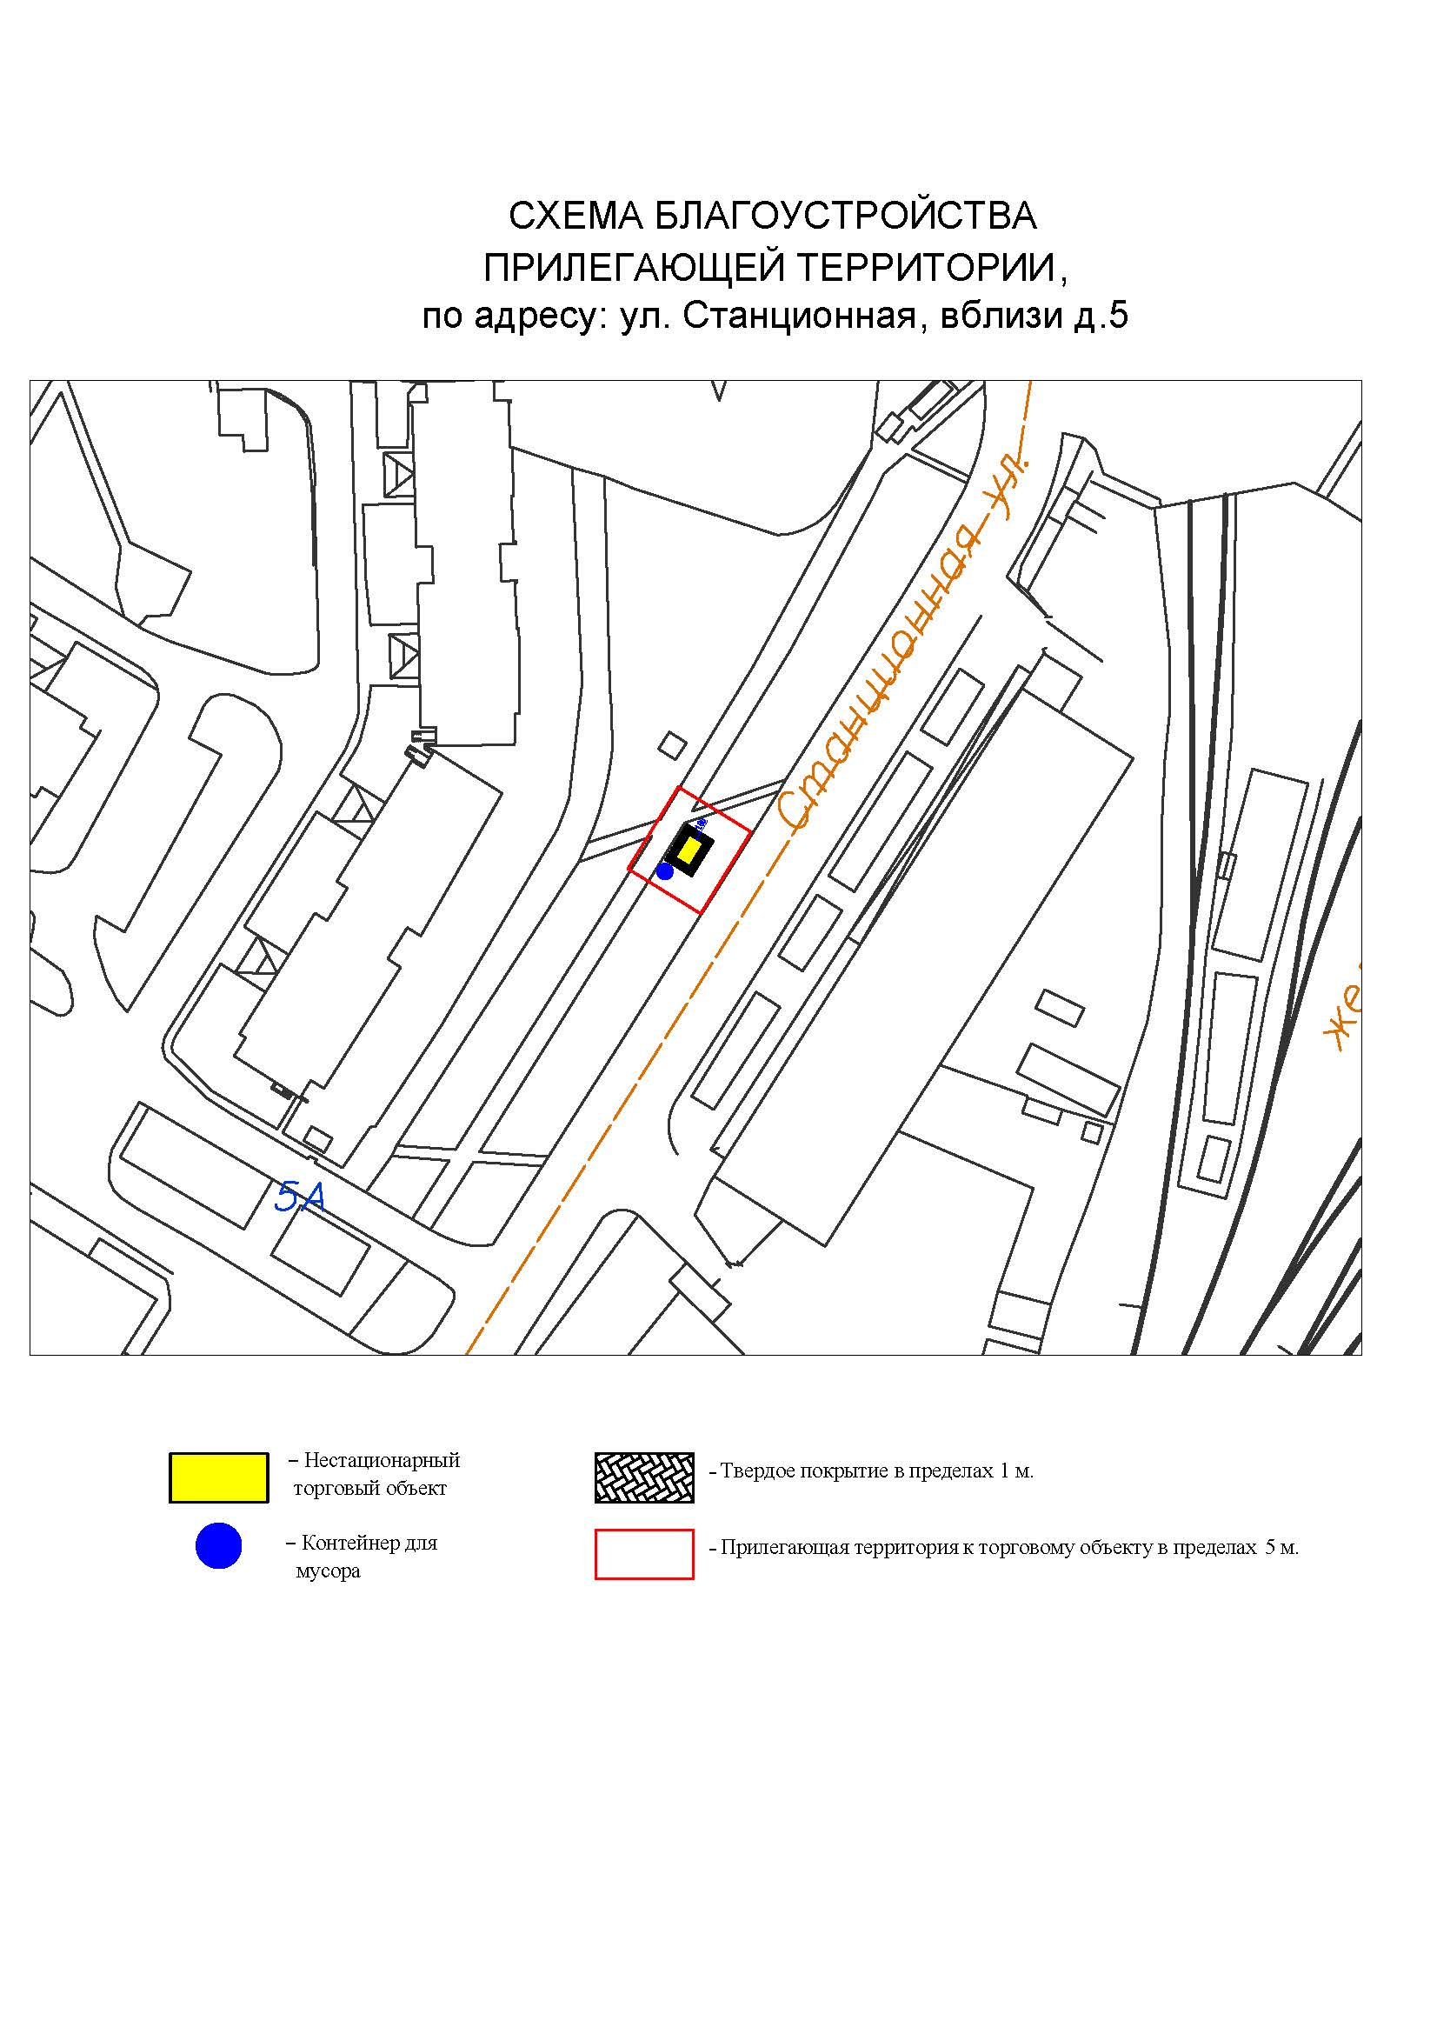

Подписи Сторон:

Сторона 1: Сторона 2:

Приложение №3
к договору на право размещения
нестационарного торгового объекта
от «___» ______20__ №___________

ВНЕШНИЙ ВИД ТОРГОВОГО ОБЪЕКТА
В СООТВЕТСТВИИ С УТВЕРЖДЕННЫМ
АРХИТЕКТУРНЫМ ОБЛИКОМ

10м
5м
2,6м
0,4м
Технические характеристики:
- корпус: композитные материалы с утеплителем;
- остекление: стеклопакет, ПВХ профиль;
- дверь техническая: металлическая или ПВХ, без остекления, утепленная с наружным покрытием композитных материалов в цвет основного цвета киоска;
- дверь входная: металлическая или ПВХ, с остеклением, утепленная с наружным покрытием композитных материалов в цвет основного цвета киоска;
- фризы: пилоны, цоколь, парапет из композитных алюминиевых панелей в цветовой гамме согласно специализации (RAL 6024 (зеленый насыщенный)).

Подписи Сторон:

Сторона 1: Сторона 2:

Приложение 3 (лот № 10)
к извещению о проведении
открытого аукциона
в электронной форме на право
размещения нестационарного
торгового объекта

Примерная форма

Договор N ______
на право размещения нестационарного торгового объекта

г. ________________ "___" ________ 20__ г.
Московская область

_________________________________________________________________________
(наименование уполномоченного органа муниципального образования)
в лице ______________________________________________________, действующего на основании _________________________, в дальнейшем именуемая "Сторона 1", с одной стороны, и __________________________________________________________________
в лице _________________________________________, действующего на основании _____________________________, в дальнейшем именуемая "Сторона 2", с другой стороны, в дальнейшем совместно именуемые "Стороны", на основании протокола ___________________ от "___" ______ 20__ г. N _________ заключили настоящий Договор о нижеследующем:

1. Предмет Договора

1.1. В соответствии с настоящим Договором Стороне 2 предоставляется право на размещение нестационарного торгового объекта по адресу (адресному ориентиру), указанному в приложении № 1 к настоящему Договору, за плату, уплачиваемую в бюджет ________________________________________________
__________ (наименование муниципального образования).

2. Срок действия Договора

2.1. Настоящий Договор вступает в силу с даты его подписания и действует до "___" ____________, а в части расчетов - до полного его исполнения.

3. Оплата по Договору

3.1. Годовой Размер платы за размещение нестационарного торгового объекта составляет ____________________. в том числе НДС 20% _________(________) рублей. Указанный размер платы начиная с первого января года, следующего за годом заключения настоящего договора, увеличивается на плановую максимальную ставку инфляции, установленную на соответствующий год федеральным законом о федеральном бюджете. Размер годовой платы считается измененным с 1 января соответственно и подлежит уплате Стороной 2 в измененном размере с указанной даты.
3.2. Оплата по Договору осуществляется в рублях Российской Федерации.
3.3. Плата за размещение нестационарного торгового объекта уплачивается в безналичном порядке по реквизитам Стороны-1, указанным в настоящем договоре, равными платежами ежеквартально до 15 (пятнадцатого) числа первого месяца календарного квартала. Датой оплаты считается дата поступления денежных средств на счет Стороны 1.
3.4. Размер платы за неполный календарный квартал определяется путем деления суммы, указанной в пункте 3.1 настоящего договора, на количество календарных дней в году и умножения полученной суммы на количество календарных дней в соответствующем квартале, в котором предоставляется право на размещение нестационарного торгового объекта.
3.5. Плата за размещение нестационарного торгового объекта вносится Стороной 2 с момента подписания Договора в течение всего срока его действия независимо от фактического размещения нестационарного торгового объекта.
3.6. Сторона 2 не вправе уступать права и осуществлять перевод долга по обязательствам, возникшим из заключенного Договора. Обязательства по такому Договору должны быть исполнены Стороной 2 лично, если иное не установлено законодательством Российской Федерации.

4. Права и обязанности Сторон

4.1. Сторона 1 обязуется:
4.1.1. Предоставить Стороне 2 право на размещение нестационарного торгового объекта, указанного в приложении № 1 к настоящему Договору, с момента заключения настоящего Договора.
4.1.2. В течение срока действия настоящего Договора не заключать Договор на право размещения нестационарного торгового объекта по адресу (адресному ориентиру), указанному в приложении № 1 к настоящему Договору, с иными лицами.
4.1.3. Направить Стороне 2 сведения об изменении своего почтового адреса, банковских, иных реквизитов в срок не позднее трех календарных дней с момента соответствующих изменений в письменной форме с указанием новых реквизитов. В противном случае все риски, связанные с исполнением Стороной 2 своих обязательств по Договору, несет Сторона 1.
4.2. Сторона 1 имеет право:
4.2.1. Требовать от Стороны 2 надлежащего исполнения обязательств в соответствии с настоящим Договором, а также требовать своевременного устранения выявленных недостатков.
4.2.2. Лично или через специализированные организации осуществлять контроль за выполнением Стороной 2 настоящего Договора.
4.2.3. По истечении пяти календарных дней после окончания срока действия Договора без уведомления Стороны 2 осуществить демонтаж нестационарного торгового объекта при неисполнении в установленный Договором срок этой обязанности Стороной 2.
4.3. Сторона 2 обязуется:
4.3.1. Осуществлять установку и эксплуатацию нестационарного торгового объекта в соответствии с условиями настоящего Договора, Положением «Об организации нестационарной торговой деятельности на территории городского округа Мытищи Московской области» и требованиями законодательства Российской Федерации.
4.3.2. Осуществлять эксплуатацию нестационарного торгового объекта в полном соответствии с характеристиками размещения нестационарного торгового объекта, указанными в приложении № 2 к настоящему Договору.
4.3.3. В течение 2 рабочих дней с момента заключения Договора подать заявление о внесении сведений в торговый реестр Московской области (для хозяйствующих субъектов, не включенных в торговый реестр Московской области).
4.3.4. В течение всего срока действия Договора обеспечить надлежащее состояние и внешний вид нестационарного торгового объекта.
4.3.5. Своевременно производить оплату в соответствии с условиями настоящего Договора.
4.3.6. После монтажа, демонтажа, ремонта нестационарного торгового объекта, иных работ в месте размещения нестационарного торгового объекта и на прилегающей территории привести место размещения нестационарного торгового объекта в первоначальное состояние.
4.3.7. Не позднее пяти календарных дней со дня окончания срока действия настоящего Договора демонтировать нестационарный торговый объект. В случае невыполнения данного условия Сторона-1 производит демонтаж и вывоз нестационарного торгового объекта своими силами с возмещением фактически понесенных затрат со Стороны-2.
4.3.8. В случае расторжения Договора, а также в случае признания его недействительным Сторона 2 обязана произвести демонтаж нестационарного торгового объекта в течение пяти календарных дней и привести место размещения нестационарного торгового объекта в первоначальное состояние.
4.3.9. Направить Стороне 1 сведения об изменении своего почтового адреса, банковских, иных реквизитов в срок не позднее трех календарных дней с момента соответствующих изменений в письменной форме с указанием новых реквизитов.
4.3.10. Обеспечить размещение на Объекте QR-кода с информацией о хозяйствующем субъекте Объекта, месте нахождения, виде, специализации, площади Объекта, основании и периоде размещения, адресе (координатах) размещения, а также инструкцию по распознанию QR-кода.
4.3.11. Не допускать передачу прав по настоящему договору третьим лицам.
4.4. Сторона 2 имеет право:
4.4.1. Использования места размещения нестационарного торгового объекта для целей, связанных с осуществлением прав владельца нестационарного торгового объекта, в том числе с его эксплуатацией, техническим обслуживанием и демонтажем.
4.4.2. Инициировать досрочное расторжение настоящего Договора по соглашению Сторон, если место размещения нестационарного торгового объекта, в силу обстоятельств, за которые Сторона 2 не отвечает, окажется в состоянии непригодном для использования.

5. Ответственность Сторон

5.1. Стороны несут ответственность за невыполнение либо ненадлежащее выполнение условий Договора в соответствии с законодательством Российской Федерации.
5.2. В случае нарушения Стороной 2 сроков оплаты, предусмотренных настоящим Договором, она обязана уплатить неустойку (пени) в размере 0,1% от суммы задолженности за каждый день просрочки в течение 5 (пяти) банковских дней с даты получения соответствующей претензии от Стороны 1.
5.3. В случае размещения нестационарного торгового объекта с нарушением требований законодательства Российской Федерации Сторона 2 обязана уплатить неустойку (штраф) в размере 10% от суммы, указанной в пункте 3.1 Договора, за каждый факт нарушения, в течение 5 (пяти) банковских дней с даты получения соответствующей претензии Стороны 1.
5.4. Убытки Стороны 1, возникшие в связи с неисполнением (ненадлежащим исполнением) Стороной 2 условий настоящего Договора, взыскиваются в полном размере сверх неустоек, предусмотренных пунктами 5.1 и 5.2 настоящего Договора.
5.5. За ненадлежащее исполнение Стороной 1 обязательств, предусмотренных Договором, начисляется штраф в виде фиксированной суммы в размере 2,5 (две целые и пять десятых) процента платы за Договор.
5.6. Возмещение убытков и уплата неустойки за неисполнение обязательств не освобождает Стороны от исполнения обязательств по Договору.

6. Порядок изменения, прекращения и расторжения Договора

6.1. Договор может быть расторгнут:
по соглашению Сторон;
в судебном порядке;
в связи с односторонним отказом Стороны от исполнения обязательств по настоящему Договору в соответствии с законодательством Российской Федерации и настоящим Договором.
6.2. Настоящий Договор может быть расторгнут Стороной 1 в порядке одностороннего отказа от исполнения Договора в случаях:
- невнесения в установленный Договором срок платы по настоящему Договору, если просрочка платежа составляет более тридцати календарных дней.
- неисполнения Стороной 2 обязательств, установленных пп. 4.3.1 - 4.3.5 настоящего Договора.
6.3. В случае одностороннего отказа от исполнения настоящего Договора Сторона 1 обязана направить соответствующее уведомление о расторжении Договора Стороне 2 в письменном виде заказным почтовым отправлением с подтверждением получения отправления Стороной 2, либо нарочно под роспись, либо телеграммой, либо посредством факсимильной связи, либо по адресу электронной почты, либо с использованием иных средств связи и доставки, обеспечивающих фиксирование такого уведомления и получение Стороной 1 подтверждения о его вручении Стороне 2.
Выполнение Стороной 1 указанных выше требований считается надлежащим уведомлением Стороны 2 об одностороннем отказе от исполнения Договора. Датой такого надлежащего уведомления признается дата получения Стороной 1 подтверждения о вручении Стороне 2 указанного уведомления либо дата получения Стороной 1 информации об отсутствии Стороны 2 по ее адресу места нахождения.
При невозможности получения указанных подтверждений либо информации датой такого надлежащего уведомления признается дата по истечении 15 (пятнадцати) календарных дней с даты размещения решения Стороны 1 об одностороннем отказе от исполнения Договора на официальном сайте в информационно-телекоммуникационной сети Интернет Стороны 1.
Решение Стороны 1 об одностороннем отказе от исполнения Договора вступает в силу и Договор считается расторгнутым через 10 (десять) календарных дней с даты надлежащего уведомления Стороной 1 Стороны 2 об одностороннем отказе от исполнения Договора.
6.4. Расторжение Договора по соглашению Сторон производится путем подписания соответствующего соглашения о расторжении.
6.5. В случае досрочного расторжения настоящего Договора на основании п. 6.2 настоящего Договора денежные средства, оплаченные Стороной 2, возврату не подлежат.

7. Порядок разрешения споров

7.1. В случае возникновения любых противоречий, претензий и разногласий, а также споров, связанных с исполнением настоящего Договора, Стороны предпринимают усилия для урегулирования таких противоречий, претензий и разногласий в добровольном порядке с оформлением совместного протокола урегулирования споров.
7.2. Все достигнутые договоренности Стороны оформляют в виде дополнительных соглашений, подписанных Сторонами и скрепленных печатями (при наличии).
7.3. До передачи спора на разрешение суда Стороны принимают меры к его урегулированию в претензионном порядке.
7.4. Претензия должна быть направлена в письменном виде. По полученной претензии Сторона должна дать письменный ответ по существу в срок не позднее 15 (пятнадцати) календарных дней с даты ее получения. Оставление претензии без ответа в установленный срок означает признание требований претензии.
7.5. Если претензионные требования подлежат денежной оценке, в претензии указывается истребуемая сумма и ее полный и обоснованный расчет.
7.6. В подтверждение заявленных требований к претензии должны быть приложены необходимые документы либо выписки из них.
7.7. В претензии могут быть указаны иные сведения, которые, по мнению заявителя, будут способствовать более быстрому и правильному ее рассмотрению, объективному урегулированию спора.
7.8. В случае невыполнения Сторонами своих обязательств и недостижения взаимного согласия споры по настоящему Договору разрешаются в Арбитражном суде Московской области.

8. Форс-мажорные обстоятельства

8.1. Стороны освобождаются за частичное или полное неисполнение обязательств по настоящему Договору, если оно явилось следствием обстоятельств непреодолимой силы.
8.2. Сторона, для которой создалась невозможность исполнения обязательств, обязана в письменной форме в 10-дневный срок письменно известить другую Сторону о наступлении вышеизложенных обстоятельств, предоставив дополнительно подтверждение компетентных органов.
8.3. Невыполнение условий пункта 8.2 Договора лишает Сторону права ссылаться на форс-мажорные обстоятельства при невыполнении обязательств по настоящему Договору.

9. Прочие условия

9.1. Вносимые в настоящий Договор дополнения и изменения оформляются письменно дополнительными соглашениями, которые являются неотъемлемой частью настоящего Договора с момента их подписания Сторонами.
9.2. Настоящий Договор составлен в четырех экземплярах, имеющих равную юридическую силу. Один экземпляр для Стороны – 2, три экземпляра для Стороны-1.
9.3. Неотъемлемыми частями Договора являются:
- Приложение № 1 «Характеристики размещения нестационарного торгового объекта»,
- Приложение № 2 «Схема благоустройства прилегающей территории»,
- Приложение № 3 «Внешний вид торгового объекта в соответствии с утвержденным архитектурным обликом».

10. Адреса, банковские реквизиты и подписи Сторон

Сторона 1 Сторона 2

Приложение №1
к договору на право размещения
нестационарного торгового объекта
от "__" _______ 20__ N _________

Характеристики размещения нестационарного торгового объекта

N | Адресные ориентиры нестационарного торгового объекта | Номер НТО | Тип НТО | Специализация НТО | Общая площадь НТО, кв. м | Срок действия договора
10 | ул. Станционная, вблизи д.7 | 370 | Павильон | Овощи-фрукты | 50,00 | до 31.12.2029

Подписи Сторон:

Сторона 1: Сторона 2:

Приложение №2
к договору на право размещения
нестационарного торгового объекта
от «___» ______20__ №___________

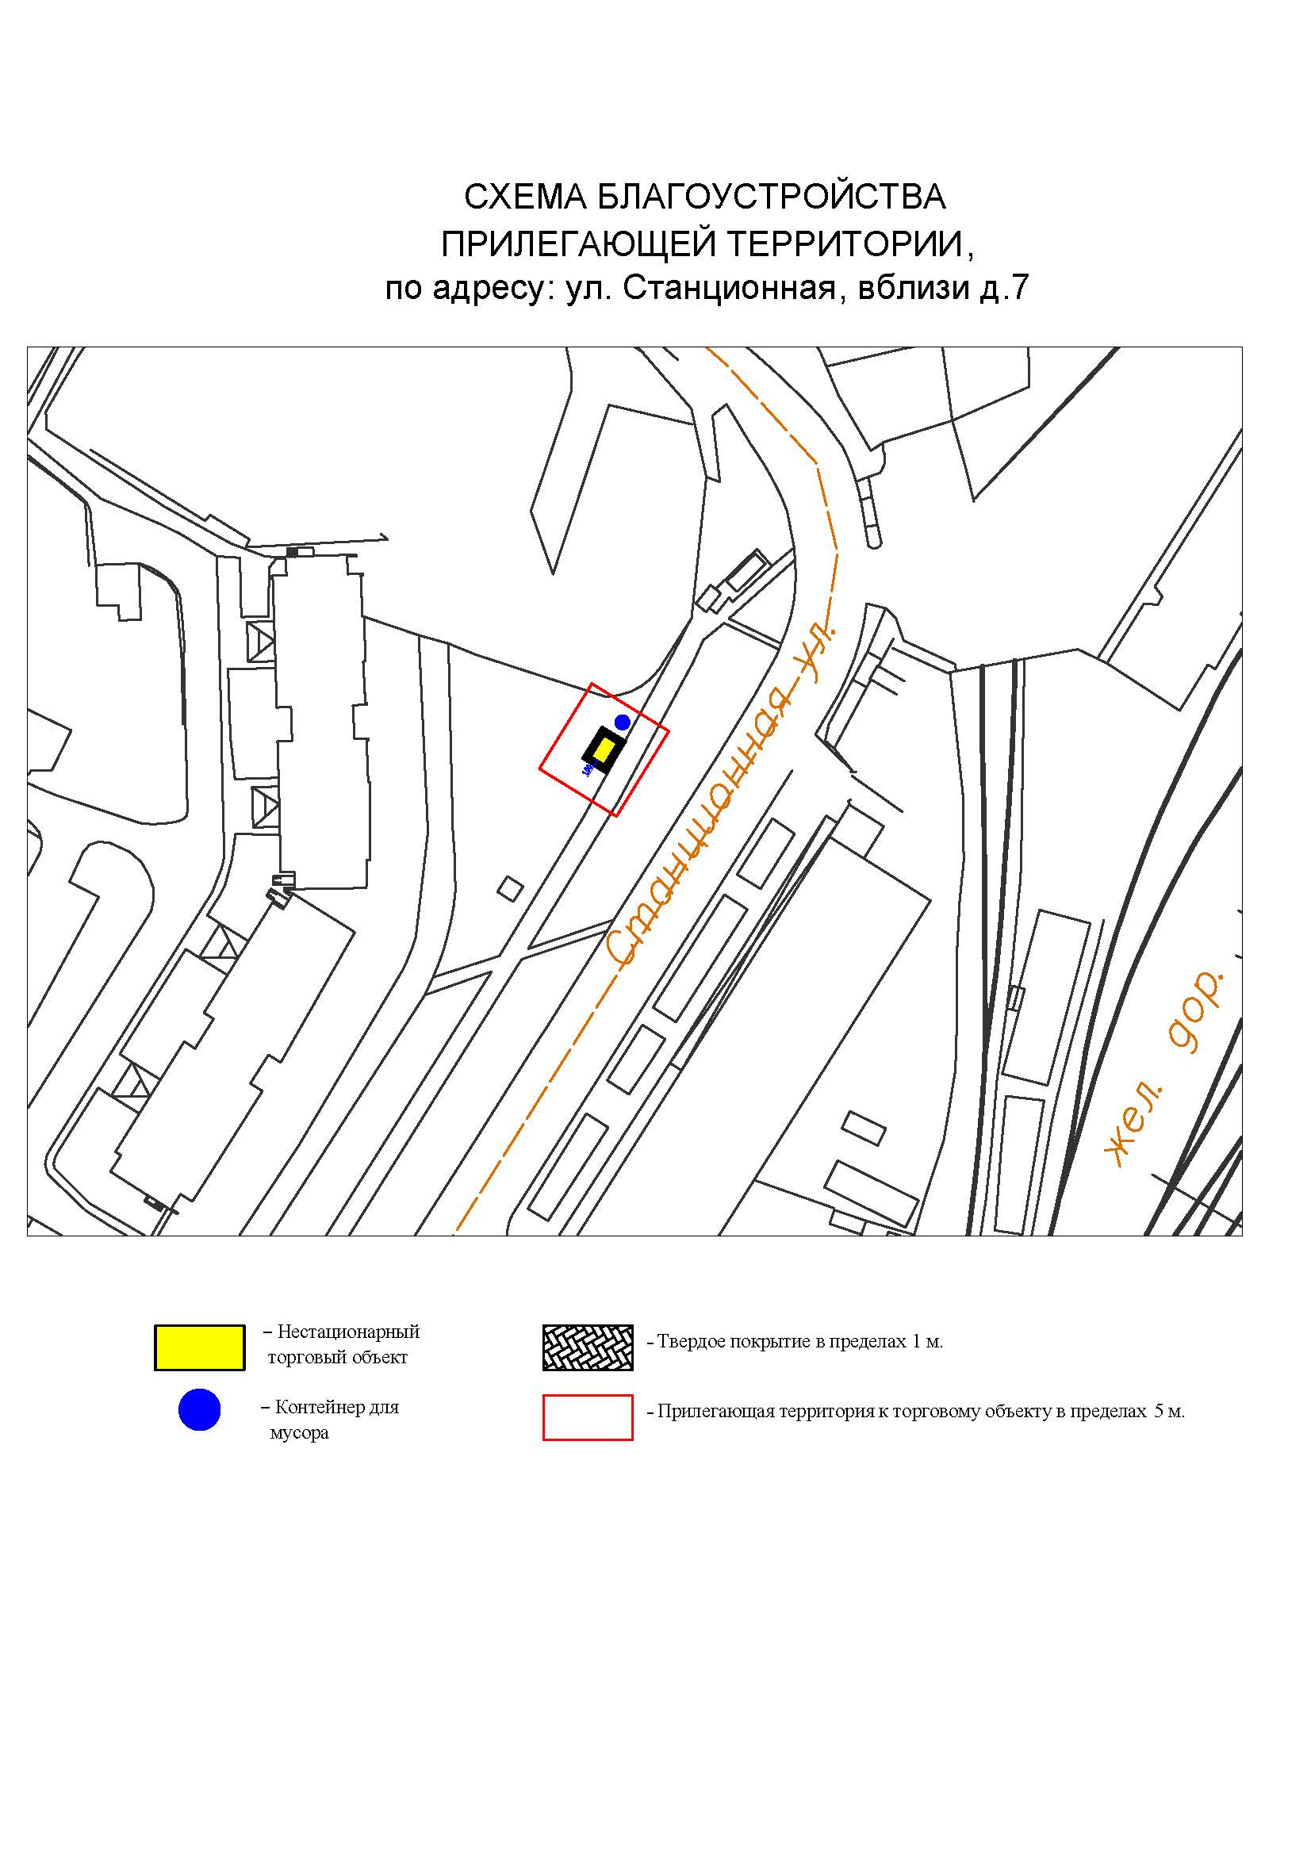
Подписи Сторон:

Сторона 1: Сторона 2:

Приложение №3
к договору на право размещения
нестационарного торгового объекта
от «___» ______20__ №___________

ВНЕШНИЙ ВИД ТОРГОВОГО ОБЪЕКТА
В СООТВЕТСТВИИ С УТВЕРЖДЕННЫМ
АРХИТЕКТУРНЫМ ОБЛИКОМ

10м
5м
2,6м
0,4м
Технические характеристики:
- корпус: композитные материалы с утеплителем;
- остекление: стеклопакет, ПВХ профиль;
- дверь техническая: металлическая или ПВХ, без остекления, утепленная с наружным покрытием композитных материалов в цвет основного цвета киоска;
- дверь входная: металлическая или ПВХ, с остеклением, утепленная с наружным покрытием композитных материалов в цвет основного цвета киоска;
- фризы: пилоны, цоколь, парапет из композитных алюминиевых панелей в цветовой гамме согласно специализации (RAL 6024 (зеленый насыщенный)).

Подписи Сторон:

Сторона 1: Сторона 2:

Приложение 3 (лот № 11)
к извещению о проведении
открытого аукциона
в электронной форме на право
размещения нестационарного
торгового объекта

Примерная форма

Договор N ______
на право размещения нестационарного торгового объекта

г. ________________ "___" ________ 20__ г.
Московская область
_________________________________________________________________________
(наименование уполномоченного органа муниципального образования)
в лице ______________________________________________________, действующего на основании _________________________, в дальнейшем именуемая "Сторона 1", с одной стороны, и __________________________________________________________________
в лице _________________________________________, действующего на основании _____________________________, в дальнейшем именуемая "Сторона 2", с другой стороны, в дальнейшем совместно именуемые "Стороны", на основании протокола ___________________ от "___" ______ 20__ г. N _________ заключили настоящий Договор о нижеследующем:

1. Предмет Договора

1.1. В соответствии с настоящим Договором Стороне 2 предоставляется право на размещение нестационарного торгового объекта по адресу (адресному ориентиру), указанному в приложении № 1 к настоящему Договору, за плату, уплачиваемую в бюджет ________________________________________________
__________ (наименование муниципального образования).

2. Срок действия Договора

2.1. Настоящий Договор вступает в силу с даты его подписания и действует до "___" ____________, а в части расчетов - до полного его исполнения.

3. Оплата по Договору

3.1. Годовой Размер платы за размещение нестационарного торгового объекта составляет ____________________. в том числе НДС 20% _________(________) рублей. Указанный размер платы начиная с первого января года, следующего за годом заключения настоящего договора, увеличивается на плановую максимальную ставку инфляции, установленную на соответствующий год федеральным законом о федеральном бюджете. Размер годовой платы считается измененным с 1 января соответственно и подлежит уплате Стороной 2 в измененном размере с указанной даты.
3.2. Оплата по Договору осуществляется в рублях Российской Федерации.
3.3. Плата за размещение нестационарного торгового объекта уплачивается в безналичном порядке по реквизитам Стороны-1, указанным в настоящем договоре, равными платежами ежеквартально до 15 (пятнадцатого) числа первого месяца календарного квартала. Датой оплаты считается дата поступления денежных средств на счет Стороны 1.
3.4. Размер платы за неполный календарный квартал определяется путем деления суммы, указанной в пункте 3.1 настоящего договора, на количество календарных дней в году и умножения полученной суммы на количество календарных дней в соответствующем квартале, в котором предоставляется право на размещение нестационарного торгового объекта.
3.5. Плата за размещение нестационарного торгового объекта вносится Стороной 2 с момента подписания Договора в течение всего срока его действия независимо от фактического размещения нестационарного торгового объекта.
3.6. Сторона 2 не вправе уступать права и осуществлять перевод долга по обязательствам, возникшим из заключенного Договора. Обязательства по такому Договору должны быть исполнены Стороной 2 лично, если иное не установлено законодательством Российской Федерации.

4. Права и обязанности Сторон

4.1. Сторона 1 обязуется:
4.1.1. Предоставить Стороне 2 право на размещение нестационарного торгового объекта, указанного в приложении № 1 к настоящему Договору, с момента заключения настоящего Договора.
4.1.2. В течение срока действия настоящего Договора не заключать Договор на право размещения нестационарного торгового объекта по адресу (адресному ориентиру), указанному в приложении № 1 к настоящему Договору, с иными лицами.
4.1.3. Направить Стороне 2 сведения об изменении своего почтового адреса, банковских, иных реквизитов в срок не позднее трех календарных дней с момента соответствующих изменений в письменной форме с указанием новых реквизитов. В противном случае все риски, связанные с исполнением Стороной 2 своих обязательств по Договору, несет Сторона 1.
4.2. Сторона 1 имеет право:
4.2.1. Требовать от Стороны 2 надлежащего исполнения обязательств в соответствии с настоящим Договором, а также требовать своевременного устранения выявленных недостатков.
4.2.2. Лично или через специализированные организации осуществлять контроль за выполнением Стороной 2 настоящего Договора.
4.2.3. По истечении пяти календарных дней после окончания срока действия Договора без уведомления Стороны 2 осуществить демонтаж нестационарного торгового объекта при неисполнении в установленный Договором срок этой обязанности Стороной 2.
4.3. Сторона 2 обязуется:
4.3.1. Осуществлять установку и эксплуатацию нестационарного торгового объекта в соответствии с условиями настоящего Договора, Положением «Об организации нестационарной торговой деятельности на территории городского округа Мытищи Московской области» и требованиями законодательства Российской Федерации.
4.3.2. Осуществлять эксплуатацию нестационарного торгового объекта в полном соответствии с характеристиками размещения нестационарного торгового объекта, указанными в приложении № 2 к настоящему Договору.
4.3.3. В течение 2 рабочих дней с момента заключения Договора подать заявление о внесении сведений в торговый реестр Московской области (для хозяйствующих субъектов, не включенных в торговый реестр Московской области).
4.3.4. В течение всего срока действия Договора обеспечить надлежащее состояние и внешний вид нестационарного торгового объекта.
4.3.5. Своевременно производить оплату в соответствии с условиями настоящего Договора.
4.3.6. После монтажа, демонтажа, ремонта нестационарного торгового объекта, иных работ в месте размещения нестационарного торгового объекта и на прилегающей территории привести место размещения нестационарного торгового объекта в первоначальное состояние.
4.3.7. Не позднее пяти календарных дней со дня окончания срока действия настоящего Договора демонтировать нестационарный торговый объект. В случае невыполнения данного условия Сторона-1 производит демонтаж и вывоз нестационарного торгового объекта своими силами с возмещением фактически понесенных затрат со Стороны-2.
4.3.8. В случае расторжения Договора, а также в случае признания его недействительным Сторона 2 обязана произвести демонтаж нестационарного торгового объекта в течение пяти календарных дней и привести место размещения нестационарного торгового объекта в первоначальное состояние.
4.3.9. Направить Стороне 1 сведения об изменении своего почтового адреса, банковских, иных реквизитов в срок не позднее трех календарных дней с момента соответствующих изменений в письменной форме с указанием новых реквизитов.
4.3.10. Обеспечить размещение на Объекте QR-кода с информацией о хозяйствующем субъекте Объекта, месте нахождения, виде, специализации, площади Объекта, основании и периоде размещения, адресе (координатах) размещения, а также инструкцию по распознанию QR-кода.
4.3.11. Не допускать передачу прав по настоящему договору третьим лицам.
4.4. Сторона 2 имеет право:
4.4.1. Использования места размещения нестационарного торгового объекта для целей, связанных с осуществлением прав владельца нестационарного торгового объекта, в том числе с его эксплуатацией, техническим обслуживанием и демонтажем.
4.4.2. Инициировать досрочное расторжение настоящего Договора по соглашению Сторон, если место размещения нестационарного торгового объекта, в силу обстоятельств, за которые Сторона 2 не отвечает, окажется в состоянии непригодном для использования.

5. Ответственность Сторон

5.1. Стороны несут ответственность за невыполнение либо ненадлежащее выполнение условий Договора в соответствии с законодательством Российской Федерации.
5.2. В случае нарушения Стороной 2 сроков оплаты, предусмотренных настоящим Договором, она обязана уплатить неустойку (пени) в размере 0,1% от суммы задолженности за каждый день просрочки в течение 5 (пяти) банковских дней с даты получения соответствующей претензии от Стороны 1.
5.3. В случае размещения нестационарного торгового объекта с нарушением требований законодательства Российской Федерации Сторона 2 обязана уплатить неустойку (штраф) в размере 10% от суммы, указанной в пункте 3.1 Договора, за каждый факт нарушения, в течение 5 (пяти) банковских дней с даты получения соответствующей претензии Стороны 1.
5.4. Убытки Стороны 1, возникшие в связи с неисполнением (ненадлежащим исполнением) Стороной 2 условий настоящего Договора, взыскиваются в полном размере сверх неустоек, предусмотренных пунктами 5.1 и 5.2 настоящего Договора.
5.5. За ненадлежащее исполнение Стороной 1 обязательств, предусмотренных Договором, начисляется штраф в виде фиксированной суммы в размере 2,5 (две целые и пять десятых) процента платы за Договор.
5.6. Возмещение убытков и уплата неустойки за неисполнение обязательств не освобождает Стороны от исполнения обязательств по Договору.

6. Порядок изменения, прекращения и расторжения Договора

6.1. Договор может быть расторгнут:
по соглашению Сторон;
в судебном порядке;
в связи с односторонним отказом Стороны от исполнения обязательств по настоящему Договору в соответствии с законодательством Российской Федерации и настоящим Договором.
6.2. Настоящий Договор может быть расторгнут Стороной 1 в порядке одностороннего отказа от исполнения Договора в случаях:
- невнесения в установленный Договором срок платы по настоящему Договору, если просрочка платежа составляет более тридцати календарных дней.
- неисполнения Стороной 2 обязательств, установленных пп. 4.3.1 - 4.3.5 настоящего Договора.
6.3. В случае одностороннего отказа от исполнения настоящего Договора Сторона 1 обязана направить соответствующее уведомление о расторжении Договора Стороне 2 в письменном виде заказным почтовым отправлением с подтверждением получения отправления Стороной 2, либо нарочно под роспись, либо телеграммой, либо посредством факсимильной связи, либо по адресу электронной почты, либо с использованием иных средств связи и доставки, обеспечивающих фиксирование такого уведомления и получение Стороной 1 подтверждения о его вручении Стороне 2.
Выполнение Стороной 1 указанных выше требований считается надлежащим уведомлением Стороны 2 об одностороннем отказе от исполнения Договора. Датой такого надлежащего уведомления признается дата получения Стороной 1 подтверждения о вручении Стороне 2 указанного уведомления либо дата получения Стороной 1 информации об отсутствии Стороны 2 по ее адресу места нахождения.
При невозможности получения указанных подтверждений либо информации датой такого надлежащего уведомления признается дата по истечении 15 (пятнадцати) календарных дней с даты размещения решения Стороны 1 об одностороннем отказе от исполнения Договора на официальном сайте в информационно-телекоммуникационной сети Интернет Стороны 1.
Решение Стороны 1 об одностороннем отказе от исполнения Договора вступает в силу и Договор считается расторгнутым через 10 (десять) календарных дней с даты надлежащего уведомления Стороной 1 Стороны 2 об одностороннем отказе от исполнения Договора.
6.4. Расторжение Договора по соглашению Сторон производится путем подписания соответствующего соглашения о расторжении.
6.5. В случае досрочного расторжения настоящего Договора на основании п. 6.2 настоящего Договора денежные средства, оплаченные Стороной 2, возврату не подлежат.

7. Порядок разрешения споров

7.1. В случае возникновения любых противоречий, претензий и разногласий, а также споров, связанных с исполнением настоящего Договора, Стороны предпринимают усилия для урегулирования таких противоречий, претензий и разногласий в добровольном порядке с оформлением совместного протокола урегулирования споров.
7.2. Все достигнутые договоренности Стороны оформляют в виде дополнительных соглашений, подписанных Сторонами и скрепленных печатями (при наличии).
7.3. До передачи спора на разрешение суда Стороны принимают меры к его урегулированию в претензионном порядке.
7.4. Претензия должна быть направлена в письменном виде. По полученной претензии Сторона должна дать письменный ответ по существу в срок не позднее 15 (пятнадцати) календарных дней с даты ее получения. Оставление претензии без ответа в установленный срок означает признание требований претензии.
7.5. Если претензионные требования подлежат денежной оценке, в претензии указывается истребуемая сумма и ее полный и обоснованный расчет.
7.6. В подтверждение заявленных требований к претензии должны быть приложены необходимые документы либо выписки из них.
7.7. В претензии могут быть указаны иные сведения, которые, по мнению заявителя, будут способствовать более быстрому и правильному ее рассмотрению, объективному урегулированию спора.
7.8. В случае невыполнения Сторонами своих обязательств и недостижения взаимного согласия споры по настоящему Договору разрешаются в Арбитражном суде Московской области.

8. Форс-мажорные обстоятельства

8.1. Стороны освобождаются за частичное или полное неисполнение обязательств по настоящему Договору, если оно явилось следствием обстоятельств непреодолимой силы.
8.2. Сторона, для которой создалась невозможность исполнения обязательств, обязана в письменной форме в 10-дневный срок письменно известить другую Сторону о наступлении вышеизложенных обстоятельств, предоставив дополнительно подтверждение компетентных органов.
8.3. Невыполнение условий пункта 8.2 Договора лишает Сторону права ссылаться на форс-мажорные обстоятельства при невыполнении обязательств по настоящему Договору.

9. Прочие условия

9.1. Вносимые в настоящий Договор дополнения и изменения оформляются письменно дополнительными соглашениями, которые являются неотъемлемой частью настоящего Договора с момента их подписания Сторонами.
9.2. Настоящий Договор составлен в четырех экземплярах, имеющих равную юридическую силу. Один экземпляр для Стороны – 2, три экземпляра для Стороны-1.
9.3. Неотъемлемыми частями Договора являются:
- Приложение № 1 «Характеристики размещения нестационарного торгового объекта»,
- Приложение № 2 «Схема благоустройства прилегающей территории»,
- Приложение № 3 «Внешний вид торгового объекта в соответствии с утвержденным архитектурным обликом».

10. Адреса, банковские реквизиты и подписи Сторон

Сторона 1 Сторона 2

Приложение №1
к договору на право размещения
нестационарного торгового объекта
от "__" _______ 20__ N _________

Характеристики размещения нестационарного торгового объекта

N | Адресные ориентиры нестационарного торгового объекта | Номер НТО | Тип НТО | Специализация НТО | Общая площадь НТО, кв. м | Срок действия договора
11 | Новомытищинский пр-т, вблизи д.1 к.1 | 371 | Павильон | Овощи-фрукты | 50,00 | до 31.12.2029

Подписи Сторон:

Сторона 1: Сторона 2:

Приложение №2
к договору на право размещения
нестационарного торгового объекта
от «___» ______20__ №___________

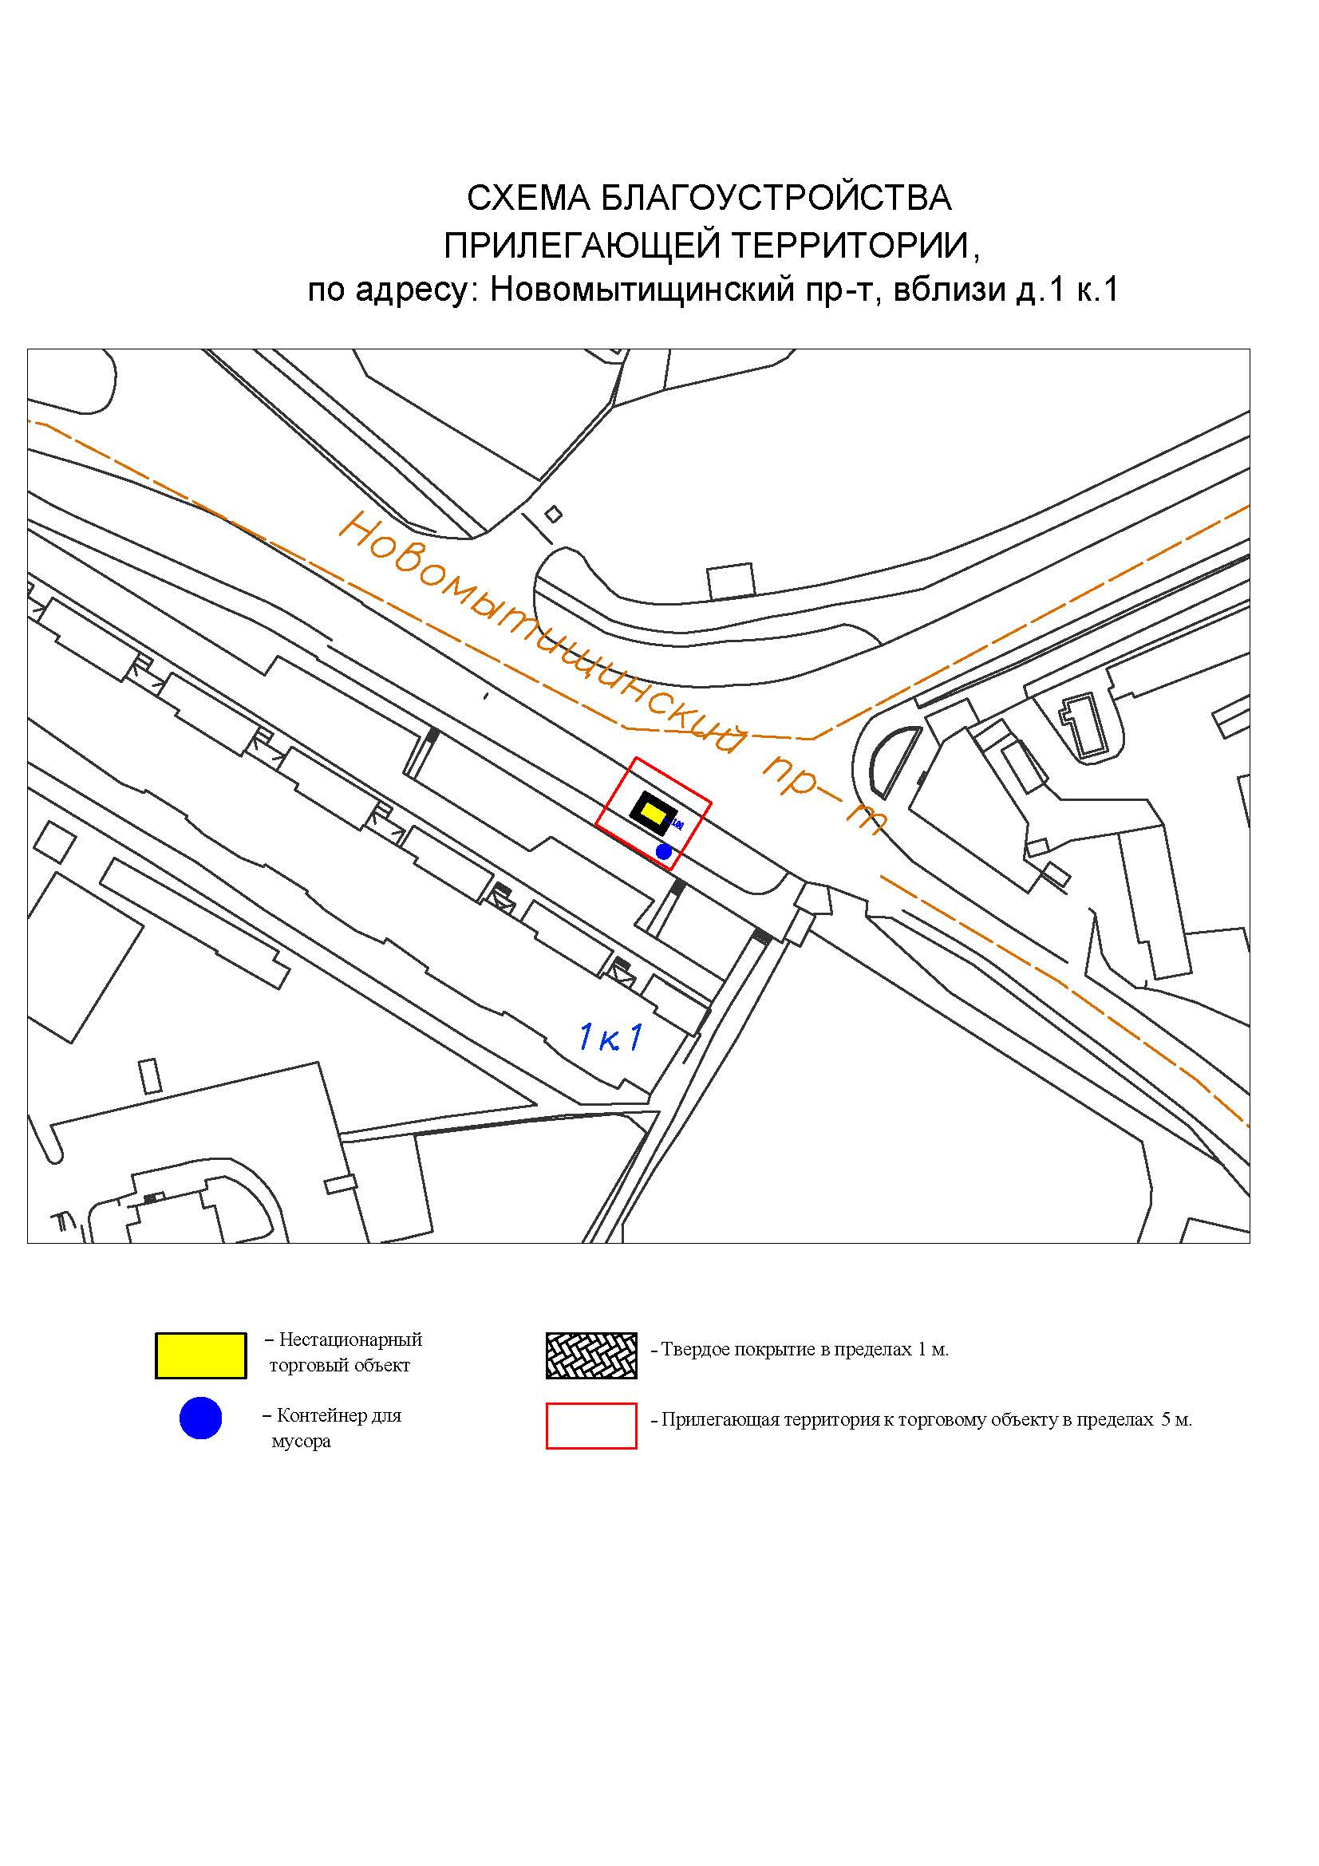
Подписи Сторон:

Сторона 1: Сторона 2:

Приложение №3
к договору на право размещения
нестационарного торгового объекта
от «___» ______20__ №___________

ВНЕШНИЙ ВИД ТОРГОВОГО ОБЪЕКТА
В СООТВЕТСТВИИ С УТВЕРЖДЕННЫМ
АРХИТЕКТУРНЫМ ОБЛИКОМ

10м
5м
2,6м
0,4м
Технические характеристики:
- корпус: композитные материалы с утеплителем;
- остекление: стеклопакет, ПВХ профиль;
- дверь техническая: металлическая или ПВХ, без остекления, утепленная с наружным покрытием композитных материалов в цвет основного цвета киоска;
- дверь входная: металлическая или ПВХ, с остеклением, утепленная с наружным покрытием композитных материалов в цвет основного цвета киоска;
- фризы: пилоны, цоколь, парапет из композитных алюминиевых панелей в цветовой гамме согласно специализации (RAL 6024 (зеленый насыщенный)).

Подписи Сторон:

Сторона 1: Сторона 2:

Приложение 3 (лот № 12)
к извещению о проведении
открытого аукциона
в электронной форме на право
размещения нестационарного
торгового объекта

Примерная форма

Договор N ______
на право размещения нестационарного торгового объекта

г. ________________ "___" ________ 20__ г.
Московская область
_________________________________________________________________________
(наименование уполномоченного органа муниципального образования)
в лице ______________________________________________________, действующего на основании _________________________, в дальнейшем именуемая "Сторона 1", с одной стороны, и __________________________________________________________________
в лице _________________________________________, действующего на основании _____________________________, в дальнейшем именуемая "Сторона 2", с другой стороны, в дальнейшем совместно именуемые "Стороны", на основании протокола ___________________ от "___" ______ 20__ г. N _________ заключили настоящий Договор о нижеследующем:

1. Предмет Договора

1.1. В соответствии с настоящим Договором Стороне 2 предоставляется право на размещение нестационарного торгового объекта по адресу (адресному ориентиру), указанному в приложении № 1 к настоящему Договору, за плату, уплачиваемую в бюджет ________________________________________________
__________ (наименование муниципального образования).

2. Срок действия Договора

2.1. Настоящий Договор вступает в силу с даты его подписания и действует до "___" ____________, а в части расчетов - до полного его исполнения.

3. Оплата по Договору

3.1. Годовой Размер платы за размещение нестационарного торгового объекта составляет ____________________. в том числе НДС 20% _________(________) рублей. Указанный размер платы начиная с первого января года, следующего за годом заключения настоящего договора, увеличивается на плановую максимальную ставку инфляции, установленную на соответствующий год федеральным законом о федеральном бюджете. Размер годовой платы считается измененным с 1 января соответственно и подлежит уплате Стороной 2 в измененном размере с указанной даты.
3.2. Оплата по Договору осуществляется в рублях Российской Федерации.
3.3. Плата за размещение нестационарного торгового объекта уплачивается в безналичном порядке по реквизитам Стороны-1, указанным в настоящем договоре, равными платежами ежеквартально до 15 (пятнадцатого) числа первого месяца календарного квартала. Датой оплаты считается дата поступления денежных средств на счет Стороны 1.
3.4. Размер платы за неполный календарный квартал определяется путем деления суммы, указанной в пункте 3.1 настоящего договора, на количество календарных дней в году и умножения полученной суммы на количество календарных дней в соответствующем квартале, в котором предоставляется право на размещение нестационарного торгового объекта.
3.5. Плата за размещение нестационарного торгового объекта вносится Стороной 2 с момента подписания Договора в течение всего срока его действия независимо от фактического размещения нестационарного торгового объекта.
3.6. Сторона 2 не вправе уступать права и осуществлять перевод долга по обязательствам, возникшим из заключенного Договора. Обязательства по такому Договору должны быть исполнены Стороной 2 лично, если иное не установлено законодательством Российской Федерации.

4. Права и обязанности Сторон

4.1. Сторона 1 обязуется:
4.1.1. Предоставить Стороне 2 право на размещение нестационарного торгового объекта, указанного в приложении № 1 к настоящему Договору, с момента заключения настоящего Договора.
4.1.2. В течение срока действия настоящего Договора не заключать Договор на право размещения нестационарного торгового объекта по адресу (адресному ориентиру), указанному в приложении № 1 к настоящему Договору, с иными лицами.
4.1.3. Направить Стороне 2 сведения об изменении своего почтового адреса, банковских, иных реквизитов в срок не позднее трех календарных дней с момента соответствующих изменений в письменной форме с указанием новых реквизитов. В противном случае все риски, связанные с исполнением Стороной 2 своих обязательств по Договору, несет Сторона 1.
4.2. Сторона 1 имеет право:
4.2.1. Требовать от Стороны 2 надлежащего исполнения обязательств в соответствии с настоящим Договором, а также требовать своевременного устранения выявленных недостатков.
4.2.2. Лично или через специализированные организации осуществлять контроль за выполнением Стороной 2 настоящего Договора.
4.2.3. По истечении пяти календарных дней после окончания срока действия Договора без уведомления Стороны 2 осуществить демонтаж нестационарного торгового объекта при неисполнении в установленный Договором срок этой обязанности Стороной 2.
4.3. Сторона 2 обязуется:
4.3.1. Осуществлять установку и эксплуатацию нестационарного торгового объекта в соответствии с условиями настоящего Договора, Положением «Об организации нестационарной торговой деятельности на территории городского округа Мытищи Московской области» и требованиями законодательства Российской Федерации.
4.3.2. Осуществлять эксплуатацию нестационарного торгового объекта в полном соответствии с характеристиками размещения нестационарного торгового объекта, указанными в приложении № 2 к настоящему Договору.
4.3.3. В течение 2 рабочих дней с момента заключения Договора подать заявление о внесении сведений в торговый реестр Московской области (для хозяйствующих субъектов, не включенных в торговый реестр Московской области).
4.3.4. В течение всего срока действия Договора обеспечить надлежащее состояние и внешний вид нестационарного торгового объекта.
4.3.5. Своевременно производить оплату в соответствии с условиями настоящего Договора.
4.3.6. После монтажа, демонтажа, ремонта нестационарного торгового объекта, иных работ в месте размещения нестационарного торгового объекта и на прилегающей территории привести место размещения нестационарного торгового объекта в первоначальное состояние.
4.3.7. Не позднее пяти календарных дней со дня окончания срока действия настоящего Договора демонтировать нестационарный торговый объект. В случае невыполнения данного условия Сторона-1 производит демонтаж и вывоз нестационарного торгового объекта своими силами с возмещением фактически понесенных затрат со Стороны-2.
4.3.8. В случае расторжения Договора, а также в случае признания его недействительным Сторона 2 обязана произвести демонтаж нестационарного торгового объекта в течение пяти календарных дней и привести место размещения нестационарного торгового объекта в первоначальное состояние.
4.3.9. Направить Стороне 1 сведения об изменении своего почтового адреса, банковских, иных реквизитов в срок не позднее трех календарных дней с момента соответствующих изменений в письменной форме с указанием новых реквизитов.
4.3.10. Обеспечить размещение на Объекте QR-кода с информацией о хозяйствующем субъекте Объекта, месте нахождения, виде, специализации, площади Объекта, основании и периоде размещения, адресе (координатах) размещения, а также инструкцию по распознанию QR-кода.
4.3.11. Не допускать передачу прав по настоящему договору третьим лицам.
4.4. Сторона 2 имеет право:
4.4.1. Использования места размещения нестационарного торгового объекта для целей, связанных с осуществлением прав владельца нестационарного торгового объекта, в том числе с его эксплуатацией, техническим обслуживанием и демонтажем.
4.4.2. Инициировать досрочное расторжение настоящего Договора по соглашению Сторон, если место размещения нестационарного торгового объекта, в силу обстоятельств, за которые Сторона 2 не отвечает, окажется в состоянии непригодном для использования.

5. Ответственность Сторон

5.1. Стороны несут ответственность за невыполнение либо ненадлежащее выполнение условий Договора в соответствии с законодательством Российской Федерации.
5.2. В случае нарушения Стороной 2 сроков оплаты, предусмотренных настоящим Договором, она обязана уплатить неустойку (пени) в размере 0,1% от суммы задолженности за каждый день просрочки в течение 5 (пяти) банковских дней с даты получения соответствующей претензии от Стороны 1.
5.3. В случае размещения нестационарного торгового объекта с нарушением требований законодательства Российской Федерации Сторона 2 обязана уплатить неустойку (штраф) в размере 10% от суммы, указанной в пункте 3.1 Договора, за каждый факт нарушения, в течение 5 (пяти) банковских дней с даты получения соответствующей претензии Стороны 1.
5.4. Убытки Стороны 1, возникшие в связи с неисполнением (ненадлежащим исполнением) Стороной 2 условий настоящего Договора, взыскиваются в полном размере сверх неустоек, предусмотренных пунктами 5.1 и 5.2 настоящего Договора.
5.5. За ненадлежащее исполнение Стороной 1 обязательств, предусмотренных Договором, начисляется штраф в виде фиксированной суммы в размере 2,5 (две целые и пять десятых) процента платы за Договор.
5.6. Возмещение убытков и уплата неустойки за неисполнение обязательств не освобождает Стороны от исполнения обязательств по Договору.

6. Порядок изменения, прекращения и расторжения Договора

6.1. Договор может быть расторгнут:
по соглашению Сторон;
в судебном порядке;
в связи с односторонним отказом Стороны от исполнения обязательств по настоящему Договору в соответствии с законодательством Российской Федерации и настоящим Договором.
6.2. Настоящий Договор может быть расторгнут Стороной 1 в порядке одностороннего отказа от исполнения Договора в случаях:
- невнесения в установленный Договором срок платы по настоящему Договору, если просрочка платежа составляет более тридцати календарных дней.
- неисполнения Стороной 2 обязательств, установленных пп. 4.3.1 - 4.3.5 настоящего Договора.
6.3. В случае одностороннего отказа от исполнения настоящего Договора Сторона 1 обязана направить соответствующее уведомление о расторжении Договора Стороне 2 в письменном виде заказным почтовым отправлением с подтверждением получения отправления Стороной 2, либо нарочно под роспись, либо телеграммой, либо посредством факсимильной связи, либо по адресу электронной почты, либо с использованием иных средств связи и доставки, обеспечивающих фиксирование такого уведомления и получение Стороной 1 подтверждения о его вручении Стороне 2.
Выполнение Стороной 1 указанных выше требований считается надлежащим уведомлением Стороны 2 об одностороннем отказе от исполнения Договора. Датой такого надлежащего уведомления признается дата получения Стороной 1 подтверждения о вручении Стороне 2 указанного уведомления либо дата получения Стороной 1 информации об отсутствии Стороны 2 по ее адресу места нахождения.
При невозможности получения указанных подтверждений либо информации датой такого надлежащего уведомления признается дата по истечении 15 (пятнадцати) календарных дней с даты размещения решения Стороны 1 об одностороннем отказе от исполнения Договора на официальном сайте в информационно-телекоммуникационной сети Интернет Стороны 1.
Решение Стороны 1 об одностороннем отказе от исполнения Договора вступает в силу и Договор считается расторгнутым через 10 (десять) календарных дней с даты надлежащего уведомления Стороной 1 Стороны 2 об одностороннем отказе от исполнения Договора.
6.4. Расторжение Договора по соглашению Сторон производится путем подписания соответствующего соглашения о расторжении.
6.5. В случае досрочного расторжения настоящего Договора на основании п. 6.2 настоящего Договора денежные средства, оплаченные Стороной 2, возврату не подлежат.

7. Порядок разрешения споров

7.1. В случае возникновения любых противоречий, претензий и разногласий, а также споров, связанных с исполнением настоящего Договора, Стороны предпринимают усилия для урегулирования таких противоречий, претензий и разногласий в добровольном порядке с оформлением совместного протокола урегулирования споров.
7.2. Все достигнутые договоренности Стороны оформляют в виде дополнительных соглашений, подписанных Сторонами и скрепленных печатями (при наличии).
7.3. До передачи спора на разрешение суда Стороны принимают меры к его урегулированию в претензионном порядке.
7.4. Претензия должна быть направлена в письменном виде. По полученной претензии Сторона должна дать письменный ответ по существу в срок не позднее 15 (пятнадцати) календарных дней с даты ее получения. Оставление претензии без ответа в установленный срок означает признание требований претензии.
7.5. Если претензионные требования подлежат денежной оценке, в претензии указывается истребуемая сумма и ее полный и обоснованный расчет.
7.6. В подтверждение заявленных требований к претензии должны быть приложены необходимые документы либо выписки из них.
7.7. В претензии могут быть указаны иные сведения, которые, по мнению заявителя, будут способствовать более быстрому и правильному ее рассмотрению, объективному урегулированию спора.
7.8. В случае невыполнения Сторонами своих обязательств и недостижения взаимного согласия споры по настоящему Договору разрешаются в Арбитражном суде Московской области.

8. Форс-мажорные обстоятельства

8.1. Стороны освобождаются за частичное или полное неисполнение обязательств по настоящему Договору, если оно явилось следствием обстоятельств непреодолимой силы.
8.2. Сторона, для которой создалась невозможность исполнения обязательств, обязана в письменной форме в 10-дневный срок письменно известить другую Сторону о наступлении вышеизложенных обстоятельств, предоставив дополнительно подтверждение компетентных органов.
8.3. Невыполнение условий пункта 8.2 Договора лишает Сторону права ссылаться на форс-мажорные обстоятельства при невыполнении обязательств по настоящему Договору.

9. Прочие условия

9.1. Вносимые в настоящий Договор дополнения и изменения оформляются письменно дополнительными соглашениями, которые являются неотъемлемой частью настоящего Договора с момента их подписания Сторонами.
9.2. Настоящий Договор составлен в четырех экземплярах, имеющих равную юридическую силу. Один экземпляр для Стороны – 2, три экземпляра для Стороны-1.
9.3. Неотъемлемыми частями Договора являются:
- Приложение № 1 «Характеристики размещения нестационарного торгового объекта»,
- Приложение № 2 «Схема благоустройства прилегающей территории»,
- Приложение № 3 «Внешний вид торгового объекта в соответствии с утвержденным архитектурным обликом».

10. Адреса, банковские реквизиты и подписи Сторон

Сторона 1 Сторона 2

Приложение №1
к договору на право размещения
нестационарного торгового объекта
от "___" __________ 20__ г. № _____

Характеристики размещения нестационарного торгового объекта
N | Адресные ориентиры нестационарного торгового объекта | Номер НТО | Тип НТО | Специализация НТО | Общая площадь НТО, . м | Срок действия договора
12 | Новомытищинский пр-т, вблизи д.5 | 372 | Павильон | Продовольственные товары | 50,00 | до 31.12.2029

Подписи Сторон:

Сторона 1: Сторона 2:

Приложение №2
к договору на право размещения
нестационарного торгового объекта
от "___" __________ 20__ г. № _____

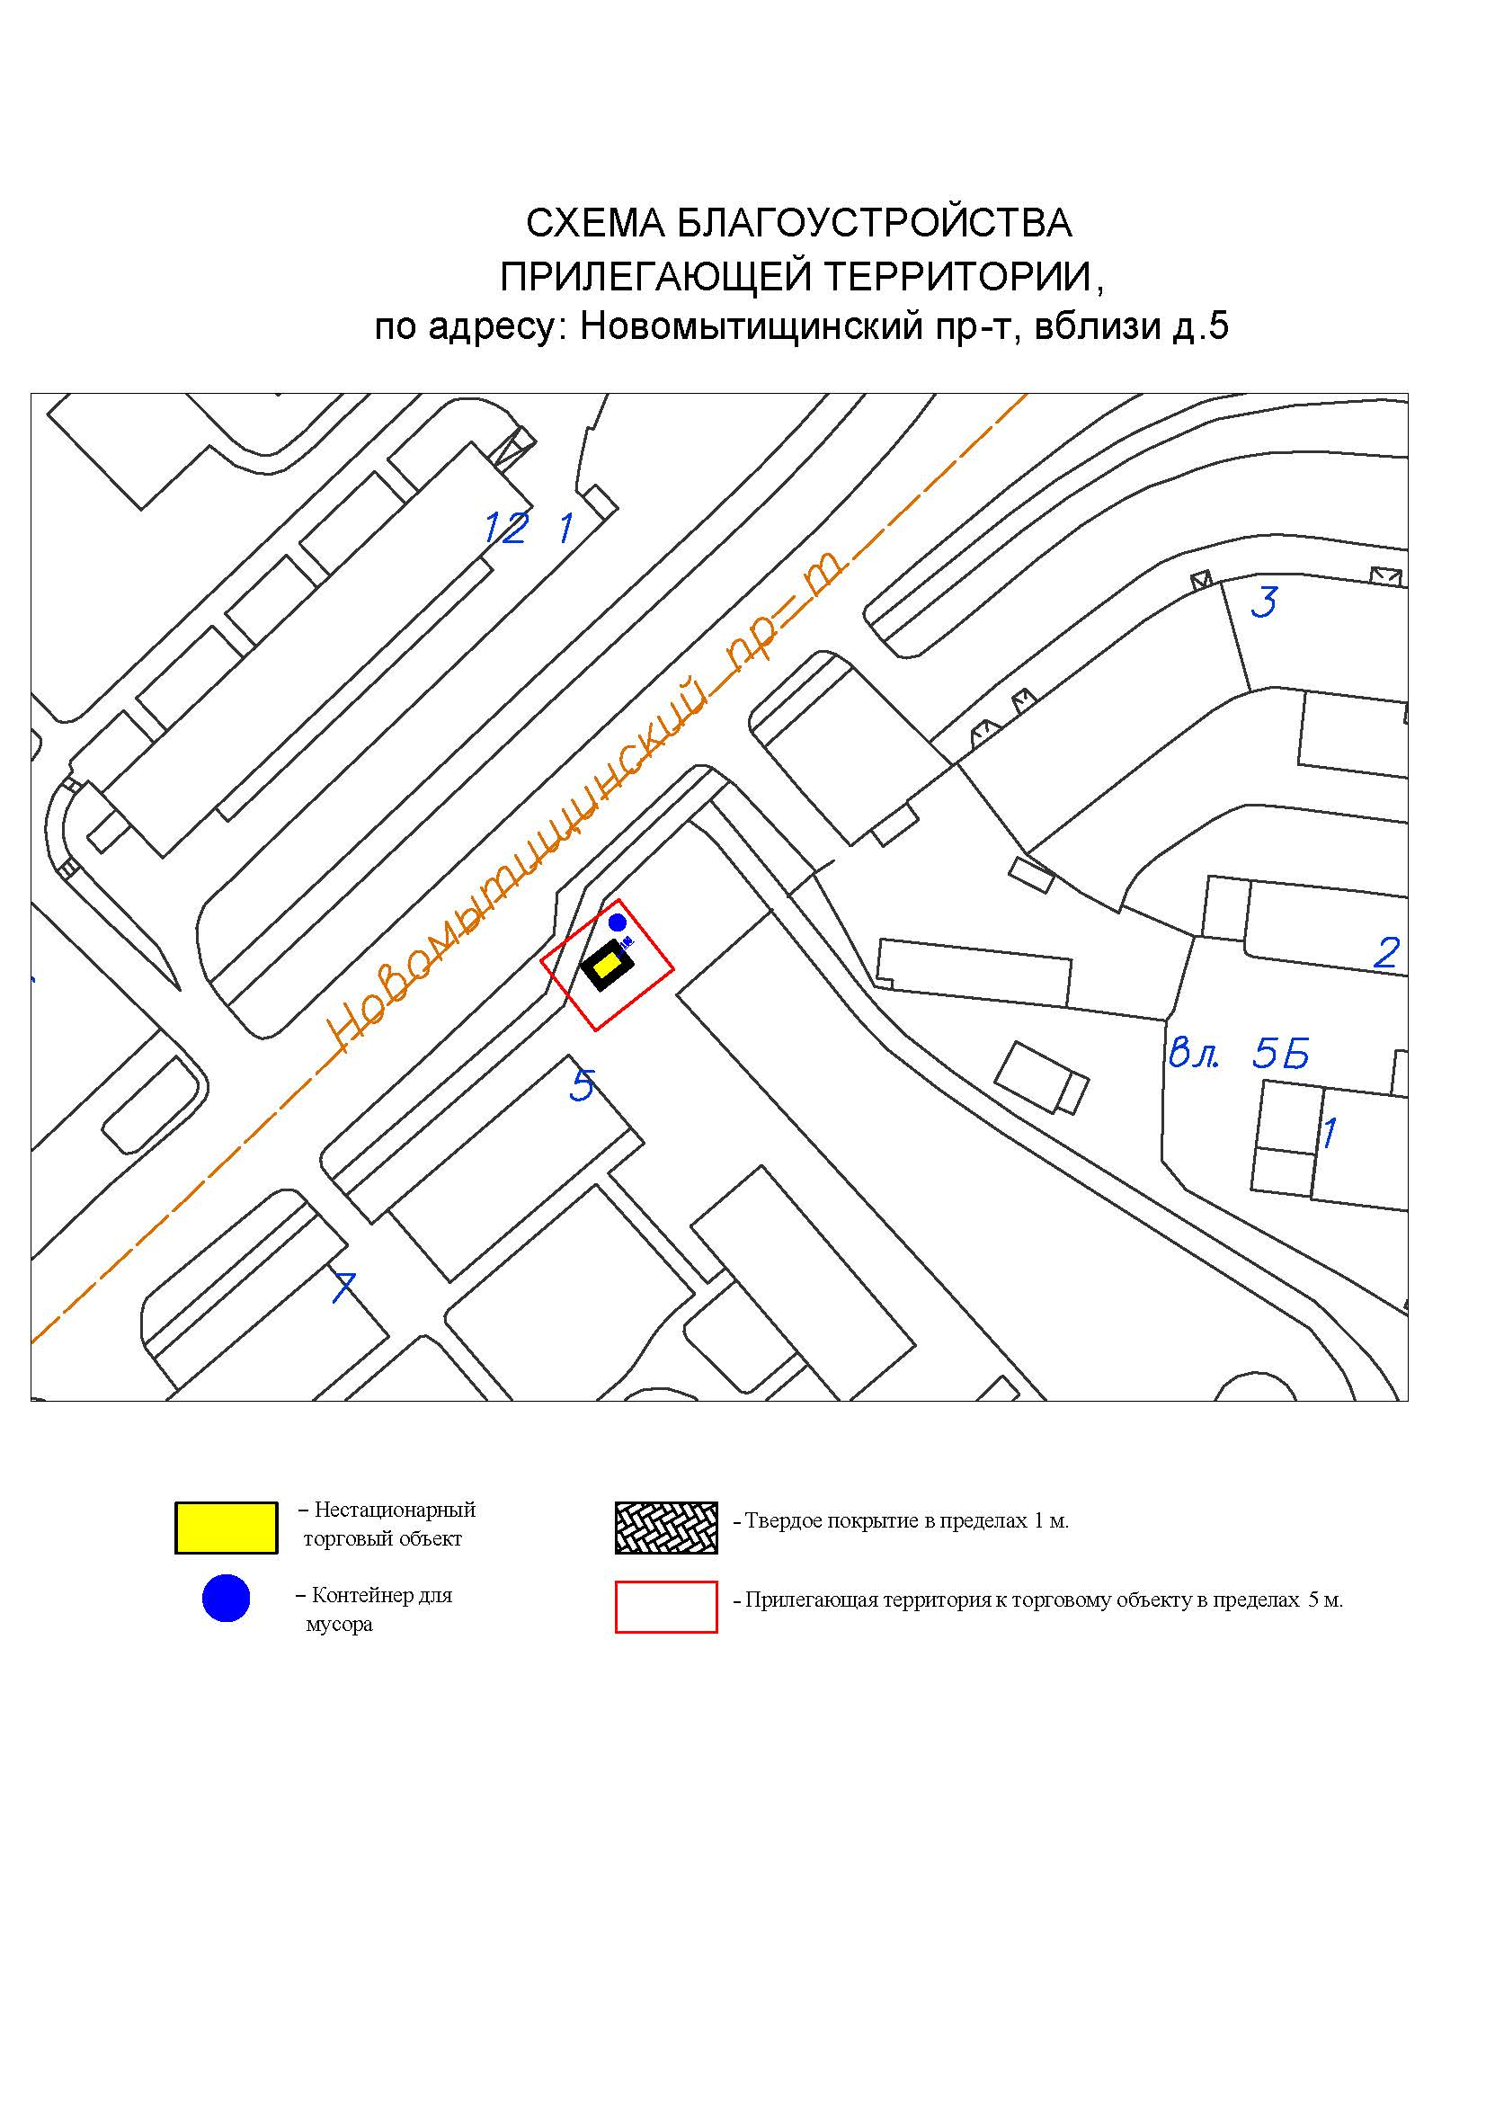
Подписи Сторон:

Сторона 1: Сторона 2:

Приложение №3
к договору на право размещения
нестационарного торгового объекта
от «___» ______20__ №___________

ВНЕШНИЙ ВИД ТОРГОВОГО ОБЪЕКТА
В СООТВЕТСТВИИ С УТВЕРЖДЕННЫМ
АРХИТЕКТУРНЫМ ОБЛИКОМ

10м
5м
2,6м
0,4м
Технические характеристики:
- корпус: композитные материалы с утеплителем;
- остекление: стеклопакет, ПВХ профиль;
- дверь техническая: металлическая или ПВХ, без остекления, утепленная с наружным покрытием композитных материалов в цвет основного цвета киоска;
- дверь входная: металлическая или ПВХ, с остеклением, утепленная с наружным покрытием композитных материалов в цвет основного цвета киоска;
- фризы: пилоны, цоколь, парапет из композитных алюминиевых панелей в цветовой гамме согласно специализации (RAL 6024 (зеленый насыщенный)).

Подписи Сторон:

Сторона 1: Сторона 2:

Приложение 3 (лот № 13)
к извещению о проведении
открытого аукциона
в электронной форме на право
размещения нестационарного
торгового объекта

Примерная форма

Договор N ______
на право размещения нестационарного торгового объекта

г. ________________ "___" ________ 20__ г.
Московская область
_________________________________________________________________________
(наименование уполномоченного органа муниципального образования)
в лице ______________________________________________________, действующего на основании _________________________, в дальнейшем именуемая "Сторона 1", с одной стороны, и __________________________________________________________________
в лице _________________________________________, действующего на основании _____________________________, в дальнейшем именуемая "Сторона 2", с другой стороны, в дальнейшем совместно именуемые "Стороны", на основании протокола ___________________ от "___" ______ 20__ г. N _________ заключили настоящий Договор о нижеследующем:

1. Предмет Договора

1.1. В соответствии с настоящим Договором Стороне 2 предоставляется право на размещение нестационарного торгового объекта по адресу (адресному ориентиру), указанному в приложении № 1 к настоящему Договору, за плату, уплачиваемую в бюджет ________________________________________________
__________ (наименование муниципального образования).

2. Срок действия Договора

2.1. Настоящий Договор вступает в силу с даты его подписания и действует до "___" ____________, а в части расчетов - до полного его исполнения.

3. Оплата по Договору

3.1. Годовой Размер платы за размещение нестационарного торгового объекта составляет ____________________. в том числе НДС 20% _________(________) рублей. Указанный размер платы начиная с первого января года, следующего за годом заключения настоящего договора, увеличивается на плановую максимальную ставку инфляции, установленную на соответствующий год федеральным законом о федеральном бюджете. Размер годовой платы считается измененным с 1 января соответственно и подлежит уплате Стороной 2 в измененном размере с указанной даты.
3.2. Оплата по Договору осуществляется в рублях Российской Федерации.
3.3. Плата за размещение нестационарного торгового объекта уплачивается в безналичном порядке по реквизитам Стороны-1, указанным в настоящем договоре, равными платежами ежеквартально до 15 (пятнадцатого) числа первого месяца календарного квартала. Датой оплаты считается дата поступления денежных средств на счет Стороны 1.
3.4. Размер платы за неполный календарный квартал определяется путем деления суммы, указанной в пункте 3.1 настоящего договора, на количество календарных дней в году и умножения полученной суммы на количество календарных дней в соответствующем квартале, в котором предоставляется право на размещение нестационарного торгового объекта.
3.5. Плата за размещение нестационарного торгового объекта вносится Стороной 2 с момента подписания Договора в течение всего срока его действия независимо от фактического размещения нестационарного торгового объекта.
3.6. Сторона 2 не вправе уступать права и осуществлять перевод долга по обязательствам, возникшим из заключенного Договора. Обязательства по такому Договору должны быть исполнены Стороной 2 лично, если иное не установлено законодательством Российской Федерации.

4. Права и обязанности Сторон

4.1. Сторона 1 обязуется:
4.1.1. Предоставить Стороне 2 право на размещение нестационарного торгового объекта, указанного в приложении № 1 к настоящему Договору, с момента заключения настоящего Договора.
4.1.2. В течение срока действия настоящего Договора не заключать Договор на право размещения нестационарного торгового объекта по адресу (адресному ориентиру), указанному в приложении № 1 к настоящему Договору, с иными лицами.
4.1.3. Направить Стороне 2 сведения об изменении своего почтового адреса, банковских, иных реквизитов в срок не позднее трех календарных дней с момента соответствующих изменений в письменной форме с указанием новых реквизитов. В противном случае все риски, связанные с исполнением Стороной 2 своих обязательств по Договору, несет Сторона 1.
4.2. Сторона 1 имеет право:
4.2.1. Требовать от Стороны 2 надлежащего исполнения обязательств в соответствии с настоящим Договором, а также требовать своевременного устранения выявленных недостатков.
4.2.2. Лично или через специализированные организации осуществлять контроль за выполнением Стороной 2 настоящего Договора.
4.2.3. По истечении пяти календарных дней после окончания срока действия Договора без уведомления Стороны 2 осуществить демонтаж нестационарного торгового объекта при неисполнении в установленный Договором срок этой обязанности Стороной 2.
4.3. Сторона 2 обязуется:
4.3.1. Осуществлять установку и эксплуатацию нестационарного торгового объекта в соответствии с условиями настоящего Договора, Положением «Об организации нестационарной торговой деятельности на территории городского округа Мытищи Московской области» и требованиями законодательства Российской Федерации.
4.3.2. Осуществлять эксплуатацию нестационарного торгового объекта в полном соответствии с характеристиками размещения нестационарного торгового объекта, указанными в приложении № 2 к настоящему Договору.
4.3.3. В течение 2 рабочих дней с момента заключения Договора подать заявление о внесении сведений в торговый реестр Московской области (для хозяйствующих субъектов, не включенных в торговый реестр Московской области).
4.3.4. В течение всего срока действия Договора обеспечить надлежащее состояние и внешний вид нестационарного торгового объекта.
4.3.5. Своевременно производить оплату в соответствии с условиями настоящего Договора.
4.3.6. После монтажа, демонтажа, ремонта нестационарного торгового объекта, иных работ в месте размещения нестационарного торгового объекта и на прилегающей территории привести место размещения нестационарного торгового объекта в первоначальное состояние.
4.3.7. Не позднее пяти календарных дней со дня окончания срока действия настоящего Договора демонтировать нестационарный торговый объект. В случае невыполнения данного условия Сторона-1 производит демонтаж и вывоз нестационарного торгового объекта своими силами с возмещением фактически понесенных затрат со Стороны-2.
4.3.8. В случае расторжения Договора, а также в случае признания его недействительным Сторона 2 обязана произвести демонтаж нестационарного торгового объекта в течение пяти календарных дней и привести место размещения нестационарного торгового объекта в первоначальное состояние.
4.3.9. Направить Стороне 1 сведения об изменении своего почтового адреса, банковских, иных реквизитов в срок не позднее трех календарных дней с момента соответствующих изменений в письменной форме с указанием новых реквизитов.
4.3.10. Обеспечить размещение на Объекте QR-кода с информацией о хозяйствующем субъекте Объекта, месте нахождения, виде, специализации, площади Объекта, основании и периоде размещения, адресе (координатах) размещения, а также инструкцию по распознанию QR-кода.
4.3.11. Не допускать передачу прав по настоящему договору третьим лицам.
4.4. Сторона 2 имеет право:
4.4.1. Использования места размещения нестационарного торгового объекта для целей, связанных с осуществлением прав владельца нестационарного торгового объекта, в том числе с его эксплуатацией, техническим обслуживанием и демонтажем.
4.4.2. Инициировать досрочное расторжение настоящего Договора по соглашению Сторон, если место размещения нестационарного торгового объекта, в силу обстоятельств, за которые Сторона 2 не отвечает, окажется в состоянии непригодном для использования.

5. Ответственность Сторон

5.1. Стороны несут ответственность за невыполнение либо ненадлежащее выполнение условий Договора в соответствии с законодательством Российской Федерации.
5.2. В случае нарушения Стороной 2 сроков оплаты, предусмотренных настоящим Договором, она обязана уплатить неустойку (пени) в размере 0,1% от суммы задолженности за каждый день просрочки в течение 5 (пяти) банковских дней с даты получения соответствующей претензии от Стороны 1.
5.3. В случае размещения нестационарного торгового объекта с нарушением требований законодательства Российской Федерации Сторона 2 обязана уплатить неустойку (штраф) в размере 10% от суммы, указанной в пункте 3.1 Договора, за каждый факт нарушения, в течение 5 (пяти) банковских дней с даты получения соответствующей претензии Стороны 1.
5.4. Убытки Стороны 1, возникшие в связи с неисполнением (ненадлежащим исполнением) Стороной 2 условий настоящего Договора, взыскиваются в полном размере сверх неустоек, предусмотренных пунктами 5.1 и 5.2 настоящего Договора.
5.5. За ненадлежащее исполнение Стороной 1 обязательств, предусмотренных Договором, начисляется штраф в виде фиксированной суммы в размере 2,5 (две целые и пять десятых) процента платы за Договор.
5.6. Возмещение убытков и уплата неустойки за неисполнение обязательств не освобождает Стороны от исполнения обязательств по Договору.

6. Порядок изменения, прекращения и расторжения Договора

6.1. Договор может быть расторгнут:
по соглашению Сторон;
в судебном порядке;
в связи с односторонним отказом Стороны от исполнения обязательств по настоящему Договору в соответствии с законодательством Российской Федерации и настоящим Договором.
6.2. Настоящий Договор может быть расторгнут Стороной 1 в порядке одностороннего отказа от исполнения Договора в случаях:
- невнесения в установленный Договором срок платы по настоящему Договору, если просрочка платежа составляет более тридцати календарных дней.
- неисполнения Стороной 2 обязательств, установленных пп. 4.3.1 - 4.3.5 настоящего Договора.
6.3. В случае одностороннего отказа от исполнения настоящего Договора Сторона 1 обязана направить соответствующее уведомление о расторжении Договора Стороне 2 в письменном виде заказным почтовым отправлением с подтверждением получения отправления Стороной 2, либо нарочно под роспись, либо телеграммой, либо посредством факсимильной связи, либо по адресу электронной почты, либо с использованием иных средств связи и доставки, обеспечивающих фиксирование такого уведомления и получение Стороной 1 подтверждения о его вручении Стороне 2.
Выполнение Стороной 1 указанных выше требований считается надлежащим уведомлением Стороны 2 об одностороннем отказе от исполнения Договора. Датой такого надлежащего уведомления признается дата получения Стороной 1 подтверждения о вручении Стороне 2 указанного уведомления либо дата получения Стороной 1 информации об отсутствии Стороны 2 по ее адресу места нахождения.
При невозможности получения указанных подтверждений либо информации датой такого надлежащего уведомления признается дата по истечении 15 (пятнадцати) календарных дней с даты размещения решения Стороны 1 об одностороннем отказе от исполнения Договора на официальном сайте в информационно-телекоммуникационной сети Интернет Стороны 1.
Решение Стороны 1 об одностороннем отказе от исполнения Договора вступает в силу и Договор считается расторгнутым через 10 (десять) календарных дней с даты надлежащего уведомления Стороной 1 Стороны 2 об одностороннем отказе от исполнения Договора.
6.4. Расторжение Договора по соглашению Сторон производится путем подписания соответствующего соглашения о расторжении.
6.5. В случае досрочного расторжения настоящего Договора на основании п. 6.2 настоящего Договора денежные средства, оплаченные Стороной 2, возврату не подлежат.

7. Порядок разрешения споров

7.1. В случае возникновения любых противоречий, претензий и разногласий, а также споров, связанных с исполнением настоящего Договора, Стороны предпринимают усилия для урегулирования таких противоречий, претензий и разногласий в добровольном порядке с оформлением совместного протокола урегулирования споров.
7.2. Все достигнутые договоренности Стороны оформляют в виде дополнительных соглашений, подписанных Сторонами и скрепленных печатями (при наличии).
7.3. До передачи спора на разрешение суда Стороны принимают меры к его урегулированию в претензионном порядке.
7.4. Претензия должна быть направлена в письменном виде. По полученной претензии Сторона должна дать письменный ответ по существу в срок не позднее 15 (пятнадцати) календарных дней с даты ее получения. Оставление претензии без ответа в установленный срок означает признание требований претензии.
7.5. Если претензионные требования подлежат денежной оценке, в претензии указывается истребуемая сумма и ее полный и обоснованный расчет.
7.6. В подтверждение заявленных требований к претензии должны быть приложены необходимые документы либо выписки из них.
7.7. В претензии могут быть указаны иные сведения, которые, по мнению заявителя, будут способствовать более быстрому и правильному ее рассмотрению, объективному урегулированию спора.
7.8. В случае невыполнения Сторонами своих обязательств и недостижения взаимного согласия споры по настоящему Договору разрешаются в Арбитражном суде Московской области.

8. Форс-мажорные обстоятельства

8.1. Стороны освобождаются за частичное или полное неисполнение обязательств по настоящему Договору, если оно явилось следствием обстоятельств непреодолимой силы.
8.2. Сторона, для которой создалась невозможность исполнения обязательств, обязана в письменной форме в 10-дневный срок письменно известить другую Сторону о наступлении вышеизложенных обстоятельств, предоставив дополнительно подтверждение компетентных органов.
8.3. Невыполнение условий пункта 8.2 Договора лишает Сторону права ссылаться на форс-мажорные обстоятельства при невыполнении обязательств по настоящему Договору.

9. Прочие условия

9.1. Вносимые в настоящий Договор дополнения и изменения оформляются письменно дополнительными соглашениями, которые являются неотъемлемой частью настоящего Договора с момента их подписания Сторонами.
9.2. Настоящий Договор составлен в четырех экземплярах, имеющих равную юридическую силу. Один экземпляр для Стороны – 2, три экземпляра для Стороны-1.
9.3. Неотъемлемыми частями Договора являются:
- Приложение № 1 «Характеристики размещения нестационарного торгового объекта»,
- Приложение № 2 «Схема благоустройства прилегающей территории»,
- Приложение № 3 «Внешний вид торгового объекта в соответствии с утвержденным архитектурным обликом».

10. Адреса, банковские реквизиты и подписи Сторон

Сторона 1 Сторона 2

Приложение №1
к договору на право размещения
нестационарного торгового объекта
от "___" __________ 20__ г. № _____

Характеристики размещения нестационарного торгового объекта
N | Адресные ориентиры нестационарного торгового объекта | Номер НТО | Тип НТО | Специализация НТО | Общая площадь НТО, кв. м | Срок действия договора
13 | ул. Белобородова, вблизи д.6 | 373 | Павильон | Продовольственные товары | 50,00 | до 31.12.2029

Подписи Сторон:

Сторона 1: Сторона 2:

Приложение №2
к договору на право размещения
нестационарного торгового объекта
от "___" __________ 20__ г. № _____

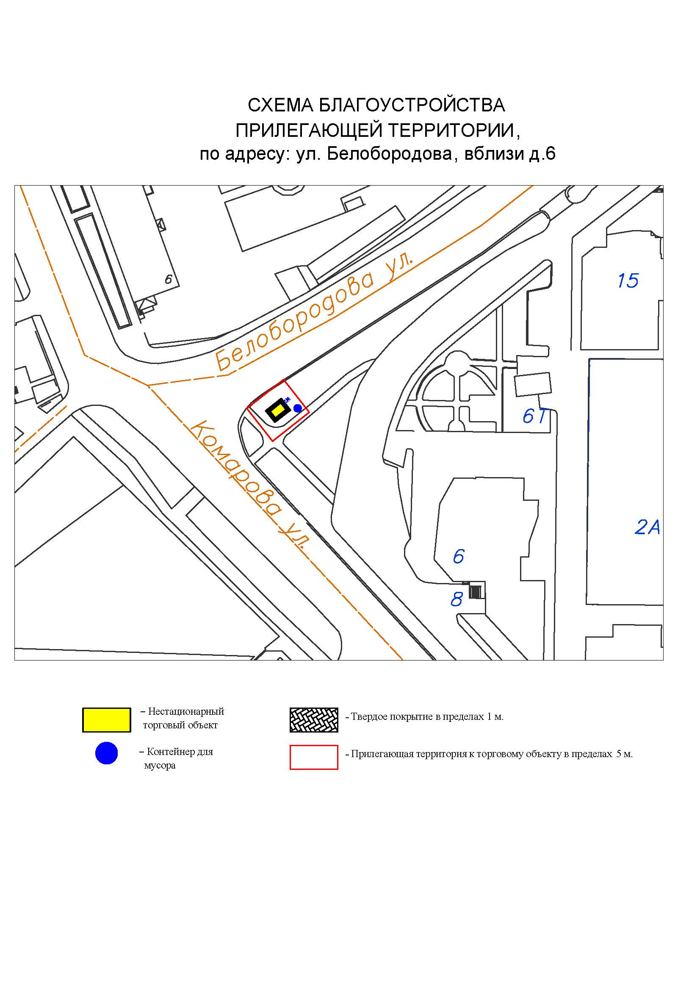
Подписи Сторон:
Сторона 1: Сторона 2:

Приложение №3
к договору на право размещения
нестационарного торгового объекта
от «___» ______20__ №___________

ВНЕШНИЙ ВИД ТОРГОВОГО ОБЪЕКТА
В СООТВЕТСТВИИ С УТВЕРЖДЕННЫМ
АРХИТЕКТУРНЫМ ОБЛИКОМ

10м
5м
2,6м
0,4м
Технические характеристики:
- корпус: композитные материалы с утеплителем;
- остекление: стеклопакет, ПВХ профиль;
- дверь техническая: металлическая или ПВХ, без остекления, утепленная с наружным покрытием композитных материалов в цвет основного цвета киоска;
- дверь входная: металлическая или ПВХ, с остеклением, утепленная с наружным покрытием композитных материалов в цвет основного цвета киоска;
- фризы: пилоны, цоколь, парапет из композитных алюминиевых панелей в цветовой гамме согласно специализации (RAL 6024 (зеленый насыщенный)).

Подписи Сторон:

Сторона 1: Сторона 2:

Приложение 3 (лот № 14)
к извещению о проведении
открытого аукциона
в электронной форме на право
размещения нестационарного
торгового объекта

Примерная форма

Договор N ______
на право размещения нестационарного торгового объекта

г. ________________ "___" ________ 20__ г.
Московская область
_________________________________________________________________________
(наименование уполномоченного органа муниципального образования)
в лице ______________________________________________________, действующего на основании _________________________, в дальнейшем именуемая "Сторона 1", с одной стороны, и __________________________________________________________________
в лице _________________________________________, действующего на основании _____________________________, в дальнейшем именуемая "Сторона 2", с другой стороны, в дальнейшем совместно именуемые "Стороны", на основании протокола ___________________ от "___" ______ 20__ г. N _________ заключили настоящий Договор о нижеследующем:

1. Предмет Договора

1.1. В соответствии с настоящим Договором Стороне 2 предоставляется право на размещение нестационарного торгового объекта по адресу (адресному ориентиру), указанному в приложении № 1 к настоящему Договору, за плату, уплачиваемую в бюджет ________________________________________________
__________ (наименование муниципального образования).

2. Срок действия Договора

2.1. Настоящий Договор вступает в силу с даты его подписания и действует до "___" ____________, а в части расчетов - до полного его исполнения.

3. Оплата по Договору

3.1. Годовой Размер платы за размещение нестационарного торгового объекта составляет ____________________. в том числе НДС 20% _________(________) рублей. Указанный размер платы начиная с первого января года, следующего за годом заключения настоящего договора, увеличивается на плановую максимальную ставку инфляции, установленную на соответствующий год федеральным законом о федеральном бюджете. Размер годовой платы считается измененным с 1 января соответственно и подлежит уплате Стороной 2 в измененном размере с указанной даты.
3.2. Оплата по Договору осуществляется в рублях Российской Федерации.
3.3. Плата за размещение нестационарного торгового объекта уплачивается в безналичном порядке по реквизитам Стороны-1, указанным в настоящем договоре, равными платежами ежеквартально до 15 (пятнадцатого) числа первого месяца календарного квартала. Датой оплаты считается дата поступления денежных средств на счет Стороны 1.
3.4. Размер платы за неполный календарный квартал определяется путем деления суммы, указанной в пункте 3.1 настоящего договора, на количество календарных дней в году и умножения полученной суммы на количество календарных дней в соответствующем квартале, в котором предоставляется право на размещение нестационарного торгового объекта.
3.5. Плата за размещение нестационарного торгового объекта вносится Стороной 2 с момента подписания Договора в течение всего срока его действия независимо от фактического размещения нестационарного торгового объекта.
3.6. Сторона 2 не вправе уступать права и осуществлять перевод долга по обязательствам, возникшим из заключенного Договора. Обязательства по такому Договору должны быть исполнены Стороной 2 лично, если иное не установлено законодательством Российской Федерации.

4. Права и обязанности Сторон

4.1. Сторона 1 обязуется:
4.1.1. Предоставить Стороне 2 право на размещение нестационарного торгового объекта, указанного в приложении № 1 к настоящему Договору, с момента заключения настоящего Договора.
4.1.2. В течение срока действия настоящего Договора не заключать Договор на право размещения нестационарного торгового объекта по адресу (адресному ориентиру), указанному в приложении № 1 к настоящему Договору, с иными лицами.
4.1.3. Направить Стороне 2 сведения об изменении своего почтового адреса, банковских, иных реквизитов в срок не позднее трех календарных дней с момента соответствующих изменений в письменной форме с указанием новых реквизитов. В противном случае все риски, связанные с исполнением Стороной 2 своих обязательств по Договору, несет Сторона 1.
4.2. Сторона 1 имеет право:
4.2.1. Требовать от Стороны 2 надлежащего исполнения обязательств в соответствии с настоящим Договором, а также требовать своевременного устранения выявленных недостатков.
4.2.2. Лично или через специализированные организации осуществлять контроль за выполнением Стороной 2 настоящего Договора.
4.2.3. По истечении пяти календарных дней после окончания срока действия Договора без уведомления Стороны 2 осуществить демонтаж нестационарного торгового объекта при неисполнении в установленный Договором срок этой обязанности Стороной 2.
4.3. Сторона 2 обязуется:
4.3.1. Осуществлять установку и эксплуатацию нестационарного торгового объекта в соответствии с условиями настоящего Договора, Положением «Об организации нестационарной торговой деятельности на территории городского округа Мытищи Московской области» и требованиями законодательства Российской Федерации.
4.3.2. Осуществлять эксплуатацию нестационарного торгового объекта в полном соответствии с характеристиками размещения нестационарного торгового объекта, указанными в приложении № 2 к настоящему Договору.
4.3.3. В течение 2 рабочих дней с момента заключения Договора подать заявление о внесении сведений в торговый реестр Московской области (для хозяйствующих субъектов, не включенных в торговый реестр Московской области).
4.3.4. В течение всего срока действия Договора обеспечить надлежащее состояние и внешний вид нестационарного торгового объекта.
4.3.5. Своевременно производить оплату в соответствии с условиями настоящего Договора.
4.3.6. После монтажа, демонтажа, ремонта нестационарного торгового объекта, иных работ в месте размещения нестационарного торгового объекта и на прилегающей территории привести место размещения нестационарного торгового объекта в первоначальное состояние.
4.3.7. Не позднее пяти календарных дней со дня окончания срока действия настоящего Договора демонтировать нестационарный торговый объект. В случае невыполнения данного условия Сторона-1 производит демонтаж и вывоз нестационарного торгового объекта своими силами с возмещением фактически понесенных затрат со Стороны-2.
4.3.8. В случае расторжения Договора, а также в случае признания его недействительным Сторона 2 обязана произвести демонтаж нестационарного торгового объекта в течение пяти календарных дней и привести место размещения нестационарного торгового объекта в первоначальное состояние.
4.3.9. Направить Стороне 1 сведения об изменении своего почтового адреса, банковских, иных реквизитов в срок не позднее трех календарных дней с момента соответствующих изменений в письменной форме с указанием новых реквизитов.
4.3.10. Обеспечить размещение на Объекте QR-кода с информацией о хозяйствующем субъекте Объекта, месте нахождения, виде, специализации, площади Объекта, основании и периоде размещения, адресе (координатах) размещения, а также инструкцию по распознанию QR-кода.
4.3.11. Не допускать передачу прав по настоящему договору третьим лицам.
4.4. Сторона 2 имеет право:
4.4.1. Использования места размещения нестационарного торгового объекта для целей, связанных с осуществлением прав владельца нестационарного торгового объекта, в том числе с его эксплуатацией, техническим обслуживанием и демонтажем.
4.4.2. Инициировать досрочное расторжение настоящего Договора по соглашению Сторон, если место размещения нестационарного торгового объекта, в силу обстоятельств, за которые Сторона 2 не отвечает, окажется в состоянии непригодном для использования.

5. Ответственность Сторон

5.1. Стороны несут ответственность за невыполнение либо ненадлежащее выполнение условий Договора в соответствии с законодательством Российской Федерации.
5.2. В случае нарушения Стороной 2 сроков оплаты, предусмотренных настоящим Договором, она обязана уплатить неустойку (пени) в размере 0,1% от суммы задолженности за каждый день просрочки в течение 5 (пяти) банковских дней с даты получения соответствующей претензии от Стороны 1.
5.3. В случае размещения нестационарного торгового объекта с нарушением требований законодательства Российской Федерации Сторона 2 обязана уплатить неустойку (штраф) в размере 10% от суммы, указанной в пункте 3.1 Договора, за каждый факт нарушения, в течение 5 (пяти) банковских дней с даты получения соответствующей претензии Стороны 1.
5.4. Убытки Стороны 1, возникшие в связи с неисполнением (ненадлежащим исполнением) Стороной 2 условий настоящего Договора, взыскиваются в полном размере сверх неустоек, предусмотренных пунктами 5.1 и 5.2 настоящего Договора.
5.5. За ненадлежащее исполнение Стороной 1 обязательств, предусмотренных Договором, начисляется штраф в виде фиксированной суммы в размере 2,5 (две целые и пять десятых) процента платы за Договор.
5.6. Возмещение убытков и уплата неустойки за неисполнение обязательств не освобождает Стороны от исполнения обязательств по Договору.

6. Порядок изменения, прекращения и расторжения Договора

6.1. Договор может быть расторгнут:
по соглашению Сторон;
в судебном порядке;
в связи с односторонним отказом Стороны от исполнения обязательств по настоящему Договору в соответствии с законодательством Российской Федерации и настоящим Договором.
6.2. Настоящий Договор может быть расторгнут Стороной 1 в порядке одностороннего отказа от исполнения Договора в случаях:
- невнесения в установленный Договором срок платы по настоящему Договору, если просрочка платежа составляет более тридцати календарных дней.
- неисполнения Стороной 2 обязательств, установленных пп. 4.3.1 - 4.3.5 настоящего Договора.
6.3. В случае одностороннего отказа от исполнения настоящего Договора Сторона 1 обязана направить соответствующее уведомление о расторжении Договора Стороне 2 в письменном виде заказным почтовым отправлением с подтверждением получения отправления Стороной 2, либо нарочно под роспись, либо телеграммой, либо посредством факсимильной связи, либо по адресу электронной почты, либо с использованием иных средств связи и доставки, обеспечивающих фиксирование такого уведомления и получение Стороной 1 подтверждения о его вручении Стороне 2.
Выполнение Стороной 1 указанных выше требований считается надлежащим уведомлением Стороны 2 об одностороннем отказе от исполнения Договора. Датой такого надлежащего уведомления признается дата получения Стороной 1 подтверждения о вручении Стороне 2 указанного уведомления либо дата получения Стороной 1 информации об отсутствии Стороны 2 по ее адресу места нахождения.
При невозможности получения указанных подтверждений либо информации датой такого надлежащего уведомления признается дата по истечении 15 (пятнадцати) календарных дней с даты размещения решения Стороны 1 об одностороннем отказе от исполнения Договора на официальном сайте в информационно-телекоммуникационной сети Интернет Стороны 1.
Решение Стороны 1 об одностороннем отказе от исполнения Договора вступает в силу и Договор считается расторгнутым через 10 (десять) календарных дней с даты надлежащего уведомления Стороной 1 Стороны 2 об одностороннем отказе от исполнения Договора.
6.4. Расторжение Договора по соглашению Сторон производится путем подписания соответствующего соглашения о расторжении.
6.5. В случае досрочного расторжения настоящего Договора на основании п. 6.2 настоящего Договора денежные средства, оплаченные Стороной 2, возврату не подлежат.

7. Порядок разрешения споров

7.1. В случае возникновения любых противоречий, претензий и разногласий, а также споров, связанных с исполнением настоящего Договора, Стороны предпринимают усилия для урегулирования таких противоречий, претензий и разногласий в добровольном порядке с оформлением совместного протокола урегулирования споров.
7.2. Все достигнутые договоренности Стороны оформляют в виде дополнительных соглашений, подписанных Сторонами и скрепленных печатями (при наличии).
7.3. До передачи спора на разрешение суда Стороны принимают меры к его урегулированию в претензионном порядке.
7.4. Претензия должна быть направлена в письменном виде. По полученной претензии Сторона должна дать письменный ответ по существу в срок не позднее 15 (пятнадцати) календарных дней с даты ее получения. Оставление претензии без ответа в установленный срок означает признание требований претензии.
7.5. Если претензионные требования подлежат денежной оценке, в претензии указывается истребуемая сумма и ее полный и обоснованный расчет.
7.6. В подтверждение заявленных требований к претензии должны быть приложены необходимые документы либо выписки из них.
7.7. В претензии могут быть указаны иные сведения, которые, по мнению заявителя, будут способствовать более быстрому и правильному ее рассмотрению, объективному урегулированию спора.
7.8. В случае невыполнения Сторонами своих обязательств и недостижения взаимного согласия споры по настоящему Договору разрешаются в Арбитражном суде Московской области.

8. Форс-мажорные обстоятельства

8.1. Стороны освобождаются за частичное или полное неисполнение обязательств по настоящему Договору, если оно явилось следствием обстоятельств непреодолимой силы.
8.2. Сторона, для которой создалась невозможность исполнения обязательств, обязана в письменной форме в 10-дневный срок письменно известить другую Сторону о наступлении вышеизложенных обстоятельств, предоставив дополнительно подтверждение компетентных органов.
8.3. Невыполнение условий пункта 8.2 Договора лишает Сторону права ссылаться на форс-мажорные обстоятельства при невыполнении обязательств по настоящему Договору.

9. Прочие условия

9.1. Вносимые в настоящий Договор дополнения и изменения оформляются письменно дополнительными соглашениями, которые являются неотъемлемой частью настоящего Договора с момента их подписания Сторонами.
9.2. Настоящий Договор составлен в четырех экземплярах, имеющих равную юридическую силу. Один экземпляр для Стороны – 2, три экземпляра для Стороны-1.
9.3. Неотъемлемыми частями Договора являются:
- Приложение № 1 «Характеристики размещения нестационарного торгового объекта»,
- Приложение № 2 «Схема благоустройства прилегающей территории»,
- Приложение № 3 «Внешний вид торгового объекта в соответствии с утвержденным архитектурным обликом».

10. Адреса, банковские реквизиты и подписи Сторон

Сторона 1 Сторона 2

Приложение №1
к договору на право размещения
нестационарного торгового объекта
от "___" __________ 20__ г. № _____

Характеристики размещения нестационарного торгового объекта
N | Адресные ориентиры нестационарного торгового объекта | Номер НТО | Тип НТО | Специализация НТО | Общая площадь НТО, . м | Срок действия договора
14 | ул. Щербакова, вблизи д.16/14 | 374 | Павильон | Продовольственные товары | 50,00 | до 31.12.2029

Подписи Сторон:

Сторона 1: Сторона 2:

Приложение №2
к договору на право размещения
нестационарного торгового объекта
от "___" __________ 20__ г. № _____

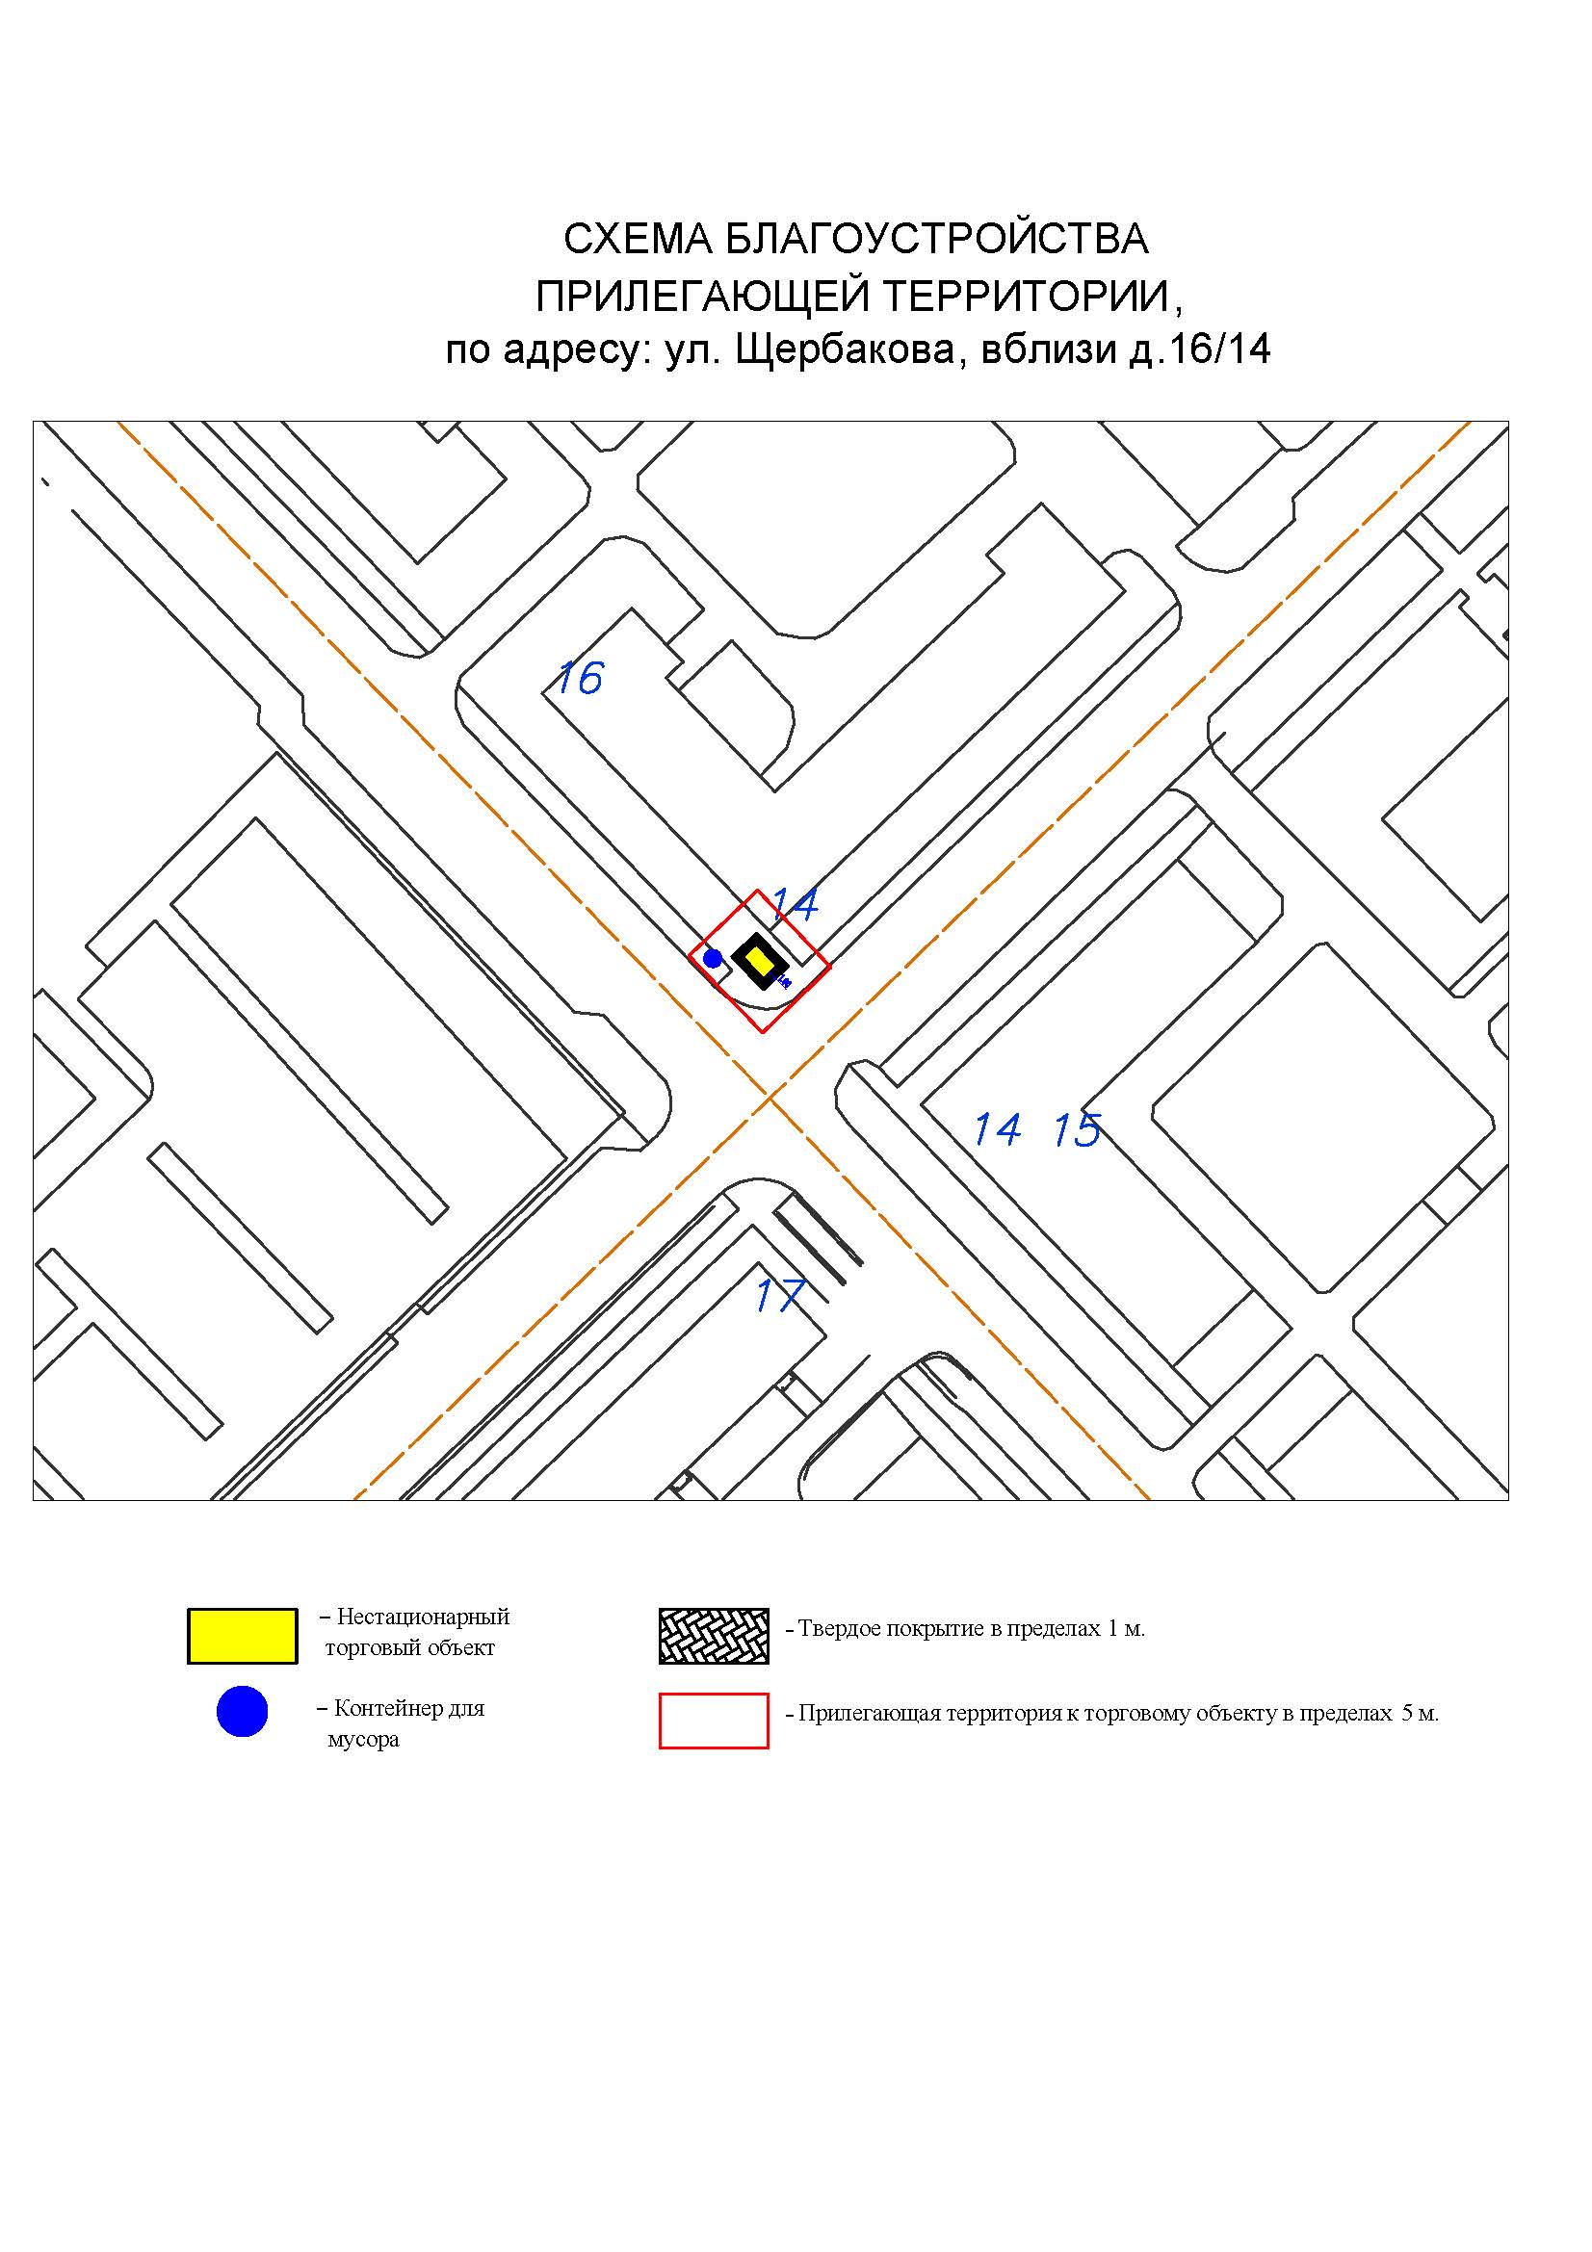
Подписи Сторон:

Сторона 1: Сторона 2:

Приложение №3
к договору на право размещения
нестационарного торгового объекта
от «___» ______20__ №___________

ВНЕШНИЙ ВИД ТОРГОВОГО ОБЪЕКТА
В СООТВЕТСТВИИ С УТВЕРЖДЕННЫМ
АРХИТЕКТУРНЫМ ОБЛИКОМ

10м
5м
2,6м
0,4м
Технические характеристики:
- корпус: композитные материалы с утеплителем;
- остекление: стеклопакет, ПВХ профиль;
- дверь техническая: металлическая или ПВХ, без остекления, утепленная с наружным покрытием композитных материалов в цвет основного цвета киоска;
- дверь входная: металлическая или ПВХ, с остеклением, утепленная с наружным покрытием композитных материалов в цвет основного цвета киоска;
- фризы: пилоны, цоколь, парапет из композитных алюминиевых панелей в цветовой гамме согласно специализации (RAL 6024 (зеленый насыщенный)).

Подписи Сторон:

Приложение 3 (лот № 15)
к извещению о проведении
открытого аукциона
в электронной форме на право
размещения нестационарного
торгового объекта

Примерная форма

Договор N ______
на право размещения нестационарного торгового объекта

г. ________________ "___" ________ 20__ г.
Московская область
_________________________________________________________________________
(наименование уполномоченного органа муниципального образования)
в лице ______________________________________________________, действующего на основании _________________________, в дальнейшем именуемая "Сторона 1", с одной стороны, и __________________________________________________________________
в лице _________________________________________, действующего на основании _____________________________, в дальнейшем именуемая "Сторона 2", с другой стороны, в дальнейшем совместно именуемые "Стороны", на основании протокола ___________________ от "___" ______ 20__ г. N _________ заключили настоящий Договор о нижеследующем:

1. Предмет Договора

1.1. В соответствии с настоящим Договором Стороне 2 предоставляется право на размещение нестационарного торгового объекта по адресу (адресному ориентиру), указанному в приложении № 1 к настоящему Договору, за плату, уплачиваемую в бюджет ________________________________________________
__________ (наименование муниципального образования).

2. Срок действия Договора

2.1. Настоящий Договор вступает в силу с даты его подписания и действует до "___" ____________, а в части расчетов - до полного его исполнения.

3. Оплата по Договору

3.1. Годовой Размер платы за размещение нестационарного торгового объекта составляет ____________________. в том числе НДС 20% _________(________) рублей. Указанный размер платы начиная с первого января года, следующего за годом заключения настоящего договора, увеличивается на плановую максимальную ставку инфляции, установленную на соответствующий год федеральным законом о федеральном бюджете. Размер годовой платы считается измененным с 1 января соответственно и подлежит уплате Стороной 2 в измененном размере с указанной даты.
3.2. Оплата по Договору осуществляется в рублях Российской Федерации.
3.3. Плата за размещение нестационарного торгового объекта уплачивается в безналичном порядке по реквизитам Стороны-1, указанным в настоящем договоре, равными платежами ежеквартально до 15 (пятнадцатого) числа первого месяца календарного квартала. Датой оплаты считается дата поступления денежных средств на счет Стороны 1.
3.4. Размер платы за неполный календарный квартал определяется путем деления суммы, указанной в пункте 3.1 настоящего договора, на количество календарных дней в году и умножения полученной суммы на количество календарных дней в соответствующем квартале, в котором предоставляется право на размещение нестационарного торгового объекта.
3.5. Плата за размещение нестационарного торгового объекта вносится Стороной 2 с момента подписания Договора в течение всего срока его действия независимо от фактического размещения нестационарного торгового объекта.
3.6. Сторона 2 не вправе уступать права и осуществлять перевод долга по обязательствам, возникшим из заключенного Договора. Обязательства по такому Договору должны быть исполнены Стороной 2 лично, если иное не установлено законодательством Российской Федерации.

4. Права и обязанности Сторон

4.1. Сторона 1 обязуется:
4.1.1. Предоставить Стороне 2 право на размещение нестационарного торгового объекта, указанного в приложении № 1 к настоящему Договору, с момента заключения настоящего Договора.
4.1.2. В течение срока действия настоящего Договора не заключать Договор на право размещения нестационарного торгового объекта по адресу (адресному ориентиру), указанному в приложении № 1 к настоящему Договору, с иными лицами.
4.1.3. Направить Стороне 2 сведения об изменении своего почтового адреса, банковских, иных реквизитов в срок не позднее трех календарных дней с момента соответствующих изменений в письменной форме с указанием новых реквизитов. В противном случае все риски, связанные с исполнением Стороной 2 своих обязательств по Договору, несет Сторона 1.
4.2. Сторона 1 имеет право:
4.2.1. Требовать от Стороны 2 надлежащего исполнения обязательств в соответствии с настоящим Договором, а также требовать своевременного устранения выявленных недостатков.
4.2.2. Лично или через специализированные организации осуществлять контроль за выполнением Стороной 2 настоящего Договора.
4.2.3. По истечении пяти календарных дней после окончания срока действия Договора без уведомления Стороны 2 осуществить демонтаж нестационарного торгового объекта при неисполнении в установленный Договором срок этой обязанности Стороной 2.
4.3. Сторона 2 обязуется:
4.3.1. Осуществлять установку и эксплуатацию нестационарного торгового объекта в соответствии с условиями настоящего Договора, Положением «Об организации нестационарной торговой деятельности на территории городского округа Мытищи Московской области» и требованиями законодательства Российской Федерации.
4.3.2. Осуществлять эксплуатацию нестационарного торгового объекта в полном соответствии с характеристиками размещения нестационарного торгового объекта, указанными в приложении № 2 к настоящему Договору.
4.3.3. В течение 2 рабочих дней с момента заключения Договора подать заявление о внесении сведений в торговый реестр Московской области (для хозяйствующих субъектов, не включенных в торговый реестр Московской области).
4.3.4. В течение всего срока действия Договора обеспечить надлежащее состояние и внешний вид нестационарного торгового объекта.
4.3.5. Своевременно производить оплату в соответствии с условиями настоящего Договора.
4.3.6. После монтажа, демонтажа, ремонта нестационарного торгового объекта, иных работ в месте размещения нестационарного торгового объекта и на прилегающей территории привести место размещения нестационарного торгового объекта в первоначальное состояние.
4.3.7. Не позднее пяти календарных дней со дня окончания срока действия настоящего Договора демонтировать нестационарный торговый объект. В случае невыполнения данного условия Сторона-1 производит демонтаж и вывоз нестационарного торгового объекта своими силами с возмещением фактически понесенных затрат со Стороны-2.
4.3.8. В случае расторжения Договора, а также в случае признания его недействительным Сторона 2 обязана произвести демонтаж нестационарного торгового объекта в течение пяти календарных дней и привести место размещения нестационарного торгового объекта в первоначальное состояние.
4.3.9. Направить Стороне 1 сведения об изменении своего почтового адреса, банковских, иных реквизитов в срок не позднее трех календарных дней с момента соответствующих изменений в письменной форме с указанием новых реквизитов.
4.3.10. Обеспечить размещение на Объекте QR-кода с информацией о хозяйствующем субъекте Объекта, месте нахождения, виде, специализации, площади Объекта, основании и периоде размещения, адресе (координатах) размещения, а также инструкцию по распознанию QR-кода.
4.3.11. Не допускать передачу прав по настоящему договору третьим лицам.
4.4. Сторона 2 имеет право:
4.4.1. Использования места размещения нестационарного торгового объекта для целей, связанных с осуществлением прав владельца нестационарного торгового объекта, в том числе с его эксплуатацией, техническим обслуживанием и демонтажем.
4.4.2. Инициировать досрочное расторжение настоящего Договора по соглашению Сторон, если место размещения нестационарного торгового объекта, в силу обстоятельств, за которые Сторона 2 не отвечает, окажется в состоянии непригодном для использования.

5. Ответственность Сторон

5.1. Стороны несут ответственность за невыполнение либо ненадлежащее выполнение условий Договора в соответствии с законодательством Российской Федерации.
5.2. В случае нарушения Стороной 2 сроков оплаты, предусмотренных настоящим Договором, она обязана уплатить неустойку (пени) в размере 0,1% от суммы задолженности за каждый день просрочки в течение 5 (пяти) банковских дней с даты получения соответствующей претензии от Стороны 1.
5.3. В случае размещения нестационарного торгового объекта с нарушением требований законодательства Российской Федерации Сторона 2 обязана уплатить неустойку (штраф) в размере 10% от суммы, указанной в пункте 3.1 Договора, за каждый факт нарушения, в течение 5 (пяти) банковских дней с даты получения соответствующей претензии Стороны 1.
5.4. Убытки Стороны 1, возникшие в связи с неисполнением (ненадлежащим исполнением) Стороной 2 условий настоящего Договора, взыскиваются в полном размере сверх неустоек, предусмотренных пунктами 5.1 и 5.2 настоящего Договора.
5.5. За ненадлежащее исполнение Стороной 1 обязательств, предусмотренных Договором, начисляется штраф в виде фиксированной суммы в размере 2,5 (две целые и пять десятых) процента платы за Договор.
5.6. Возмещение убытков и уплата неустойки за неисполнение обязательств не освобождает Стороны от исполнения обязательств по Договору.

6. Порядок изменения, прекращения и расторжения Договора

6.1. Договор может быть расторгнут:
по соглашению Сторон;
в судебном порядке;
в связи с односторонним отказом Стороны от исполнения обязательств по настоящему Договору в соответствии с законодательством Российской Федерации и настоящим Договором.
6.2. Настоящий Договор может быть расторгнут Стороной 1 в порядке одностороннего отказа от исполнения Договора в случаях:
- невнесения в установленный Договором срок платы по настоящему Договору, если просрочка платежа составляет более тридцати календарных дней.
- неисполнения Стороной 2 обязательств, установленных пп. 4.3.1 - 4.3.5 настоящего Договора.
6.3. В случае одностороннего отказа от исполнения настоящего Договора Сторона 1 обязана направить соответствующее уведомление о расторжении Договора Стороне 2 в письменном виде заказным почтовым отправлением с подтверждением получения отправления Стороной 2, либо нарочно под роспись, либо телеграммой, либо посредством факсимильной связи, либо по адресу электронной почты, либо с использованием иных средств связи и доставки, обеспечивающих фиксирование такого уведомления и получение Стороной 1 подтверждения о его вручении Стороне 2.
Выполнение Стороной 1 указанных выше требований считается надлежащим уведомлением Стороны 2 об одностороннем отказе от исполнения Договора. Датой такого надлежащего уведомления признается дата получения Стороной 1 подтверждения о вручении Стороне 2 указанного уведомления либо дата получения Стороной 1 информации об отсутствии Стороны 2 по ее адресу места нахождения.
При невозможности получения указанных подтверждений либо информации датой такого надлежащего уведомления признается дата по истечении 15 (пятнадцати) календарных дней с даты размещения решения Стороны 1 об одностороннем отказе от исполнения Договора на официальном сайте в информационно-телекоммуникационной сети Интернет Стороны 1.
Решение Стороны 1 об одностороннем отказе от исполнения Договора вступает в силу и Договор считается расторгнутым через 10 (десять) календарных дней с даты надлежащего уведомления Стороной 1 Стороны 2 об одностороннем отказе от исполнения Договора.
6.4. Расторжение Договора по соглашению Сторон производится путем подписания соответствующего соглашения о расторжении.
6.5. В случае досрочного расторжения настоящего Договора на основании п. 6.2 настоящего Договора денежные средства, оплаченные Стороной 2, возврату не подлежат.

7. Порядок разрешения споров

7.1. В случае возникновения любых противоречий, претензий и разногласий, а также споров, связанных с исполнением настоящего Договора, Стороны предпринимают усилия для урегулирования таких противоречий, претензий и разногласий в добровольном порядке с оформлением совместного протокола урегулирования споров.
7.2. Все достигнутые договоренности Стороны оформляют в виде дополнительных соглашений, подписанных Сторонами и скрепленных печатями (при наличии).
7.3. До передачи спора на разрешение суда Стороны принимают меры к его урегулированию в претензионном порядке.
7.4. Претензия должна быть направлена в письменном виде. По полученной претензии Сторона должна дать письменный ответ по существу в срок не позднее 15 (пятнадцати) календарных дней с даты ее получения. Оставление претензии без ответа в установленный срок означает признание требований претензии.
7.5. Если претензионные требования подлежат денежной оценке, в претензии указывается истребуемая сумма и ее полный и обоснованный расчет.
7.6. В подтверждение заявленных требований к претензии должны быть приложены необходимые документы либо выписки из них.
7.7. В претензии могут быть указаны иные сведения, которые, по мнению заявителя, будут способствовать более быстрому и правильному ее рассмотрению, объективному урегулированию спора.
7.8. В случае невыполнения Сторонами своих обязательств и недостижения взаимного согласия споры по настоящему Договору разрешаются в Арбитражном суде Московской области.

8. Форс-мажорные обстоятельства

8.1. Стороны освобождаются за частичное или полное неисполнение обязательств по настоящему Договору, если оно явилось следствием обстоятельств непреодолимой силы.
8.2. Сторона, для которой создалась невозможность исполнения обязательств, обязана в письменной форме в 10-дневный срок письменно известить другую Сторону о наступлении вышеизложенных обстоятельств, предоставив дополнительно подтверждение компетентных органов.
8.3. Невыполнение условий пункта 8.2 Договора лишает Сторону права ссылаться на форс-мажорные обстоятельства при невыполнении обязательств по настоящему Договору.

9. Прочие условия

9.1. Вносимые в настоящий Договор дополнения и изменения оформляются письменно дополнительными соглашениями, которые являются неотъемлемой частью настоящего Договора с момента их подписания Сторонами.
9.2. Настоящий Договор составлен в четырех экземплярах, имеющих равную юридическую силу. Один экземпляр для Стороны – 2, три экземпляра для Стороны-1.
9.3. Неотъемлемыми частями Договора являются:
- Приложение № 1 «Характеристики размещения нестационарного торгового объекта»,
- Приложение № 2 «Схема благоустройства прилегающей территории»,
- Приложение № 3 «Внешний вид торгового объекта в соответствии с утвержденным архитектурным обликом».

10. Адреса, банковские реквизиты и подписи Сторон

Сторона 1 Сторона 2

Приложение №1
к договору на право размещения
нестационарного торгового объекта
от "___" __________ 20__ г. № _____

Характеристики размещения нестационарного торгового объекта
N | Адресные ориентиры нестационарного торгового объекта | Номер НТО | Тип НТО | Специализация НТО | Общая площадь НТО, . м | Срок действия договора
15 | ул. Летная, вблизи д.18 к. 1 | 375 | Павильон | Овощи-фрукты | 50,00 | до 31.12.2029

Подписи Сторон:

Сторона 1: Сторона 2:

Приложение №2
к договору на право размещения
нестационарного торгового объекта
от "___" __________ 20__ г. № _____
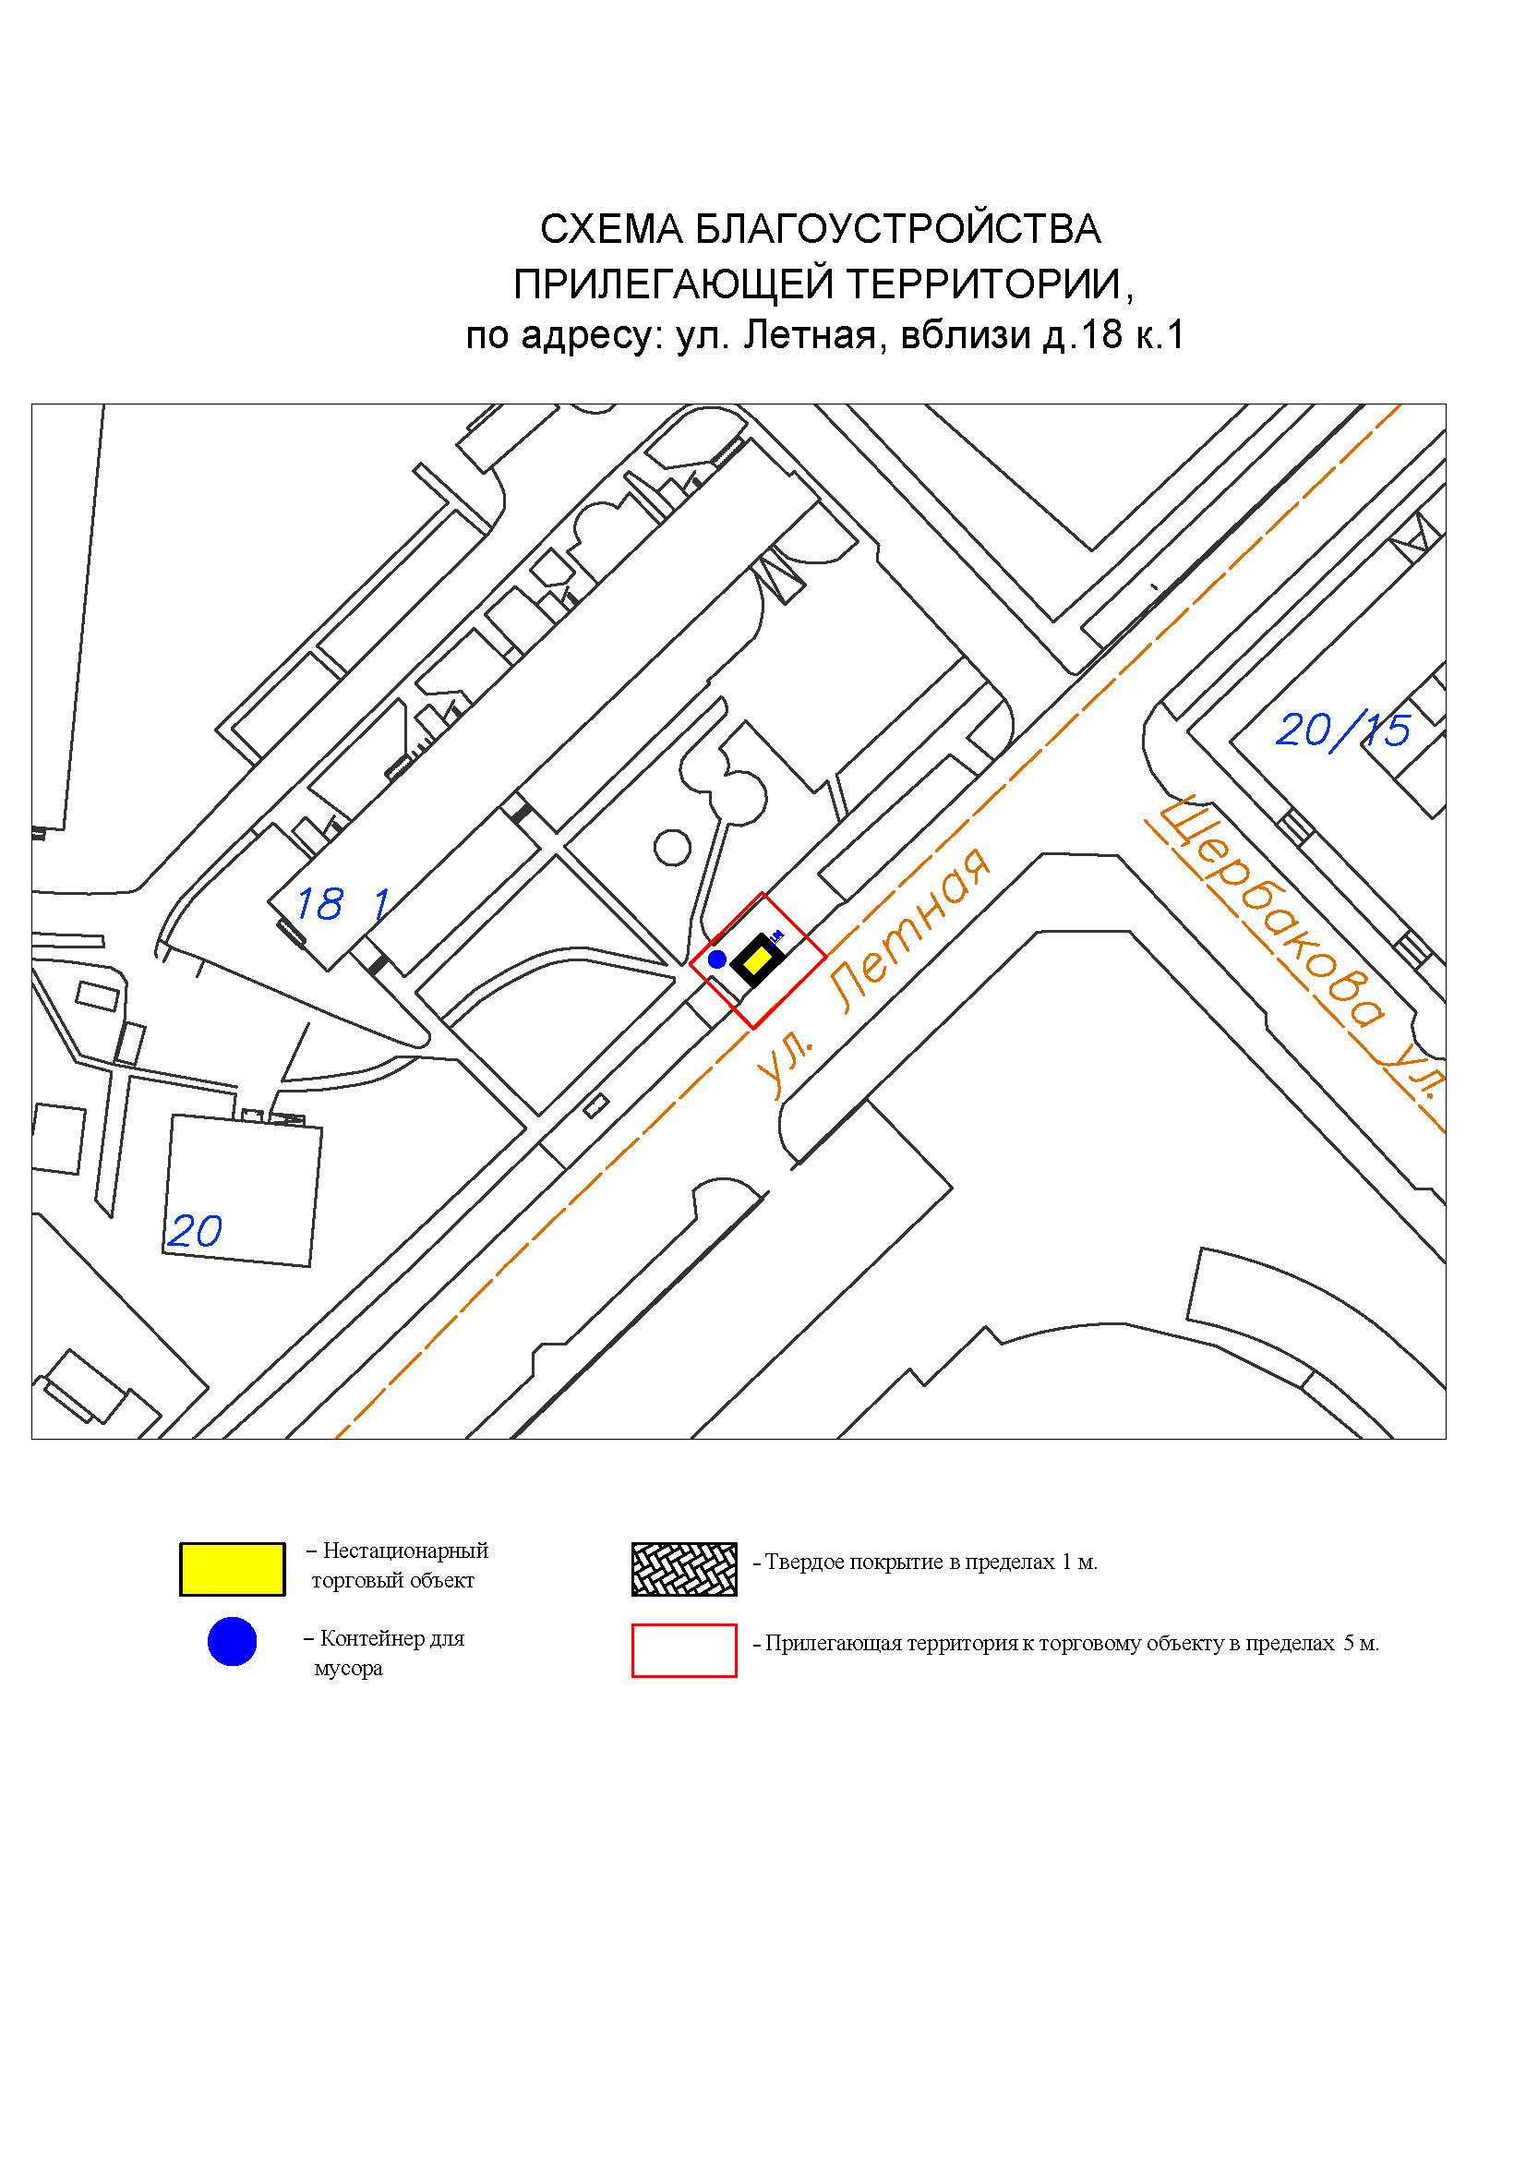
Подписи Сторон:

Сторона 1: Сторона 2:

Приложение №3
к договору на право размещения
нестационарного торгового объекта
от «___» ______20__ №___________

ВНЕШНИЙ ВИД ТОРГОВОГО ОБЪЕКТА
В СООТВЕТСТВИИ С УТВЕРЖДЕННЫМ
АРХИТЕКТУРНЫМ ОБЛИКОМ

10м
5м
2,6м
0,4м
Технические характеристики:
- корпус: композитные материалы с утеплителем;
- остекление: стеклопакет, ПВХ профиль;
- дверь техническая: металлическая или ПВХ, без остекления, утепленная с наружным покрытием композитных материалов в цвет основного цвета киоска;
- дверь входная: металлическая или ПВХ, с остеклением, утепленная с наружным покрытием композитных материалов в цвет основного цвета киоска;
- фризы: пилоны, цоколь, парапет из композитных алюминиевых панелей в цветовой гамме согласно специализации (RAL 6024 (зеленый насыщенный)).

Подписи Сторон:

Приложение 3 (лот № 16)
к извещению о проведении
открытого аукциона
в электронной форме на право
размещения нестационарного
торгового объекта

Примерная форма

Договор N ______
на право размещения нестационарного торгового объекта

г. ________________ "___" ________ 20__ г.
Московская область
_________________________________________________________________________
(наименование уполномоченного органа муниципального образования)
в лице ______________________________________________________, действующего на основании _________________________, в дальнейшем именуемая "Сторона 1", с одной стороны, и __________________________________________________________________
в лице _________________________________________, действующего на основании _____________________________, в дальнейшем именуемая "Сторона 2", с другой стороны, в дальнейшем совместно именуемые "Стороны", на основании протокола ___________________ от "___" ______ 20__ г. N _________ заключили настоящий Договор о нижеследующем:

1. Предмет Договора

1.1. В соответствии с настоящим Договором Стороне 2 предоставляется право на размещение нестационарного торгового объекта по адресу (адресному ориентиру), указанному в приложении № 1 к настоящему Договору, за плату, уплачиваемую в бюджет ________________________________________________
__________ (наименование муниципального образования).

2. Срок действия Договора

2.1. Настоящий Договор вступает в силу с даты его подписания и действует до "___" ____________, а в части расчетов - до полного его исполнения.

3. Оплата по Договору

3.1. Годовой Размер платы за размещение нестационарного торгового объекта составляет ____________________. в том числе НДС 20% _________(________) рублей. Указанный размер платы начиная с первого января года, следующего за годом заключения настоящего договора, увеличивается на плановую максимальную ставку инфляции, установленную на соответствующий год федеральным законом о федеральном бюджете. Размер годовой платы считается измененным с 1 января соответственно и подлежит уплате Стороной 2 в измененном размере с указанной даты.
3.2. Оплата по Договору осуществляется в рублях Российской Федерации.
3.3. Плата за размещение нестационарного торгового объекта уплачивается в безналичном порядке по реквизитам Стороны-1, указанным в настоящем договоре, равными платежами ежеквартально до 15 (пятнадцатого) числа первого месяца календарного квартала. Датой оплаты считается дата поступления денежных средств на счет Стороны 1.
3.4. Размер платы за неполный календарный квартал определяется путем деления суммы, указанной в пункте 3.1 настоящего договора, на количество календарных дней в году и умножения полученной суммы на количество календарных дней в соответствующем квартале, в котором предоставляется право на размещение нестационарного торгового объекта.
3.5. Плата за размещение нестационарного торгового объекта вносится Стороной 2 с момента подписания Договора в течение всего срока его действия независимо от фактического размещения нестационарного торгового объекта.
3.6. Сторона 2 не вправе уступать права и осуществлять перевод долга по обязательствам, возникшим из заключенного Договора. Обязательства по такому Договору должны быть исполнены Стороной 2 лично, если иное не установлено законодательством Российской Федерации.

4. Права и обязанности Сторон

4.1. Сторона 1 обязуется:
4.1.1. Предоставить Стороне 2 право на размещение нестационарного торгового объекта, указанного в приложении № 1 к настоящему Договору, с момента заключения настоящего Договора.
4.1.2. В течение срока действия настоящего Договора не заключать Договор на право размещения нестационарного торгового объекта по адресу (адресному ориентиру), указанному в приложении № 1 к настоящему Договору, с иными лицами.
4.1.3. Направить Стороне 2 сведения об изменении своего почтового адреса, банковских, иных реквизитов в срок не позднее трех календарных дней с момента соответствующих изменений в письменной форме с указанием новых реквизитов. В противном случае все риски, связанные с исполнением Стороной 2 своих обязательств по Договору, несет Сторона 1.
4.2. Сторона 1 имеет право:
4.2.1. Требовать от Стороны 2 надлежащего исполнения обязательств в соответствии с настоящим Договором, а также требовать своевременного устранения выявленных недостатков.
4.2.2. Лично или через специализированные организации осуществлять контроль за выполнением Стороной 2 настоящего Договора.
4.2.3. По истечении пяти календарных дней после окончания срока действия Договора без уведомления Стороны 2 осуществить демонтаж нестационарного торгового объекта при неисполнении в установленный Договором срок этой обязанности Стороной 2.
4.3. Сторона 2 обязуется:
4.3.1. Осуществлять установку и эксплуатацию нестационарного торгового объекта в соответствии с условиями настоящего Договора, Положением «Об организации нестационарной торговой деятельности на территории городского округа Мытищи Московской области» и требованиями законодательства Российской Федерации.
4.3.2. Осуществлять эксплуатацию нестационарного торгового объекта в полном соответствии с характеристиками размещения нестационарного торгового объекта, указанными в приложении № 2 к настоящему Договору.
4.3.3. В течение 2 рабочих дней с момента заключения Договора подать заявление о внесении сведений в торговый реестр Московской области (для хозяйствующих субъектов, не включенных в торговый реестр Московской области).
4.3.4. В течение всего срока действия Договора обеспечить надлежащее состояние и внешний вид нестационарного торгового объекта.
4.3.5. Своевременно производить оплату в соответствии с условиями настоящего Договора.
4.3.6. После монтажа, демонтажа, ремонта нестационарного торгового объекта, иных работ в месте размещения нестационарного торгового объекта и на прилегающей территории привести место размещения нестационарного торгового объекта в первоначальное состояние.
4.3.7. Не позднее пяти календарных дней со дня окончания срока действия настоящего Договора демонтировать нестационарный торговый объект. В случае невыполнения данного условия Сторона-1 производит демонтаж и вывоз нестационарного торгового объекта своими силами с возмещением фактически понесенных затрат со Стороны-2.
4.3.8. В случае расторжения Договора, а также в случае признания его недействительным Сторона 2 обязана произвести демонтаж нестационарного торгового объекта в течение пяти календарных дней и привести место размещения нестационарного торгового объекта в первоначальное состояние.
4.3.9. Направить Стороне 1 сведения об изменении своего почтового адреса, банковских, иных реквизитов в срок не позднее трех календарных дней с момента соответствующих изменений в письменной форме с указанием новых реквизитов.
4.3.10. Обеспечить размещение на Объекте QR-кода с информацией о хозяйствующем субъекте Объекта, месте нахождения, виде, специализации, площади Объекта, основании и периоде размещения, адресе (координатах) размещения, а также инструкцию по распознанию QR-кода.
4.3.11. Не допускать передачу прав по настоящему договору третьим лицам.
4.4. Сторона 2 имеет право:
4.4.1. Использования места размещения нестационарного торгового объекта для целей, связанных с осуществлением прав владельца нестационарного торгового объекта, в том числе с его эксплуатацией, техническим обслуживанием и демонтажем.
4.4.2. Инициировать досрочное расторжение настоящего Договора по соглашению Сторон, если место размещения нестационарного торгового объекта, в силу обстоятельств, за которые Сторона 2 не отвечает, окажется в состоянии непригодном для использования.

5. Ответственность Сторон

5.1. Стороны несут ответственность за невыполнение либо ненадлежащее выполнение условий Договора в соответствии с законодательством Российской Федерации.
5.2. В случае нарушения Стороной 2 сроков оплаты, предусмотренных настоящим Договором, она обязана уплатить неустойку (пени) в размере 0,1% от суммы задолженности за каждый день просрочки в течение 5 (пяти) банковских дней с даты получения соответствующей претензии от Стороны 1.
5.3. В случае размещения нестационарного торгового объекта с нарушением требований законодательства Российской Федерации Сторона 2 обязана уплатить неустойку (штраф) в размере 10% от суммы, указанной в пункте 3.1 Договора, за каждый факт нарушения, в течение 5 (пяти) банковских дней с даты получения соответствующей претензии Стороны 1.
5.4. Убытки Стороны 1, возникшие в связи с неисполнением (ненадлежащим исполнением) Стороной 2 условий настоящего Договора, взыскиваются в полном размере сверх неустоек, предусмотренных пунктами 5.1 и 5.2 настоящего Договора.
5.5. За ненадлежащее исполнение Стороной 1 обязательств, предусмотренных Договором, начисляется штраф в виде фиксированной суммы в размере 2,5 (две целые и пять десятых) процента платы за Договор.
5.6. Возмещение убытков и уплата неустойки за неисполнение обязательств не освобождает Стороны от исполнения обязательств по Договору.

6. Порядок изменения, прекращения и расторжения Договора

6.1. Договор может быть расторгнут:
по соглашению Сторон;
в судебном порядке;
в связи с односторонним отказом Стороны от исполнения обязательств по настоящему Договору в соответствии с законодательством Российской Федерации и настоящим Договором.
6.2. Настоящий Договор может быть расторгнут Стороной 1 в порядке одностороннего отказа от исполнения Договора в случаях:
- невнесения в установленный Договором срок платы по настоящему Договору, если просрочка платежа составляет более тридцати календарных дней.
- неисполнения Стороной 2 обязательств, установленных пп. 4.3.1 - 4.3.5 настоящего Договора.
6.3. В случае одностороннего отказа от исполнения настоящего Договора Сторона 1 обязана направить соответствующее уведомление о расторжении Договора Стороне 2 в письменном виде заказным почтовым отправлением с подтверждением получения отправления Стороной 2, либо нарочно под роспись, либо телеграммой, либо посредством факсимильной связи, либо по адресу электронной почты, либо с использованием иных средств связи и доставки, обеспечивающих фиксирование такого уведомления и получение Стороной 1 подтверждения о его вручении Стороне 2.
Выполнение Стороной 1 указанных выше требований считается надлежащим уведомлением Стороны 2 об одностороннем отказе от исполнения Договора. Датой такого надлежащего уведомления признается дата получения Стороной 1 подтверждения о вручении Стороне 2 указанного уведомления либо дата получения Стороной 1 информации об отсутствии Стороны 2 по ее адресу места нахождения.
При невозможности получения указанных подтверждений либо информации датой такого надлежащего уведомления признается дата по истечении 15 (пятнадцати) календарных дней с даты размещения решения Стороны 1 об одностороннем отказе от исполнения Договора на официальном сайте в информационно-телекоммуникационной сети Интернет Стороны 1.
Решение Стороны 1 об одностороннем отказе от исполнения Договора вступает в силу и Договор считается расторгнутым через 10 (десять) календарных дней с даты надлежащего уведомления Стороной 1 Стороны 2 об одностороннем отказе от исполнения Договора.
6.4. Расторжение Договора по соглашению Сторон производится путем подписания соответствующего соглашения о расторжении.
6.5. В случае досрочного расторжения настоящего Договора на основании п. 6.2 настоящего Договора денежные средства, оплаченные Стороной 2, возврату не подлежат.

7. Порядок разрешения споров

7.1. В случае возникновения любых противоречий, претензий и разногласий, а также споров, связанных с исполнением настоящего Договора, Стороны предпринимают усилия для урегулирования таких противоречий, претензий и разногласий в добровольном порядке с оформлением совместного протокола урегулирования споров.
7.2. Все достигнутые договоренности Стороны оформляют в виде дополнительных соглашений, подписанных Сторонами и скрепленных печатями (при наличии).
7.3. До передачи спора на разрешение суда Стороны принимают меры к его урегулированию в претензионном порядке.
7.4. Претензия должна быть направлена в письменном виде. По полученной претензии Сторона должна дать письменный ответ по существу в срок не позднее 15 (пятнадцати) календарных дней с даты ее получения. Оставление претензии без ответа в установленный срок означает признание требований претензии.
7.5. Если претензионные требования подлежат денежной оценке, в претензии указывается истребуемая сумма и ее полный и обоснованный расчет.
7.6. В подтверждение заявленных требований к претензии должны быть приложены необходимые документы либо выписки из них.
7.7. В претензии могут быть указаны иные сведения, которые, по мнению заявителя, будут способствовать более быстрому и правильному ее рассмотрению, объективному урегулированию спора.
7.8. В случае невыполнения Сторонами своих обязательств и недостижения взаимного согласия споры по настоящему Договору разрешаются в Арбитражном суде Московской области.

8. Форс-мажорные обстоятельства

8.1. Стороны освобождаются за частичное или полное неисполнение обязательств по настоящему Договору, если оно явилось следствием обстоятельств непреодолимой силы.
8.2. Сторона, для которой создалась невозможность исполнения обязательств, обязана в письменной форме в 10-дневный срок письменно известить другую Сторону о наступлении вышеизложенных обстоятельств, предоставив дополнительно подтверждение компетентных органов.
8.3. Невыполнение условий пункта 8.2 Договора лишает Сторону права ссылаться на форс-мажорные обстоятельства при невыполнении обязательств по настоящему Договору.

9. Прочие условия

9.1. Вносимые в настоящий Договор дополнения и изменения оформляются письменно дополнительными соглашениями, которые являются неотъемлемой частью настоящего Договора с момента их подписания Сторонами.
9.2. Настоящий Договор составлен в четырех экземплярах, имеющих равную юридическую силу. Один экземпляр для Стороны – 2, три экземпляра для Стороны-1.
9.3. Неотъемлемыми частями Договора являются:
- Приложение № 1 «Характеристики размещения нестационарного торгового объекта»,
- Приложение № 2 «Схема благоустройства прилегающей территории»,
- Приложение № 3 «Внешний вид торгового объекта в соответствии с утвержденным архитектурным обликом».

10. Адреса, банковские реквизиты и подписи Сторон

Сторона 1 Сторона 2

Приложение №1
к договору на право размещения
нестационарного торгового объекта
от "___" __________ 20__ г. № _____

Характеристики размещения нестационарного торгового объекта
N | Адресные ориентиры нестационарного торгового объекта | Номер НТО | Тип НТО | Специализация НТО | Общая площадь НТО, . м | Срок действия договора
16 | ул. Летная, вблизи д. 24 к.1 | 376 | Павильон | Овощи-фрукты | 50,00 | до 31.12.2029

Подписи Сторон:

Сторона 1: Сторона 2:

Приложение №2
к договору на право размещения
нестационарного торгового объекта
от "___" __________ 20__ г. № _____
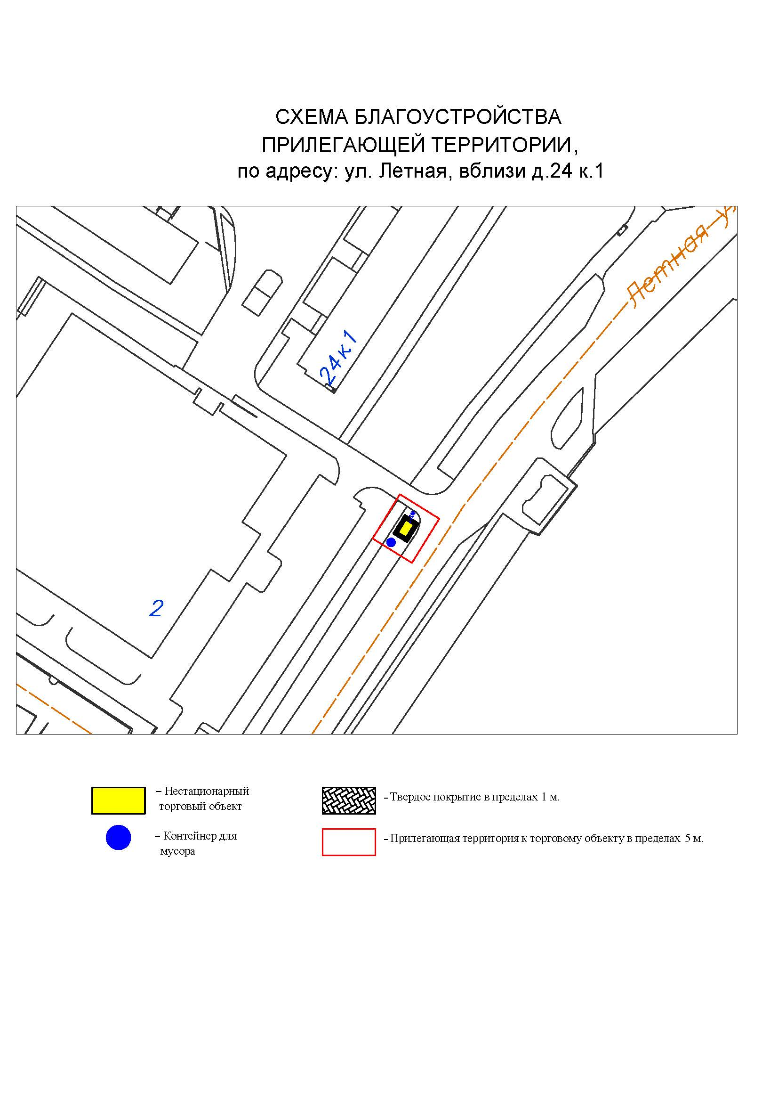
Подписи Сторон:

Сторона 1: Сторона 2:

Приложение №3
к договору на право размещения
нестационарного торгового объекта
от «___» ______20__ №___________

ВНЕШНИЙ ВИД ТОРГОВОГО ОБЪЕКТА
В СООТВЕТСТВИИ С УТВЕРЖДЕННЫМ
АРХИТЕКТУРНЫМ ОБЛИКОМ

10м
5м
2,6м
0,4м
Технические характеристики:
- корпус: композитные материалы с утеплителем;
- остекление: стеклопакет, ПВХ профиль;
- дверь техническая: металлическая или ПВХ, без остекления, утепленная с наружным покрытием композитных материалов в цвет основного цвета киоска;
- дверь входная: металлическая или ПВХ, с остеклением, утепленная с наружным покрытием композитных материалов в цвет основного цвета киоска;
- фризы: пилоны, цоколь, парапет из композитных алюминиевых панелей в цветовой гамме согласно специализации (RAL 6024 (зеленый насыщенный)).

Подписи Сторон:

Сторона 1: Сторона 2:

Приложение 3 (лот № 17)
к извещению о проведении
открытого аукциона
в электронной форме на право
размещения нестационарного
торгового объекта

Примерная форма

Договор N ______
на право размещения нестационарного торгового объекта

г. ________________ "___" ________ 20__ г.
Московская область
_________________________________________________________________________
(наименование уполномоченного органа муниципального образования)
в лице ______________________________________________________, действующего на основании _________________________, в дальнейшем именуемая "Сторона 1", с одной стороны, и __________________________________________________________________
в лице _________________________________________, действующего на основании _____________________________, в дальнейшем именуемая "Сторона 2", с другой стороны, в дальнейшем совместно именуемые "Стороны", на основании протокола ___________________ от "___" ______ 20__ г. N _________ заключили настоящий Договор о нижеследующем:

1. Предмет Договора

1.1. В соответствии с настоящим Договором Стороне 2 предоставляется право на размещение нестационарного торгового объекта по адресу (адресному ориентиру), указанному в приложении № 1 к настоящему Договору, за плату, уплачиваемую в бюджет ________________________________________________
__________ (наименование муниципального образования).

2. Срок действия Договора

2.1. Настоящий Договор вступает в силу с даты его подписания и действует до "___" ____________, а в части расчетов - до полного его исполнения.

3. Оплата по Договору

3.1. Годовой Размер платы за размещение нестационарного торгового объекта составляет ____________________. в том числе НДС 20% _________(________) рублей. Указанный размер платы начиная с первого января года, следующего за годом заключения настоящего договора, увеличивается на плановую максимальную ставку инфляции, установленную на соответствующий год федеральным законом о федеральном бюджете. Размер годовой платы считается измененным с 1 января соответственно и подлежит уплате Стороной 2 в измененном размере с указанной даты.
3.2. Оплата по Договору осуществляется в рублях Российской Федерации.
3.3. Плата за размещение нестационарного торгового объекта уплачивается в безналичном порядке по реквизитам Стороны-1, указанным в настоящем договоре, равными платежами ежеквартально до 15 (пятнадцатого) числа первого месяца календарного квартала. Датой оплаты считается дата поступления денежных средств на счет Стороны 1.
3.4. Размер платы за неполный календарный квартал определяется путем деления суммы, указанной в пункте 3.1 настоящего договора, на количество календарных дней в году и умножения полученной суммы на количество календарных дней в соответствующем квартале, в котором предоставляется право на размещение нестационарного торгового объекта.
3.5. Плата за размещение нестационарного торгового объекта вносится Стороной 2 с момента подписания Договора в течение всего срока его действия независимо от фактического размещения нестационарного торгового объекта.
3.6. Сторона 2 не вправе уступать права и осуществлять перевод долга по обязательствам, возникшим из заключенного Договора. Обязательства по такому Договору должны быть исполнены Стороной 2 лично, если иное не установлено законодательством Российской Федерации.

4. Права и обязанности Сторон

4.1. Сторона 1 обязуется:
4.1.1. Предоставить Стороне 2 право на размещение нестационарного торгового объекта, указанного в приложении № 1 к настоящему Договору, с момента заключения настоящего Договора.
4.1.2. В течение срока действия настоящего Договора не заключать Договор на право размещения нестационарного торгового объекта по адресу (адресному ориентиру), указанному в приложении № 1 к настоящему Договору, с иными лицами.
4.1.3. Направить Стороне 2 сведения об изменении своего почтового адреса, банковских, иных реквизитов в срок не позднее трех календарных дней с момента соответствующих изменений в письменной форме с указанием новых реквизитов. В противном случае все риски, связанные с исполнением Стороной 2 своих обязательств по Договору, несет Сторона 1.
4.2. Сторона 1 имеет право:
4.2.1. Требовать от Стороны 2 надлежащего исполнения обязательств в соответствии с настоящим Договором, а также требовать своевременного устранения выявленных недостатков.
4.2.2. Лично или через специализированные организации осуществлять контроль за выполнением Стороной 2 настоящего Договора.
4.2.3. По истечении пяти календарных дней после окончания срока действия Договора без уведомления Стороны 2 осуществить демонтаж нестационарного торгового объекта при неисполнении в установленный Договором срок этой обязанности Стороной 2.
4.3. Сторона 2 обязуется:
4.3.1. Осуществлять установку и эксплуатацию нестационарного торгового объекта в соответствии с условиями настоящего Договора, Положением «Об организации нестационарной торговой деятельности на территории городского округа Мытищи Московской области» и требованиями законодательства Российской Федерации.
4.3.2. Осуществлять эксплуатацию нестационарного торгового объекта в полном соответствии с характеристиками размещения нестационарного торгового объекта, указанными в приложении № 2 к настоящему Договору.
4.3.3. В течение 2 рабочих дней с момента заключения Договора подать заявление о внесении сведений в торговый реестр Московской области (для хозяйствующих субъектов, не включенных в торговый реестр Московской области).
4.3.4. В течение всего срока действия Договора обеспечить надлежащее состояние и внешний вид нестационарного торгового объекта.
4.3.5. Своевременно производить оплату в соответствии с условиями настоящего Договора.
4.3.6. После монтажа, демонтажа, ремонта нестационарного торгового объекта, иных работ в месте размещения нестационарного торгового объекта и на прилегающей территории привести место размещения нестационарного торгового объекта в первоначальное состояние.
4.3.7. Не позднее пяти календарных дней со дня окончания срока действия настоящего Договора демонтировать нестационарный торговый объект. В случае невыполнения данного условия Сторона-1 производит демонтаж и вывоз нестационарного торгового объекта своими силами с возмещением фактически понесенных затрат со Стороны-2.
4.3.8. В случае расторжения Договора, а также в случае признания его недействительным Сторона 2 обязана произвести демонтаж нестационарного торгового объекта в течение пяти календарных дней и привести место размещения нестационарного торгового объекта в первоначальное состояние.
4.3.9. Направить Стороне 1 сведения об изменении своего почтового адреса, банковских, иных реквизитов в срок не позднее трех календарных дней с момента соответствующих изменений в письменной форме с указанием новых реквизитов.
4.3.10. Обеспечить размещение на Объекте QR-кода с информацией о хозяйствующем субъекте Объекта, месте нахождения, виде, специализации, площади Объекта, основании и периоде размещения, адресе (координатах) размещения, а также инструкцию по распознанию QR-кода.
4.3.11. Не допускать передачу прав по настоящему договору третьим лицам.
4.4. Сторона 2 имеет право:
4.4.1. Использования места размещения нестационарного торгового объекта для целей, связанных с осуществлением прав владельца нестационарного торгового объекта, в том числе с его эксплуатацией, техническим обслуживанием и демонтажем.
4.4.2. Инициировать досрочное расторжение настоящего Договора по соглашению Сторон, если место размещения нестационарного торгового объекта, в силу обстоятельств, за которые Сторона 2 не отвечает, окажется в состоянии непригодном для использования.

5. Ответственность Сторон

5.1. Стороны несут ответственность за невыполнение либо ненадлежащее выполнение условий Договора в соответствии с законодательством Российской Федерации.
5.2. В случае нарушения Стороной 2 сроков оплаты, предусмотренных настоящим Договором, она обязана уплатить неустойку (пени) в размере 0,1% от суммы задолженности за каждый день просрочки в течение 5 (пяти) банковских дней с даты получения соответствующей претензии от Стороны 1.
5.3. В случае размещения нестационарного торгового объекта с нарушением требований законодательства Российской Федерации Сторона 2 обязана уплатить неустойку (штраф) в размере 10% от суммы, указанной в пункте 3.1 Договора, за каждый факт нарушения, в течение 5 (пяти) банковских дней с даты получения соответствующей претензии Стороны 1.
5.4. Убытки Стороны 1, возникшие в связи с неисполнением (ненадлежащим исполнением) Стороной 2 условий настоящего Договора, взыскиваются в полном размере сверх неустоек, предусмотренных пунктами 5.1 и 5.2 настоящего Договора.
5.5. За ненадлежащее исполнение Стороной 1 обязательств, предусмотренных Договором, начисляется штраф в виде фиксированной суммы в размере 2,5 (две целые и пять десятых) процента платы за Договор.
5.6. Возмещение убытков и уплата неустойки за неисполнение обязательств не освобождает Стороны от исполнения обязательств по Договору.

6. Порядок изменения, прекращения и расторжения Договора

6.1. Договор может быть расторгнут:
по соглашению Сторон;
в судебном порядке;
в связи с односторонним отказом Стороны от исполнения обязательств по настоящему Договору в соответствии с законодательством Российской Федерации и настоящим Договором.
6.2. Настоящий Договор может быть расторгнут Стороной 1 в порядке одностороннего отказа от исполнения Договора в случаях:
- невнесения в установленный Договором срок платы по настоящему Договору, если просрочка платежа составляет более тридцати календарных дней.
- неисполнения Стороной 2 обязательств, установленных пп. 4.3.1 - 4.3.5 настоящего Договора.
6.3. В случае одностороннего отказа от исполнения настоящего Договора Сторона 1 обязана направить соответствующее уведомление о расторжении Договора Стороне 2 в письменном виде заказным почтовым отправлением с подтверждением получения отправления Стороной 2, либо нарочно под роспись, либо телеграммой, либо посредством факсимильной связи, либо по адресу электронной почты, либо с использованием иных средств связи и доставки, обеспечивающих фиксирование такого уведомления и получение Стороной 1 подтверждения о его вручении Стороне 2.
Выполнение Стороной 1 указанных выше требований считается надлежащим уведомлением Стороны 2 об одностороннем отказе от исполнения Договора. Датой такого надлежащего уведомления признается дата получения Стороной 1 подтверждения о вручении Стороне 2 указанного уведомления либо дата получения Стороной 1 информации об отсутствии Стороны 2 по ее адресу места нахождения.
При невозможности получения указанных подтверждений либо информации датой такого надлежащего уведомления признается дата по истечении 15 (пятнадцати) календарных дней с даты размещения решения Стороны 1 об одностороннем отказе от исполнения Договора на официальном сайте в информационно-телекоммуникационной сети Интернет Стороны 1.
Решение Стороны 1 об одностороннем отказе от исполнения Договора вступает в силу и Договор считается расторгнутым через 10 (десять) календарных дней с даты надлежащего уведомления Стороной 1 Стороны 2 об одностороннем отказе от исполнения Договора.
6.4. Расторжение Договора по соглашению Сторон производится путем подписания соответствующего соглашения о расторжении.
6.5. В случае досрочного расторжения настоящего Договора на основании п. 6.2 настоящего Договора денежные средства, оплаченные Стороной 2, возврату не подлежат.

7. Порядок разрешения споров

7.1. В случае возникновения любых противоречий, претензий и разногласий, а также споров, связанных с исполнением настоящего Договора, Стороны предпринимают усилия для урегулирования таких противоречий, претензий и разногласий в добровольном порядке с оформлением совместного протокола урегулирования споров.
7.2. Все достигнутые договоренности Стороны оформляют в виде дополнительных соглашений, подписанных Сторонами и скрепленных печатями (при наличии).
7.3. До передачи спора на разрешение суда Стороны принимают меры к его урегулированию в претензионном порядке.
7.4. Претензия должна быть направлена в письменном виде. По полученной претензии Сторона должна дать письменный ответ по существу в срок не позднее 15 (пятнадцати) календарных дней с даты ее получения. Оставление претензии без ответа в установленный срок означает признание требований претензии.
7.5. Если претензионные требования подлежат денежной оценке, в претензии указывается истребуемая сумма и ее полный и обоснованный расчет.
7.6. В подтверждение заявленных требований к претензии должны быть приложены необходимые документы либо выписки из них.
7.7. В претензии могут быть указаны иные сведения, которые, по мнению заявителя, будут способствовать более быстрому и правильному ее рассмотрению, объективному урегулированию спора.
7.8. В случае невыполнения Сторонами своих обязательств и недостижения взаимного согласия споры по настоящему Договору разрешаются в Арбитражном суде Московской области.

8. Форс-мажорные обстоятельства

8.1. Стороны освобождаются за частичное или полное неисполнение обязательств по настоящему Договору, если оно явилось следствием обстоятельств непреодолимой силы.
8.2. Сторона, для которой создалась невозможность исполнения обязательств, обязана в письменной форме в 10-дневный срок письменно известить другую Сторону о наступлении вышеизложенных обстоятельств, предоставив дополнительно подтверждение компетентных органов.
8.3. Невыполнение условий пункта 8.2 Договора лишает Сторону права ссылаться на форс-мажорные обстоятельства при невыполнении обязательств по настоящему Договору.

9. Прочие условия

9.1. Вносимые в настоящий Договор дополнения и изменения оформляются письменно дополнительными соглашениями, которые являются неотъемлемой частью настоящего Договора с момента их подписания Сторонами.
9.2. Настоящий Договор составлен в четырех экземплярах, имеющих равную юридическую силу. Один экземпляр для Стороны – 2, три экземпляра для Стороны-1.
9.3. Неотъемлемыми частями Договора являются:
- Приложение № 1 «Характеристики размещения нестационарного торгового объекта»,
- Приложение № 2 «Схема благоустройства прилегающей территории»,
- Приложение № 3 «Внешний вид торгового объекта в соответствии с утвержденным архитектурным обликом».

10. Адреса, банковские реквизиты и подписи Сторон

Сторона 1 Сторона 2

Приложение №1
к договору на право размещения
нестационарного торгового объекта
от "___" __________ 20__ г. № _____

Характеристики размещения нестационарного торгового объекта
N | Адресные ориентиры нестационарного торгового объекта | Номер НТО | Тип НТО | Специализация НТО | Общая площадь НТО, . м | Срок действия договора
17 | ул. Летная, вблизид.27А | 377 | Павильон | Продовольственные товары | 50,00 | до 31.12.2029

Подписи Сторон:

Сторона 1: Сторона 2:

Приложение №2
к договору на право размещения
нестационарного торгового объекта
от "___" __________ 20__ г. № _____
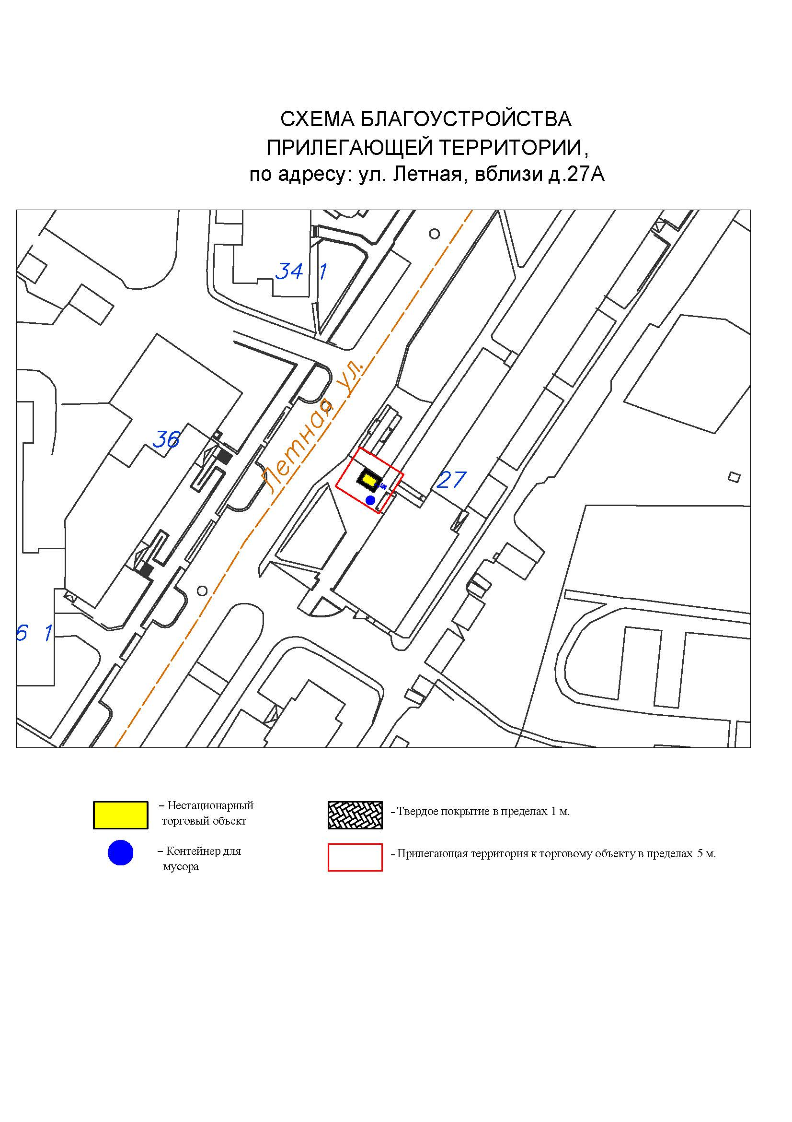
Подписи Сторон:

Сторона 1: Сторона 2:

Приложение №3
к договору на право размещения
нестационарного торгового объекта
от «___» ______20__ №___________

ВНЕШНИЙ ВИД ТОРГОВОГО ОБЪЕКТА
В СООТВЕТСТВИИ С УТВЕРЖДЕННЫМ
АРХИТЕКТУРНЫМ ОБЛИКОМ

10м
5м
2,6м
0,4м
Технические характеристики:
- корпус: композитные материалы с утеплителем;
- остекление: стеклопакет, ПВХ профиль;
- дверь техническая: металлическая или ПВХ, без остекления, утепленная с наружным покрытием композитных материалов в цвет основного цвета киоска;
- дверь входная: металлическая или ПВХ, с остеклением, утепленная с наружным покрытием композитных материалов в цвет основного цвета киоска;
- фризы: пилоны, цоколь, парапет из композитных алюминиевых панелей в цветовой гамме согласно специализации (RAL 6024 (зеленый насыщенный)).

Подписи Сторон:

Сторона 1: Сторона 2:

Приложение 3 (лот № 18)
к извещению о проведении
открытого аукциона
в электронной форме на право
размещения нестационарного
торгового объекта

Примерная форма

Договор N ______
на право размещения нестационарного торгового объекта

г. ________________ "___" ________ 20__ г.
Московская область
_________________________________________________________________________
(наименование уполномоченного органа муниципального образования)
в лице ______________________________________________________, действующего на основании _________________________, в дальнейшем именуемая "Сторона 1", с одной стороны, и __________________________________________________________________
в лице _________________________________________, действующего на основании _____________________________, в дальнейшем именуемая "Сторона 2", с другой стороны, в дальнейшем совместно именуемые "Стороны", на основании протокола ___________________ от "___" ______ 20__ г. N _________ заключили настоящий Договор о нижеследующем:

1. Предмет Договора

1.1. В соответствии с настоящим Договором Стороне 2 предоставляется право на размещение нестационарного торгового объекта по адресу (адресному ориентиру), указанному в приложении № 1 к настоящему Договору, за плату, уплачиваемую в бюджет ________________________________________________
__________ (наименование муниципального образования).

2. Срок действия Договора

2.1. Настоящий Договор вступает в силу с даты его подписания и действует до "___" ____________, а в части расчетов - до полного его исполнения.

3. Оплата по Договору

3.1. Годовой Размер платы за размещение нестационарного торгового объекта составляет ____________________. в том числе НДС 20% _________(________) рублей. Указанный размер платы начиная с первого января года, следующего за годом заключения настоящего договора, увеличивается на плановую максимальную ставку инфляции, установленную на соответствующий год федеральным законом о федеральном бюджете. Размер годовой платы считается измененным с 1 января соответственно и подлежит уплате Стороной 2 в измененном размере с указанной даты.
3.2. Оплата по Договору осуществляется в рублях Российской Федерации.
3.3. Плата за размещение нестационарного торгового объекта уплачивается в безналичном порядке по реквизитам Стороны-1, указанным в настоящем договоре, равными платежами ежеквартально до 15 (пятнадцатого) числа первого месяца календарного квартала. Датой оплаты считается дата поступления денежных средств на счет Стороны 1.
3.4. Размер платы за неполный календарный квартал определяется путем деления суммы, указанной в пункте 3.1 настоящего договора, на количество календарных дней в году и умножения полученной суммы на количество календарных дней в соответствующем квартале, в котором предоставляется право на размещение нестационарного торгового объекта.
3.5. Плата за размещение нестационарного торгового объекта вносится Стороной 2 с момента подписания Договора в течение всего срока его действия независимо от фактического размещения нестационарного торгового объекта.
3.6. Сторона 2 не вправе уступать права и осуществлять перевод долга по обязательствам, возникшим из заключенного Договора. Обязательства по такому Договору должны быть исполнены Стороной 2 лично, если иное не установлено законодательством Российской Федерации.

4. Права и обязанности Сторон

4.1. Сторона 1 обязуется:
4.1.1. Предоставить Стороне 2 право на размещение нестационарного торгового объекта, указанного в приложении № 1 к настоящему Договору, с момента заключения настоящего Договора.
4.1.2. В течение срока действия настоящего Договора не заключать Договор на право размещения нестационарного торгового объекта по адресу (адресному ориентиру), указанному в приложении № 1 к настоящему Договору, с иными лицами.
4.1.3. Направить Стороне 2 сведения об изменении своего почтового адреса, банковских, иных реквизитов в срок не позднее трех календарных дней с момента соответствующих изменений в письменной форме с указанием новых реквизитов. В противном случае все риски, связанные с исполнением Стороной 2 своих обязательств по Договору, несет Сторона 1.
4.2. Сторона 1 имеет право:
4.2.1. Требовать от Стороны 2 надлежащего исполнения обязательств в соответствии с настоящим Договором, а также требовать своевременного устранения выявленных недостатков.
4.2.2. Лично или через специализированные организации осуществлять контроль за выполнением Стороной 2 настоящего Договора.
4.2.3. По истечении пяти календарных дней после окончания срока действия Договора без уведомления Стороны 2 осуществить демонтаж нестационарного торгового объекта при неисполнении в установленный Договором срок этой обязанности Стороной 2.
4.3. Сторона 2 обязуется:
4.3.1. Осуществлять установку и эксплуатацию нестационарного торгового объекта в соответствии с условиями настоящего Договора, Положением «Об организации нестационарной торговой деятельности на территории городского округа Мытищи Московской области» и требованиями законодательства Российской Федерации.
4.3.2. Осуществлять эксплуатацию нестационарного торгового объекта в полном соответствии с характеристиками размещения нестационарного торгового объекта, указанными в приложении № 2 к настоящему Договору.
4.3.3. В течение 2 рабочих дней с момента заключения Договора подать заявление о внесении сведений в торговый реестр Московской области (для хозяйствующих субъектов, не включенных в торговый реестр Московской области).
4.3.4. В течение всего срока действия Договора обеспечить надлежащее состояние и внешний вид нестационарного торгового объекта.
4.3.5. Своевременно производить оплату в соответствии с условиями настоящего Договора.
4.3.6. После монтажа, демонтажа, ремонта нестационарного торгового объекта, иных работ в месте размещения нестационарного торгового объекта и на прилегающей территории привести место размещения нестационарного торгового объекта в первоначальное состояние.
4.3.7. Не позднее пяти календарных дней со дня окончания срока действия настоящего Договора демонтировать нестационарный торговый объект. В случае невыполнения данного условия Сторона-1 производит демонтаж и вывоз нестационарного торгового объекта своими силами с возмещением фактически понесенных затрат со Стороны-2.
4.3.8. В случае расторжения Договора, а также в случае признания его недействительным Сторона 2 обязана произвести демонтаж нестационарного торгового объекта в течение пяти календарных дней и привести место размещения нестационарного торгового объекта в первоначальное состояние.
4.3.9. Направить Стороне 1 сведения об изменении своего почтового адреса, банковских, иных реквизитов в срок не позднее трех календарных дней с момента соответствующих изменений в письменной форме с указанием новых реквизитов.
4.3.10. Обеспечить размещение на Объекте QR-кода с информацией о хозяйствующем субъекте Объекта, месте нахождения, виде, специализации, площади Объекта, основании и периоде размещения, адресе (координатах) размещения, а также инструкцию по распознанию QR-кода.
4.3.11. Не допускать передачу прав по настоящему договору третьим лицам.
4.4. Сторона 2 имеет право:
4.4.1. Использования места размещения нестационарного торгового объекта для целей, связанных с осуществлением прав владельца нестационарного торгового объекта, в том числе с его эксплуатацией, техническим обслуживанием и демонтажем.
4.4.2. Инициировать досрочное расторжение настоящего Договора по соглашению Сторон, если место размещения нестационарного торгового объекта, в силу обстоятельств, за которые Сторона 2 не отвечает, окажется в состоянии непригодном для использования.

5. Ответственность Сторон

5.1. Стороны несут ответственность за невыполнение либо ненадлежащее выполнение условий Договора в соответствии с законодательством Российской Федерации.
5.2. В случае нарушения Стороной 2 сроков оплаты, предусмотренных настоящим Договором, она обязана уплатить неустойку (пени) в размере 0,1% от суммы задолженности за каждый день просрочки в течение 5 (пяти) банковских дней с даты получения соответствующей претензии от Стороны 1.
5.3. В случае размещения нестационарного торгового объекта с нарушением требований законодательства Российской Федерации Сторона 2 обязана уплатить неустойку (штраф) в размере 10% от суммы, указанной в пункте 3.1 Договора, за каждый факт нарушения, в течение 5 (пяти) банковских дней с даты получения соответствующей претензии Стороны 1.
5.4. Убытки Стороны 1, возникшие в связи с неисполнением (ненадлежащим исполнением) Стороной 2 условий настоящего Договора, взыскиваются в полном размере сверх неустоек, предусмотренных пунктами 5.1 и 5.2 настоящего Договора.
5.5. За ненадлежащее исполнение Стороной 1 обязательств, предусмотренных Договором, начисляется штраф в виде фиксированной суммы в размере 2,5 (две целые и пять десятых) процента платы за Договор.
5.6. Возмещение убытков и уплата неустойки за неисполнение обязательств не освобождает Стороны от исполнения обязательств по Договору.

6. Порядок изменения, прекращения и расторжения Договора

6.1. Договор может быть расторгнут:
по соглашению Сторон;
в судебном порядке;
в связи с односторонним отказом Стороны от исполнения обязательств по настоящему Договору в соответствии с законодательством Российской Федерации и настоящим Договором.
6.2. Настоящий Договор может быть расторгнут Стороной 1 в порядке одностороннего отказа от исполнения Договора в случаях:
- невнесения в установленный Договором срок платы по настоящему Договору, если просрочка платежа составляет более тридцати календарных дней.
- неисполнения Стороной 2 обязательств, установленных пп. 4.3.1 - 4.3.5 настоящего Договора.
6.3. В случае одностороннего отказа от исполнения настоящего Договора Сторона 1 обязана направить соответствующее уведомление о расторжении Договора Стороне 2 в письменном виде заказным почтовым отправлением с подтверждением получения отправления Стороной 2, либо нарочно под роспись, либо телеграммой, либо посредством факсимильной связи, либо по адресу электронной почты, либо с использованием иных средств связи и доставки, обеспечивающих фиксирование такого уведомления и получение Стороной 1 подтверждения о его вручении Стороне 2.
Выполнение Стороной 1 указанных выше требований считается надлежащим уведомлением Стороны 2 об одностороннем отказе от исполнения Договора. Датой такого надлежащего уведомления признается дата получения Стороной 1 подтверждения о вручении Стороне 2 указанного уведомления либо дата получения Стороной 1 информации об отсутствии Стороны 2 по ее адресу места нахождения.
При невозможности получения указанных подтверждений либо информации датой такого надлежащего уведомления признается дата по истечении 15 (пятнадцати) календарных дней с даты размещения решения Стороны 1 об одностороннем отказе от исполнения Договора на официальном сайте в информационно-телекоммуникационной сети Интернет Стороны 1.
Решение Стороны 1 об одностороннем отказе от исполнения Договора вступает в силу и Договор считается расторгнутым через 10 (десять) календарных дней с даты надлежащего уведомления Стороной 1 Стороны 2 об одностороннем отказе от исполнения Договора.
6.4. Расторжение Договора по соглашению Сторон производится путем подписания соответствующего соглашения о расторжении.
6.5. В случае досрочного расторжения настоящего Договора на основании п. 6.2 настоящего Договора денежные средства, оплаченные Стороной 2, возврату не подлежат.

7. Порядок разрешения споров

7.1. В случае возникновения любых противоречий, претензий и разногласий, а также споров, связанных с исполнением настоящего Договора, Стороны предпринимают усилия для урегулирования таких противоречий, претензий и разногласий в добровольном порядке с оформлением совместного протокола урегулирования споров.
7.2. Все достигнутые договоренности Стороны оформляют в виде дополнительных соглашений, подписанных Сторонами и скрепленных печатями (при наличии).
7.3. До передачи спора на разрешение суда Стороны принимают меры к его урегулированию в претензионном порядке.
7.4. Претензия должна быть направлена в письменном виде. По полученной претензии Сторона должна дать письменный ответ по существу в срок не позднее 15 (пятнадцати) календарных дней с даты ее получения. Оставление претензии без ответа в установленный срок означает признание требований претензии.
7.5. Если претензионные требования подлежат денежной оценке, в претензии указывается истребуемая сумма и ее полный и обоснованный расчет.
7.6. В подтверждение заявленных требований к претензии должны быть приложены необходимые документы либо выписки из них.
7.7. В претензии могут быть указаны иные сведения, которые, по мнению заявителя, будут способствовать более быстрому и правильному ее рассмотрению, объективному урегулированию спора.
7.8. В случае невыполнения Сторонами своих обязательств и недостижения взаимного согласия споры по настоящему Договору разрешаются в Арбитражном суде Московской области.

8. Форс-мажорные обстоятельства

8.1. Стороны освобождаются за частичное или полное неисполнение обязательств по настоящему Договору, если оно явилось следствием обстоятельств непреодолимой силы.
8.2. Сторона, для которой создалась невозможность исполнения обязательств, обязана в письменной форме в 10-дневный срок письменно известить другую Сторону о наступлении вышеизложенных обстоятельств, предоставив дополнительно подтверждение компетентных органов.
8.3. Невыполнение условий пункта 8.2 Договора лишает Сторону права ссылаться на форс-мажорные обстоятельства при невыполнении обязательств по настоящему Договору.

9. Прочие условия

9.1. Вносимые в настоящий Договор дополнения и изменения оформляются письменно дополнительными соглашениями, которые являются неотъемлемой частью настоящего Договора с момента их подписания Сторонами.
9.2. Настоящий Договор составлен в четырех экземплярах, имеющих равную юридическую силу. Один экземпляр для Стороны – 2, три экземпляра для Стороны-1.
9.3. Неотъемлемыми частями Договора являются:
- Приложение № 1 «Характеристики размещения нестационарного торгового объекта»,
- Приложение № 2 «Схема благоустройства прилегающей территории»,
- Приложение № 3 «Внешний вид торгового объекта в соответствии с утвержденным архитектурным обликом».

10. Адреса, банковские реквизиты и подписи Сторон

Сторона 1 Сторона 2

Приложение №1
к договору на право размещения
нестационарного торгового объекта
от "___" __________ 20__ г. № _____

Характеристики размещения нестационарного торгового объекта
N | Адресные ориентиры нестационарного торгового объекта | Номер НТО | Тип НТО | Специализация НТО | Общая площадь НТО, . м | Срок действия договора
18 | ул. Юбилейная, вблизи д.29 к.2 | 378 | Павильон | Продовольственные товары | 50,00 | до 31.12.2029

Подписи Сторон:

Сторона 1: Сторона 2:

Приложение №2
к договору на право размещения
нестационарного торгового объекта
от "___" __________ 20__ г. № _____
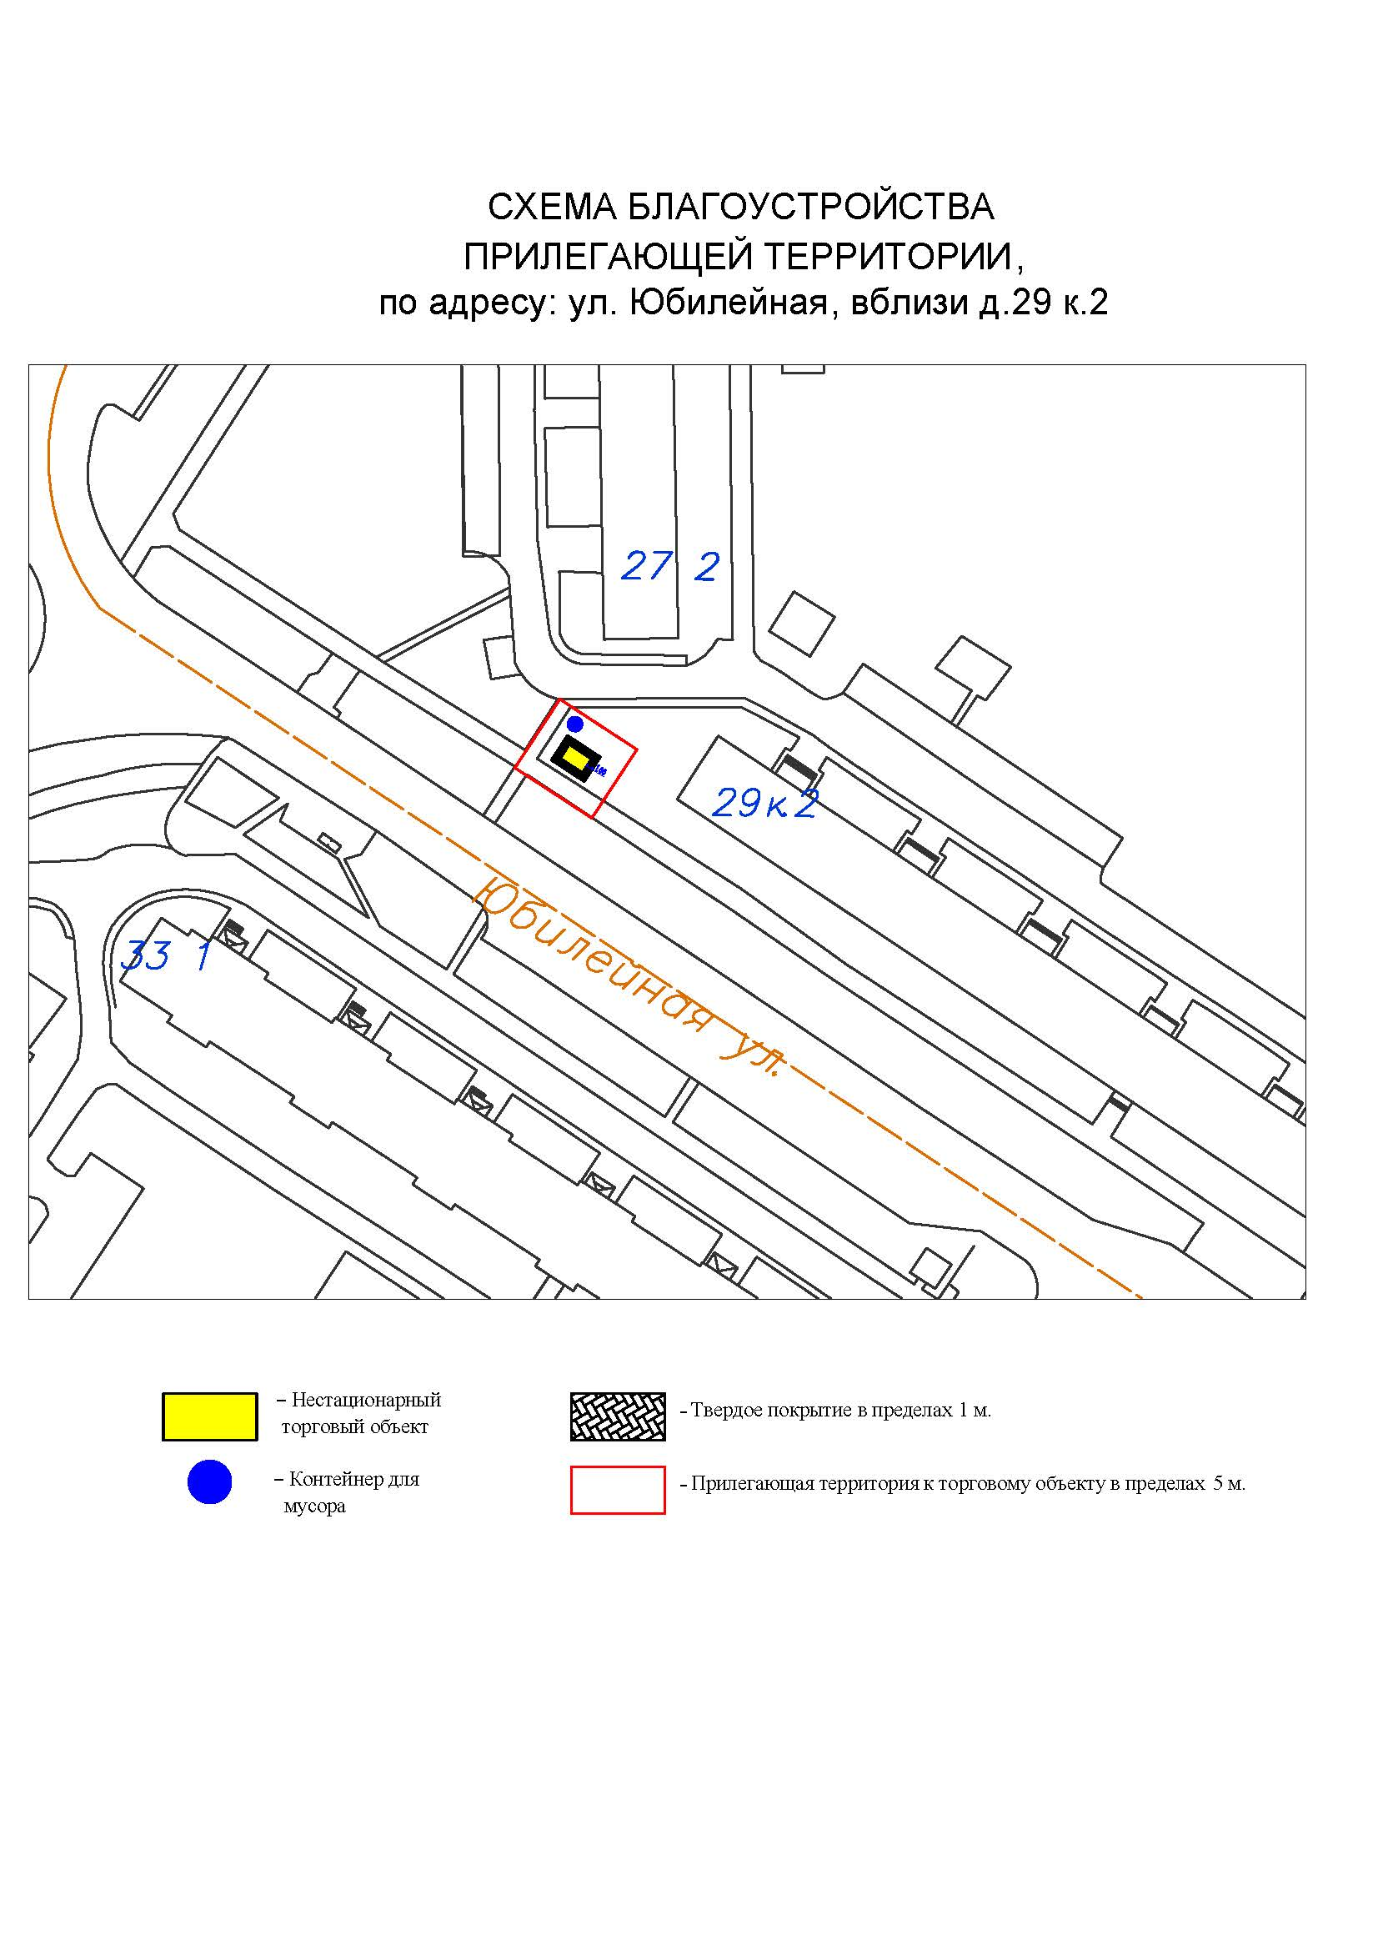
Подписи Сторон:

Сторона 1: Сторона 2:

Приложение №3
к договору на право размещения
нестационарного торгового объекта
от «___» ______20__ №___________

ВНЕШНИЙ ВИД ТОРГОВОГО ОБЪЕКТА
В СООТВЕТСТВИИ С УТВЕРЖДЕННЫМ
АРХИТЕКТУРНЫМ ОБЛИКОМ

10м
5м
2,6м
0,4м
Технические характеристики:
- корпус: композитные материалы с утеплителем;
- остекление: стеклопакет, ПВХ профиль;
- дверь техническая: металлическая или ПВХ, без остекления, утепленная с наружным покрытием композитных материалов в цвет основного цвета киоска;
- дверь входная: металлическая или ПВХ, с остеклением, утепленная с наружным покрытием композитных материалов в цвет основного цвета киоска;
- фризы: пилоны, цоколь, парапет из композитных алюминиевых панелей в цветовой гамме согласно специализации (RAL 6024 (зеленый насыщенный)).

Подписи Сторон:

Приложение 3 (лот № 19)
к извещению о проведении
открытого аукциона
в электронной форме на право
размещения нестационарного
торгового объекта

Примерная форма

Договор N ______
на право размещения нестационарного торгового объекта

г. ________________ "___" ________ 20__ г.
Московская область
_________________________________________________________________________
(наименование уполномоченного органа муниципального образования)
в лице ______________________________________________________, действующего на основании _________________________, в дальнейшем именуемая "Сторона 1", с одной стороны, и __________________________________________________________________
в лице _________________________________________, действующего на основании _____________________________, в дальнейшем именуемая "Сторона 2", с другой стороны, в дальнейшем совместно именуемые "Стороны", на основании протокола ___________________ от "___" ______ 20__ г. N _________ заключили настоящий Договор о нижеследующем:

1. Предмет Договора

1.1. В соответствии с настоящим Договором Стороне 2 предоставляется право на размещение нестационарного торгового объекта по адресу (адресному ориентиру), указанному в приложении № 1 к настоящему Договору, за плату, уплачиваемую в бюджет ________________________________________________
__________ (наименование муниципального образования).

2. Срок действия Договора

2.1. Настоящий Договор вступает в силу с даты его подписания и действует до "___" ____________, а в части расчетов - до полного его исполнения.

3. Оплата по Договору

3.1. Годовой Размер платы за размещение нестационарного торгового объекта составляет ____________________. в том числе НДС 20% _________(________) рублей. Указанный размер платы начиная с первого января года, следующего за годом заключения настоящего договора, увеличивается на плановую максимальную ставку инфляции, установленную на соответствующий год федеральным законом о федеральном бюджете. Размер годовой платы считается измененным с 1 января соответственно и подлежит уплате Стороной 2 в измененном размере с указанной даты.
3.2. Оплата по Договору осуществляется в рублях Российской Федерации.
3.3. Плата за размещение нестационарного торгового объекта уплачивается в безналичном порядке по реквизитам Стороны-1, указанным в настоящем договоре, равными платежами ежеквартально до 15 (пятнадцатого) числа первого месяца календарного квартала. Датой оплаты считается дата поступления денежных средств на счет Стороны 1.
3.4. Размер платы за неполный календарный квартал определяется путем деления суммы, указанной в пункте 3.1 настоящего договора, на количество календарных дней в году и умножения полученной суммы на количество календарных дней в соответствующем квартале, в котором предоставляется право на размещение нестационарного торгового объекта.
3.5. Плата за размещение нестационарного торгового объекта вносится Стороной 2 с момента подписания Договора в течение всего срока его действия независимо от фактического размещения нестационарного торгового объекта.
3.6. Сторона 2 не вправе уступать права и осуществлять перевод долга по обязательствам, возникшим из заключенного Договора. Обязательства по такому Договору должны быть исполнены Стороной 2 лично, если иное не установлено законодательством Российской Федерации.

4. Права и обязанности Сторон

4.1. Сторона 1 обязуется:
4.1.1. Предоставить Стороне 2 право на размещение нестационарного торгового объекта, указанного в приложении № 1 к настоящему Договору, с момента заключения настоящего Договора.
4.1.2. В течение срока действия настоящего Договора не заключать Договор на право размещения нестационарного торгового объекта по адресу (адресному ориентиру), указанному в приложении № 1 к настоящему Договору, с иными лицами.
4.1.3. Направить Стороне 2 сведения об изменении своего почтового адреса, банковских, иных реквизитов в срок не позднее трех календарных дней с момента соответствующих изменений в письменной форме с указанием новых реквизитов. В противном случае все риски, связанные с исполнением Стороной 2 своих обязательств по Договору, несет Сторона 1.
4.2. Сторона 1 имеет право:
4.2.1. Требовать от Стороны 2 надлежащего исполнения обязательств в соответствии с настоящим Договором, а также требовать своевременного устранения выявленных недостатков.
4.2.2. Лично или через специализированные организации осуществлять контроль за выполнением Стороной 2 настоящего Договора.
4.2.3. По истечении пяти календарных дней после окончания срока действия Договора без уведомления Стороны 2 осуществить демонтаж нестационарного торгового объекта при неисполнении в установленный Договором срок этой обязанности Стороной 2.
4.3. Сторона 2 обязуется:
4.3.1. Осуществлять установку и эксплуатацию нестационарного торгового объекта в соответствии с условиями настоящего Договора, Положением «Об организации нестационарной торговой деятельности на территории городского округа Мытищи Московской области» и требованиями законодательства Российской Федерации.
4.3.2. Осуществлять эксплуатацию нестационарного торгового объекта в полном соответствии с характеристиками размещения нестационарного торгового объекта, указанными в приложении № 2 к настоящему Договору.
4.3.3. В течение 2 рабочих дней с момента заключения Договора подать заявление о внесении сведений в торговый реестр Московской области (для хозяйствующих субъектов, не включенных в торговый реестр Московской области).
4.3.4. В течение всего срока действия Договора обеспечить надлежащее состояние и внешний вид нестационарного торгового объекта.
4.3.5. Своевременно производить оплату в соответствии с условиями настоящего Договора.
4.3.6. После монтажа, демонтажа, ремонта нестационарного торгового объекта, иных работ в месте размещения нестационарного торгового объекта и на прилегающей территории привести место размещения нестационарного торгового объекта в первоначальное состояние.
4.3.7. Не позднее пяти календарных дней со дня окончания срока действия настоящего Договора демонтировать нестационарный торговый объект. В случае невыполнения данного условия Сторона-1 производит демонтаж и вывоз нестационарного торгового объекта своими силами с возмещением фактически понесенных затрат со Стороны-2.
4.3.8. В случае расторжения Договора, а также в случае признания его недействительным Сторона 2 обязана произвести демонтаж нестационарного торгового объекта в течение пяти календарных дней и привести место размещения нестационарного торгового объекта в первоначальное состояние.
4.3.9. Направить Стороне 1 сведения об изменении своего почтового адреса, банковских, иных реквизитов в срок не позднее трех календарных дней с момента соответствующих изменений в письменной форме с указанием новых реквизитов.
4.3.10. Обеспечить размещение на Объекте QR-кода с информацией о хозяйствующем субъекте Объекта, месте нахождения, виде, специализации, площади Объекта, основании и периоде размещения, адресе (координатах) размещения, а также инструкцию по распознанию QR-кода.
4.3.11. Не допускать передачу прав по настоящему договору третьим лицам.
4.4. Сторона 2 имеет право:
4.4.1. Использования места размещения нестационарного торгового объекта для целей, связанных с осуществлением прав владельца нестационарного торгового объекта, в том числе с его эксплуатацией, техническим обслуживанием и демонтажем.
4.4.2. Инициировать досрочное расторжение настоящего Договора по соглашению Сторон, если место размещения нестационарного торгового объекта, в силу обстоятельств, за которые Сторона 2 не отвечает, окажется в состоянии непригодном для использования.

5. Ответственность Сторон

5.1. Стороны несут ответственность за невыполнение либо ненадлежащее выполнение условий Договора в соответствии с законодательством Российской Федерации.
5.2. В случае нарушения Стороной 2 сроков оплаты, предусмотренных настоящим Договором, она обязана уплатить неустойку (пени) в размере 0,1% от суммы задолженности за каждый день просрочки в течение 5 (пяти) банковских дней с даты получения соответствующей претензии от Стороны 1.
5.3. В случае размещения нестационарного торгового объекта с нарушением требований законодательства Российской Федерации Сторона 2 обязана уплатить неустойку (штраф) в размере 10% от суммы, указанной в пункте 3.1 Договора, за каждый факт нарушения, в течение 5 (пяти) банковских дней с даты получения соответствующей претензии Стороны 1.
5.4. Убытки Стороны 1, возникшие в связи с неисполнением (ненадлежащим исполнением) Стороной 2 условий настоящего Договора, взыскиваются в полном размере сверх неустоек, предусмотренных пунктами 5.1 и 5.2 настоящего Договора.
5.5. За ненадлежащее исполнение Стороной 1 обязательств, предусмотренных Договором, начисляется штраф в виде фиксированной суммы в размере 2,5 (две целые и пять десятых) процента платы за Договор.
5.6. Возмещение убытков и уплата неустойки за неисполнение обязательств не освобождает Стороны от исполнения обязательств по Договору.

6. Порядок изменения, прекращения и расторжения Договора

6.1. Договор может быть расторгнут:
по соглашению Сторон;
в судебном порядке;
в связи с односторонним отказом Стороны от исполнения обязательств по настоящему Договору в соответствии с законодательством Российской Федерации и настоящим Договором.
6.2. Настоящий Договор может быть расторгнут Стороной 1 в порядке одностороннего отказа от исполнения Договора в случаях:
- невнесения в установленный Договором срок платы по настоящему Договору, если просрочка платежа составляет более тридцати календарных дней.
- неисполнения Стороной 2 обязательств, установленных пп. 4.3.1 - 4.3.5 настоящего Договора.
6.3. В случае одностороннего отказа от исполнения настоящего Договора Сторона 1 обязана направить соответствующее уведомление о расторжении Договора Стороне 2 в письменном виде заказным почтовым отправлением с подтверждением получения отправления Стороной 2, либо нарочно под роспись, либо телеграммой, либо посредством факсимильной связи, либо по адресу электронной почты, либо с использованием иных средств связи и доставки, обеспечивающих фиксирование такого уведомления и получение Стороной 1 подтверждения о его вручении Стороне 2.
Выполнение Стороной 1 указанных выше требований считается надлежащим уведомлением Стороны 2 об одностороннем отказе от исполнения Договора. Датой такого надлежащего уведомления признается дата получения Стороной 1 подтверждения о вручении Стороне 2 указанного уведомления либо дата получения Стороной 1 информации об отсутствии Стороны 2 по ее адресу места нахождения.
При невозможности получения указанных подтверждений либо информации датой такого надлежащего уведомления признается дата по истечении 15 (пятнадцати) календарных дней с даты размещения решения Стороны 1 об одностороннем отказе от исполнения Договора на официальном сайте в информационно-телекоммуникационной сети Интернет Стороны 1.
Решение Стороны 1 об одностороннем отказе от исполнения Договора вступает в силу и Договор считается расторгнутым через 10 (десять) календарных дней с даты надлежащего уведомления Стороной 1 Стороны 2 об одностороннем отказе от исполнения Договора.
6.4. Расторжение Договора по соглашению Сторон производится путем подписания соответствующего соглашения о расторжении.
6.5. В случае досрочного расторжения настоящего Договора на основании п. 6.2 настоящего Договора денежные средства, оплаченные Стороной 2, возврату не подлежат.

7. Порядок разрешения споров

7.1. В случае возникновения любых противоречий, претензий и разногласий, а также споров, связанных с исполнением настоящего Договора, Стороны предпринимают усилия для урегулирования таких противоречий, претензий и разногласий в добровольном порядке с оформлением совместного протокола урегулирования споров.
7.2. Все достигнутые договоренности Стороны оформляют в виде дополнительных соглашений, подписанных Сторонами и скрепленных печатями (при наличии).
7.3. До передачи спора на разрешение суда Стороны принимают меры к его урегулированию в претензионном порядке.
7.4. Претензия должна быть направлена в письменном виде. По полученной претензии Сторона должна дать письменный ответ по существу в срок не позднее 15 (пятнадцати) календарных дней с даты ее получения. Оставление претензии без ответа в установленный срок означает признание требований претензии.
7.5. Если претензионные требования подлежат денежной оценке, в претензии указывается истребуемая сумма и ее полный и обоснованный расчет.
7.6. В подтверждение заявленных требований к претензии должны быть приложены необходимые документы либо выписки из них.
7.7. В претензии могут быть указаны иные сведения, которые, по мнению заявителя, будут способствовать более быстрому и правильному ее рассмотрению, объективному урегулированию спора.
7.8. В случае невыполнения Сторонами своих обязательств и недостижения взаимного согласия споры по настоящему Договору разрешаются в Арбитражном суде Московской области.

8. Форс-мажорные обстоятельства

8.1. Стороны освобождаются за частичное или полное неисполнение обязательств по настоящему Договору, если оно явилось следствием обстоятельств непреодолимой силы.
8.2. Сторона, для которой создалась невозможность исполнения обязательств, обязана в письменной форме в 10-дневный срок письменно известить другую Сторону о наступлении вышеизложенных обстоятельств, предоставив дополнительно подтверждение компетентных органов.
8.3. Невыполнение условий пункта 8.2 Договора лишает Сторону права ссылаться на форс-мажорные обстоятельства при невыполнении обязательств по настоящему Договору.

9. Прочие условия

9.1. Вносимые в настоящий Договор дополнения и изменения оформляются письменно дополнительными соглашениями, которые являются неотъемлемой частью настоящего Договора с момента их подписания Сторонами.
9.2. Настоящий Договор составлен в четырех экземплярах, имеющих равную юридическую силу. Один экземпляр для Стороны – 2, три экземпляра для Стороны-1.
9.3. Неотъемлемыми частями Договора являются:
- Приложение № 1 «Характеристики размещения нестационарного торгового объекта»,
- Приложение № 2 «Схема благоустройства прилегающей территории»,
- Приложение № 3 «Внешний вид торгового объекта в соответствии с утвержденным архитектурным обликом».

10. Адреса, банковские реквизиты и подписи Сторон

Сторона 1 Сторона 2

Приложение №1
к договору на право размещения
нестационарного торгового объекта
от "___" __________ 20__ г. № _____

Характеристики размещения нестационарного торгового объекта
N | Адресные ориентиры нестационарного торгового объекта | Номер НТО | Тип НТО | Специализация НТО | Общая площадь НТО, . м | Срок действия договора
19 | ул. Юбилейная д.33 | 379 | Павильон | Овощи-фрукты | 50,00 | до 31.12.2029

Подписи Сторон:

Сторона 1: Сторона 2:

Приложение №2
к договору на право размещения
нестационарного торгового объекта
от "___" __________ 20__ г. № _____
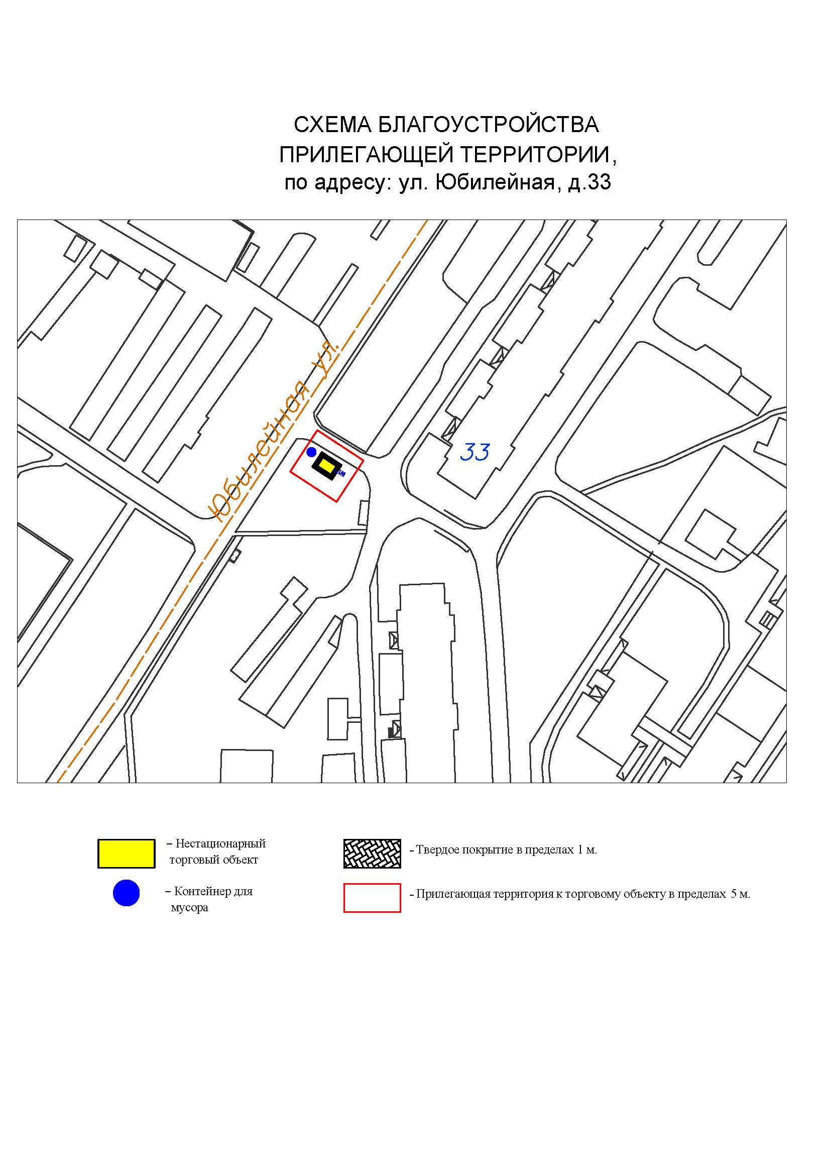
Подписи Сторон:

Сторона 1: Сторона 2:

Приложение №3
к договору на право размещения
нестационарного торгового объекта
от «___» ______20__ №___________

ВНЕШНИЙ ВИД ТОРГОВОГО ОБЪЕКТА
В СООТВЕТСТВИИ С УТВЕРЖДЕННЫМ
АРХИТЕКТУРНЫМ ОБЛИКОМ

10м
5м
2,6м
0,4м
Технические характеристики:
- корпус: композитные материалы с утеплителем;
- остекление: стеклопакет, ПВХ профиль;
- дверь техническая: металлическая или ПВХ, без остекления, утепленная с наружным покрытием композитных материалов в цвет основного цвета киоска;
- дверь входная: металлическая или ПВХ, с остеклением, утепленная с наружным покрытием композитных материалов в цвет основного цвета киоска;
- фризы: пилоны, цоколь, парапет из композитных алюминиевых панелей в цветовой гамме согласно специализации (RAL 6024 (зеленый насыщенный)).

Подписи Сторон:

Сторона 1: Сторона 2:

Приложение 3 (лот № 20)
к извещению о проведении
открытого аукциона
в электронной форме на право
размещения нестационарного
торгового объекта

Примерная форма

Договор N ______
на право размещения нестационарного торгового объекта

г. ________________ "___" ________ 20__ г.
Московская область
_________________________________________________________________________
(наименование уполномоченного органа муниципального образования)
в лице ______________________________________________________, действующего на основании _________________________, в дальнейшем именуемая "Сторона 1", с одной стороны, и __________________________________________________________________
в лице _________________________________________, действующего на основании _____________________________, в дальнейшем именуемая "Сторона 2", с другой стороны, в дальнейшем совместно именуемые "Стороны", на основании протокола ___________________ от "___" ______ 20__ г. N _________ заключили настоящий Договор о нижеследующем:

1. Предмет Договора

1.1. В соответствии с настоящим Договором Стороне 2 предоставляется право на размещение нестационарного торгового объекта по адресу (адресному ориентиру), указанному в приложении № 1 к настоящему Договору, за плату, уплачиваемую в бюджет ________________________________________________
__________ (наименование муниципального образования).

2. Срок действия Договора

2.1. Настоящий Договор вступает в силу с даты его подписания и действует до "___" ____________, а в части расчетов - до полного его исполнения.

3. Оплата по Договору

3.1. Годовой Размер платы за размещение нестационарного торгового объекта составляет ____________________. в том числе НДС 20% _________(________) рублей. Указанный размер платы начиная с первого января года, следующего за годом заключения настоящего договора, увеличивается на плановую максимальную ставку инфляции, установленную на соответствующий год федеральным законом о федеральном бюджете. Размер годовой платы считается измененным с 1 января соответственно и подлежит уплате Стороной 2 в измененном размере с указанной даты.
3.2. Оплата по Договору осуществляется в рублях Российской Федерации.
3.3. Плата за размещение нестационарного торгового объекта уплачивается в безналичном порядке по реквизитам Стороны-1, указанным в настоящем договоре, равными платежами ежеквартально до 15 (пятнадцатого) числа первого месяца календарного квартала. Датой оплаты считается дата поступления денежных средств на счет Стороны 1.
3.4. Размер платы за неполный календарный квартал определяется путем деления суммы, указанной в пункте 3.1 настоящего договора, на количество календарных дней в году и умножения полученной суммы на количество календарных дней в соответствующем квартале, в котором предоставляется право на размещение нестационарного торгового объекта.
3.5. Плата за размещение нестационарного торгового объекта вносится Стороной 2 с момента подписания Договора в течение всего срока его действия независимо от фактического размещения нестационарного торгового объекта.
3.6. Сторона 2 не вправе уступать права и осуществлять перевод долга по обязательствам, возникшим из заключенного Договора. Обязательства по такому Договору должны быть исполнены Стороной 2 лично, если иное не установлено законодательством Российской Федерации.

4. Права и обязанности Сторон

4.1. Сторона 1 обязуется:
4.1.1. Предоставить Стороне 2 право на размещение нестационарного торгового объекта, указанного в приложении № 1 к настоящему Договору, с момента заключения настоящего Договора.
4.1.2. В течение срока действия настоящего Договора не заключать Договор на право размещения нестационарного торгового объекта по адресу (адресному ориентиру), указанному в приложении № 1 к настоящему Договору, с иными лицами.
4.1.3. Направить Стороне 2 сведения об изменении своего почтового адреса, банковских, иных реквизитов в срок не позднее трех календарных дней с момента соответствующих изменений в письменной форме с указанием новых реквизитов. В противном случае все риски, связанные с исполнением Стороной 2 своих обязательств по Договору, несет Сторона 1.
4.2. Сторона 1 имеет право:
4.2.1. Требовать от Стороны 2 надлежащего исполнения обязательств в соответствии с настоящим Договором, а также требовать своевременного устранения выявленных недостатков.
4.2.2. Лично или через специализированные организации осуществлять контроль за выполнением Стороной 2 настоящего Договора.
4.2.3. По истечении пяти календарных дней после окончания срока действия Договора без уведомления Стороны 2 осуществить демонтаж нестационарного торгового объекта при неисполнении в установленный Договором срок этой обязанности Стороной 2.
4.3. Сторона 2 обязуется:
4.3.1. Осуществлять установку и эксплуатацию нестационарного торгового объекта в соответствии с условиями настоящего Договора, Положением «Об организации нестационарной торговой деятельности на территории городского округа Мытищи Московской области» и требованиями законодательства Российской Федерации.
4.3.2. Осуществлять эксплуатацию нестационарного торгового объекта в полном соответствии с характеристиками размещения нестационарного торгового объекта, указанными в приложении № 2 к настоящему Договору.
4.3.3. В течение 2 рабочих дней с момента заключения Договора подать заявление о внесении сведений в торговый реестр Московской области (для хозяйствующих субъектов, не включенных в торговый реестр Московской области).
4.3.4. В течение всего срока действия Договора обеспечить надлежащее состояние и внешний вид нестационарного торгового объекта.
4.3.5. Своевременно производить оплату в соответствии с условиями настоящего Договора.
4.3.6. После монтажа, демонтажа, ремонта нестационарного торгового объекта, иных работ в месте размещения нестационарного торгового объекта и на прилегающей территории привести место размещения нестационарного торгового объекта в первоначальное состояние.
4.3.7. Не позднее пяти календарных дней со дня окончания срока действия настоящего Договора демонтировать нестационарный торговый объект. В случае невыполнения данного условия Сторона-1 производит демонтаж и вывоз нестационарного торгового объекта своими силами с возмещением фактически понесенных затрат со Стороны-2.
4.3.8. В случае расторжения Договора, а также в случае признания его недействительным Сторона 2 обязана произвести демонтаж нестационарного торгового объекта в течение пяти календарных дней и привести место размещения нестационарного торгового объекта в первоначальное состояние.
4.3.9. Направить Стороне 1 сведения об изменении своего почтового адреса, банковских, иных реквизитов в срок не позднее трех календарных дней с момента соответствующих изменений в письменной форме с указанием новых реквизитов.
4.3.10. Обеспечить размещение на Объекте QR-кода с информацией о хозяйствующем субъекте Объекта, месте нахождения, виде, специализации, площади Объекта, основании и периоде размещения, адресе (координатах) размещения, а также инструкцию по распознанию QR-кода.
4.3.11. Не допускать передачу прав по настоящему договору третьим лицам.
4.4. Сторона 2 имеет право:
4.4.1. Использования места размещения нестационарного торгового объекта для целей, связанных с осуществлением прав владельца нестационарного торгового объекта, в том числе с его эксплуатацией, техническим обслуживанием и демонтажем.
4.4.2. Инициировать досрочное расторжение настоящего Договора по соглашению Сторон, если место размещения нестационарного торгового объекта, в силу обстоятельств, за которые Сторона 2 не отвечает, окажется в состоянии непригодном для использования.

5. Ответственность Сторон

5.1. Стороны несут ответственность за невыполнение либо ненадлежащее выполнение условий Договора в соответствии с законодательством Российской Федерации.
5.2. В случае нарушения Стороной 2 сроков оплаты, предусмотренных настоящим Договором, она обязана уплатить неустойку (пени) в размере 0,1% от суммы задолженности за каждый день просрочки в течение 5 (пяти) банковских дней с даты получения соответствующей претензии от Стороны 1.
5.3. В случае размещения нестационарного торгового объекта с нарушением требований законодательства Российской Федерации Сторона 2 обязана уплатить неустойку (штраф) в размере 10% от суммы, указанной в пункте 3.1 Договора, за каждый факт нарушения, в течение 5 (пяти) банковских дней с даты получения соответствующей претензии Стороны 1.
5.4. Убытки Стороны 1, возникшие в связи с неисполнением (ненадлежащим исполнением) Стороной 2 условий настоящего Договора, взыскиваются в полном размере сверх неустоек, предусмотренных пунктами 5.1 и 5.2 настоящего Договора.
5.5. За ненадлежащее исполнение Стороной 1 обязательств, предусмотренных Договором, начисляется штраф в виде фиксированной суммы в размере 2,5 (две целые и пять десятых) процента платы за Договор.
5.6. Возмещение убытков и уплата неустойки за неисполнение обязательств не освобождает Стороны от исполнения обязательств по Договору.

6. Порядок изменения, прекращения и расторжения Договора

6.1. Договор может быть расторгнут:
по соглашению Сторон;
в судебном порядке;
в связи с односторонним отказом Стороны от исполнения обязательств по настоящему Договору в соответствии с законодательством Российской Федерации и настоящим Договором.
6.2. Настоящий Договор может быть расторгнут Стороной 1 в порядке одностороннего отказа от исполнения Договора в случаях:
- невнесения в установленный Договором срок платы по настоящему Договору, если просрочка платежа составляет более тридцати календарных дней.
- неисполнения Стороной 2 обязательств, установленных пп. 4.3.1 - 4.3.5 настоящего Договора.
6.3. В случае одностороннего отказа от исполнения настоящего Договора Сторона 1 обязана направить соответствующее уведомление о расторжении Договора Стороне 2 в письменном виде заказным почтовым отправлением с подтверждением получения отправления Стороной 2, либо нарочно под роспись, либо телеграммой, либо посредством факсимильной связи, либо по адресу электронной почты, либо с использованием иных средств связи и доставки, обеспечивающих фиксирование такого уведомления и получение Стороной 1 подтверждения о его вручении Стороне 2.
Выполнение Стороной 1 указанных выше требований считается надлежащим уведомлением Стороны 2 об одностороннем отказе от исполнения Договора. Датой такого надлежащего уведомления признается дата получения Стороной 1 подтверждения о вручении Стороне 2 указанного уведомления либо дата получения Стороной 1 информации об отсутствии Стороны 2 по ее адресу места нахождения.
При невозможности получения указанных подтверждений либо информации датой такого надлежащего уведомления признается дата по истечении 15 (пятнадцати) календарных дней с даты размещения решения Стороны 1 об одностороннем отказе от исполнения Договора на официальном сайте в информационно-телекоммуникационной сети Интернет Стороны 1.
Решение Стороны 1 об одностороннем отказе от исполнения Договора вступает в силу и Договор считается расторгнутым через 10 (десять) календарных дней с даты надлежащего уведомления Стороной 1 Стороны 2 об одностороннем отказе от исполнения Договора.
6.4. Расторжение Договора по соглашению Сторон производится путем подписания соответствующего соглашения о расторжении.
6.5. В случае досрочного расторжения настоящего Договора на основании п. 6.2 настоящего Договора денежные средства, оплаченные Стороной 2, возврату не подлежат.

7. Порядок разрешения споров

7.1. В случае возникновения любых противоречий, претензий и разногласий, а также споров, связанных с исполнением настоящего Договора, Стороны предпринимают усилия для урегулирования таких противоречий, претензий и разногласий в добровольном порядке с оформлением совместного протокола урегулирования споров.
7.2. Все достигнутые договоренности Стороны оформляют в виде дополнительных соглашений, подписанных Сторонами и скрепленных печатями (при наличии).
7.3. До передачи спора на разрешение суда Стороны принимают меры к его урегулированию в претензионном порядке.
7.4. Претензия должна быть направлена в письменном виде. По полученной претензии Сторона должна дать письменный ответ по существу в срок не позднее 15 (пятнадцати) календарных дней с даты ее получения. Оставление претензии без ответа в установленный срок означает признание требований претензии.
7.5. Если претензионные требования подлежат денежной оценке, в претензии указывается истребуемая сумма и ее полный и обоснованный расчет.
7.6. В подтверждение заявленных требований к претензии должны быть приложены необходимые документы либо выписки из них.
7.7. В претензии могут быть указаны иные сведения, которые, по мнению заявителя, будут способствовать более быстрому и правильному ее рассмотрению, объективному урегулированию спора.
7.8. В случае невыполнения Сторонами своих обязательств и недостижения взаимного согласия споры по настоящему Договору разрешаются в Арбитражном суде Московской области.

8. Форс-мажорные обстоятельства

8.1. Стороны освобождаются за частичное или полное неисполнение обязательств по настоящему Договору, если оно явилось следствием обстоятельств непреодолимой силы.
8.2. Сторона, для которой создалась невозможность исполнения обязательств, обязана в письменной форме в 10-дневный срок письменно известить другую Сторону о наступлении вышеизложенных обстоятельств, предоставив дополнительно подтверждение компетентных органов.
8.3. Невыполнение условий пункта 8.2 Договора лишает Сторону права ссылаться на форс-мажорные обстоятельства при невыполнении обязательств по настоящему Договору.

9. Прочие условия

9.1. Вносимые в настоящий Договор дополнения и изменения оформляются письменно дополнительными соглашениями, которые являются неотъемлемой частью настоящего Договора с момента их подписания Сторонами.
9.2. Настоящий Договор составлен в четырех экземплярах, имеющих равную юридическую силу. Один экземпляр для Стороны – 2, три экземпляра для Стороны-1.
9.3. Неотъемлемыми частями Договора являются:
- Приложение № 1 «Характеристики размещения нестационарного торгового объекта»,
- Приложение № 2 «Схема благоустройства прилегающей территории»,
- Приложение № 3 «Внешний вид торгового объекта в соответствии с утвержденным архитектурным обликом».

10. Адреса, банковские реквизиты и подписи Сторон

Сторона 1 Сторона 2

Приложение №1
к договору на право размещения
нестационарного торгового объекта
от "___" __________ 20__ г. № _____

Характеристики размещения нестационарного торгового объекта
N | Адресные ориентиры нестационарного торгового объекта | Номер НТО | Тип НТО | Специализация НТО | Общая площадь НТО, . м | Срок действия договора
20 | ул. Благовещенская напротив д. 11 | 380 | Павильон | Овощи-фрукты | 50,00 | до 31.12.2029

Подписи Сторон:

Сторона 1: Сторона 2:

Приложение №2
к договору на право размещения
нестационарного торгового объекта
от "___" __________ 20__ г. № _____
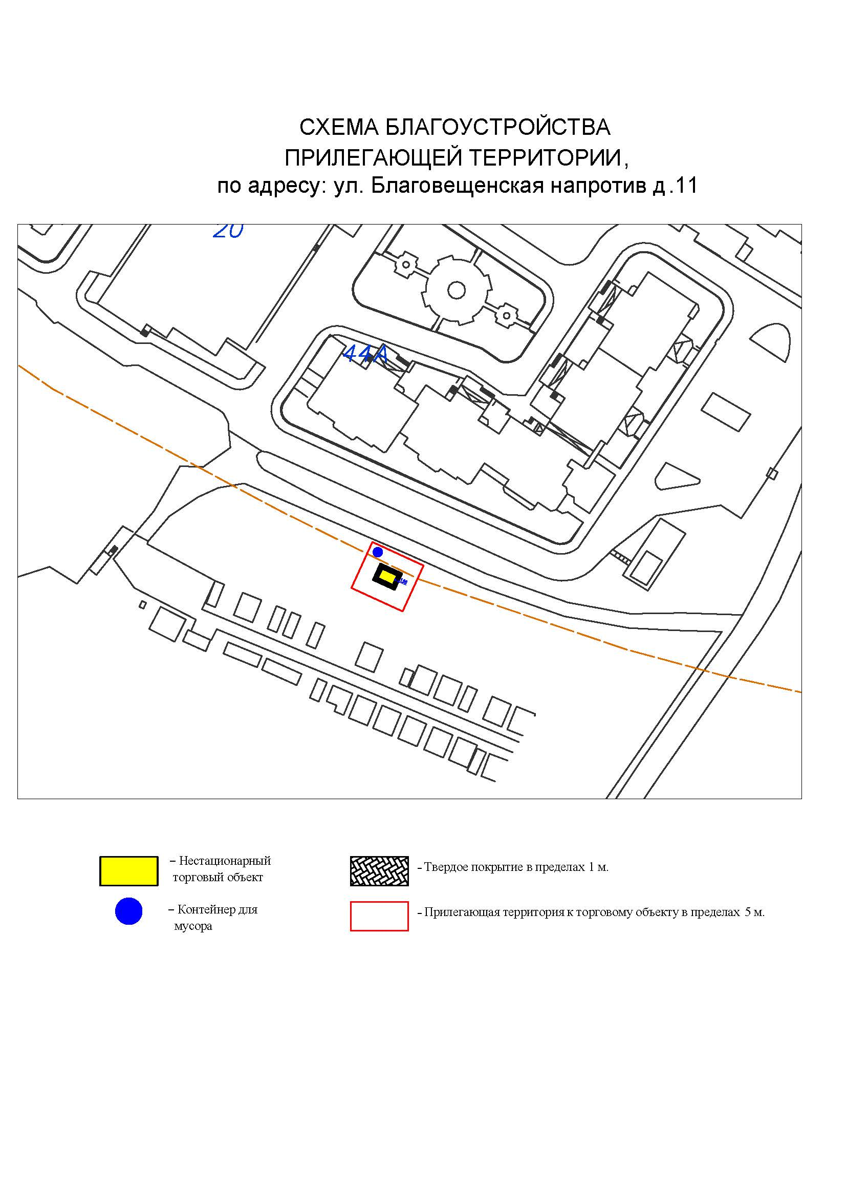
Подписи Сторон:

Сторона 1: Сторона 2:

Приложение №3
к договору на право размещения
нестационарного торгового объекта
от «___» ______20__ №___________

ВНЕШНИЙ ВИД ТОРГОВОГО ОБЪЕКТА
В СООТВЕТСТВИИ С УТВЕРЖДЕННЫМ
АРХИТЕКТУРНЫМ ОБЛИКОМ

10м
5м
2,6м
0,4м
Технические характеристики:
- корпус: композитные материалы с утеплителем;
- остекление: стеклопакет, ПВХ профиль;
- дверь техническая: металлическая или ПВХ, без остекления, утепленная с наружным покрытием композитных материалов в цвет основного цвета киоска;
- дверь входная: металлическая или ПВХ, с остеклением, утепленная с наружным покрытием композитных материалов в цвет основного цвета киоска;
- фризы: пилоны, цоколь, парапет из композитных алюминиевых панелей в цветовой гамме согласно специализации (RAL 6024 (зеленый насыщенный)).

Подписи Сторон:

Сторона 1: Сторона 2:

Приложение 3 (лот № 21)
к извещению о проведении
открытого аукциона
в электронной форме на право
размещения нестационарного
торгового объекта

Примерная форма

Договор N ______
на право размещения нестационарного торгового объекта

г. ________________ "___" ________ 20__ г.
Московская область
_________________________________________________________________________
(наименование уполномоченного органа муниципального образования)
в лице ______________________________________________________, действующего на основании _________________________, в дальнейшем именуемая "Сторона 1", с одной стороны, и __________________________________________________________________
в лице _________________________________________, действующего на основании _____________________________, в дальнейшем именуемая "Сторона 2", с другой стороны, в дальнейшем совместно именуемые "Стороны", на основании протокола ___________________ от "___" ______ 20__ г. N _________ заключили настоящий Договор о нижеследующем:

1. Предмет Договора

1.1. В соответствии с настоящим Договором Стороне 2 предоставляется право на размещение нестационарного торгового объекта по адресу (адресному ориентиру), указанному в приложении № 1 к настоящему Договору, за плату, уплачиваемую в бюджет ________________________________________________
__________ (наименование муниципального образования).

2. Срок действия Договора

2.1. Настоящий Договор вступает в силу с даты его подписания и действует до "___" ____________, а в части расчетов - до полного его исполнения.

3. Оплата по Договору

3.1. Годовой Размер платы за размещение нестационарного торгового объекта составляет ____________________. в том числе НДС 20% _________(________) рублей. Указанный размер платы начиная с первого января года, следующего за годом заключения настоящего договора, увеличивается на плановую максимальную ставку инфляции, установленную на соответствующий год федеральным законом о федеральном бюджете. Размер годовой платы считается измененным с 1 января соответственно и подлежит уплате Стороной 2 в измененном размере с указанной даты.
3.2. Оплата по Договору осуществляется в рублях Российской Федерации.
3.3. Плата за размещение нестационарного торгового объекта уплачивается в безналичном порядке по реквизитам Стороны-1, указанным в настоящем договоре, равными платежами ежеквартально до 15 (пятнадцатого) числа первого месяца календарного квартала. Датой оплаты считается дата поступления денежных средств на счет Стороны 1.
3.4. Размер платы за неполный календарный квартал определяется путем деления суммы, указанной в пункте 3.1 настоящего договора, на количество календарных дней в году и умножения полученной суммы на количество календарных дней в соответствующем квартале, в котором предоставляется право на размещение нестационарного торгового объекта.
3.5. Плата за размещение нестационарного торгового объекта вносится Стороной 2 с момента подписания Договора в течение всего срока его действия независимо от фактического размещения нестационарного торгового объекта.
3.6. Сторона 2 не вправе уступать права и осуществлять перевод долга по обязательствам, возникшим из заключенного Договора. Обязательства по такому Договору должны быть исполнены Стороной 2 лично, если иное не установлено законодательством Российской Федерации.

4. Права и обязанности Сторон

4.1. Сторона 1 обязуется:
4.1.1. Предоставить Стороне 2 право на размещение нестационарного торгового объекта, указанного в приложении № 1 к настоящему Договору, с момента заключения настоящего Договора.
4.1.2. В течение срока действия настоящего Договора не заключать Договор на право размещения нестационарного торгового объекта по адресу (адресному ориентиру), указанному в приложении № 1 к настоящему Договору, с иными лицами.
4.1.3. Направить Стороне 2 сведения об изменении своего почтового адреса, банковских, иных реквизитов в срок не позднее трех календарных дней с момента соответствующих изменений в письменной форме с указанием новых реквизитов. В противном случае все риски, связанные с исполнением Стороной 2 своих обязательств по Договору, несет Сторона 1.
4.2. Сторона 1 имеет право:
4.2.1. Требовать от Стороны 2 надлежащего исполнения обязательств в соответствии с настоящим Договором, а также требовать своевременного устранения выявленных недостатков.
4.2.2. Лично или через специализированные организации осуществлять контроль за выполнением Стороной 2 настоящего Договора.
4.2.3. По истечении пяти календарных дней после окончания срока действия Договора без уведомления Стороны 2 осуществить демонтаж нестационарного торгового объекта при неисполнении в установленный Договором срок этой обязанности Стороной 2.
4.3. Сторона 2 обязуется:
4.3.1. Осуществлять установку и эксплуатацию нестационарного торгового объекта в соответствии с условиями настоящего Договора, Положением «Об организации нестационарной торговой деятельности на территории городского округа Мытищи Московской области» и требованиями законодательства Российской Федерации.
4.3.2. Осуществлять эксплуатацию нестационарного торгового объекта в полном соответствии с характеристиками размещения нестационарного торгового объекта, указанными в приложении № 2 к настоящему Договору.
4.3.3. В течение 2 рабочих дней с момента заключения Договора подать заявление о внесении сведений в торговый реестр Московской области (для хозяйствующих субъектов, не включенных в торговый реестр Московской области).
4.3.4. В течение всего срока действия Договора обеспечить надлежащее состояние и внешний вид нестационарного торгового объекта.
4.3.5. Своевременно производить оплату в соответствии с условиями настоящего Договора.
4.3.6. После монтажа, демонтажа, ремонта нестационарного торгового объекта, иных работ в месте размещения нестационарного торгового объекта и на прилегающей территории привести место размещения нестационарного торгового объекта в первоначальное состояние.
4.3.7. Не позднее пяти календарных дней со дня окончания срока действия настоящего Договора демонтировать нестационарный торговый объект. В случае невыполнения данного условия Сторона-1 производит демонтаж и вывоз нестационарного торгового объекта своими силами с возмещением фактически понесенных затрат со Стороны-2.
4.3.8. В случае расторжения Договора, а также в случае признания его недействительным Сторона 2 обязана произвести демонтаж нестационарного торгового объекта в течение пяти календарных дней и привести место размещения нестационарного торгового объекта в первоначальное состояние.
4.3.9. Направить Стороне 1 сведения об изменении своего почтового адреса, банковских, иных реквизитов в срок не позднее трех календарных дней с момента соответствующих изменений в письменной форме с указанием новых реквизитов.
4.3.10. Обеспечить размещение на Объекте QR-кода с информацией о хозяйствующем субъекте Объекта, месте нахождения, виде, специализации, площади Объекта, основании и периоде размещения, адресе (координатах) размещения, а также инструкцию по распознанию QR-кода.
4.3.11. Не допускать передачу прав по настоящему договору третьим лицам.
4.4. Сторона 2 имеет право:
4.4.1. Использования места размещения нестационарного торгового объекта для целей, связанных с осуществлением прав владельца нестационарного торгового объекта, в том числе с его эксплуатацией, техническим обслуживанием и демонтажем.
4.4.2. Инициировать досрочное расторжение настоящего Договора по соглашению Сторон, если место размещения нестационарного торгового объекта, в силу обстоятельств, за которые Сторона 2 не отвечает, окажется в состоянии непригодном для использования.

5. Ответственность Сторон

5.1. Стороны несут ответственность за невыполнение либо ненадлежащее выполнение условий Договора в соответствии с законодательством Российской Федерации.
5.2. В случае нарушения Стороной 2 сроков оплаты, предусмотренных настоящим Договором, она обязана уплатить неустойку (пени) в размере 0,1% от суммы задолженности за каждый день просрочки в течение 5 (пяти) банковских дней с даты получения соответствующей претензии от Стороны 1.
5.3. В случае размещения нестационарного торгового объекта с нарушением требований законодательства Российской Федерации Сторона 2 обязана уплатить неустойку (штраф) в размере 10% от суммы, указанной в пункте 3.1 Договора, за каждый факт нарушения, в течение 5 (пяти) банковских дней с даты получения соответствующей претензии Стороны 1.
5.4. Убытки Стороны 1, возникшие в связи с неисполнением (ненадлежащим исполнением) Стороной 2 условий настоящего Договора, взыскиваются в полном размере сверх неустоек, предусмотренных пунктами 5.1 и 5.2 настоящего Договора.
5.5. За ненадлежащее исполнение Стороной 1 обязательств, предусмотренных Договором, начисляется штраф в виде фиксированной суммы в размере 2,5 (две целые и пять десятых) процента платы за Договор.
5.6. Возмещение убытков и уплата неустойки за неисполнение обязательств не освобождает Стороны от исполнения обязательств по Договору.

6. Порядок изменения, прекращения и расторжения Договора

6.1. Договор может быть расторгнут:
по соглашению Сторон;
в судебном порядке;
в связи с односторонним отказом Стороны от исполнения обязательств по настоящему Договору в соответствии с законодательством Российской Федерации и настоящим Договором.
6.2. Настоящий Договор может быть расторгнут Стороной 1 в порядке одностороннего отказа от исполнения Договора в случаях:
- невнесения в установленный Договором срок платы по настоящему Договору, если просрочка платежа составляет более тридцати календарных дней.
- неисполнения Стороной 2 обязательств, установленных пп. 4.3.1 - 4.3.5 настоящего Договора.
6.3. В случае одностороннего отказа от исполнения настоящего Договора Сторона 1 обязана направить соответствующее уведомление о расторжении Договора Стороне 2 в письменном виде заказным почтовым отправлением с подтверждением получения отправления Стороной 2, либо нарочно под роспись, либо телеграммой, либо посредством факсимильной связи, либо по адресу электронной почты, либо с использованием иных средств связи и доставки, обеспечивающих фиксирование такого уведомления и получение Стороной 1 подтверждения о его вручении Стороне 2.
Выполнение Стороной 1 указанных выше требований считается надлежащим уведомлением Стороны 2 об одностороннем отказе от исполнения Договора. Датой такого надлежащего уведомления признается дата получения Стороной 1 подтверждения о вручении Стороне 2 указанного уведомления либо дата получения Стороной 1 информации об отсутствии Стороны 2 по ее адресу места нахождения.
При невозможности получения указанных подтверждений либо информации датой такого надлежащего уведомления признается дата по истечении 15 (пятнадцати) календарных дней с даты размещения решения Стороны 1 об одностороннем отказе от исполнения Договора на официальном сайте в информационно-телекоммуникационной сети Интернет Стороны 1.
Решение Стороны 1 об одностороннем отказе от исполнения Договора вступает в силу и Договор считается расторгнутым через 10 (десять) календарных дней с даты надлежащего уведомления Стороной 1 Стороны 2 об одностороннем отказе от исполнения Договора.
6.4. Расторжение Договора по соглашению Сторон производится путем подписания соответствующего соглашения о расторжении.
6.5. В случае досрочного расторжения настоящего Договора на основании п. 6.2 настоящего Договора денежные средства, оплаченные Стороной 2, возврату не подлежат.

7. Порядок разрешения споров

7.1. В случае возникновения любых противоречий, претензий и разногласий, а также споров, связанных с исполнением настоящего Договора, Стороны предпринимают усилия для урегулирования таких противоречий, претензий и разногласий в добровольном порядке с оформлением совместного протокола урегулирования споров.
7.2. Все достигнутые договоренности Стороны оформляют в виде дополнительных соглашений, подписанных Сторонами и скрепленных печатями (при наличии).
7.3. До передачи спора на разрешение суда Стороны принимают меры к его урегулированию в претензионном порядке.
7.4. Претензия должна быть направлена в письменном виде. По полученной претензии Сторона должна дать письменный ответ по существу в срок не позднее 15 (пятнадцати) календарных дней с даты ее получения. Оставление претензии без ответа в установленный срок означает признание требований претензии.
7.5. Если претензионные требования подлежат денежной оценке, в претензии указывается истребуемая сумма и ее полный и обоснованный расчет.
7.6. В подтверждение заявленных требований к претензии должны быть приложены необходимые документы либо выписки из них.
7.7. В претензии могут быть указаны иные сведения, которые, по мнению заявителя, будут способствовать более быстрому и правильному ее рассмотрению, объективному урегулированию спора.
7.8. В случае невыполнения Сторонами своих обязательств и недостижения взаимного согласия споры по настоящему Договору разрешаются в Арбитражном суде Московской области.

8. Форс-мажорные обстоятельства

8.1. Стороны освобождаются за частичное или полное неисполнение обязательств по настоящему Договору, если оно явилось следствием обстоятельств непреодолимой силы.
8.2. Сторона, для которой создалась невозможность исполнения обязательств, обязана в письменной форме в 10-дневный срок письменно известить другую Сторону о наступлении вышеизложенных обстоятельств, предоставив дополнительно подтверждение компетентных органов.
8.3. Невыполнение условий пункта 8.2 Договора лишает Сторону права ссылаться на форс-мажорные обстоятельства при невыполнении обязательств по настоящему Договору.

9. Прочие условия

9.1. Вносимые в настоящий Договор дополнения и изменения оформляются письменно дополнительными соглашениями, которые являются неотъемлемой частью настоящего Договора с момента их подписания Сторонами.
9.2. Настоящий Договор составлен в четырех экземплярах, имеющих равную юридическую силу. Один экземпляр для Стороны – 2, три экземпляра для Стороны-1.
9.3. Неотъемлемыми частями Договора являются:
- Приложение № 1 «Характеристики размещения нестационарного торгового объекта»,
- Приложение № 2 «Схема благоустройства прилегающей территории»,
- Приложение № 3 «Внешний вид торгового объекта в соответствии с утвержденным архитектурным обликом».

10. Адреса, банковские реквизиты и подписи Сторон

Сторона 1 Сторона 2

Приложение №1
к договору на право размещения
нестационарного торгового объекта
от "___" __________ 20__ г. № _____

Характеристики размещения нестационарного торгового объекта
N | Адресные ориентиры нестационарного торгового объекта | Номер НТО | Тип НТО | Специализация НТО | Общая площадь НТО, . м | Срок действия договора
21 | ул. Троицкая, вблизи д.11 | 381 | Павильон | Овощи-фрукты | 50,00 | до 31.12.2029

Подписи Сторон:

Сторона 1: Сторона 2:

Приложение №2
к договору на право размещения
нестационарного торгового объекта
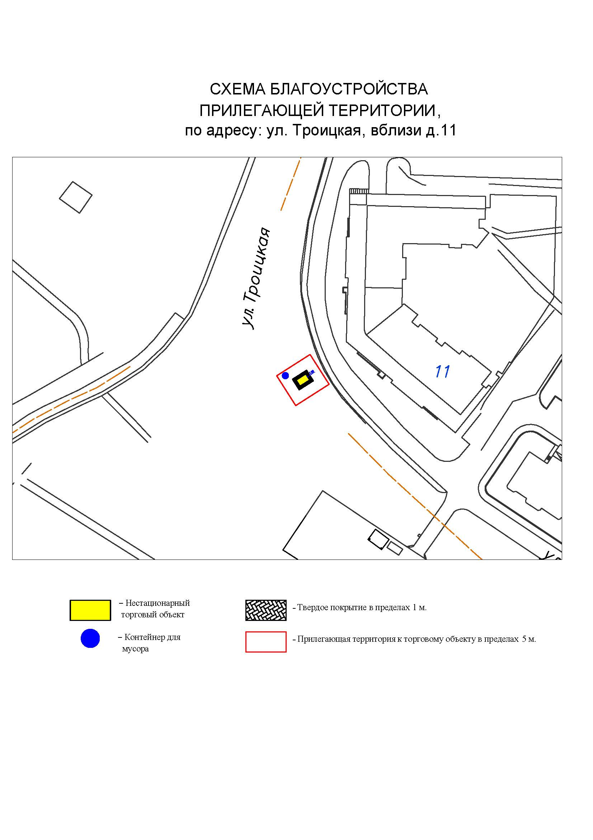от "___" __________ 20__ г. № _____

Подписи Сторон:

Сторона 1: Сторона 2:

Приложение №3
к договору на право размещения
нестационарного торгового объекта
от «___» ______20__ №___________

ВНЕШНИЙ ВИД ТОРГОВОГО ОБЪЕКТА
В СООТВЕТСТВИИ С УТВЕРЖДЕННЫМ
АРХИТЕКТУРНЫМ ОБЛИКОМ

10м
5м
2,6м
0,4м
Технические характеристики:
- корпус: композитные материалы с утеплителем;
- остекление: стеклопакет, ПВХ профиль;
- дверь техническая: металлическая или ПВХ, без остекления, утепленная с наружным покрытием композитных материалов в цвет основного цвета киоска;
- дверь входная: металлическая или ПВХ, с остеклением, утепленная с наружным покрытием композитных материалов в цвет основного цвета киоска;
- фризы: пилоны, цоколь, парапет из композитных алюминиевых панелей в цветовой гамме согласно специализации (RAL 6024 (зеленый насыщенный)).

Подписи Сторон:

Сторона 1: Сторона 2:

Приложение 3 (лот № 22)
к извещению о проведении
открытого аукциона
в электронной форме на право
размещения нестационарного
торгового объекта

Примерная форма

Договор N ______
на право размещения нестационарного торгового объекта

г. ________________ "___" ________ 20__ г.
Московская область
_________________________________________________________________________
(наименование уполномоченного органа муниципального образования)
в лице ______________________________________________________, действующего на основании _________________________, в дальнейшем именуемая "Сторона 1", с одной стороны, и __________________________________________________________________
в лице _________________________________________, действующего на основании _____________________________, в дальнейшем именуемая "Сторона 2", с другой стороны, в дальнейшем совместно именуемые "Стороны", на основании протокола ___________________ от "___" ______ 20__ г. N _________ заключили настоящий Договор о нижеследующем:

1. Предмет Договора

1.1. В соответствии с настоящим Договором Стороне 2 предоставляется право на размещение нестационарного торгового объекта по адресу (адресному ориентиру), указанному в приложении № 1 к настоящему Договору, за плату, уплачиваемую в бюджет ________________________________________________
__________ (наименование муниципального образования).

2. Срок действия Договора

2.1. Настоящий Договор вступает в силу с даты его подписания и действует до "___" ____________, а в части расчетов - до полного его исполнения.

3. Оплата по Договору

3.1. Годовой Размер платы за размещение нестационарного торгового объекта составляет ____________________. в том числе НДС 20% _________(________) рублей. Указанный размер платы начиная с первого января года, следующего за годом заключения настоящего договора, увеличивается на плановую максимальную ставку инфляции, установленную на соответствующий год федеральным законом о федеральном бюджете. Размер годовой платы считается измененным с 1 января соответственно и подлежит уплате Стороной 2 в измененном размере с указанной даты.
3.2. Оплата по Договору осуществляется в рублях Российской Федерации.
3.3. Плата за размещение нестационарного торгового объекта уплачивается в безналичном порядке по реквизитам Стороны-1, указанным в настоящем договоре, равными платежами ежеквартально до 15 (пятнадцатого) числа первого месяца календарного квартала. Датой оплаты считается дата поступления денежных средств на счет Стороны 1.
3.4. Размер платы за неполный календарный квартал определяется путем деления суммы, указанной в пункте 3.1 настоящего договора, на количество календарных дней в году и умножения полученной суммы на количество календарных дней в соответствующем квартале, в котором предоставляется право на размещение нестационарного торгового объекта.
3.5. Плата за размещение нестационарного торгового объекта вносится Стороной 2 с момента подписания Договора в течение всего срока его действия независимо от фактического размещения нестационарного торгового объекта.
3.6. Сторона 2 не вправе уступать права и осуществлять перевод долга по обязательствам, возникшим из заключенного Договора. Обязательства по такому Договору должны быть исполнены Стороной 2 лично, если иное не установлено законодательством Российской Федерации.

4. Права и обязанности Сторон

4.1. Сторона 1 обязуется:
4.1.1. Предоставить Стороне 2 право на размещение нестационарного торгового объекта, указанного в приложении № 1 к настоящему Договору, с момента заключения настоящего Договора.
4.1.2. В течение срока действия настоящего Договора не заключать Договор на право размещения нестационарного торгового объекта по адресу (адресному ориентиру), указанному в приложении № 1 к настоящему Договору, с иными лицами.
4.1.3. Направить Стороне 2 сведения об изменении своего почтового адреса, банковских, иных реквизитов в срок не позднее трех календарных дней с момента соответствующих изменений в письменной форме с указанием новых реквизитов. В противном случае все риски, связанные с исполнением Стороной 2 своих обязательств по Договору, несет Сторона 1.
4.2. Сторона 1 имеет право:
4.2.1. Требовать от Стороны 2 надлежащего исполнения обязательств в соответствии с настоящим Договором, а также требовать своевременного устранения выявленных недостатков.
4.2.2. Лично или через специализированные организации осуществлять контроль за выполнением Стороной 2 настоящего Договора.
4.2.3. По истечении пяти календарных дней после окончания срока действия Договора без уведомления Стороны 2 осуществить демонтаж нестационарного торгового объекта при неисполнении в установленный Договором срок этой обязанности Стороной 2.
4.3. Сторона 2 обязуется:
4.3.1. Осуществлять установку и эксплуатацию нестационарного торгового объекта в соответствии с условиями настоящего Договора, Положением «Об организации нестационарной торговой деятельности на территории городского округа Мытищи Московской области» и требованиями законодательства Российской Федерации.
4.3.2. Осуществлять эксплуатацию нестационарного торгового объекта в полном соответствии с характеристиками размещения нестационарного торгового объекта, указанными в приложении № 2 к настоящему Договору.
4.3.3. В течение 2 рабочих дней с момента заключения Договора подать заявление о внесении сведений в торговый реестр Московской области (для хозяйствующих субъектов, не включенных в торговый реестр Московской области).
4.3.4. В течение всего срока действия Договора обеспечить надлежащее состояние и внешний вид нестационарного торгового объекта.
4.3.5. Своевременно производить оплату в соответствии с условиями настоящего Договора.
4.3.6. После монтажа, демонтажа, ремонта нестационарного торгового объекта, иных работ в месте размещения нестационарного торгового объекта и на прилегающей территории привести место размещения нестационарного торгового объекта в первоначальное состояние.
4.3.7. Не позднее пяти календарных дней со дня окончания срока действия настоящего Договора демонтировать нестационарный торговый объект. В случае невыполнения данного условия Сторона-1 производит демонтаж и вывоз нестационарного торгового объекта своими силами с возмещением фактически понесенных затрат со Стороны-2.
4.3.8. В случае расторжения Договора, а также в случае признания его недействительным Сторона 2 обязана произвести демонтаж нестационарного торгового объекта в течение пяти календарных дней и привести место размещения нестационарного торгового объекта в первоначальное состояние.
4.3.9. Направить Стороне 1 сведения об изменении своего почтового адреса, банковских, иных реквизитов в срок не позднее трех календарных дней с момента соответствующих изменений в письменной форме с указанием новых реквизитов.
4.3.10. Обеспечить размещение на Объекте QR-кода с информацией о хозяйствующем субъекте Объекта, месте нахождения, виде, специализации, площади Объекта, основании и периоде размещения, адресе (координатах) размещения, а также инструкцию по распознанию QR-кода.
4.3.11. Не допускать передачу прав по настоящему договору третьим лицам.
4.4. Сторона 2 имеет право:
4.4.1. Использования места размещения нестационарного торгового объекта для целей, связанных с осуществлением прав владельца нестационарного торгового объекта, в том числе с его эксплуатацией, техническим обслуживанием и демонтажем.
4.4.2. Инициировать досрочное расторжение настоящего Договора по соглашению Сторон, если место размещения нестационарного торгового объекта, в силу обстоятельств, за которые Сторона 2 не отвечает, окажется в состоянии непригодном для использования.

5. Ответственность Сторон

5.1. Стороны несут ответственность за невыполнение либо ненадлежащее выполнение условий Договора в соответствии с законодательством Российской Федерации.
5.2. В случае нарушения Стороной 2 сроков оплаты, предусмотренных настоящим Договором, она обязана уплатить неустойку (пени) в размере 0,1% от суммы задолженности за каждый день просрочки в течение 5 (пяти) банковских дней с даты получения соответствующей претензии от Стороны 1.
5.3. В случае размещения нестационарного торгового объекта с нарушением требований законодательства Российской Федерации Сторона 2 обязана уплатить неустойку (штраф) в размере 10% от суммы, указанной в пункте 3.1 Договора, за каждый факт нарушения, в течение 5 (пяти) банковских дней с даты получения соответствующей претензии Стороны 1.
5.4. Убытки Стороны 1, возникшие в связи с неисполнением (ненадлежащим исполнением) Стороной 2 условий настоящего Договора, взыскиваются в полном размере сверх неустоек, предусмотренных пунктами 5.1 и 5.2 настоящего Договора.
5.5. За ненадлежащее исполнение Стороной 1 обязательств, предусмотренных Договором, начисляется штраф в виде фиксированной суммы в размере 2,5 (две целые и пять десятых) процента платы за Договор.
5.6. Возмещение убытков и уплата неустойки за неисполнение обязательств не освобождает Стороны от исполнения обязательств по Договору.

6. Порядок изменения, прекращения и расторжения Договора

6.1. Договор может быть расторгнут:
по соглашению Сторон;
в судебном порядке;
в связи с односторонним отказом Стороны от исполнения обязательств по настоящему Договору в соответствии с законодательством Российской Федерации и настоящим Договором.
6.2. Настоящий Договор может быть расторгнут Стороной 1 в порядке одностороннего отказа от исполнения Договора в случаях:
- невнесения в установленный Договором срок платы по настоящему Договору, если просрочка платежа составляет более тридцати календарных дней.
- неисполнения Стороной 2 обязательств, установленных пп. 4.3.1 - 4.3.5 настоящего Договора.
6.3. В случае одностороннего отказа от исполнения настоящего Договора Сторона 1 обязана направить соответствующее уведомление о расторжении Договора Стороне 2 в письменном виде заказным почтовым отправлением с подтверждением получения отправления Стороной 2, либо нарочно под роспись, либо телеграммой, либо посредством факсимильной связи, либо по адресу электронной почты, либо с использованием иных средств связи и доставки, обеспечивающих фиксирование такого уведомления и получение Стороной 1 подтверждения о его вручении Стороне 2.
Выполнение Стороной 1 указанных выше требований считается надлежащим уведомлением Стороны 2 об одностороннем отказе от исполнения Договора. Датой такого надлежащего уведомления признается дата получения Стороной 1 подтверждения о вручении Стороне 2 указанного уведомления либо дата получения Стороной 1 информации об отсутствии Стороны 2 по ее адресу места нахождения.
При невозможности получения указанных подтверждений либо информации датой такого надлежащего уведомления признается дата по истечении 15 (пятнадцати) календарных дней с даты размещения решения Стороны 1 об одностороннем отказе от исполнения Договора на официальном сайте в информационно-телекоммуникационной сети Интернет Стороны 1.
Решение Стороны 1 об одностороннем отказе от исполнения Договора вступает в силу и Договор считается расторгнутым через 10 (десять) календарных дней с даты надлежащего уведомления Стороной 1 Стороны 2 об одностороннем отказе от исполнения Договора.
6.4. Расторжение Договора по соглашению Сторон производится путем подписания соответствующего соглашения о расторжении.
6.5. В случае досрочного расторжения настоящего Договора на основании п. 6.2 настоящего Договора денежные средства, оплаченные Стороной 2, возврату не подлежат.

7. Порядок разрешения споров

7.1. В случае возникновения любых противоречий, претензий и разногласий, а также споров, связанных с исполнением настоящего Договора, Стороны предпринимают усилия для урегулирования таких противоречий, претензий и разногласий в добровольном порядке с оформлением совместного протокола урегулирования споров.
7.2. Все достигнутые договоренности Стороны оформляют в виде дополнительных соглашений, подписанных Сторонами и скрепленных печатями (при наличии).
7.3. До передачи спора на разрешение суда Стороны принимают меры к его урегулированию в претензионном порядке.
7.4. Претензия должна быть направлена в письменном виде. По полученной претензии Сторона должна дать письменный ответ по существу в срок не позднее 15 (пятнадцати) календарных дней с даты ее получения. Оставление претензии без ответа в установленный срок означает признание требований претензии.
7.5. Если претензионные требования подлежат денежной оценке, в претензии указывается истребуемая сумма и ее полный и обоснованный расчет.
7.6. В подтверждение заявленных требований к претензии должны быть приложены необходимые документы либо выписки из них.
7.7. В претензии могут быть указаны иные сведения, которые, по мнению заявителя, будут способствовать более быстрому и правильному ее рассмотрению, объективному урегулированию спора.
7.8. В случае невыполнения Сторонами своих обязательств и недостижения взаимного согласия споры по настоящему Договору разрешаются в Арбитражном суде Московской области.

8. Форс-мажорные обстоятельства

8.1. Стороны освобождаются за частичное или полное неисполнение обязательств по настоящему Договору, если оно явилось следствием обстоятельств непреодолимой силы.
8.2. Сторона, для которой создалась невозможность исполнения обязательств, обязана в письменной форме в 10-дневный срок письменно известить другую Сторону о наступлении вышеизложенных обстоятельств, предоставив дополнительно подтверждение компетентных органов.
8.3. Невыполнение условий пункта 8.2 Договора лишает Сторону права ссылаться на форс-мажорные обстоятельства при невыполнении обязательств по настоящему Договору.

9. Прочие условия

9.1. Вносимые в настоящий Договор дополнения и изменения оформляются письменно дополнительными соглашениями, которые являются неотъемлемой частью настоящего Договора с момента их подписания Сторонами.
9.2. Настоящий Договор составлен в четырех экземплярах, имеющих равную юридическую силу. Один экземпляр для Стороны – 2, три экземпляра для Стороны-1.
9.3. Неотъемлемыми частями Договора являются:
- Приложение № 1 «Характеристики размещения нестационарного торгового объекта»,
- Приложение № 2 «Схема благоустройства прилегающей территории»,
- Приложение № 3 «Внешний вид торгового объекта в соответствии с утвержденным архитектурным обликом».

10. Адреса, банковские реквизиты и подписи Сторон

Сторона 1 Сторона 2

Приложение №1
к договору на право размещения
нестационарного торгового объекта
от "___" __________ 20__ г. № _____

Характеристики размещения нестационарного торгового объекта
N | Адресные ориентиры нестационарного торгового объекта | Номер НТО | Тип НТО | Специализация НТО | Общая площадь НТО, . м | Срок действия договора
22 | ул. Белобородова, вблизи д. 2 к.3 | 382 | Павильон | Продовольственные товары | 50,00 | до 31.12.2029

Подписи Сторон:

Сторона 1: Сторона 2:

Приложение №2
к договору на право размещения
нестационарного торгового объекта
от "___" __________ 20__ г. № _____

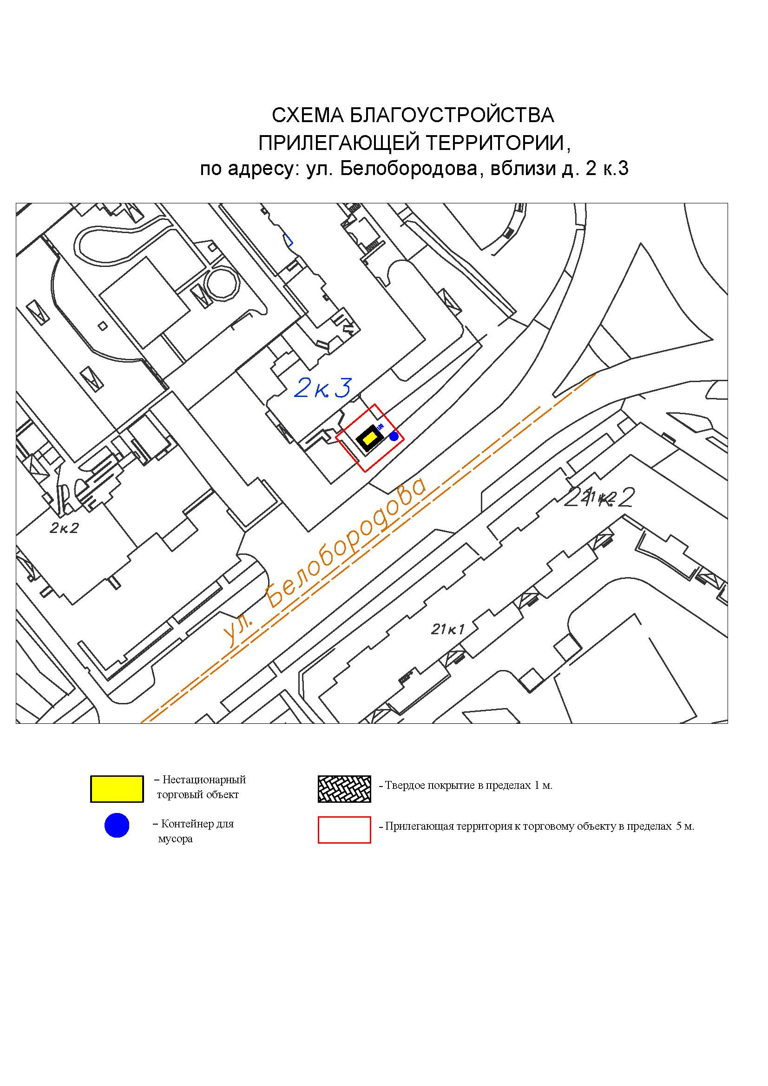
Подписи Сторон:

Сторона 1: Сторона 2:

Приложение №3
к договору на право размещения
нестационарного торгового объекта
от «___» ______20__ №___________

ВНЕШНИЙ ВИД ТОРГОВОГО ОБЪЕКТА
В СООТВЕТСТВИИ С УТВЕРЖДЕННЫМ
АРХИТЕКТУРНЫМ ОБЛИКОМ

10м
5м
2,6м
0,4м
Технические характеристики:
- корпус: композитные материалы с утеплителем;
- остекление: стеклопакет, ПВХ профиль;
- дверь техническая: металлическая или ПВХ, без остекления, утепленная с наружным покрытием композитных материалов в цвет основного цвета киоска;
- дверь входная: металлическая или ПВХ, с остеклением, утепленная с наружным покрытием композитных материалов в цвет основного цвета киоска;
- фризы: пилоны, цоколь, парапет из композитных алюминиевых панелей в цветовой гамме согласно специализации (RAL 6024 (зеленый насыщенный)).

Подписи Сторон:

Сторона 1: Сторона 2:

Приложение 3 (лот № 23)
к извещению о проведении
открытого аукциона
в электронной форме на право
размещения нестационарного
торгового объекта

Примерная форма

Договор N ______
на право размещения нестационарного торгового объекта

г. ________________ "___" ________ 20__ г.
Московская область
_________________________________________________________________________
(наименование уполномоченного органа муниципального образования)
в лице ______________________________________________________, действующего на основании _________________________, в дальнейшем именуемая "Сторона 1", с одной стороны, и __________________________________________________________________
в лице _________________________________________, действующего на основании _____________________________, в дальнейшем именуемая "Сторона 2", с другой стороны, в дальнейшем совместно именуемые "Стороны", на основании протокола ___________________ от "___" ______ 20__ г. N _________ заключили настоящий Договор о нижеследующем:

1. Предмет Договора

1.1. В соответствии с настоящим Договором Стороне 2 предоставляется право на размещение нестационарного торгового объекта по адресу (адресному ориентиру), указанному в приложении № 1 к настоящему Договору, за плату, уплачиваемую в бюджет ________________________________________________
__________ (наименование муниципального образования).

2. Срок действия Договора

2.1. Настоящий Договор вступает в силу с даты его подписания и действует до "___" ____________, а в части расчетов - до полного его исполнения.

3. Оплата по Договору

3.1. Годовой Размер платы за размещение нестационарного торгового объекта составляет ____________________. в том числе НДС 20% _________(________) рублей. Указанный размер платы начиная с первого января года, следующего за годом заключения настоящего договора, увеличивается на плановую максимальную ставку инфляции, установленную на соответствующий год федеральным законом о федеральном бюджете. Размер годовой платы считается измененным с 1 января соответственно и подлежит уплате Стороной 2 в измененном размере с указанной даты.
3.2. Оплата по Договору осуществляется в рублях Российской Федерации.
3.3. Плата за размещение нестационарного торгового объекта уплачивается в безналичном порядке по реквизитам Стороны-1, указанным в настоящем договоре, равными платежами ежеквартально до 15 (пятнадцатого) числа первого месяца календарного квартала. Датой оплаты считается дата поступления денежных средств на счет Стороны 1.
3.4. Размер платы за неполный календарный квартал определяется путем деления суммы, указанной в пункте 3.1 настоящего договора, на количество календарных дней в году и умножения полученной суммы на количество календарных дней в соответствующем квартале, в котором предоставляется право на размещение нестационарного торгового объекта.
3.5. Плата за размещение нестационарного торгового объекта вносится Стороной 2 с момента подписания Договора в течение всего срока его действия независимо от фактического размещения нестационарного торгового объекта.
3.6. Сторона 2 не вправе уступать права и осуществлять перевод долга по обязательствам, возникшим из заключенного Договора. Обязательства по такому Договору должны быть исполнены Стороной 2 лично, если иное не установлено законодательством Российской Федерации.

4. Права и обязанности Сторон

4.1. Сторона 1 обязуется:
4.1.1. Предоставить Стороне 2 право на размещение нестационарного торгового объекта, указанного в приложении № 1 к настоящему Договору, с момента заключения настоящего Договора.
4.1.2. В течение срока действия настоящего Договора не заключать Договор на право размещения нестационарного торгового объекта по адресу (адресному ориентиру), указанному в приложении № 1 к настоящему Договору, с иными лицами.
4.1.3. Направить Стороне 2 сведения об изменении своего почтового адреса, банковских, иных реквизитов в срок не позднее трех календарных дней с момента соответствующих изменений в письменной форме с указанием новых реквизитов. В противном случае все риски, связанные с исполнением Стороной 2 своих обязательств по Договору, несет Сторона 1.
4.2. Сторона 1 имеет право:
4.2.1. Требовать от Стороны 2 надлежащего исполнения обязательств в соответствии с настоящим Договором, а также требовать своевременного устранения выявленных недостатков.
4.2.2. Лично или через специализированные организации осуществлять контроль за выполнением Стороной 2 настоящего Договора.
4.2.3. По истечении пяти календарных дней после окончания срока действия Договора без уведомления Стороны 2 осуществить демонтаж нестационарного торгового объекта при неисполнении в установленный Договором срок этой обязанности Стороной 2.
4.3. Сторона 2 обязуется:
4.3.1. Осуществлять установку и эксплуатацию нестационарного торгового объекта в соответствии с условиями настоящего Договора, Положением «Об организации нестационарной торговой деятельности на территории городского округа Мытищи Московской области» и требованиями законодательства Российской Федерации.
4.3.2. Осуществлять эксплуатацию нестационарного торгового объекта в полном соответствии с характеристиками размещения нестационарного торгового объекта, указанными в приложении № 2 к настоящему Договору.
4.3.3. В течение 2 рабочих дней с момента заключения Договора подать заявление о внесении сведений в торговый реестр Московской области (для хозяйствующих субъектов, не включенных в торговый реестр Московской области).
4.3.4. В течение всего срока действия Договора обеспечить надлежащее состояние и внешний вид нестационарного торгового объекта.
4.3.5. Своевременно производить оплату в соответствии с условиями настоящего Договора.
4.3.6. После монтажа, демонтажа, ремонта нестационарного торгового объекта, иных работ в месте размещения нестационарного торгового объекта и на прилегающей территории привести место размещения нестационарного торгового объекта в первоначальное состояние.
4.3.7. Не позднее пяти календарных дней со дня окончания срока действия настоящего Договора демонтировать нестационарный торговый объект. В случае невыполнения данного условия Сторона-1 производит демонтаж и вывоз нестационарного торгового объекта своими силами с возмещением фактически понесенных затрат со Стороны-2.
4.3.8. В случае расторжения Договора, а также в случае признания его недействительным Сторона 2 обязана произвести демонтаж нестационарного торгового объекта в течение пяти календарных дней и привести место размещения нестационарного торгового объекта в первоначальное состояние.
4.3.9. Направить Стороне 1 сведения об изменении своего почтового адреса, банковских, иных реквизитов в срок не позднее трех календарных дней с момента соответствующих изменений в письменной форме с указанием новых реквизитов.
4.3.10. Обеспечить размещение на Объекте QR-кода с информацией о хозяйствующем субъекте Объекта, месте нахождения, виде, специализации, площади Объекта, основании и периоде размещения, адресе (координатах) размещения, а также инструкцию по распознанию QR-кода.
4.3.11. Не допускать передачу прав по настоящему договору третьим лицам.
4.4. Сторона 2 имеет право:
4.4.1. Использования места размещения нестационарного торгового объекта для целей, связанных с осуществлением прав владельца нестационарного торгового объекта, в том числе с его эксплуатацией, техническим обслуживанием и демонтажем.
4.4.2. Инициировать досрочное расторжение настоящего Договора по соглашению Сторон, если место размещения нестационарного торгового объекта, в силу обстоятельств, за которые Сторона 2 не отвечает, окажется в состоянии непригодном для использования.

5. Ответственность Сторон

5.1. Стороны несут ответственность за невыполнение либо ненадлежащее выполнение условий Договора в соответствии с законодательством Российской Федерации.
5.2. В случае нарушения Стороной 2 сроков оплаты, предусмотренных настоящим Договором, она обязана уплатить неустойку (пени) в размере 0,1% от суммы задолженности за каждый день просрочки в течение 5 (пяти) банковских дней с даты получения соответствующей претензии от Стороны 1.
5.3. В случае размещения нестационарного торгового объекта с нарушением требований законодательства Российской Федерации Сторона 2 обязана уплатить неустойку (штраф) в размере 10% от суммы, указанной в пункте 3.1 Договора, за каждый факт нарушения, в течение 5 (пяти) банковских дней с даты получения соответствующей претензии Стороны 1.
5.4. Убытки Стороны 1, возникшие в связи с неисполнением (ненадлежащим исполнением) Стороной 2 условий настоящего Договора, взыскиваются в полном размере сверх неустоек, предусмотренных пунктами 5.1 и 5.2 настоящего Договора.
5.5. За ненадлежащее исполнение Стороной 1 обязательств, предусмотренных Договором, начисляется штраф в виде фиксированной суммы в размере 2,5 (две целые и пять десятых) процента платы за Договор.
5.6. Возмещение убытков и уплата неустойки за неисполнение обязательств не освобождает Стороны от исполнения обязательств по Договору.

6. Порядок изменения, прекращения и расторжения Договора

6.1. Договор может быть расторгнут:
по соглашению Сторон;
в судебном порядке;
в связи с односторонним отказом Стороны от исполнения обязательств по настоящему Договору в соответствии с законодательством Российской Федерации и настоящим Договором.
6.2. Настоящий Договор может быть расторгнут Стороной 1 в порядке одностороннего отказа от исполнения Договора в случаях:
- невнесения в установленный Договором срок платы по настоящему Договору, если просрочка платежа составляет более тридцати календарных дней.
- неисполнения Стороной 2 обязательств, установленных пп. 4.3.1 - 4.3.5 настоящего Договора.
6.3. В случае одностороннего отказа от исполнения настоящего Договора Сторона 1 обязана направить соответствующее уведомление о расторжении Договора Стороне 2 в письменном виде заказным почтовым отправлением с подтверждением получения отправления Стороной 2, либо нарочно под роспись, либо телеграммой, либо посредством факсимильной связи, либо по адресу электронной почты, либо с использованием иных средств связи и доставки, обеспечивающих фиксирование такого уведомления и получение Стороной 1 подтверждения о его вручении Стороне 2.
Выполнение Стороной 1 указанных выше требований считается надлежащим уведомлением Стороны 2 об одностороннем отказе от исполнения Договора. Датой такого надлежащего уведомления признается дата получения Стороной 1 подтверждения о вручении Стороне 2 указанного уведомления либо дата получения Стороной 1 информации об отсутствии Стороны 2 по ее адресу места нахождения.
При невозможности получения указанных подтверждений либо информации датой такого надлежащего уведомления признается дата по истечении 15 (пятнадцати) календарных дней с даты размещения решения Стороны 1 об одностороннем отказе от исполнения Договора на официальном сайте в информационно-телекоммуникационной сети Интернет Стороны 1.
Решение Стороны 1 об одностороннем отказе от исполнения Договора вступает в силу и Договор считается расторгнутым через 10 (десять) календарных дней с даты надлежащего уведомления Стороной 1 Стороны 2 об одностороннем отказе от исполнения Договора.
6.4. Расторжение Договора по соглашению Сторон производится путем подписания соответствующего соглашения о расторжении.
6.5. В случае досрочного расторжения настоящего Договора на основании п. 6.2 настоящего Договора денежные средства, оплаченные Стороной 2, возврату не подлежат.

7. Порядок разрешения споров

7.1. В случае возникновения любых противоречий, претензий и разногласий, а также споров, связанных с исполнением настоящего Договора, Стороны предпринимают усилия для урегулирования таких противоречий, претензий и разногласий в добровольном порядке с оформлением совместного протокола урегулирования споров.
7.2. Все достигнутые договоренности Стороны оформляют в виде дополнительных соглашений, подписанных Сторонами и скрепленных печатями (при наличии).
7.3. До передачи спора на разрешение суда Стороны принимают меры к его урегулированию в претензионном порядке.
7.4. Претензия должна быть направлена в письменном виде. По полученной претензии Сторона должна дать письменный ответ по существу в срок не позднее 15 (пятнадцати) календарных дней с даты ее получения. Оставление претензии без ответа в установленный срок означает признание требований претензии.
7.5. Если претензионные требования подлежат денежной оценке, в претензии указывается истребуемая сумма и ее полный и обоснованный расчет.
7.6. В подтверждение заявленных требований к претензии должны быть приложены необходимые документы либо выписки из них.
7.7. В претензии могут быть указаны иные сведения, которые, по мнению заявителя, будут способствовать более быстрому и правильному ее рассмотрению, объективному урегулированию спора.
7.8. В случае невыполнения Сторонами своих обязательств и недостижения взаимного согласия споры по настоящему Договору разрешаются в Арбитражном суде Московской области.

8. Форс-мажорные обстоятельства

8.1. Стороны освобождаются за частичное или полное неисполнение обязательств по настоящему Договору, если оно явилось следствием обстоятельств непреодолимой силы.
8.2. Сторона, для которой создалась невозможность исполнения обязательств, обязана в письменной форме в 10-дневный срок письменно известить другую Сторону о наступлении вышеизложенных обстоятельств, предоставив дополнительно подтверждение компетентных органов.
8.3. Невыполнение условий пункта 8.2 Договора лишает Сторону права ссылаться на форс-мажорные обстоятельства при невыполнении обязательств по настоящему Договору.

9. Прочие условия

9.1. Вносимые в настоящий Договор дополнения и изменения оформляются письменно дополнительными соглашениями, которые являются неотъемлемой частью настоящего Договора с момента их подписания Сторонами.
9.2. Настоящий Договор составлен в четырех экземплярах, имеющих равную юридическую силу. Один экземпляр для Стороны – 2, три экземпляра для Стороны-1.
9.3. Неотъемлемыми частями Договора являются:
- Приложение № 1 «Характеристики размещения нестационарного торгового объекта»,
- Приложение № 2 «Схема благоустройства прилегающей территории»,
- Приложение № 3 «Внешний вид торгового объекта в соответствии с утвержденным архитектурным обликом».

10. Адреса, банковские реквизиты и подписи Сторон

Сторона 1 Сторона 2

Приложение №1
к договору на право размещения
нестационарного торгового объекта
от "___" __________ 20__ г. № _____

Характеристики размещения нестационарного торгового объекта
N | Адресные ориентиры нестационарного торгового объекта | Номер НТО | Тип НТО | Специализация НТО | Общая площадь НТО, . м | Срок действия договора
23 | Олимпийский пр-т, вблизи д.29 | 383 | Павильон | Бытовые услуги | 50,00 | до 31.12.2029

Подписи Сторон:

Сторона 1: Сторона 2:

Приложение №2
к договору на право размещения
нестационарного торгового объекта
от "___" __________ 20__ г. № _____
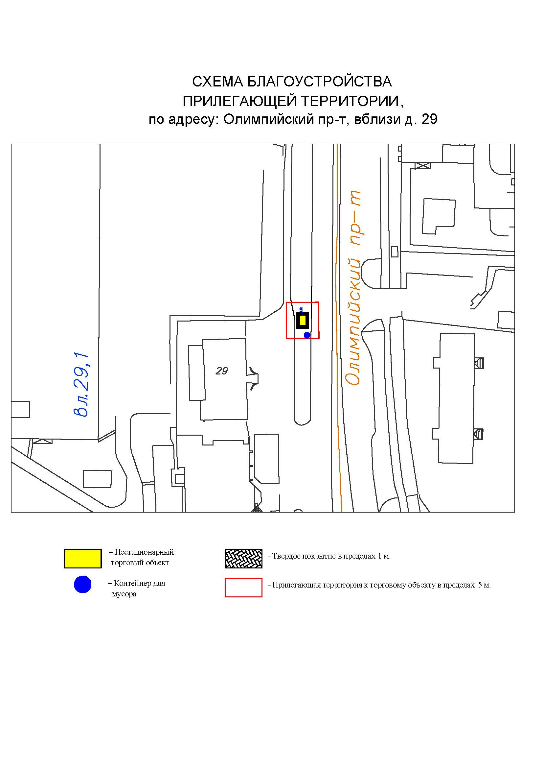
Подписи Сторон:

Сторона 1: Сторона 2:

Приложение №3
к договору на право размещения
нестационарного торгового объекта
от «___» ______20__ №___________

ВНЕШНИЙ ВИД ТОРГОВОГО ОБЪЕКТА
В СООТВЕТСТВИИ С УТВЕРЖДЕННЫМ
АРХИТЕКТУРНЫМ ОБЛИКОМ
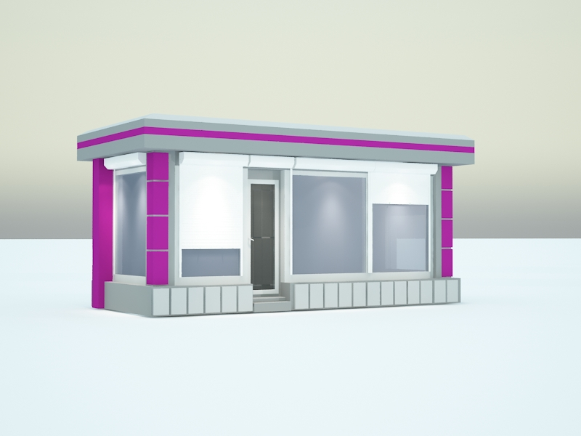
5м
2,6м
0,4м
10м

Технические характеристики:
- корпус: композитные материалы с утеплителем;
- остекление: стеклопакет, ПВХ профиль;
- дверь: металлическая или ПВХ, без остекления, утепленная с наружным покрытием композитных материалов в цвет основного цвета киоска;
- фризы: пилоны, цоколь, парапет из композитных алюминиевых панелей в цветовой гамме согласно специализации (RAL 4008 (фиолетовый)).

Подписи Сторон:

Сторона 1: Сторона 2:

Приложение 3 (лот № 24)
к извещению о проведении
открытого аукциона
в электронной форме на право
размещения нестационарного
торгового объекта

Примерная форма

Договор N ______
на право размещения нестационарного торгового объекта

г. ________________ "___" ________ 20__ г.
Московская область
_________________________________________________________________________
(наименование уполномоченного органа муниципального образования)
в лице ______________________________________________________, действующего на основании _________________________, в дальнейшем именуемая "Сторона 1", с одной стороны, и __________________________________________________________________
в лице _________________________________________, действующего на основании _____________________________, в дальнейшем именуемая "Сторона 2", с другой стороны, в дальнейшем совместно именуемые "Стороны", на основании протокола ___________________ от "___" ______ 20__ г. N _________ заключили настоящий Договор о нижеследующем:

1. Предмет Договора

1.1. В соответствии с настоящим Договором Стороне 2 предоставляется право на размещение нестационарного торгового объекта по адресу (адресному ориентиру), указанному в приложении № 1 к настоящему Договору, за плату, уплачиваемую в бюджет ________________________________________________
__________ (наименование муниципального образования).

2. Срок действия Договора

2.1. Настоящий Договор вступает в силу с даты его подписания и действует до "___" ____________, а в части расчетов - до полного его исполнения.

3. Оплата по Договору

3.1. Годовой Размер платы за размещение нестационарного торгового объекта составляет ____________________. в том числе НДС 20% _________(________) рублей. Указанный размер платы начиная с первого января года, следующего за годом заключения настоящего договора, увеличивается на плановую максимальную ставку инфляции, установленную на соответствующий год федеральным законом о федеральном бюджете. Размер годовой платы считается измененным с 1 января соответственно и подлежит уплате Стороной 2 в измененном размере с указанной даты.
3.2. Оплата по Договору осуществляется в рублях Российской Федерации.
3.3. Плата за размещение нестационарного торгового объекта уплачивается в безналичном порядке по реквизитам Стороны-1, указанным в настоящем договоре, равными платежами ежеквартально до 15 (пятнадцатого) числа первого месяца календарного квартала. Датой оплаты считается дата поступления денежных средств на счет Стороны 1.
3.4. Размер платы за неполный календарный квартал определяется путем деления суммы, указанной в пункте 3.1 настоящего договора, на количество календарных дней в году и умножения полученной суммы на количество календарных дней в соответствующем квартале, в котором предоставляется право на размещение нестационарного торгового объекта.
3.5. Плата за размещение нестационарного торгового объекта вносится Стороной 2 с момента подписания Договора в течение всего срока его действия независимо от фактического размещения нестационарного торгового объекта.
3.6. Сторона 2 не вправе уступать права и осуществлять перевод долга по обязательствам, возникшим из заключенного Договора. Обязательства по такому Договору должны быть исполнены Стороной 2 лично, если иное не установлено законодательством Российской Федерации.

4. Права и обязанности Сторон

4.1. Сторона 1 обязуется:
4.1.1. Предоставить Стороне 2 право на размещение нестационарного торгового объекта, указанного в приложении № 1 к настоящему Договору, с момента заключения настоящего Договора.
4.1.2. В течение срока действия настоящего Договора не заключать Договор на право размещения нестационарного торгового объекта по адресу (адресному ориентиру), указанному в приложении № 1 к настоящему Договору, с иными лицами.
4.1.3. Направить Стороне 2 сведения об изменении своего почтового адреса, банковских, иных реквизитов в срок не позднее трех календарных дней с момента соответствующих изменений в письменной форме с указанием новых реквизитов. В противном случае все риски, связанные с исполнением Стороной 2 своих обязательств по Договору, несет Сторона 1.
4.2. Сторона 1 имеет право:
4.2.1. Требовать от Стороны 2 надлежащего исполнения обязательств в соответствии с настоящим Договором, а также требовать своевременного устранения выявленных недостатков.
4.2.2. Лично или через специализированные организации осуществлять контроль за выполнением Стороной 2 настоящего Договора.
4.2.3. По истечении пяти календарных дней после окончания срока действия Договора без уведомления Стороны 2 осуществить демонтаж нестационарного торгового объекта при неисполнении в установленный Договором срок этой обязанности Стороной 2.
4.3. Сторона 2 обязуется:
4.3.1. Осуществлять установку и эксплуатацию нестационарного торгового объекта в соответствии с условиями настоящего Договора, Положением «Об организации нестационарной торговой деятельности на территории городского округа Мытищи Московской области» и требованиями законодательства Российской Федерации.
4.3.2. Осуществлять эксплуатацию нестационарного торгового объекта в полном соответствии с характеристиками размещения нестационарного торгового объекта, указанными в приложении № 2 к настоящему Договору.
4.3.3. В течение 2 рабочих дней с момента заключения Договора подать заявление о внесении сведений в торговый реестр Московской области (для хозяйствующих субъектов, не включенных в торговый реестр Московской области).
4.3.4. В течение всего срока действия Договора обеспечить надлежащее состояние и внешний вид нестационарного торгового объекта.
4.3.5. Своевременно производить оплату в соответствии с условиями настоящего Договора.
4.3.6. После монтажа, демонтажа, ремонта нестационарного торгового объекта, иных работ в месте размещения нестационарного торгового объекта и на прилегающей территории привести место размещения нестационарного торгового объекта в первоначальное состояние.
4.3.7. Не позднее пяти календарных дней со дня окончания срока действия настоящего Договора демонтировать нестационарный торговый объект. В случае невыполнения данного условия Сторона-1 производит демонтаж и вывоз нестационарного торгового объекта своими силами с возмещением фактически понесенных затрат со Стороны-2.
4.3.8. В случае расторжения Договора, а также в случае признания его недействительным Сторона 2 обязана произвести демонтаж нестационарного торгового объекта в течение пяти календарных дней и привести место размещения нестационарного торгового объекта в первоначальное состояние.
4.3.9. Направить Стороне 1 сведения об изменении своего почтового адреса, банковских, иных реквизитов в срок не позднее трех календарных дней с момента соответствующих изменений в письменной форме с указанием новых реквизитов.
4.3.10. Обеспечить размещение на Объекте QR-кода с информацией о хозяйствующем субъекте Объекта, месте нахождения, виде, специализации, площади Объекта, основании и периоде размещения, адресе (координатах) размещения, а также инструкцию по распознанию QR-кода.
4.3.11. Не допускать передачу прав по настоящему договору третьим лицам.
4.4. Сторона 2 имеет право:
4.4.1. Использования места размещения нестационарного торгового объекта для целей, связанных с осуществлением прав владельца нестационарного торгового объекта, в том числе с его эксплуатацией, техническим обслуживанием и демонтажем.
4.4.2. Инициировать досрочное расторжение настоящего Договора по соглашению Сторон, если место размещения нестационарного торгового объекта, в силу обстоятельств, за которые Сторона 2 не отвечает, окажется в состоянии непригодном для использования.

5. Ответственность Сторон

5.1. Стороны несут ответственность за невыполнение либо ненадлежащее выполнение условий Договора в соответствии с законодательством Российской Федерации.
5.2. В случае нарушения Стороной 2 сроков оплаты, предусмотренных настоящим Договором, она обязана уплатить неустойку (пени) в размере 0,1% от суммы задолженности за каждый день просрочки в течение 5 (пяти) банковских дней с даты получения соответствующей претензии от Стороны 1.
5.3. В случае размещения нестационарного торгового объекта с нарушением требований законодательства Российской Федерации Сторона 2 обязана уплатить неустойку (штраф) в размере 10% от суммы, указанной в пункте 3.1 Договора, за каждый факт нарушения, в течение 5 (пяти) банковских дней с даты получения соответствующей претензии Стороны 1.
5.4. Убытки Стороны 1, возникшие в связи с неисполнением (ненадлежащим исполнением) Стороной 2 условий настоящего Договора, взыскиваются в полном размере сверх неустоек, предусмотренных пунктами 5.1 и 5.2 настоящего Договора.
5.5. За ненадлежащее исполнение Стороной 1 обязательств, предусмотренных Договором, начисляется штраф в виде фиксированной суммы в размере 2,5 (две целые и пять десятых) процента платы за Договор.
5.6. Возмещение убытков и уплата неустойки за неисполнение обязательств не освобождает Стороны от исполнения обязательств по Договору.

6. Порядок изменения, прекращения и расторжения Договора

6.1. Договор может быть расторгнут:
по соглашению Сторон;
в судебном порядке;
в связи с односторонним отказом Стороны от исполнения обязательств по настоящему Договору в соответствии с законодательством Российской Федерации и настоящим Договором.
6.2. Настоящий Договор может быть расторгнут Стороной 1 в порядке одностороннего отказа от исполнения Договора в случаях:
- невнесения в установленный Договором срок платы по настоящему Договору, если просрочка платежа составляет более тридцати календарных дней.
- неисполнения Стороной 2 обязательств, установленных пп. 4.3.1 - 4.3.5 настоящего Договора.
6.3. В случае одностороннего отказа от исполнения настоящего Договора Сторона 1 обязана направить соответствующее уведомление о расторжении Договора Стороне 2 в письменном виде заказным почтовым отправлением с подтверждением получения отправления Стороной 2, либо нарочно под роспись, либо телеграммой, либо посредством факсимильной связи, либо по адресу электронной почты, либо с использованием иных средств связи и доставки, обеспечивающих фиксирование такого уведомления и получение Стороной 1 подтверждения о его вручении Стороне 2.
Выполнение Стороной 1 указанных выше требований считается надлежащим уведомлением Стороны 2 об одностороннем отказе от исполнения Договора. Датой такого надлежащего уведомления признается дата получения Стороной 1 подтверждения о вручении Стороне 2 указанного уведомления либо дата получения Стороной 1 информации об отсутствии Стороны 2 по ее адресу места нахождения.
При невозможности получения указанных подтверждений либо информации датой такого надлежащего уведомления признается дата по истечении 15 (пятнадцати) календарных дней с даты размещения решения Стороны 1 об одностороннем отказе от исполнения Договора на официальном сайте в информационно-телекоммуникационной сети Интернет Стороны 1.
Решение Стороны 1 об одностороннем отказе от исполнения Договора вступает в силу и Договор считается расторгнутым через 10 (десять) календарных дней с даты надлежащего уведомления Стороной 1 Стороны 2 об одностороннем отказе от исполнения Договора.
6.4. Расторжение Договора по соглашению Сторон производится путем подписания соответствующего соглашения о расторжении.
6.5. В случае досрочного расторжения настоящего Договора на основании п. 6.2 настоящего Договора денежные средства, оплаченные Стороной 2, возврату не подлежат.

7. Порядок разрешения споров

7.1. В случае возникновения любых противоречий, претензий и разногласий, а также споров, связанных с исполнением настоящего Договора, Стороны предпринимают усилия для урегулирования таких противоречий, претензий и разногласий в добровольном порядке с оформлением совместного протокола урегулирования споров.
7.2. Все достигнутые договоренности Стороны оформляют в виде дополнительных соглашений, подписанных Сторонами и скрепленных печатями (при наличии).
7.3. До передачи спора на разрешение суда Стороны принимают меры к его урегулированию в претензионном порядке.
7.4. Претензия должна быть направлена в письменном виде. По полученной претензии Сторона должна дать письменный ответ по существу в срок не позднее 15 (пятнадцати) календарных дней с даты ее получения. Оставление претензии без ответа в установленный срок означает признание требований претензии.
7.5. Если претензионные требования подлежат денежной оценке, в претензии указывается истребуемая сумма и ее полный и обоснованный расчет.
7.6. В подтверждение заявленных требований к претензии должны быть приложены необходимые документы либо выписки из них.
7.7. В претензии могут быть указаны иные сведения, которые, по мнению заявителя, будут способствовать более быстрому и правильному ее рассмотрению, объективному урегулированию спора.
7.8. В случае невыполнения Сторонами своих обязательств и недостижения взаимного согласия споры по настоящему Договору разрешаются в Арбитражном суде Московской области.

8. Форс-мажорные обстоятельства

8.1. Стороны освобождаются за частичное или полное неисполнение обязательств по настоящему Договору, если оно явилось следствием обстоятельств непреодолимой силы.
8.2. Сторона, для которой создалась невозможность исполнения обязательств, обязана в письменной форме в 10-дневный срок письменно известить другую Сторону о наступлении вышеизложенных обстоятельств, предоставив дополнительно подтверждение компетентных органов.
8.3. Невыполнение условий пункта 8.2 Договора лишает Сторону права ссылаться на форс-мажорные обстоятельства при невыполнении обязательств по настоящему Договору.

9. Прочие условия

9.1. Вносимые в настоящий Договор дополнения и изменения оформляются письменно дополнительными соглашениями, которые являются неотъемлемой частью настоящего Договора с момента их подписания Сторонами.
9.2. Настоящий Договор составлен в четырех экземплярах, имеющих равную юридическую силу. Один экземпляр для Стороны – 2, три экземпляра для Стороны-1.
9.3. Неотъемлемыми частями Договора являются:
- Приложение № 1 «Характеристики размещения нестационарного торгового объекта»,
- Приложение № 2 «Схема благоустройства прилегающей территории»,
- Приложение № 3 «Внешний вид торгового объекта в соответствии с утвержденным архитектурным обликом».

10. Адреса, банковские реквизиты и подписи Сторон

Сторона 1 Сторона 2

Приложение №1
к договору на право размещения
нестационарного торгового объекта
от "___" __________ 20__ г. № _____

Характеристики размещения нестационарного торгового объекта
N | Адресные ориентиры нестационарного торгового объекта | Номер НТО | Тип НТО | Специализация НТО | Общая площадь НТО, . м | Срок действия договора
24 | Олимпийский пр-т, вблизи д.29 | 384 | Павильон | Бытовые услуги | 50,00 | до 31.12.2029

Подписи Сторон:

Сторона 1: Сторона 2:

Приложение №2
к договору на право размещения
нестационарного торгового объекта
от "___" __________ 20__ г. № _____
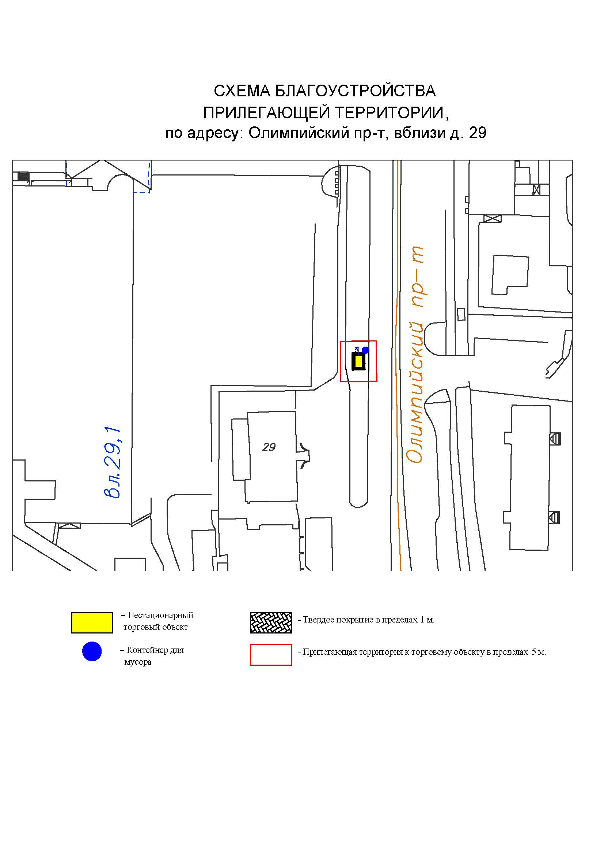
Подписи Сторон:

Сторона 1: Сторона 2:

Приложение №3
к договору на право размещения
нестационарного торгового объекта
от «___» ______20__ №___________

ВНЕШНИЙ ВИД ТОРГОВОГО ОБЪЕКТА
В СООТВЕТСТВИИ С УТВЕРЖДЕННЫМ
АРХИТЕКТУРНЫМ ОБЛИКОМ
5м
2,6м
0,4м
10м

Технические характеристики:
- корпус: композитные материалы с утеплителем;
- остекление: стеклопакет, ПВХ профиль;
- дверь: металлическая или ПВХ, без остекления, утепленная с наружным покрытием композитных материалов в цвет основного цвета киоска;
- фризы: пилоны, цоколь, парапет из композитных алюминиевых панелей в цветовой гамме согласно специализации (RAL 4008 (фиолетовый)).

Подписи Сторон:

Сторона 1: Сторона 2:

Приложение 3 (лот № 25)
к извещению о проведении
открытого аукциона
в электронной форме на право
размещения нестационарного
торгового объекта

Примерная форма

Договор N ______
на право размещения нестационарного торгового объекта

г. ________________ "___" ________ 20__ г.
Московская область
_________________________________________________________________________
(наименование уполномоченного органа муниципального образования)
в лице ______________________________________________________, действующего на основании _________________________, в дальнейшем именуемая "Сторона 1", с одной стороны, и __________________________________________________________________
в лице _________________________________________, действующего на основании _____________________________, в дальнейшем именуемая "Сторона 2", с другой стороны, в дальнейшем совместно именуемые "Стороны", на основании протокола ___________________ от "___" ______ 20__ г. N _________ заключили настоящий Договор о нижеследующем:

1. Предмет Договора

1.1. В соответствии с настоящим Договором Стороне 2 предоставляется право на размещение нестационарного торгового объекта по адресу (адресному ориентиру), указанному в приложении № 1 к настоящему Договору, за плату, уплачиваемую в бюджет ________________________________________________
__________ (наименование муниципального образования).

2. Срок действия Договора

2.1. Настоящий Договор вступает в силу с даты его подписания и действует до "___" ____________, а в части расчетов - до полного его исполнения.

3. Оплата по Договору

3.1. Годовой Размер платы за размещение нестационарного торгового объекта составляет ____________________. в том числе НДС 20% _________(________) рублей. Указанный размер платы начиная с первого января года, следующего за годом заключения настоящего договора, увеличивается на плановую максимальную ставку инфляции, установленную на соответствующий год федеральным законом о федеральном бюджете. Размер годовой платы считается измененным с 1 января соответственно и подлежит уплате Стороной 2 в измененном размере с указанной даты.
3.2. Оплата по Договору осуществляется в рублях Российской Федерации.
3.3. Плата за размещение нестационарного торгового объекта уплачивается в безналичном порядке по реквизитам Стороны-1, указанным в настоящем договоре, равными платежами ежеквартально до 15 (пятнадцатого) числа первого месяца календарного квартала. Датой оплаты считается дата поступления денежных средств на счет Стороны 1.
3.4. Размер платы за неполный календарный квартал определяется путем деления суммы, указанной в пункте 3.1 настоящего договора, на количество календарных дней в году и умножения полученной суммы на количество календарных дней в соответствующем квартале, в котором предоставляется право на размещение нестационарного торгового объекта.
3.5. Плата за размещение нестационарного торгового объекта вносится Стороной 2 с момента подписания Договора в течение всего срока его действия независимо от фактического размещения нестационарного торгового объекта.
3.6. Сторона 2 не вправе уступать права и осуществлять перевод долга по обязательствам, возникшим из заключенного Договора. Обязательства по такому Договору должны быть исполнены Стороной 2 лично, если иное не установлено законодательством Российской Федерации.

4. Права и обязанности Сторон

4.1. Сторона 1 обязуется:
4.1.1. Предоставить Стороне 2 право на размещение нестационарного торгового объекта, указанного в приложении № 1 к настоящему Договору, с момента заключения настоящего Договора.
4.1.2. В течение срока действия настоящего Договора не заключать Договор на право размещения нестационарного торгового объекта по адресу (адресному ориентиру), указанному в приложении № 1 к настоящему Договору, с иными лицами.
4.1.3. Направить Стороне 2 сведения об изменении своего почтового адреса, банковских, иных реквизитов в срок не позднее трех календарных дней с момента соответствующих изменений в письменной форме с указанием новых реквизитов. В противном случае все риски, связанные с исполнением Стороной 2 своих обязательств по Договору, несет Сторона 1.
4.2. Сторона 1 имеет право:
4.2.1. Требовать от Стороны 2 надлежащего исполнения обязательств в соответствии с настоящим Договором, а также требовать своевременного устранения выявленных недостатков.
4.2.2. Лично или через специализированные организации осуществлять контроль за выполнением Стороной 2 настоящего Договора.
4.2.3. По истечении пяти календарных дней после окончания срока действия Договора без уведомления Стороны 2 осуществить демонтаж нестационарного торгового объекта при неисполнении в установленный Договором срок этой обязанности Стороной 2.
4.3. Сторона 2 обязуется:
4.3.1. Осуществлять установку и эксплуатацию нестационарного торгового объекта в соответствии с условиями настоящего Договора, Положением «Об организации нестационарной торговой деятельности на территории городского округа Мытищи Московской области» и требованиями законодательства Российской Федерации.
4.3.2. Осуществлять эксплуатацию нестационарного торгового объекта в полном соответствии с характеристиками размещения нестационарного торгового объекта, указанными в приложении № 2 к настоящему Договору.
4.3.3. В течение 2 рабочих дней с момента заключения Договора подать заявление о внесении сведений в торговый реестр Московской области (для хозяйствующих субъектов, не включенных в торговый реестр Московской области).
4.3.4. В течение всего срока действия Договора обеспечить надлежащее состояние и внешний вид нестационарного торгового объекта.
4.3.5. Своевременно производить оплату в соответствии с условиями настоящего Договора.
4.3.6. После монтажа, демонтажа, ремонта нестационарного торгового объекта, иных работ в месте размещения нестационарного торгового объекта и на прилегающей территории привести место размещения нестационарного торгового объекта в первоначальное состояние.
4.3.7. Не позднее пяти календарных дней со дня окончания срока действия настоящего Договора демонтировать нестационарный торговый объект. В случае невыполнения данного условия Сторона-1 производит демонтаж и вывоз нестационарного торгового объекта своими силами с возмещением фактически понесенных затрат со Стороны-2.
4.3.8. В случае расторжения Договора, а также в случае признания его недействительным Сторона 2 обязана произвести демонтаж нестационарного торгового объекта в течение пяти календарных дней и привести место размещения нестационарного торгового объекта в первоначальное состояние.
4.3.9. Направить Стороне 1 сведения об изменении своего почтового адреса, банковских, иных реквизитов в срок не позднее трех календарных дней с момента соответствующих изменений в письменной форме с указанием новых реквизитов.
4.3.10. Обеспечить размещение на Объекте QR-кода с информацией о хозяйствующем субъекте Объекта, месте нахождения, виде, специализации, площади Объекта, основании и периоде размещения, адресе (координатах) размещения, а также инструкцию по распознанию QR-кода.
4.3.11. Не допускать передачу прав по настоящему договору третьим лицам.
4.4. Сторона 2 имеет право:
4.4.1. Использования места размещения нестационарного торгового объекта для целей, связанных с осуществлением прав владельца нестационарного торгового объекта, в том числе с его эксплуатацией, техническим обслуживанием и демонтажем.
4.4.2. Инициировать досрочное расторжение настоящего Договора по соглашению Сторон, если место размещения нестационарного торгового объекта, в силу обстоятельств, за которые Сторона 2 не отвечает, окажется в состоянии непригодном для использования.

5. Ответственность Сторон

5.1. Стороны несут ответственность за невыполнение либо ненадлежащее выполнение условий Договора в соответствии с законодательством Российской Федерации.
5.2. В случае нарушения Стороной 2 сроков оплаты, предусмотренных настоящим Договором, она обязана уплатить неустойку (пени) в размере 0,1% от суммы задолженности за каждый день просрочки в течение 5 (пяти) банковских дней с даты получения соответствующей претензии от Стороны 1.
5.3. В случае размещения нестационарного торгового объекта с нарушением требований законодательства Российской Федерации Сторона 2 обязана уплатить неустойку (штраф) в размере 10% от суммы, указанной в пункте 3.1 Договора, за каждый факт нарушения, в течение 5 (пяти) банковских дней с даты получения соответствующей претензии Стороны 1.
5.4. Убытки Стороны 1, возникшие в связи с неисполнением (ненадлежащим исполнением) Стороной 2 условий настоящего Договора, взыскиваются в полном размере сверх неустоек, предусмотренных пунктами 5.1 и 5.2 настоящего Договора.
5.5. За ненадлежащее исполнение Стороной 1 обязательств, предусмотренных Договором, начисляется штраф в виде фиксированной суммы в размере 2,5 (две целые и пять десятых) процента платы за Договор.
5.6. Возмещение убытков и уплата неустойки за неисполнение обязательств не освобождает Стороны от исполнения обязательств по Договору.

6. Порядок изменения, прекращения и расторжения Договора

6.1. Договор может быть расторгнут:
по соглашению Сторон;
в судебном порядке;
в связи с односторонним отказом Стороны от исполнения обязательств по настоящему Договору в соответствии с законодательством Российской Федерации и настоящим Договором.
6.2. Настоящий Договор может быть расторгнут Стороной 1 в порядке одностороннего отказа от исполнения Договора в случаях:
- невнесения в установленный Договором срок платы по настоящему Договору, если просрочка платежа составляет более тридцати календарных дней.
- неисполнения Стороной 2 обязательств, установленных пп. 4.3.1 - 4.3.5 настоящего Договора.
6.3. В случае одностороннего отказа от исполнения настоящего Договора Сторона 1 обязана направить соответствующее уведомление о расторжении Договора Стороне 2 в письменном виде заказным почтовым отправлением с подтверждением получения отправления Стороной 2, либо нарочно под роспись, либо телеграммой, либо посредством факсимильной связи, либо по адресу электронной почты, либо с использованием иных средств связи и доставки, обеспечивающих фиксирование такого уведомления и получение Стороной 1 подтверждения о его вручении Стороне 2.
Выполнение Стороной 1 указанных выше требований считается надлежащим уведомлением Стороны 2 об одностороннем отказе от исполнения Договора. Датой такого надлежащего уведомления признается дата получения Стороной 1 подтверждения о вручении Стороне 2 указанного уведомления либо дата получения Стороной 1 информации об отсутствии Стороны 2 по ее адресу места нахождения.
При невозможности получения указанных подтверждений либо информации датой такого надлежащего уведомления признается дата по истечении 15 (пятнадцати) календарных дней с даты размещения решения Стороны 1 об одностороннем отказе от исполнения Договора на официальном сайте в информационно-телекоммуникационной сети Интернет Стороны 1.
Решение Стороны 1 об одностороннем отказе от исполнения Договора вступает в силу и Договор считается расторгнутым через 10 (десять) календарных дней с даты надлежащего уведомления Стороной 1 Стороны 2 об одностороннем отказе от исполнения Договора.
6.4. Расторжение Договора по соглашению Сторон производится путем подписания соответствующего соглашения о расторжении.
6.5. В случае досрочного расторжения настоящего Договора на основании п. 6.2 настоящего Договора денежные средства, оплаченные Стороной 2, возврату не подлежат.

7. Порядок разрешения споров

7.1. В случае возникновения любых противоречий, претензий и разногласий, а также споров, связанных с исполнением настоящего Договора, Стороны предпринимают усилия для урегулирования таких противоречий, претензий и разногласий в добровольном порядке с оформлением совместного протокола урегулирования споров.
7.2. Все достигнутые договоренности Стороны оформляют в виде дополнительных соглашений, подписанных Сторонами и скрепленных печатями (при наличии).
7.3. До передачи спора на разрешение суда Стороны принимают меры к его урегулированию в претензионном порядке.
7.4. Претензия должна быть направлена в письменном виде. По полученной претензии Сторона должна дать письменный ответ по существу в срок не позднее 15 (пятнадцати) календарных дней с даты ее получения. Оставление претензии без ответа в установленный срок означает признание требований претензии.
7.5. Если претензионные требования подлежат денежной оценке, в претензии указывается истребуемая сумма и ее полный и обоснованный расчет.
7.6. В подтверждение заявленных требований к претензии должны быть приложены необходимые документы либо выписки из них.
7.7. В претензии могут быть указаны иные сведения, которые, по мнению заявителя, будут способствовать более быстрому и правильному ее рассмотрению, объективному урегулированию спора.
7.8. В случае невыполнения Сторонами своих обязательств и недостижения взаимного согласия споры по настоящему Договору разрешаются в Арбитражном суде Московской области.

8. Форс-мажорные обстоятельства

8.1. Стороны освобождаются за частичное или полное неисполнение обязательств по настоящему Договору, если оно явилось следствием обстоятельств непреодолимой силы.
8.2. Сторона, для которой создалась невозможность исполнения обязательств, обязана в письменной форме в 10-дневный срок письменно известить другую Сторону о наступлении вышеизложенных обстоятельств, предоставив дополнительно подтверждение компетентных органов.
8.3. Невыполнение условий пункта 8.2 Договора лишает Сторону права ссылаться на форс-мажорные обстоятельства при невыполнении обязательств по настоящему Договору.

9. Прочие условия

9.1. Вносимые в настоящий Договор дополнения и изменения оформляются письменно дополнительными соглашениями, которые являются неотъемлемой частью настоящего Договора с момента их подписания Сторонами.
9.2. Настоящий Договор составлен в четырех экземплярах, имеющих равную юридическую силу. Один экземпляр для Стороны – 2, три экземпляра для Стороны-1.
9.3. Неотъемлемыми частями Договора являются:
- Приложение № 1 «Характеристики размещения нестационарного торгового объекта»,
- Приложение № 2 «Схема благоустройства прилегающей территории»,
- Приложение № 3 «Внешний вид торгового объекта в соответствии с утвержденным архитектурным обликом».

10. Адреса, банковские реквизиты и подписи Сторон

Сторона 1 Сторона 2

Приложение №1
к договору на право размещения
нестационарного торгового объекта
от "___" __________ 20__ г. № _____

Характеристики размещения нестационарного торгового объекта
N | Адресные ориентиры нестационарного торгового объекта | Номер НТО | Тип НТО | Специализация НТО | Общая площадь НТО, . м | Срок действия договора
25 | Олимпийский пр-т, вблизи д.29 | 385 | Павильон | Бытовые услуги | 50,00 | до 31.12.2029

Подписи Сторон:

Сторона 1: Сторона 2:

Приложение №2
к договору на право размещения
нестационарного торгового объекта
от "___" __________ 20__ г. № _____
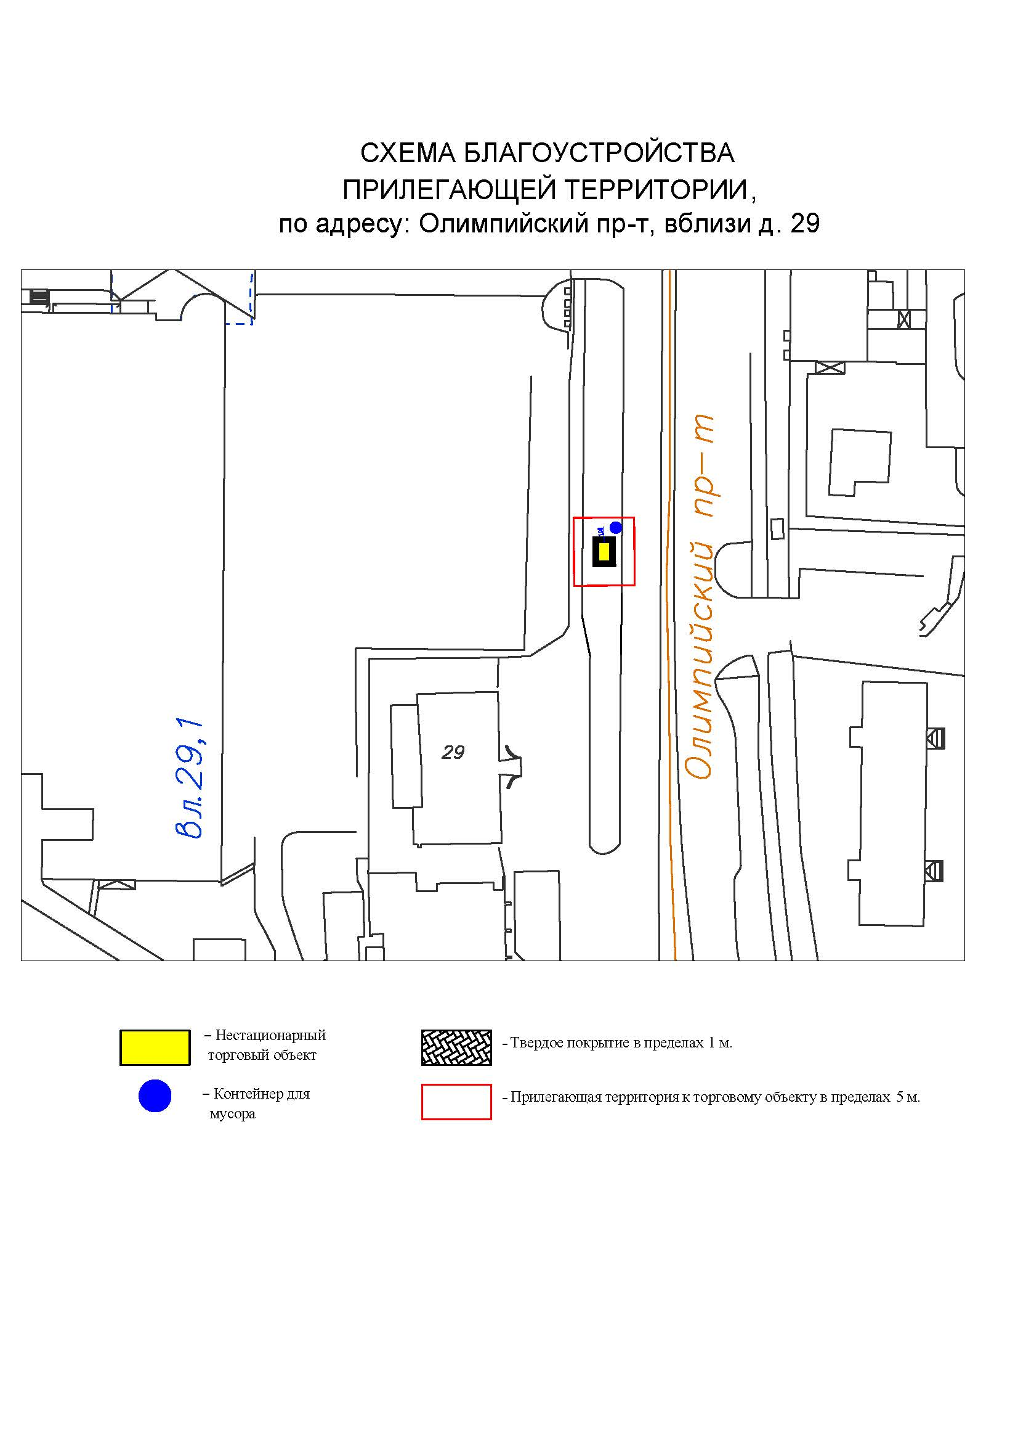
Подписи Сторон:

Сторона 1: Сторона 2:

Приложение №3
к договору на право размещения
нестационарного торгового объекта
от «___» ______20__ №___________

ВНЕШНИЙ ВИД ТОРГОВОГО ОБЪЕКТА
В СООТВЕТСТВИИ С УТВЕРЖДЕННЫМ
АРХИТЕКТУРНЫМ ОБЛИКОМ
5м
2,6м
0,4м
10м

Технические характеристики:
- корпус: композитные материалы с утеплителем;
- остекление: стеклопакет, ПВХ профиль;
- дверь: металлическая или ПВХ, без остекления, утепленная с наружным покрытием композитных материалов в цвет основного цвета киоска;
- фризы: пилоны, цоколь, парапет из композитных алюминиевых панелей в цветовой гамме согласно специализации (RAL 4008 (фиолетовый)).

Подписи Сторон:

Сторона 1: Сторона 2:

